

**T.C.**

**BATMAN ÜNİVERSİTESİ**

**MÜHENDİSLİK FAKÜLTESİ**

**BİLGİSAYAR MÜHENDİSLİĞİ BÖLÜMÜ**

**Game Developing**

**Serhat Erdem**

**Muhammed Enes Parlak**

**Aurel Cedric**

**Sedat Belge**

**FİNAL RAPORU**

**Danışman**

**Dr. Öğr. Üyesi Ramazan TEKİN**

**BATMAN - 2024**

**T.C.**

**BATMAN ÜNİVERSİTESİ**

**MÜHENDİSLİK FAKÜLTESİ**

**BİLGİSAYAR MÜHENDİSLİĞİ BÖLÜMÜ**

**Oyun Yapım Süreçleri**

**Ile Adım Adım Oyun Projesi**

**HAZIRLAYANLAR : Serhat Erdem**

**Mekanti Aurel Cedric**

**Öğretim : 2024 – 2025**

**Ders : Programlama Dilleri**

**Proje Danışmanı : Dr. Öğr. Üyesi Ramazan TEKİN**

**Rapor Teslim Tarihi : …./…./……..**

**Batman - 2024**

ÖZET

Bu araştırma raporu, oyun geliştirme süreçlerini, kullanılan araçları ve teknolojileri detaylı bir şekilde ele alarak, oyun geliştirme alanına giriş yapmak isteyen kişilere kapsamlı bir rehberlik sunmayı amaçlamaktadır. Oyun geliştirme, günümüzde giderek artan bir ilgiyle karşılanan ve çeşitli disiplinlerin bir araya geldiği dinamik bir alandır. Raporda, oyun geliştirme sürecinin tüm aşamaları detaylı olarak incelenerek, planlama, tasarım, geliştirme, test etme ve dağıtım gibi süreçlerin nasıl gerçekleştirildiği açıklanacaktır.

Ayrıca, oyun geliştirme sürecinde kullanılan temel araçlar ve yazılımlar, örneğin Unity, Unreal Engine, Blender, Photoshop gibi programlar üzerinde durulacaktır. Bunların yanı sıra, oyun geliştirme ekiplerinin yapılanması, farklı roller ve görevler ile oyun geliştirme sürecindeki iş akışı, versiyon kontrol sistemleri ile takibinin yapılması da ele alınacaktır.

Amaç: bu alanla ilgili kişilere oyun geliştirme alanında kariyer yapmak için gerekli olan bilgi ve becerileri toplu bir şekilde sunmanın yanı sıra, kendi ilgi ve yeteneklerine uygun bir alan seçmelerine yardımcı olmayı hedeflemektedir. Ayrıca, oyun geliştirme endüstrisindeki kariyer olanakları, sektördeki eğilimler ve gelecekteki fırsatlar da tartışılacak, böylece öğrencilerin geleceklerini planlamalarına yardımcı olunacaktır.

ABSTRACT

This research report aims to provide comprehensive guidance to people who want to enter the field of game development by discussing game development processes, tools and technologies used in detail. Game development is a dynamic field that attracts increasing interest today and brings together various disciplines. The report will examine all stages of the game development process in detail and explain how processes such as planning, design, development, testing and distribution are carried out.

Additionally, basic tools and software used in the game development process, such as Unity, Unreal Engine, Blender, Photoshop, etc. will be discussed. In addition, the structuring of game development teams, different roles and tasks, the workflow in the game development process, and monitoring with version control systems will also be discussed.

Purpose: It aims to provide people interested in this field with the knowledge and skills necessary for a career in game development, as well as to help them choose a field that suits their interests and abilities. Additionally, career opportunities in the game development industry, industry trends and future opportunities will also be discussed, thus helping students plan their future.

İçindekiler

ÖZET ii

ABSTRACT iii

İçindekiler iv

Giriş 1

1.1. Oyun Nedir? 1

1.2. Oyun Geliştirme Nedir? 1

1.3. Oyun Geliştiricisi Kimdir? 2

1.4. Oyun Geliştirme Aşamaları 3

1.5. Oyun Türleri ve Platformlar 4

1.5.1. Oyun Türleri 4

1.5.2. Oyun Platformları 7

Oyun Endüstrisi 10

2.1. Video Oyunları Tarihi 10

2.2. Oyun Endüstrisinin Evrimi 11

2.3. Oyun Endüstrisinde Pazar Analizi 11

2.4. Oyun Geliştirme Süreci 13

Oyun Geliştirme Süreci 16

3.1. Kavram ve Tasarım 16

3.2. Geliştirme Başlangıcı ve Planlama 18

3.3. Oyun Motorları 19

3.3.1 Unreal Engine 20

3.3.2 Unity 24

3.3.3 Unity ve Unreal Engine 27

3.3.4 CryEngine 29

3.3.5 Godot 32

3.3.6 Fronstbite Engine 34

3.3.7 M.U.G.E.N 36

3.3.8 HeroEngine 38

3.3.9 TruVision 3D 40

3.3.10 Torque 3D 41

3.3.11 Source Engine 43

3.3.12 Rage Engine 44

3.3.13 Refractor 46

3.4. Grafik Araçları 47

3.4.1 Modelleme ve Animasyon Yazılımları 48

3.4.2 İçerik Düzenleme ve Montaj Yazılımları 56

3.4.3 Görüntü ve Malzeme Düzenleme Yazılımları 63

3.5. Proje Yönetimi ve Versiyon Kontrol Sistemleri 69

3.5.1 Git 70

3.5.2 Subversion 73

3.6. Temel Mekanikler ve Prototip Geliştirme 75

3.7. Grafik ve Modelleme 77

3.7.1 Modelleme 77

3.7.2 Animasyon 82

3.7.3 Dokular ve Materyaller 85

3.7.4 Efektler ve İllüstrasyonlar 88

3.7.5 Aydınlatma ve Gölgelendirme 92

3.7.6 Grafik Motoru ve Entegrasyon 95

3.7.7 Optimizasyon 98

3.8. Programlama ve Oyun Mekaniği Geliştirme 101

3.8.1 Kodlama Dilleri ve Araçları 101

3.8.2 Oyun Mekaniği Geliştirme 120

3.8.3 Kodlarla Oyun Mekanikleri Örnekleri 123

3.9. Ses Tasarımı ve Müzik 131

3.10. Test ve Kalite Güvencesi 134

3.10.1 Test ve Kalite Güvencesi Türleri 134

3.10.2 Test ve Kalite Güvencesi Araçları 140

Pazarlama ve Dağıtım 148

4.1. Oyun Tanıtımı ve Pazarlama Stratejileri 150

4.2. Dağıtım Platformları 152

4.3. Gelir Modelleri ve Monetizasyon 154

Kaynakça 156

**SİMGELER (ve/veya) KISALTMALAR DİZİNİ**

**VR:** Sanal Gerçeklik (Virtual Reality)

**AR:** Artırılmış Gerçeklik (Augmented Reality)

**FPS:** Birinci Şahıs Nişancı (First-Person Shooter)

**TPS:** Üçüncü Şahıs Nişancı (Third-Person Shooter)

**RPG:** Rol Yapma Oyunları (Role-Playing Game)

**JRPG:** Japon Rol Yapma Oyunları (Japanese Role-Playing Game)

**WRPG:** Batı Rol Yapma Oyunları (Western Role-Playing Game)

**RTS:** Gerçek Zamanlı Strateji (Real-Time Strategy)

**TBS:** Sıra Tabanlı Strateji (Turn-Based Strategy)

**MOBA:** Multiplayer Online Battle Arena (Çok Oyunculu Çevrimiçi Savaş Arenası)

**HTML5:** Hypertext Markup Language 5 (Hiper Metin İşaretleme Dili 5)

**SDK:** Software Development Kit (Yazılım Geliştirme Kiti)

**PC:** Personal Computer (Kişisel Bilgisayar)

**NPC:** Non-Player Character (Oyuncu Olmayan Karakter)

**AAA:** Triple-A (Yüksek Bütçeli ve Kaliteli Oyunlar)

**GUI:** Graphical User Interface (Grafik Kullanıcı Arayüzü)

**GPU:** Graphics Processing Unit (Grafik İşlem Birimi)

**CPU:** Central Processing Unit (Merkezi İşlem Birimi)

**UI:** User Interface (Kullanıcı Arayüzü)

**IA:** Artificial Intelligence (Yapay Zeka)

**VCS:** Version Control System (Sürüm Kontrol Sistemi)

**SVN:** Subversion (Bir Sürüm Kontrol Sistemi)

**SDK:** Software Development Kit (Yazılım Geliştirme Kiti)

**JIT:** Just-In-Time (Anında Derleme)

**JVM:** Java Virtual Machine (Java Sanal Makinesi)

**API:** Application Programming Interface (Uygulama Programlama Arayüzü)

**IDE:** Integrated Development Environment (Entegre Geliştirme Ortamı)

**LOD:** Level of Detail (Detay Seviyesi)

**HDRI:** Yüksek Dinamik Aralıklı Görüntüleme (High Dynamic Range Imaging)

**VFX:** Visual Effects (Görsel Efektler)

**PBR:** Physically Based Rendering (Fiziksel Tabanlı Görselleştirme)

**MIT:** Massachusetts Institute of Technology (Massachusetts Teknoloji Enstitüsü)

**MMORPG:** Massively Multiplayer Online RPG (Devasa Çok Oyunculu Çevrimiçi Rol Yapma Oyunu)

**ŞEKİL LİSTESİ**

Şekil 1. 1 Oyun Nedir? 1

Şekil 1. 2 Oyun Geliştirme 2

Şekil 1. 3 Oyun Geliştirme Aşamaları 3

Şekil 1. 4 Oyun Türleri 4

Şekil 1. 5 Oyun Platformları 7

Şekil 2. 1 Oyunların Evrimi 11

Şekil 2. 2 Pazar Analizi (Oyun Market Dağılımı) 12

Şekil 2. 3 Pazar Analizi (aktif video oyuncu istatistikleri) 12

Şekil 2. 4 Geleneksel ve Agile Yaklaşımı 15

Şekil 2. 5 Proje Yönetimi 15

Şekil 3. 1 Kavram ve Tasarım Aşaması 18

Şekil 3. 2 Oyun Motorları 20

Şekil 3. 3 Unreal Engine 22

Şekil 3. 4 Unreal Engine Evrimi 23

Şekil 3. 5 Unity 24

Şekil 3. 6 Unity Arayüz 26

Şekil 3. 7 CryEngine 30

Şekil 3. 8 Godot Engine 33

Şekil 3. 9 Frostbite Engine 35

Şekil 3. 10 M.U.G.E.N 37

Şekil 3. 11 HeroEngine 38

Şekil 3. 12 Truevision3D 40

Şekil 3. 13 Torque3D 42

Şekil 3. 14 Source Engine 43

Şekil 3. 15 Rage Engine 45

Şekil 3. 16 Autodesk 3ds Max 49

Şekil 3. 17 Blender 50

Şekil 3. 18 Autodesk Maya 52

Şekil 3. 19 ZBrush 53

Şekil 3. 20 SketchUp 55

Şekil 3. 21 Adobe Photoshop 57

Şekil 3. 22 Adobe After Effects 59

Şekil 3. 23 Adobe Premiere Pro 60

Şekil 3. 24 Adobe Illustrator 62

Şekil 3. 25 Substance Painter 64

Şekil 3. 26 Substance Designer 66

Şekil 3. 27 Quixel Suite 67

Şekil 3. 28 Versiyon Kontrol Sistemleri 70

Şekil 3. 29 Git 70

Şekil 3. 30 Git Çalışma Mantığı 72

Şekil 3. 31 Subversion 74

Şekil 3. 32 Prototip Geliştirme 75

Şekil 3. 33 Nesne Modellemeleri 78

Şekil 3. 34 Ortam Modellemeleri 79

Şekil 3. 35 Karakter Modellemeleri 80

Şekil 3. 36 Animasyon 82

Şekil 3. 37 Karakter Animasyonları 83

Şekil 3. 38 Doku ve Materyal Örnekleri 85

Şekil 3. 39 Doku, Materyal Tasarımı 87

Şekil 3. 40 Partikül Efektleri 89

Şekil 3. 41 Efekt Örnekleri 91

Şekil 3. 42 Aydınlatma ve Gölgelendirme 92

Şekil 3. 43 Grafik Motoru ve Entegrasyon 95

Şekil 3. 44 Optimizasyon 98

Şekil 3. 45 Kodlama Dilleri 102

Şekil 3. 46 C++ 104

Şekil 3. 47 C# 107

Şekil 3. 48 Javascript 110

Şekil 3. 49 Python 113

Şekil 3. 50 Lua 116

Şekil 3. 51 Java 118

Şekil 3. 52 Karakter Mekaniği 124

Şekil 3. 53 Zıplama Mekaniği 125

Şekil 3. 54 Çarpışma Mekaniği 125

Şekil 3. 55 Eşya Toplama Mekaniği 126

Şekil 3. 56 Düşman Yapay Zekası Mekaniği 127

Şekil 3. 57 Sağlık Sistemi Mekaniği 128

Şekil 3. 58 Level(seviye) Mekaniği 129

Şekil 3. 59 Sağlık Göstergesi Mekaniği 129

Şekil 3. 60 Ses ve Müzik Mekaniği 130

Şekil 3. 61 Kamera Kontrolleri Mekaniği 131

Şekil 3. 62 Ses Tasarımı Ortamı 131

Şekil 3. 63 Unity Test Runner 140

Şekil 3. 64 Unity Test Kod Örneği 141

Şekil 3. 65 Unreal Engine Test Runner 142

Şekil 3. 66 Unreal Engine Test Kod Örneği 144

Şekil 3. 67 Autolt Test Runner 145

Şekil 3. 68 Selenium Framework 147

Şekil 3. 69 Selenium Test Kod Örneği 148

Şekil 4. 1 Pazarlama ve Dağıtım 149

Şekil 4. 2 Oyun Platformları 153

Giriş

* 1. Oyun Nedir?

Dijital oyunlar, bilgisayarlar, oyun konsolları veya mobil cihazlar aracılığıyla oynanan insanların görsel ve işitsel olarak etkileşim içerisinde kalarak eğlenceli vakit geçirmesini sağlayan dijital platform uygulamalarıdır. Ayrıca sanal gerçeklik ve artırılmış gerçeklik oyunları da dijital oyunlar kategorisine girer. Dijital oyunlar yapı ve türlerine göre:

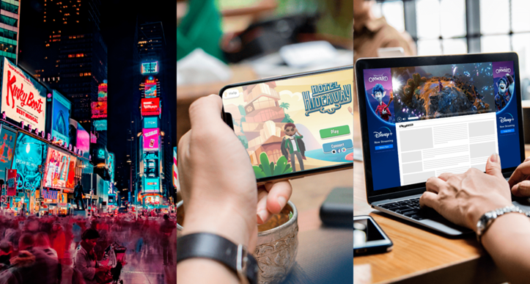

Şekil 1. 1 Oyun Nedir?

* **Bilgisayar Oyunları:** Bilgisayarlar üzerinde çalışan oyunlardır. Bu kategori, farklı türlerde oyunları içerir: aksiyon, macera, strateji, simülasyon, rol yapma ve daha fazlası.
* **Oyun Konsolu Oyunları:** Özel oyun konsolları (örneğin PlayStation, Xbox) üzerinde oynanan oyunlardır. Bu platformlar genellikle belirli oyun türlerine odaklanır.
* **Mobil Oyunlar**: Akıllı telefonlar ve tabletler için tasarlanmış oyunlardır. Basit bulmaca oyunlarından karmaşık 3D oyunlara kadar çeşitlilik gösterir.
* **Sanal Gerçeklik (VR) Oyunları:** VR başlıkları kullanarak gerçekçi bir sanal dünyada oynanan oyunlardır.
* **Artırılmış Gerçeklik (AR) Oyunları:** Gerçek dünyayı dijital öğelerle birleştiren oyunlardır.
  1. Oyun Geliştirme Nedir?

Oyun geliştirme, video oyunları oluşturma sürecidir. Oyun konseptinin tasarlanmasını, grafiklerin ve seslerin oluşturulmasını, oyunun çalışmasını sağlayan kodun yazılmasını ve oyunun eğlenceli, ilgi çekici ve hatasız olmasını sağlamak için test edilmesini ve hata ayıklanmasını içerir. Oyun geliştirme, yaratıcı ve teknik becerilerin bir kombinasyonunu gerektirir ve genellikle oyuncular için tutarlı ve eğlenceli bir deneyim yaratmak için birlikte çalışan sanatçı, programcı ve tasarımcı ekiplerini içerir. Oyun geliştirme sürecinin tamamlanması, oyunun kapsamına ve karmaşıklığına bağlı olarak aylar hatta yıllar alabilir.

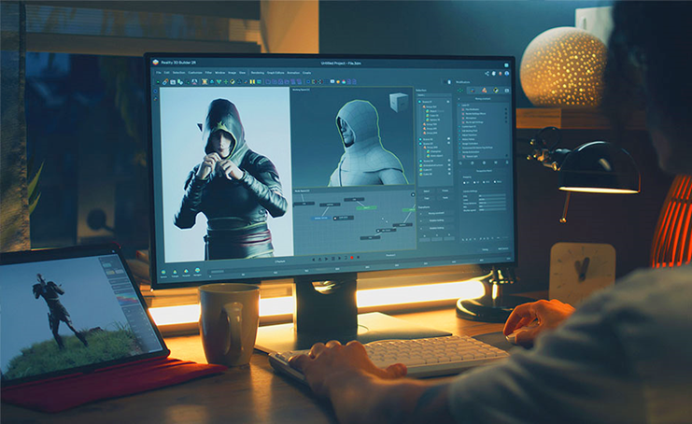

Şekil 1. 2 Oyun Geliştirme

* 1. Oyun Geliştiricisi Kimdir?

Oyun geliştirici, oyun yazılımını tasarlamak, programlamak ve oyunun tüm süreçlerini takip etmek için gereken tüm işleri gerçekleştirmek için görev alan kişidir. Oyun geliştiricileri, oyun tasarlama, programlama, grafik tasarım, oyun sunumları ve testi gibi çeşitli görevler üstlenebilir. Oyun geliştiricileri ayrıca oyunu çeşitli platformlar için uyumlu hale getirmek için de görev alır. Oyun geliştiriciler, genellikle oyun stüdyolarında ya da oyun geliştirme şirketlerinde çalışırlar.

**Tasarım, Ses Efektleri ve Modelleme:** Oyun geliştiricileri, oyunun farklı alanlarında bilgi sahibi olmalıdır. Bu alanlar arasında tasarım, ses efektleri ve modelleme yer alır.

**Teknoloji Takibi ve Uyum Sağlama:** Hızla değişen oyun teknolojilerini takip etmek ve bu teknolojilere uyum sağlamak önemlidir.

**Analitik Düşünme ve Çözüm Odaklılık:** Oyun geliştiricileri, sorunları analiz edebilmeli ve çözüm odaklı düşünebilmelidir.

**Oyun Türlerini Takip Etmek:** Farklı oyun türlerini oynamak veya takip etmek, geliştirici için önemlidir.

**Araştırma ve Geliştirme:** Yeni teknolojileri araştırmak ve geliştirmek, oyun geliştiricisinin işinin bir parçasıdır.

* 1. Oyun Geliştirme Aşamaları

Bir oyunun tasarımından başlayarak, programlamaya, grafik ve ses oluşturmaya, test etmeye ve son olarak oyunu sunmaya kadar olan süreci kapsar. Bu aşamalar, oyunun hayata geçirilmesi için temel adımları içerir. İşte oyun geliştirme aşamalarının genel bir bakışı:

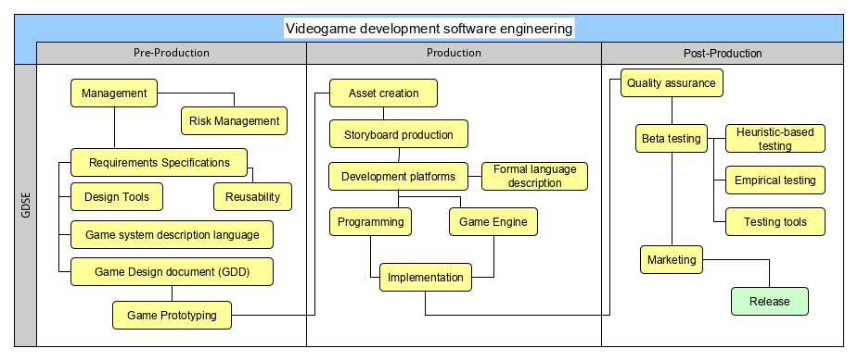

Şekil 1. 3 Oyun Geliştirme Aşamaları

**Üretim Öncesi (Pre-production)**

Fikir ve Konsept: Oyunun neyle ilgili olduğunu, hedef kitlenizi ve rekabeti belirleyin.

Pazar Araştırması: Oyunun yayınlanacağı platformu ve pazarı analiz edin.

Bütçe ve Zaman Çizelgesi: Geliştirme süresini ve maliyetleri planlayın.

Tasarım Dokümantasyonu: Oyunun temel özelliklerini ve hikayesini belirleyin.

**Üretim (Production)**

Oyun Motoru Seçimi: Geliştirme için uygun bir oyun motoru seçin.

Prototipleme: Temel oyun mekaniğini ve özellikleri prototip olarak oluşturun.

Sanat Oluşturma: Grafik tasarımı, karakterler, dünyalar ve nesneleri oluşturun.

Level Tasarımı: Oyun seviyelerini tasarlayın ve düzenleyin.

Kullanıcı Arayüzü ve Deneyim Tasarımı: Oyun içi menüler, kontroller ve kullanıcı deneyimi tasarımı yapın.

**Üretim Sonrası (Post-production)**

Test Etme ve Hata Düzeltme: Oyunu test edin ve hataları düzeltin.

Optimizasyon: Performansı artırmak için oyunu optimize edin.

Dağıtım ve Pazarlama: Oyunu yayınlayın ve pazarlama stratejileri uygulayın.

Güncellemeler ve Bakım: Oyunun yaşam döngüsünü yönetin ve güncellemeleri sağlayın.

* 1. Oyun Türleri ve Platformlar

Oyun geliştirme sürecinde oyun türleri ve platformlar, oyun tasarımının ve geliştirme stratejilerinin belirlenmesinde kritik rol oynar. Her tür ve platform, belirli özellikler ve gereksinimler sunar, bu nedenle bu faktörlerin detaylı bir şekilde anlaşılması önemlidir. Aşağıda, oyun türleri ve platformlarını oyun geliştirme bağlamında detaylıca ele alınmalı.

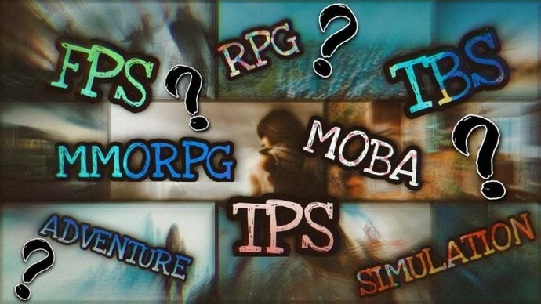

Şekil 1. 4 Oyun Türleri

1. 5. 1. Oyun Türleri

Oyun türleri, oyuncuların oyunlarla etkileşim biçimlerini ve oyunların sunduğu deneyimleri tanımlar. Oyun türlerinin derinlemesine anlaşılması, oyun geliştiricilerin hedef kitlelerine uygun oyunlar yaratmasına yardımcı olur. İşte çeşitli oyun türlerinin bir incelemesi:

**1. Aksiyon Oyunları**

**A. Platformer**

* **Tanım:** Oyuncuların karakterleri zıplama, koşma ve engelleri aşma yoluyla ilerlediği oyunlar.
* **Özellikler:** Hassas kontrol, seviye tasarımı, düşmanlar ve engeller.
* **Örnekler:** Super Mario Bros., Sonic the Hedgehog.

**B. Shooter**

* **Birinci Şahıs Nişancı (FPS):** Oyuncuların karakterlerin gözünden dünyayı gördüğü ve ateşli silahlar kullandığı oyunlar.
  + **Örnekler:** Call of Duty, Halo.
* **Üçüncü Şahıs Nişancı (TPS):** Oyuncuların karakterlerini üçüncü şahıs perspektifinden kontrol ettiği oyunlar.
  + **Örnekler:** Gears of War, Fortnite.

**C. Beat 'em Up**

* **Tanım:** Oyuncuların yakın dövüş becerilerini kullanarak düşman dalgalarını yendiği oyunlar.
* **Özellikler:** Dövüş mekanikleri, kombolar, düşman çeşitliliği.
* **Örnekler:** Streets of Rage, Double Dragon.

**D. Stealth**

* **Tanım:** Oyuncuların düşmanlardan gizlenerek veya sessizce hareket ederek hedeflerine ulaştığı oyunlar.
* **Özellikler:** Gizlilik, dikkatli planlama, gizli hareketler.
* **Örnekler:** Metal Gear Solid, Splinter Cell.

**2. Macera Oyunları**

**A. Point-and-Click**

* **Tanım:** Oyuncuların fareyi kullanarak nesneleri araştırdığı ve bulmacaları çözdüğü oyunlar.
* **Özellikler:** Hikaye odaklı, bulmaca çözme, etkileşimli diyaloglar.
* **Örnekler:** Monkey Island, Broken Sword.

**B. Metroidvania**

* **Tanım:** Geniş, birbirine bağlı dünyalarda keşif ve yeni yeteneklerle ilerleme üzerine kurulu oyunlar.
* **Özellikler:** Keşif, yetenek kazanımı, geri dönüş mekanikleri.
* **Örnekler:** Metroid, Castlevania: Symphony of the Night, Hollow Knight.

**C. Narrative-driven**

* **Tanım:** Derin hikaye anlatımına ve karakter gelişimine odaklanan oyunlar.
* **Özellikler:** Güçlü hikaye, diyalog seçenekleri, oyuncu seçimleri.
* **Örnekler:** The Walking Dead, Life is Strange.

**3. Rol Yapma Oyunları (RPG)**

**A. Japon RPG (JRPG)**

* **Tanım:** Genellikle sıra tabanlı savaşlar ve karakter odaklı hikayeler içeren oyunlar.
* **Özellikler:** Sıra tabanlı savaş sistemi, derin hikaye, parti yönetimi.
* **Örnekler:** Final Fantasy, Dragon Quest.

**B. Batı RPG (WRPG)**

* **Tanım:** Daha fazla oyuncu özgürlüğü ve açık dünya keşfi sunan oyunlar.
* **Özellikler:** Karakter özelleştirme, açık dünya, görevler ve yan görevler.
* **Örnekler:** The Witcher, Skyrim.

**C. Massively Multiplayer Online RPG (MMORPG)**

* **Tanım:** Çevrimiçi olarak binlerce oyuncunun bir arada oynadığı RPG oyunları.
* **Özellikler:** Devasa açık dünya, sosyal etkileşim, sürekli güncellemeler.
* **Örnekler:** World of Warcraft, Final Fantasy XIV.

**4. Strateji Oyunları**

**A. Gerçek Zamanlı Strateji (RTS)**

* **Tanım:** Oyuncuların kaynak yönetimi ve stratejik savaşlarla rakiplerini yenmeye çalıştığı oyunlar.
* **Özellikler:** Gerçek zamanlı kararlar, kaynak toplama, birim yönetimi.
* **Örnekler:** StarCraft, Age of Empires.

**B. Sıra Tabanlı Strateji (TBS)**

* **Tanım:** Oyuncuların sırayla hareket ettiği ve stratejik kararlar aldığı oyunlar.
* **Özellikler:** Sıra tabanlı hamleler, derin stratejik planlama, kaynak yönetimi.
* **Örnekler:** Civilization, XCOM.

**C. Multiplayer Online Battle Arena (MOBA)**

* **Tanım:** Takımlar halinde oynanan ve genellikle üç koridorda geçen strateji oyunları.
* **Özellikler:** Karakter rolleri, takım çalışması, hızlı tempo.
* **Örnekler:** League of Legends, Dota 2.

**5. Simülasyon Oyunları**

**A. Yaşam Simülasyonu**

* **Tanım:** Oyuncuların sanal karakterlerin yaşamlarını yönettiği oyunlar.
* **Özellikler:** Sosyal etkileşim, günlük aktiviteler, kişisel gelişim.
* **Örnekler:** The Sims, Animal Crossing.

**B. Uçuş Simülasyonu**

* **Tanım:** Gerçekçi uçak simülasyonları sunan oyunlar.
* **Özellikler:** Detaylı uçak modelleri, gerçekçi uçuş fiziği, kapsamlı hava trafiği.
* **Örnekler:** Microsoft Flight Simulator, X-Plane.

**C. Yapı Simülasyonu**

* **Tanım:** Şehirler, tema parkları veya diğer kompleks yapılar inşa ve yönetim oyunları.
* **Özellikler:** Kaynak yönetimi, planlama, stratejik düşünme.
* **Örnekler:** SimCity, Cities: Skylines.

**6. Spor Oyunları**

* **Tanım:** Gerçek dünyadaki sporları veya spor faaliyetlerini simüle eden oyunlar.
* **Özellikler:** Gerçekçi spor deneyimi, takım yönetimi, turnuvalar.
* **Örnekler:** FIFA, NBA 2K.

**7. Bulmaca Oyunları**

* **Tanım:** Zeka ve problem çözme yeteneklerini kullanan oyunlar.
* **Özellikler:** Mantık bulmacaları, hızlı düşünme, ilerleyen zorluk seviyeleri.
* **Örnekler:** Tetris, Portal.

**8. Diğer Türler**

**A. Müzik ve Ritim Oyunları**

* **Tanım:** Oyuncuların müziğin ritmine uygun hareketler veya tuş vuruşları yaptığı oyunlar.
* **Özellikler:** Zamanlama, müzik uyumu, refleksler.
* **Örnekler:** Guitar Hero, Dance Dance Revolution.

**B. Parti Oyunları**

* **Tanım:** Birden fazla oyuncunun aynı anda oynayabileceği eğlenceli ve rekabetçi oyunlar.
* **Özellikler:** Kolay erişim, eğlenceli mini oyunlar, çok oyunculu modlar.
* **Örnekler:** Mario Party, Jackbox Party Pack.

Oyun türlerinin detaylı bir şekilde anlaşılması, oyun geliştiriciler için oyun tasarımında ve hedef kitle belirlemede büyük önem taşır. Her türün kendine özgü özellikleri ve gereksinimleri vardır, bu da oyun geliştirme sürecinin her aşamasında dikkate alınmalıdır. Türlerin çeşitliliği, oyunculara geniş bir deneyim yelpazesi sunar ve oyun endüstrisinin zenginliğini ve dinamizmini ortaya koyar.

* + 1. Oyun Platformları

Oyun geliştirme dünyası, çeşitli platformlarda bulunabilen geniş bir yelpazede bulunuyor. Bilgisayarlar, konsollar, mobil cihazlar, web tarayıcıları ve hatta sanal gerçeklik gibi platformlar, geliştiricilere farklı deneyimler sunuyor. Her platformun kendine özgü avantajları ve zorlukları bulunmaktadır, bu nedenle oyun geliştiricileri, hedef kitlelerini, oyunun türünü ve gereksinimlerini dikkate alarak platformlar arasında doğru seçimi yapmak zorundadır.

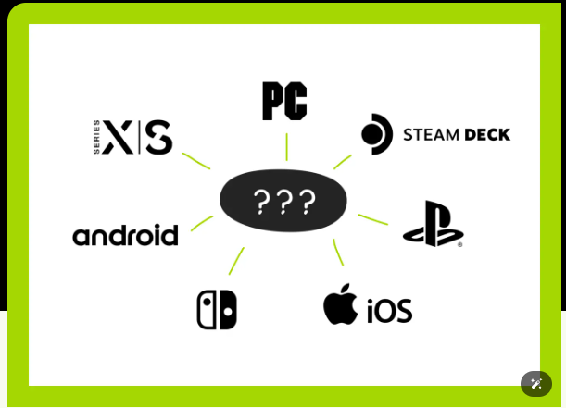

Şekil 1. 5 Oyun Platformları

**1. Bilgisayar (PC)**

**Özellikler:**

* Yüksek performanslı donanım ve geniş yazılım desteği.
* Modlama ve özelleştirme imkanları.
* Çeşitli kontrol seçenekleri (klavye, fare, gamepad).

**Avantajlar:**

* Geniş kullanıcı kitlesi.
* Güçlü donanım, yüksek grafik kalitesi.
* Esnek geliştirme ortamları (Unity, Unreal Engine gibi).

**Dezavantajlar:**

* Çeşitli donanım yapılandırmaları nedeniyle optimizasyon zorlukları.
* Pazarlama ve dağıtım süreçleri daha fazla dikkat gerektirir.

**2. Konsollar**

**Özellikler:**

* Sabit donanım yapılandırmaları.
* Özel geliştirme kitleri ve araçlar.
* Oturma odası deneyimi için optimize edilmiş.

**Ana Konsollar:**

* **PlayStation:** Sony'nin platformu (PS4, PS5).
* **Xbox:** Microsoft'un platformu (Xbox One, Xbox Series X/S).
* **Nintendo:** Yenilikçi ve eğlenceli oyunlar sunan platform (Switch).

**Avantajlar:**

* Sabit donanım yapılandırması, oyun performansını garanti eder.
* Geniş oyuncu kitlesi, özellikle konsol odaklı oyunlarda.
* Konsolun sağladığı benzersiz deneyimler (örneğin, PlayStation VR).

**Dezavantajlar:**

* Geliştirme maliyetleri ve onay süreçleri daha yüksektir.
* Rekabetçi konsol pazarı, oyunların farklı platformlar arasında paylaşılmasını zorlaştırabilir.

**3. Mobil**

**Özellikler:**

* Taşınabilirlik, her zaman ve her yerde erişim.
* Dokunmatik ekran kontrolleri.
* Çeşitli işletim sistemleri (iOS, Android).

**Avantajlar:**

* Geniş kullanıcı kitlesi, mobil cihazlar herkes tarafından kullanılır.
* Mikro ödeme modelleri ve reklam gelirleri.
* Kolay erişim, düşük geliştirme maliyetleri.

**Dezavantajlar:**

* Donanım sınırlamaları, performans ve grafik kalitesini etkileyebilir.
* Yoğun rekabet, milyonlarca uygulama arasından öne çıkmak zor olabilir.

**4. Web**

**Özellikler:**

* Tarayıcı tabanlı oyunlar, platform bağımsız erişim.
* HTML5 ve diğer web teknolojileri kullanılır.

**Avantajlar:**

* Kolay erişim, kullanıcıların herhangi bir kurulum yapmadan oynamasına olanak tanır.
* Platform bağımsızlık, farklı cihazlarda sorunsuz çalışır.
* Düşük maliyetli, geliştirme ve dağıtım kolaylığı.

**Dezavantajlar:**

* Performans sınırlamaları, tarayıcıların donanım hızı ve teknik kısıtlamaları.
* İnternet bağlantısına bağımlılık, çevrimdışı oyunlar zor olabilir.

**5. Sanal Gerçeklik (VR) ve Artırılmış Gerçeklik (AR)**

**Özellikler:**

* Daldırıcı deneyimler (VR), fiziksel dünyayı artırılmış şekilde gösterme (AR).
* Özel donanım gereksinimleri (VR kulaklıkları, AR gözlükleri).

**Avantajlar:**

* Yenilikçi ve daldırıcı oyun deneyimleri.
* Gerçek dünya ile sanal dünya arasında etkileşim.
* Kullanıcıların hareketlerini izleme, daha etkileşimli deneyimler.

**Dezavantajlar:**

* Yüksek geliştirme ve donanım maliyetleri.
* Sınırlı kullanıcı kitlesi, henüz ana akıma ulaşmamıştır.

Her platformun kendi avantajları ve zorlukları olduğunu görmek önemlidir. Oyun geliştiriciler, hedef kitlelerini ve oyunlarının gereksinimlerini dikkate alarak doğru platformu seçmelidirler.

**Oyun Türleri ve Platformlara Göre Geliştirme Stratejileri**

**A. PC Oyunları İçin Geliştirme**

* **Geliştirme Araçları:** Unity, Unreal Engine, Godot.
* **Yaygın Kodlama Dilleri:** C#, C++, Python.
* **Özellikler:** Yüksek kaliteli grafikler, geniş mod desteği, çeşitli kontrol seçenekleri (klavye, fare, gamepad).

**B. Konsol Oyunları İçin Geliştirme**

* **Geliştirme Araçları:** Unity, Unreal Engine, konsola özel SDK'lar.
* **Yaygın Kodlama Dilleri:** C++, C#.
* **Özellikler:** Optimize edilmiş performans, konsola özgü özellikler (haptik geri bildirim, özel kontroller).

**C. Mobil Oyunlar İçin Geliştirme**

* **Geliştirme Araçları:** Unity, Unreal Engine, Android Studio, Xcode.
* **Yaygın Kodlama Dilleri:** Java, Kotlin (Android), Swift (iOS), C#.
* **Özellikler:** Dokunmatik kontroller, mikro ödeme sistemleri, reklam entegrasyonları.

**D. Web Oyunları İçin Geliştirme**

* **Geliştirme Araçları:** HTML5, Phaser, Three.js.
* **Yaygın Kodlama Dilleri:** JavaScript, TypeScript, HTML/CSS.
* **Özellikler:** Tarayıcı uyumluluğu, platform bağımsızlık, kolay erişim.

**E. VR/AR Oyunları İçin Geliştirme**

* **Geliştirme Araçları:** Unity, Unreal Engine, ARKit, ARCore.
* **Yaygın Kodlama Dilleri:** C#, C++, JavaScript.
* **Özellikler:** Yüksek daldırma, özel donanım entegrasyonları, kullanıcı hareketlerini izleme.

Oyun geliştirme sürecinde oyun türleri ve platformlarının detaylı bir şekilde anlaşılması, başarılı bir oyun tasarımı ve geliştirme stratejisi oluşturmak için kritik öneme sahiptir. Her tür ve platform, belirli teknik gereksinimler ve tasarım yaklaşımları gerektirir. Bu gereksinimlere uygun araçların ve dillerin kullanılması, oyunun hedef kitlesine en iyi şekilde ulaşmasını ve başarılı olmasını sağlar.

Oyun Endüstrisi

* 1. Video Oyunları Tarihi

Video oyunları ABD, Japonya ve Avrupa'da 70'lerin sonu ve 80'lerin başlarında oluşacak yeni eğlence sektörünün temellerini, 1971 yılı ortalarında ticari bir eğlence olarak ortaya çıkmasıyla atmıştır. Kuzey Amerika video oyun çöküşü olarak da bilinen ve 1983 yılında Kuzey Amerika'daki oyun şirketlerinin birer birer iflas ettiği ve 2 sene sonra toparlandığı dönemden sonra video oyun endüstrisi 10 yıllık bir dönemden fazla süren büyüme dönemine girmiştir. Video oyun piyasası 11 milyon USD'lik bir büyüklüğe ulaştığında, eğlence sektöründeki en kârlı endüstri olan sinema endüstrisine rakip olmaya başlamıştır.

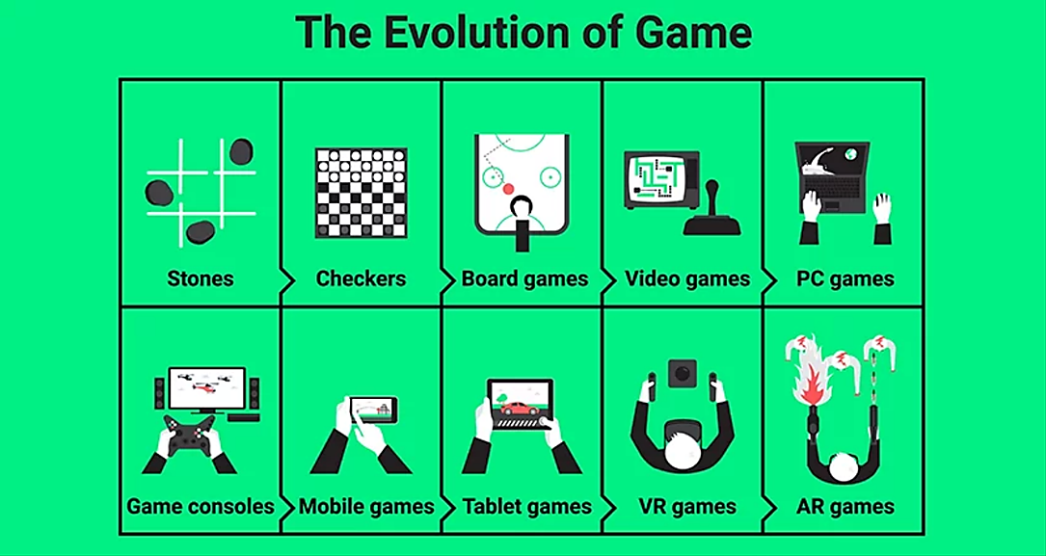

*Şekil 2. 1 Oyunların Evrimi*

* 1. Oyun Endüstrisinin Evrimi

Teknoloji, kültürel değişimler ve oyun tasarımındaki ilerlemelerle birlikte büyük bir dönüşüm geçirmiştir. İşte oyun endüstrisinin önemli evreleri:

**1950’ler:** İlk bilgisayar oyunları, büyük bilimsel makinelerde basit grafiklerle oynanıyordu.

**1960’lar**: Ticari video oyunları ortaya çıktı. İlk popüler oyunlardan biri “Pong” idi.

**1970’ler:** Arcade salonları ve ev konsolları yükselişe geçti. Atari 2600, evde oyun oynamayı popülerleştirdi.

**1980’ler:** İkonik oyunlar olan “Super Mario Bros.”, “Tetris” ve “The Legend of Zelda” gibi oyunlar piyasaya sürüldü.

**1990’lar:** 3D grafiklerin yükselişi ve ev bilgisayarlarının güçlenmesiyle oyunlar daha karmaşık hale geldi. PlayStation ve Nintendo 64 gibi konsollar büyük bir etki yaptı.

**2000’ler:** İnternet ve çok oyunculu oyunlar (MMO) yaygınlaştı. “World of Warcraft” gibi oyunlar büyük bir takipçi kitlesi kazandı.

**2010’lar:** Mobil oyunlar ve bağımsız oyun geliştiricileri önem kazandı. “Angry Birds” ve “Minecraft” gibi oyunlar büyük başarı elde etti.

**2020’ler:** Sanal gerçeklik (VR) ve artırılmış gerçeklik (AR) oyunları gelişmeye devam ediyor. Oyun endüstrisi, sürekli olarak teknoloji ve kullanıcı taleplerine uyum sağlamaktadır.

1. 3. Oyun Endüstrisinde Pazar Analizi

Küresel oyun pazarı, son yıllarda hızla büyüyen ve önemli bir endüstri haline gelmiştir. Oyun geliştirme araştırması yaparken, küresel oyun pazarının analizini dikkate almak oldukça önemlidir.

Oyun Pazarı büyüklüğünün 2024 yılında 272,86 milyar ABD doları olduğu tahmin edilmektedir ve tahmin döneminde (2024-2029) %9,32'lik bir Bileşik Büyüme Oranı ile büyüyerek 2029 yılına kadar 426,02 milyar ABD dolarına ulaşması beklenmektedir.

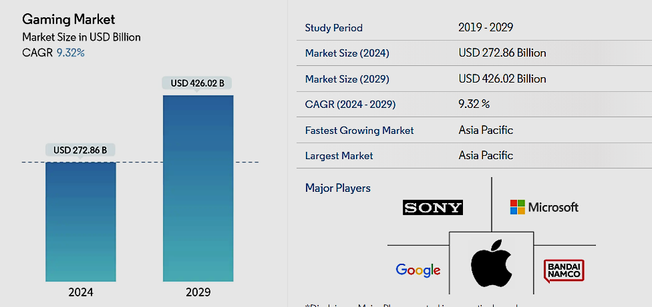

Şekil 2. 2 Pazar Analizi (Oyun Market Dağılımı)

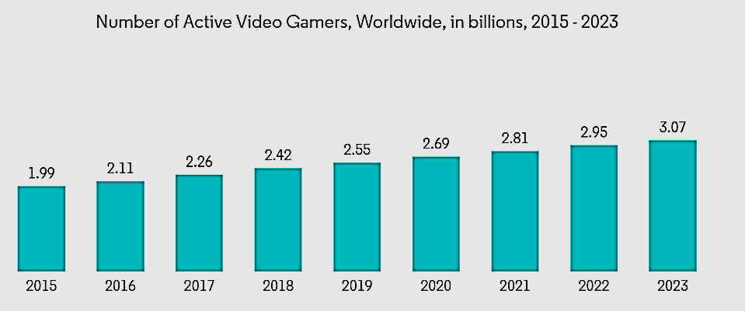

Şekil 2. 3 Pazar Analizi (aktif video oyuncu istatistikleri)

**1. Mobil Oyunlar**

* Mobil oyun endüstrisinin 2022'deki küresel pazar değeri 100 milyar doları aşmıştır.
* Dünya genelinde mobil oyun kullanıcılarının sayısı 2022'de 2,7 milyar kişiye ulaşmıştır.
* Mobil cihazların yaygınlaşmasıyla birlikte mobil oyunlara erişen kullanıcı sayısı sürekli artmaktadır.

**2. PC Oyunları**

* PC oyunları endüstrisinin küresel pazar değeri 2022'de 50 milyar doları aşmıştır (1 milyar oyuncu).
* PC oyunlarına olan ilgi dünya genelinde yüksektir. Steam gibi platformlar milyonlarca aktif kullanıcıya sahiptir.
* Ayrıca, çevrimiçi çok oyunculu oyunlar ve e-spor etkinlikleri de PC oyunlarının popülerliğini artırmaktadır.

**3. Konsol Oyunları**

* Konsol oyunları endüstrisinin küresel pazar değeri 2022'de 45 milyar doları aşmıştır (700 milyon oyuncu).
* PlayStation, Xbox ve Nintendo gibi ana konsol platformları, bu pazarın büyük bir kısmını oluşturur.

2022 yılı itibariyle dünya genelindeki oyuncu sayısı 3 milyarı aşmıştır. Bu, oyun endüstrisinin hızla büyüdüğünü ve geniş bir kullanıcı tabanına sahip olduğunu göstermektedir.

Yukarıdaki istatistikler oyun pazarının genel trendlerini ve gelir modellerini göstermektedir. Oyun geliştiricileri, bu trendlere ve gelir modellerine göre stratejilerini belirler ve oyunlarını pazarlama ve dağıtım süreçlerini buna göre şekillendirirler.

* 1. Oyun Geliştirme Süreci

Oyun geliştirme süreci, genellikle geleneksel veya Agile olmak üzere iki ana yaklaşıma dayanır.

**Geleneksel Geliştirme Yaklaşımı**

* Geleneksel geliştirme yaklaşımı, su akıtma modeline dayanır. Bu modelde, her aşama diğerinden önce tamamlanmalı ve değişiklikler genellikle zor ve maliyetli olabilir.
* Geleneksel yöntemlerde, proje genellikle birçok detaylı belgeyle başlar ve belirli bir plana göre ilerler. Bu plan, proje boyunca az veya hiç değişmez.
* Proje genellikle büyük bir işletme ve daha belirli bir hiyerarşi içinde yönetilir. Karar alma süreçleri genellikle hiyerarşik bir yapıya dayanır.

**Aşamalar**

**Gereksinim Analizi:** Projeye ilişkin gereksinimler belirlenir ve belgelenir.

**Tasarım:** Oyunun genel yapısı, özellikleri ve bileşenleri belirlenir.

**Geliştirme:** Oyun kodlanır ve grafik, ses, ve diğer içerikler oluşturulur.

**Test:** Oyunun kalitesi ve işlevselliği test edilir.

**Dağıtım ve Bakım:** Oyun kullanıcılara dağıtılır ve gerektiğinde bakım ve güncellemeler sağlanır.

**Agile Geliştirme Yaklaşımı**

* Agile yaklaşım, esneklik ve sürekli geri bildirim almayı vurgular. Projeler, küçük ve tekrarlanabilir parçalara bölünür ve sürekli olarak geliştirilir ve iyileştirilir.
* Agile'de, değişiklikler hoş karşılanır ve hatta projenin doğasının bir parçası olarak kabul edilir.
* Ekip üyeleri genellikle birlikte çalışarak, kısa süreli hedefler belirler ve bu hedeflere odaklanır. Sürekli iletişim ve işbirliği önemlidir.

**Aşamalar**

**İterasyon Planlama:** Küçük ölçekli hedefler belirlenir ve bir sonraki geliştirme iterasyonu için plan yapılır.

**Geliştirme ve İterasyonlar:** Küçük ekipler, belirlenen hedeflere odaklanır ve genellikle 2-4 haftalık periyotlarla çalışır.

**Geri Bildirim ve İyileştirme:** Her iterasyon sonrası, oyun test edilir ve geri bildirim alınır. Bu geri bildirimler, sonraki iterasyonların şeklini belirler.

**Sürekli Teslimat:** Küçük parçalar halinde geliştirilen oyun, düzenli aralıklarla kullanıcılara sunulur.

**Farklar**

* Geleneksel yaklaşım genellikle daha tahmin edilebilirdir ancak değişiklikler daha zor ve maliyetlidir.
* Agile yaklaşım ise daha esnektir ve değişikliklere daha iyi adapte olabilir, ancak daha fazla iletişim ve işbirliği gerektirir.
* Geleneksel yaklaşım genellikle büyük projelerde, özellikle de tüm gereksinimler net bir şekilde belirlenmişse, daha uygundur. Agile yaklaşım ise belirsizliklerle ve hızlı değişimlerle başa çıkmak için daha uygun olabilir.

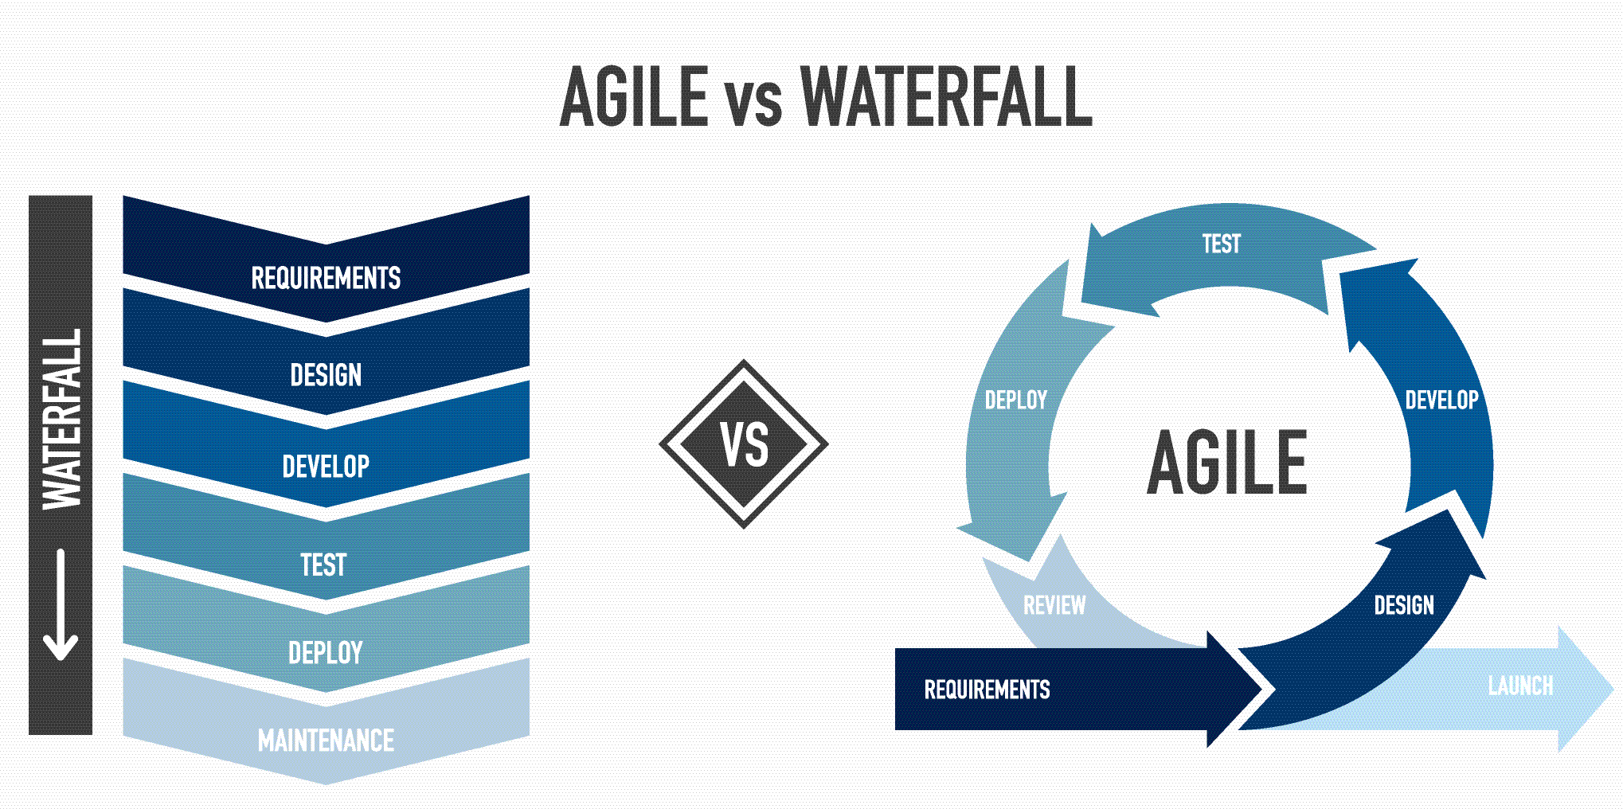

Şekil 2. 4 Geleneksel ve Agile Yaklaşımı

**Proje Yönetimi ve Süreçler**

**1. Proje Planlama ve Tanımlama**

Proje Yöneticisi:

* Oyun geliştirme sürecinin başında, proje planını oluşturulmalı. Bu plan, projenin genel çerçevesini çizer ve bu bağlamda hedefler belirlenir.
* Proje ekibini oluşturmak için uygun kişiler işe alınır.
* Ekip üyelerinin atanması ve rollerin dağıtılması.
* Proje takvimi ve bütçesinin oluşturulması.
* Proje ilerlemesinin izlenmesi ve raporlanması.



Şekil 2. 5 Proje Yönetimi

**2. Geliştirme Süreci**

Oyun Tasarımcısı

* Oyunun temel mekaniğinin ve oynanabilirliğinin belirlenmesi.
* Seviye tasarımı ve oyun içi deneyimin oluşturulması.

Yazılım Geliştiricileri

* Oyun motorunun ve altyapının geliştirilmesi.
* Oyunun kodlanması ve programlanması.
* Çevrimiçi özelliklerin entegrasyonu ve ağ işlevselliğinin sağlanması.

Sanat Yöneticisi ve Sanatçılar

* Oyunun grafikleri, animasyonları ve görsel efektleri üzerinde çalışma.
* Karakter tasarımı, dünya tasarımı ve arayüz tasarımı yapma.

Ses Tasarımcısı ve Müzisyenler

* Oyunun ses efektleri ve arka plan müziğinin oluşturulması.
* Ses dosyalarının entegrasyonu ve oyun içi ses deneyiminin sağlanması.

**3. Test ve Kalite Kontrol**

Kalite Güvence ve Test Ekibi

* Oyunun test planlarını oluşturma ve uygulama.
* Hata raporlarını oluşturma ve takip etme.
* Oyunun kararlılık, performans ve kullanılabilirlik açısından test edilmesi.

**4. Dağıtım ve Bakım**

Yayıncı veya Dağıtım Ekibi

* Oyunun farklı platformlarda (mobil, PC, konsol) yayınlanması.
* Pazarlama ve tanıtım faaliyetlerinin yönetilmesi.

Oyun Geliştirme Süreci

1. 1. Kavram ve Tasarım

Oyun geliştirme sürecinde kavram ve tasarım aşaması, oyunun temel fikirlerinin oluşturulduğu ve oyunun ana hatlarının çizildiği, sonraki tüm süreçleri etkileyen önemli bir evredir. Bu aşamada, oyunun temel özellikleri, hikayesi, oynanış mekanikleri ve görsel tasarımı belirlenir. Kullanılacak teknoloji ve araçlar, kavram ve tasarım aşamasındaki ihtiyaçlara göre belirlendiği için sonrasında geri dönüşü maliyetli ve zaman kaybı içeren bir aşamadır.

**Kavram Oluşturma**

**Fikir Geliştirme:** Oyun geliştirme sürecinin başında, ekip üyeleri bir araya gelir ve potansiyel oyun fikirleri üzerine beyin fırtınası yaparlar. Bu, oyunun türü, tema ve hedef kitle gibi ana unsurların belirlenmesini içerir.

**Pazar Araştırması:** Ekip, benzer oyunların pazarını araştırır ve rekabetçi analizler yapar. Bu, pazar ihtiyaçlarını belirleme ve benzersiz bir oyun deneyimi sunma fırsatlarını değerlendirme açısından önemlidir.

**Hedef Kitle Tanımlama:** Oyunun kimler için olduğunu belirlemek gereklidir. Yaş aralığı, ilgi alanları ve oyun deneyimi gibi faktörleri göz önünde bulundurulmalı.

**Tasarım Aşaması**

**Oyun Konseptinin Belirlenmesi:** Seçilen fikirlerden biri üzerinde odaklanılır ve oyunun temel konsepti oluşturulur. Bu, oyunun genel hikayesi, dünya yapısı ve karakterlerin tasarımını içerir.

**Mekanik Tasarımı:** Oyunun temel mekaniği ve oynanabilirlik özellikleri belirlenir. Bu, oyuncuların nasıl etkileşimde bulunacakları, oyunun zorluk seviyeleri ve ilerleme sistemleri gibi unsurları içerir.

**Sanat Yönetimi ve Grafik Tasarımı:** Oyunun görsel tarzı ve estetiği belirlenir. Sanat yönetmeni ve grafik tasarımcıları, oyunun karakterleri, arka planları, efektleri ve diğer görsel unsurları tasarlarlar.

**Ses Tasarımı:** Oyunun ses efektleri, müzikleri ve diğer ses unsurları planlanır. Ses tasarımcıları, oyunun atmosferini ve duygusal etkisini artırmak için ses unsurlarını oluştururlar.

**Teknik Tasarım:** Yazılım mühendisleri, oyunun teknik altyapısını belirler ve geliştirme için uygun araçları seçerler. Oyun motoru, programlama dilleri ve diğer teknolojik detaylar bu aşamada incelenir.

**Prototip Oluşturma:**

**Konseptin Pratik Uygulanması:** Tasarım fikirleri ve mekaniklerin pratikte nasıl çalışacağını göstermek için bir prototip oluşturulur.

Bu, oyunun erken aşamalarda test edilmesini ve fikirlerin doğrulanmasını sağlar.

**Geri Bildirim Alma:** Prototip, ekip içinde ve gerekirse dış test gruplarıyla paylaşılır. Geri bildirimler toplanır ve oyunun gelecekteki geliştirme sürecini yönlendirmek için kullanılır.

Kavram ve tasarım aşaması, oyunun temel yapı taşlarının, hikayesinin, temasının, prototipinin oluşturulduğu önemli bir süreçtir. Başarılı bir kavram ve tasarım aşaması, oyunun gelişim sürecinin ilerleyen aşamalarında daha verimli bir şekilde ilerlemesine ve zaman/maliyet olarak başarılı bir sonuç elde edilmesine katkıda bulunur.

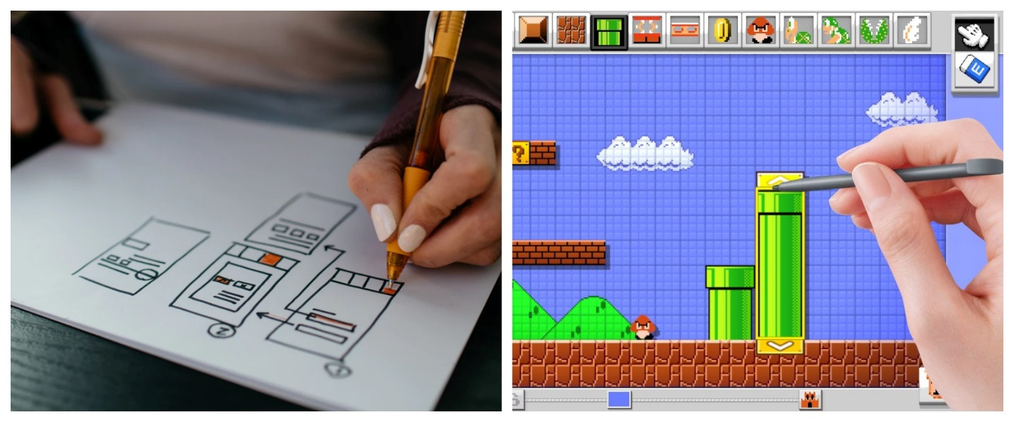

Şekil 3. 1 Kavram ve Tasarım Aşaması

* 1. Geliştirme Başlangıcı ve Planlama

Oyun geliştirme sürecinde geliştirme başlangıcı, proje ekibinin belirlenen kavram ve tasarım aşamasından sonra kodlama ve içerik oluşturma sürecine geçtiği aşamadır. Bu aşama, oyunun temel yapısının oluşturulması ve oyunun ilk prototipinin geliştirilmesini kapsar. Oyun ile ilgili teknik altyapı, oyun motoru seçimi, geliştirme araçlarının seçiminin de yapıldığı süreçtir.

**Geliştirme Başlangıcı:**

Geliştirme başlangıcı aşaması, oyun fikrinin somutlaştırılmaya başladığı ilk aşamadır. Bu aşamada aşağıdakiler gibi önemli adımlar yer alır:

* **Fikir Geliştirme:** Oyun fikri netleştirilir, hedef kitle belirlenir ve oyunun temel mekanikleri ve oynanışı tasarlanır.
* **Dünya Oluşturma:** Oyunun geçeceği dünya ve atmosfer tasviri yapılır.
* **Karakter Tasarımı:** Oyunun ana karakterleri ve diğer önemli karakterler tasarlanır.
* **Hikaye Oluşturma:** Oyunun ana hikayesi ve yan hikayeler geliştirilir.
* **Teknik Dokümantasyon:** Oyunun teknik gereksinimleri ve altyapısı belgelenir.

**Bu aşamada kullanılan araçlar ve teknolojiler şunlardır:**

* **Beyin Fırtınası Araçları:** Mind mapping, storyboarding gibi araçlar oyun fikirlerini görselleştirmek ve organize etmek için kullanılır.
* **Konsept Sanatı:** Oyun dünyasını, karakterleri ve diğer unsurları tasarlamak için konsept sanatçılar kullanılır.
* **Yazılım Tasarım Araçları:** Oyun mekanikleri ve sistemleri tasarlamak için UML gibi grafiksel modelleme dilleri kullanılır.
* **Teknik Yazılım:** Oyunun teknik gereksinimlerini ve altyapısını belgelemek için teknik yazım araçları kullanılır.

**Planlama Aşaması:**

Planlama aşaması, oyunun geliştirilmesi için detaylı bir plan oluşturmanın ve tüm kaynakların organize edilmesinin aşamasıdır. Bu aşamada aşağıdakiler gibi önemli adımlar yer alır:

* **Proje Planlama:** Oyunun tamamlanması için gerekli zaman, bütçe ve kaynaklar belirlenir.
* **Görev Planlama:** Her bir görev için zaman çizelgesi ve sorumlular belirlenir.
* **Risk Yönetimi:** Potansiyel riskler belirlenir ve bunlara karşı önlemler alınır.
* **İletişim Planı:** Ekip üyeleri ve paydaşlar arasındaki iletişim planı oluşturulur.
* **Test Planı:** Oyunun test edilmesi için bir plan hazırlanır.

**Kullanılan Araçlar ve Teknolojiler**

* **Proje Yönetimi Araçları:** Gantt chart, scrum board gibi araçlar proje planını oluşturmak ve takip etmek için kullanılır.
* **Sürüm Kontrol Sistemleri:** Git, SVN gibi sistemler kod tabanlarını ve diğer varlıkları takip etmek için kullanılır.
* **İletişim Araçları:** Slack, Discord gibi araçlar ekip üyeleri arasındaki iletişimi kolaylaştırmak için kullanılır.
* **Hata Takibi Araçları:** Jira, Bugzilla gibi araçlar hataları takip etmek ve çözmek için kullanılır.

**Geliştirme Başlangıcı ve Planlama Aşamalarının Önemi:**

Geliştirme başlangıcı ve planlama aşamaları, oyun geliştirme sürecinin başarısı için kritik öneme sahiptir. Bu aşamalarda yapılan çalışmalar, oyunun sağlam bir temele oturmasını ve ilerleyen aşamalarda sorunların yaşanmamasını sağlar. Ayrıca, bu aşamalarda yapılan planlama sayesinde kaynaklar daha verimli kullanılır ve proje zamanında ve bütçede tamamlanır.

* 1. Oyun Motorları

Oyun motoru, bir oyunun geliştirilmesi için kullanılan yazılım platformudur. Temel olarak, oyun motoru geliştiricilere oyunun temel altyapısını oluşturmak, grafikleri işlemek, fiziksel etkileşimleri yönetmek, yapay zekâ özelliklerini entegre etmek ve diğer oyun bileşenlerini bir araya getirmek için gereken araçları sağlar. Oyun motorları, oyun geliştirme sürecini kolaylaştırmak ve hızlandırmak için birçok özellik ve araç sunar. Bunlar arasında grafik motoru, fizik motoru, ses motoru, yapay zekâ sistemi, dünya tasarım araçları, animasyon araçları ve entegrasyon araçları gibi birçok bileşen bulunur.

Oyun motorları genellikle farklı platformlara (PC, mobil, konsol vb.) ve farklı oyun türlerine (FPS, RPG, platform oyunları, strateji oyunları vb.) uyum sağlayacak şekilde tasarlanır. Bu sayede geliştiriciler, tercih ettikleri platformlarda ve oyun türlerinde projelerini geliştirebilirler.

Popüler oyun motorları arasında Unity, Unreal Engine, Godot, CryEngine ve Amazon Lumberyard gibi birçok seçenek bulunmaktadır. Bu oyun motorları geniş bir kullanıcı tabanına sahiptir ve profesyonel oyun geliştiricileri tarafından sıkça tercih edilirler.

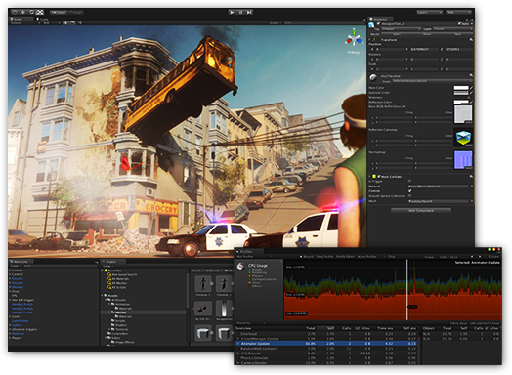

Şekil 3. 2 Oyun Motorları

3. 3. 1. Unreal Engine

Unreal Engine, Epic Games tarafından geliştirilip 1998 yayınlanan ve genellikle büyük ölçekli, yüksek kaliteli 3D oyunlar ve interaktif medya projeleri geliştirmek için kullanılan bir oyun motorudur. Başlangıçta PC'deki birinci şahıs nişancı oyunları için geliştirilen bu oyun, o zamandan beri çeşitli oyun türlerinde kullanılmış ve başta film ve televizyon endüstrisi olmak üzere diğer endüstriler tarafından da benimsenmiştir. Unreal Engine, C++ ve Blueprints (UE'nin kendi Düğüm Tabanlı Dili) ile yazılmıştır ve çok çeşitli masaüstü, mobil, konsol ve sanal gerçeklik platformlarını destekleyen yüksek derecede taşınabilirlik özelliğine sahiptir.

* **Grafikler ve Görseller:** Unreal Engine, oyun geliştiricilerine foto-gerçekçi ve etkileyici grafikler sunar. Bu grafik motoru, yüksek kaliteli aydınlatma ve gölgelendirme tekniklerini içerir, böylece oyun dünyaları ve karakterlerin gerçekçi bir şekilde görünmesini sağlar. Gelişmiş özellikler ve efektler, atmosferin ve detayların zenginleştirilmesine olanak tanır. Bunlar arasında parçacık efektleri, su etkileri, atmosferik hava şartları ve fizik tabanlı malzeme simülasyonu gibi özellikler bulunur.
* **Fizik Simülasyonu:** Unreal Engine, gerçekçi fizik simülasyonları oluşturmak için PhysX gibi gelişmiş fizik motorlarını kullanır.
* **Animasyon Sistemi:** Unreal Engine, karakter animasyonları, görsel efektler ve sinematikler oluşturmak için güçlü bir animasyon sistemine sahiptir.
* **Yapay Zeka:** Unreal Engine, NPC davranışları, oyun mekanikleri ve etkileşimli ortamlar oluşturmak için gelişmiş yapay zeka araçları sunar.
* **Eklenti ve Araçlar:** Unreal Engine, iş akışınızı özelleştirmenize ve geliştirmenize olanak tanıyan geniş bir yelpazede eklentiler ve araçlar sunar.
* **Çoklu Platform Desteği:** Unreal Engine, mobil cihazlar, PC, konsollar ve sanal gerçeklik gibi farklı platformlara geniş bir desteğe sahiptir. Bu, geliştiricilere oyunlarını hedefledikleri tüm platformlarda dağıtma esnekliği sağlar. Mobil cihazlarda düşük sistem gereksinimleriyle çalışabilen optimize edilmiş oyunlar geliştirmek için güçlü bir araç sunar. Aynı zamanda, konsol ve PC gibi platformlarda yüksek performans ve grafik kalitesi sağlayan projeleri destekler.
* **Blueprint Visual Scripting:** Unreal Engine, geliştiricilerin kodlama bilgisi olmadan bile oyun mekaniği ve işlevselliği oluşturmasını sağlayan görsel bir kodlama aracı olan Blueprint Visual Scripting'i içerir. Bu, geliştiricilerin nesnelerin ve oyun mekaniğinin davranışlarını görsel olarak tasarlamalarını ve işlevlerini tanımlamalarını sağlar. Karmaşık kodlama süreçleri olmadan bile, Blueprint Visual Scripting, geliştiricilerin yaratıcı fikirlerini hızla prototipleme ve uygulama imkanı sağlar.
* **Community ve Dökümantasyon:** Unreal Engine, geniş bir kullanıcı topluluğuna sahiptir ve bu topluluk tarafından geliştirilen geniş bir dökümantasyon ve yardımcı kaynaklar bulunur. Topluluk forumları, rehberler, video öğreticiler, eğitim kaynakları ve resmi dokümantasyon, geliştiricilere destek sağlar ve sorunlarını çözmelerine yardımcı olur. Ayrıca, Unreal Engine geliştirme sürecini kolaylaştıran ve verimliliği artıran birçok üçüncü taraf eklentisi ve aracı da bulunmaktadır.
* **Lisanslama Modeli:** Unreal Engine, geliştiricilere genellikle ücretsiz kullanım sunar. Ancak, oyunun geliri belirli bir seviyeyi aştığında (örneğin, 1 milyon dolar gibi), gelir paylaşımı yapılır.

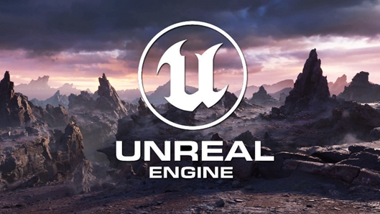

Şekil 3. 3 Unreal Engine

**Unreal Engine'in Tarihi**

**Unreal Engine 1**

* **1995:** Unreal Engine geliştirilmeye başlandı.
* **1998:** FPS oyunu Unreal, Unreal Engine ile piyasaya sürüldü.
* **1998:** UnrealEd editörü, yenilikçi grafikler, renkler ve dokular entegre edildi.
* **1999:** 16 harici proje bu teknolojiyi kullanıyordu.

**Unreal Engine 2**

* **2002:** Gelişmiş görüntü oluşturma, sinematik düzenleme ve 3D kitaplıklar için yeni bir versiyon piyasaya sürüldü. Ayrıca, çok oyunculu nişancı oyunu America's Army'nin ilk sürümü oldu.
* **2002:** Unreal Championship, Xbox Live'daki ilk oyunlardan biriydi.
* **2003:** Unreal Tournament 2003'te araç fiziği için Karma Fizik Motoru kullanıldı.
* **2004:** Unreal Tournament 2004, Karma Physics Engine aracılığıyla büyük ölçekli turnuvalar için gelişmiş araç fiziği sundu.

**Unreal Engine 3**

* **2006:** Windows, PS3 ve Xbox 360 için yüksek dinamik aralık oluşturma ve programlanabilir gölgelendirici donanımı desteği ile yayınlandı.
* **2006:** İlk oyunlar, Xbox 360 için Gears of War ve Windows için Roboblitz oldu.
* **2010:** Android ve iOS desteği getirildi.
* **2011:** Wii U geliştirme için Adobe Flash Player desteği eklendi.
* **2013:** Web tabanlı oyunları desteklemesi için Mozilla ile işbirliği yapıldı.

**Unreal Engine 4**

* **2014:** Blueprints, kodlama bilmeyenler için görsel kodlama ve gelişmiş aydınlatma özellikleri ile birlikte piyasaya sürüldü.
* **2014:** Aylık abonelik ödeme modeli ve oyun satışlarından %5 telif ücreti uygulanmaya başlandı.

**Unreal Engine 5**

* **2022:** Nanite motoru ile fotogrametrik dünyalar yaratmak için 3D işlenmiş grafiklerin veya fotoğrafların içe aktarılmasına olanak tanıyan Lumen ve Gölge Haritası gibi geliştirmelerle birlikte piyasaya sürüldü.
* **2022:** PlayStation 5 ve Xbox Series X gibi yeni nesil oyun konsolları için optimize edildi.
* **2022:** Epic Games Store'da satılmadığı sürece oyun satışlarından %5 telif ücreti talep edilmeye başlandı.

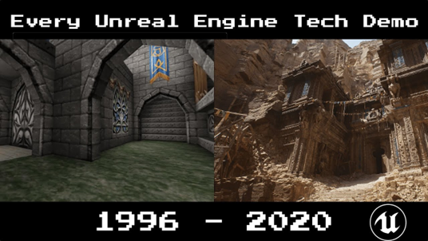

Şekil 3. 4 Unreal Engine Evrimi

**Unreal Engine'in Artıları**

**Güçlü ve Esnek**: Unreal Engine, çok çeşitli projeler için kullanılabilecek son derece güçlü ve esnek bir oyun motorudur.

**Yüksek Kaliteli Görseller:** Unreal Engine, gerçek zamanlı olarak fotogerçekçi görseller oluşturma yeteneğine sahiptir.

**Geniş Eklenti ve Araç Seçeneği:** Unreal Engine, iş akışınızı özelleştirmenize ve geliştirmenize olanak tanıyan geniş bir yelpazede eklentiler ve araçlar sunar.

**Aktif Geliştirme:** Unreal Engine, Epic Games tarafından sürekli olarak geliştirilmekte ve güncellenmektedir.

**Büyük Topluluk:** Unreal Engine'in, size yardımcı olabilecek ve bilgi paylaşabilecek geniş ve aktif bir topluluğu vardır.

**Unreal Engine'in Eksileri**

**Dik Öğrenme Eğrisi:** Unreal Engine, öğrenmesi ve kullanması zor bir oyun motoru olabilir.

**Sistem Gereksinimleri:** Unreal Engine'i çalıştırmak için güçlü bir bilgisayara ihtiyacınız olabilir.

**Lisans Maliyeti:** Unreal Engine'in ücretli bir lisansı vardır, bu da bazı kullanıcılar için pahalı olabilir.

**Unreal Engine ile Yapılan Bazı Oyunlar**

* Fortnite
* Star Wars Jedi: Fallen Order
* Hellblade: Senua’s Sacrifice
* Tetris Effect
* Gears 5

**Unreal Engine Kimler Tarafından Tercih Edilmeli**

* Büyük Ölçekli 3D Oyunlar ve Interaktif Medya Projeleri Geliştiren gruplarda Unreal Engine, yüksek kaliteli görseller ve karmaşık mekanikler içeren büyük projeler için ideal bir seçimdir.
* Gerçek Zamanlı Görselleştirmeye Önem Verenler: Unreal Engine, mimari tasarım, ürün geliştirme ve eğitim gibi alanlarda gerçek zamanlı görselleştirme için kullanılabilir.
* Güçlü ve Esnek Bir Oyun Motoru Arayanlar: Unreal Engine, çok çeşitli projeler için uyarlanabilecek son derece güçlü ve esnek bir araçtır.

1. 3. 2. Unity

Unity, Unity Technologies tarafından geliştirilen ve Apple'ın 2005 Dünya Geliştirici Konferansı'nda (WDC) piyasaya sürülen çapraz platformlu bir oyun motorudur. Unity, PC'ler (Windows, macOS, Linux), konsollar (Xbox, PlayStation vb.), mobil cihazlar ve PlayStation VR ve Oculus Rift gibi çeşitli sanal gerçeklik (VR) platformları dahil olmak üzere 25'ten fazla oyun platformuna destek sağlar. Gerçek kodlama söz konusu olduğunda Unity, oyun geliştirme için en iyi dillerden biri olan C#'a güveniyor. Birçok kullanıcı, 2D, 3D ve VR oyunları oluşturmalarına ve deneyimlemelerine olanak tanıdığı için Unity oyun motorunu benimsedi. Ayrıca film animasyonu ve görsel efektler, otomotiv, mimarlık, mühendislik ve inşaat dahil olmak üzere oyun dışındaki çeşitli endüstriler tarafından da benimsenmiştir.



Şekil 3. 5 Unity

* **Çapraz Platform Desteği:** Unity, mobil cihazlar, PC, konsollar, web ve diğer platformlar gibi geniş bir yelpazede oyun dağıtımını destekler. Bu, geliştiricilere oyunlarını hedefledikleri tüm platformlara kolayca taşıma imkanı sağlar. Unity'nin çapraz platform desteği, oyun geliştiricilerinin tek bir kod tabanı üzerinde çalışarak farklı platformlara uyarlamalarını kolaylaştırır.
* **Kullanıcı Dostu Arayüz:** Unity'nin kullanıcı dostu arayüzü, geliştiricilere hızlı bir şekilde oyunlarını oluşturma ve prototip oluşturma imkanı sağlar. Arayüz, sürükle ve bırak yöntemiyle çalışan bir yapıya sahiptir ve yeni başlayanlar için bile kolayca öğrenilebilir. Arayüz, sahne düzenleme, animasyon oluşturma, kod yazma ve derleme gibi temel işlevleri içerir.
* **Scripting Desteği:** Unity, C# programlama diliyle entegre edilmiş güçlü bir scripting sistemi sunar. Bu, geliştiricilere esneklik sağlar ve oyunlarını istedikleri şekilde özelleştirmelerine olanak tanır. C# dilinin kullanımı, Unity içindeki nesnelerin davranışlarını kontrol etmek, oyun mekaniğini oluşturmak ve etkileşimleri yönetmek için kullanılır. Ayrıca, Unity'nin C# entegrasyonu, geliştiricilere kendi özel komut dosyalarını oluşturma ve bunları projelerine entegre etme imkanı sağlar.
* **Asset Store:** Unity Asset Store, geliştiricilere hazır içerikler, kod parçacıkları, araçlar ve eklentiler sağlar. Bu, geliştiricilerin zaman kazanmasını sağlar ve oyunlarını zenginleştirmelerine olanak tanır. Asset Store'da, karakterler, animasyonlar, efektler, araçlar, görseller ve diğer birçok içerik bulunur. Ayrıca, ücretli ve ücretsiz içerikler arasında seçim yapma imkanı sunar.
* **Grafik ve Ses:** Unity, gelişmiş grafik özellikleri ve ses efektleri sağlar. Gerçekçi aydınlatma, gölgelendirme, fizik tabanlı renderleme ve ses motoru gibi özellikler, oyunların görsel ve işitsel açıdan etkileyici olmasını sağlar. Geliştiriciler, Unity içinde birçok grafik ve ses efekti özelliğine erişebilirler ve bu özellikleri oyunlarına kolayca entegre edebilirler.

**Unity'nin Tarihi**

**Unity 1.x**

* **2005:** Unity Technologies, Unity 1.0'ı piyasaya sürdü. İlk olarak sadece Mac OS X platformu için mevcuttu ve 3D oyun geliştirme imkanı sağladı. Basit araçlar ve kullanıcı dostu bir arayüz sunuyordu.

**Unity 2.x**

* **2007:** Unity 2.0 ile birlikte Windows platformu için destek eklendi, böylece Unity'nin kullanımı daha geniş kitlelere yayıldı. Ayrıca, Web Player eklendi ve tarayıcı tabanlı oyun geliştirme mümkün hale geldi.

**Unity 3.x**

* **2009:** Unity 3.0, iPhone desteğiyle birlikte geldi, bu da mobil oyun geliştirmenin popüler hale gelmesini sağladı. Mobil platformlar için optimize edilmiş bir oyun geliştirme deneyimi sunuyordu.
* **2010:** Unity 3.0'ın ardından Unity 3.5, Android desteği eklenerek platform çeşitliliği arttı ve geliştiricilere farklı mobil platformlara yayılma imkanı sağlandı.

**Unity 4.x**

* **2012:** Unity 4, DirectX 11 desteği ve grafik kalitesini artıran yeni özelliklerle birlikte geldi. Özellikle, grafikte görsel olarak büyük bir sıçrama sağladı.
* **2013:** Unity 4.3 ile birlikte, 2D oyun geliştirme araçları iyileştirildi ve Unity Asset Store'un popülerliği arttı. Geliştiricilerin hazır içeriklere ve araçlara erişimi kolaylaştı.

**Unity 5.x**

* **2015:** Unity 5, fizik tabanlı standart shader'ı ve gelişmiş ışıklandırma ve gölgelendirme özelliklerini içeriyordu. Bu sürüm aynı zamanda Unity Technologies'in abonelik tabanlı lisans modeline geçtiği döneme işaret ediyordu.
* **2017:** Unity 5'in ardından Unity 2017, yüksek tanımlı ve 4K grafik desteği gibi özelliklerle birlikte geldi. Grafik kalitesini ve oyun deneyimini iyileştirmek için önemli geliştirmeler yapıldı.

**Unity 2018.x ve Sonrası**

* **2018:** Unity 2018, Scriptable Render Pipeline (SRP) ve Visual Effect Graph gibi yeniliklerle grafik özelliklerini geliştirdi. Ayrıca, geliştirme araçları ve performans iyileştirmeleri de yapıldı.
* **2019-2022:** Sonraki sürümler, Visual Scripting ve Machine Learning Agents Toolkit gibi özelliklerle geliştirme araçlarını genişletti. Ayrıca, Unity 2022 ile Unity ArtEngine ve Unity Forma gibi yeni araçlar eklenerek sanal üretim ve dijital içerik oluşturma yetenekleri güçlendirildi.

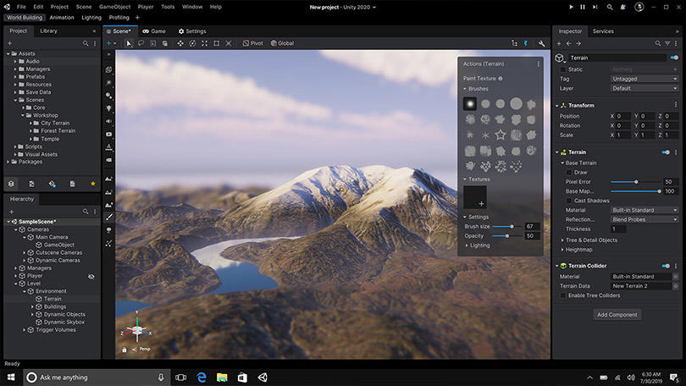

Şekil 3. 6 Unity Arayüz

**Artıları**

* **Kullanıcı Dostu Arayüz:** Unity'nin kolay öğrenilebilir arayüzü, yeni başlayanlar için idealdir ve hızlı bir şekilde oyun geliştirmeye başlamalarını sağlar.
* **Çapraz Platform Desteği:** Farklı platformlarda oyun geliştirmek isteyen geliştiriciler için idealdir. Mobil, PC, konsol ve web gibi platformlara kolayca dağıtım yapılabilir.
* **Asset Store:** Unity Asset Store, geliştiricilere çeşitli hazır içerikler ve araçlar sunar, böylece oyun geliştirme sürecini hızlandırır ve zenginleştirir.

**Eksileri**

* **Performans Sorunları:** Unity, bazı durumlarda yüksek performans gerektiren oyunlar için optimize edilmesi gerekebilir. Özellikle, grafik açısından yoğun oyunlar için optimize edilmesi gerekebilir.
* **Yüksek Maliyet:** Unity Pro sürümü, bazı geliştiriciler için maliyetli olabilir. Özellikle, büyük projelerde birden çok geliştiriciyle çalışılıyorsa maliyet artabilir.

**Unity ile Yapılan Bazı Oyunlar**

* Pokémon Go
* Call of Duty: Mobile
* Cuphead
* Monument Valley
* Ori and the Blind Forest/Ori and the Will of the Wisps
* Fall Guys
* Hollow Knight

**Kimler Tercih Etmelidir:**

* Yeni başlayanlar ve bağımsız geliştiriciler için idealdir. Kolay öğrenilebilir arayüzü ve geniş özellik seti, yeni başlayanların hızla oyun geliştirmesini sağlar.
* Farklı platformlarda oyun geliştirmek isteyen geliştiriciler için uygun bir seçenektir. Çapraz platform desteği, oyunların geniş bir kullanıcı kitlesine ulaşmasını sağlar.
  + 1. Unity ve Unreal Engine

Oyun geliştirme endüstrisi, çeşitli oyun motorlarının varlığı sayesinde büyük bir ivme kazanmıştır. Unity ve Unreal Engine gibi iki önde gelen oyun geliştirme platformu karşılaştırılacaktır. Karşılaştırma, her iki platformun da avantajlarını ve dezavantajlarını ortaya koyarak geliştiricilere hangi platformun ihtiyaçlarına daha uygun olduğunu belirlemelerine yardımcı olacaktır.

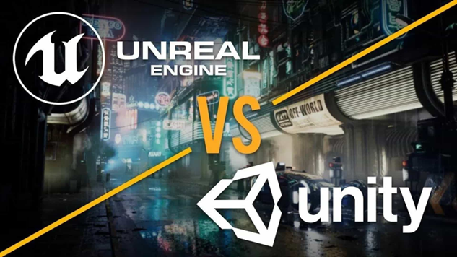

**Grafik ve Görseller**

**Unity:** Unity, etkileyici grafik ve görseller sunar. Ancak, Unreal Engine'e kıyasla daha az fotogerçekçi aydınlatma ve gölgelendirme özelliklerine sahiptir. Unity'nin grafik kalitesi, özellikle indie geliştiriciler ve küçük stüdyolar için idealdir.

**Unreal Engine:** Unreal Engine, fotogerçekçi aydınlatma ve gölgelendirme ile ünlüdür. Gelişmiş grafik özellikleri ve gerçek zamanlı renderleme yetenekleri sayesinde, Unreal Engine ile oluşturulan oyunlar genellikle görsel açıdan etkileyici ve çarpıcıdır. Büyük AAA oyun stüdyoları genellikle Unreal Engine'i tercih ederler.

Unreal Engine, görsel açıdan daha üstün bir grafik kalitesi sunar, özellikle AAA stüdyoları ve büyük bütçeli projeler için idealdir. Ancak, Unity, daha düşük bütçeli indie geliştiriciler için uygun ve erişilebilir bir seçenektir.

**Kullanıcı Dostu Arayüz**

**Unity:** Unity'nin kullanıcı dostu arayüzü, yeni başlayanlar için kolay öğrenilebilir. Sürükle ve bırak özelliğiyle sahne düzenleme, animasyon oluşturma ve kod yazma gibi işlemler kolaylıkla yapılabilir.

**Unreal Engine:** Unreal Engine'in arayüzü, Unity'ye kıyasla daha karmaşıktır ve öğrenme eğrisi daha dik olabilir. Ancak, geniş özellik setine sahip olması, deneyimli kullanıcılar için daha fazla esneklik sağlar.

Unity, kullanıcı dostu arayüzüyle yeni başlayanlar için daha uygunken, Unreal Engine, deneyimli geliştiriciler için daha fazla esneklik sunar.

**Scripting Desteği**

**Unity:** Unity, C# programlama dilini kullanarak scripting desteği sağlar. C# dilinin kullanımı, geliştiricilere esneklik sağlar ve oyunlarını istedikleri şekilde özelleştirmelerine olanak tanır.

**Unreal Engine:** Unreal Engine, C++ veya Blueprint Visual Scripting aracılığıyla scripting desteği sağlar. Blueprint, kodlama bilgisi olmayan geliştiriciler için görsel bir kodlama aracıdır ve oyun mekaniği ve işlevselliği oluşturmayı kolaylaştırır.

Unity, C# dilini kullanarak geliştiricilere esneklik sağlarken, Unreal Engine, Blueprint Visual Scripting sayesinde kodlama bilgisi olmayanlar için kolay bir geliştirme süreci sunar.

**Topluluk ve Destek**

**Unity:** Unity, geniş bir kullanıcı topluluğuna sahiptir ve birçok yardımcı kaynak ve dökümantasyon bulunur. Unity Asset Store, hazır içeriklerin ve eklentilerin kolayca erişilebilir olmasını sağlar.

**Unreal Engine:** Unreal Engine'in topluluğu da büyüktür ve çeşitli yardımcı kaynaklar sunar. Unreal Marketplace, geliştiricilere hazır içerikler ve eklentiler sağlar.

Her iki platformun da geniş bir topluluğu ve yardımcı kaynakları bulunmaktadır, ancak Unity'nin Asset Store'u, kullanıcıların hazır içeriklere daha kolay erişmesini sağlar.

* **İşleme:** Unreal, Unity'den daha hızlı işlemeyi destekler, bu da işlem sonrası ve oyun geliştirmeyi hızlandırabilir
* **Kaynak Kodu:** Unreal Engine kaynak koduna tam erişim sağlarken Unity salt okunur erişim sunar
* **Varlık Mağazası:** Varlık mağazaları, kullanıcıların oyunları için yeni dokular veya aksesuarlar gibi 'modları' indirmelerine olanak tanır. Unreal yaklaşık 16.000 varlık sunarken Unity 65.000'den fazla varlık sunuyor
* **Fiyatlandırma:** Unreal Engine tamamen ücretsizdir ancak belirli bir eşiğin üzerindeki gelirler için telif hakkı sistemi mevcuttur. Unity de ücretsizdir ve profesyonel stüdyolar için (lisans sayısına bağlı olarak) ücretli bir sürüm sunar, ancak Ocak 2024'te yeni bir telif hakkı sistemi ekleyeceklerdir.

Sonuç olarak Unity ile devasa kullanıcı tabanı ve 2D ve 3D oyunlar için mükemmel desteğiyle tanınan bir motora sahip olursunuz. C# sayesinde yeni geliştiricilerin öğrenmesi de daha kolay, diğer tarafta Unreal Engine, yüksek kaliteli ve fotogerçekçi 3D grafikleri sayesinde büyük ve karmaşık oyunlar oluşturmak içinse daha iyi bir seçenektir.

Ancak C++ bilmeniz veya öğrenmeye istekli olmanız gerekir, bu da yeni kodlayıcıları zorlayabilir. Bu nedenle Unreal Engine deneyimli geliştiriciler için tavsiye edilir.

* + 1. CryEngine

CryEngine, ilk olarak Alman oyun geliştirme şirketi Crytek tarafından geliştirilmiştir. Şirket, 1999 yılında Frankfurt'ta kurulmuş ve o zamandan beri oyun endüstrisinde önemli bir rol oynamıştır. Crytek, 2004 yılında piyasaya sürülen ve büyük bir başarı elde eden "Far Cry" adlı oyunla tanınmıştır. Far Cry, o dönemdeki grafik ve oynanış kalitesiyle dikkat çekmiş ve Crytek'in teknolojik açıdan ne kadar yetenekli olduğunu göstermiştir.

CryEngine'in ilk versiyonu, Crytek'in oyunlarında kullanmak üzere kendi iç projeleri için geliştirilmiştir. Ancak, Far Cry'in başarısının ardından, Crytek, CryEngine'i diğer oyun geliştiricilerine lisanslamaya karar vermiştir. Bu, CryEngine'in oyun endüstrisindeki etkisinin artmasına ve diğer geliştiricilerin de bu güçlü motoru kullanmasına olanak tanımıştır.

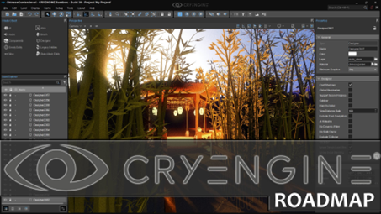

Şekil 3. 7 CryEngine

**Gerçek Zamanlı Görselleştirme:** CryEngine, en yüksek kalitede görselleri oluşturma yeteneği ile bilinir. Motor, aşağıdaki gibi çeşitli gerçek zamanlı görselleştirme teknolojilerine sahiptir:

* **SVOGI:** Voxel tabanlı global aydınlatma sistemi, sahnelere gerçekçi ve dinamik ışıklandırma sağlar.
* **Real-time Global Illumination:** Işık kaynaklarının sahnedeki tüm nesneler üzerindeki etkisini gerçek zamanlı olarak hesaplar.
* **Physically Based Rendering:** Gerçekçi malzeme ve doku görünümü için fizik temelli renderleme teknikleri kullanır.
* **Nanite:** Milyonlarca poligondan oluşan yüksek detaylı modelleri gerçek zamanlı olarak işlemeye imkan verir.
* **Lumen:** Işık kaynaklarının sahnedeki tüm nesneler üzerindeki etkisini gerçek zamanlı olarak hesaplar ve ışığın sahnede nasıl yayıldığını simüle eder.

**Fizik Simülasyonu:** CryEngine, gerçekçi fizik simülasyonları oluşturmak için PhysX ve Havok gibi gelişmiş fizik motorlarını kullanır. Bu sayede oyunlarda ve simülasyonlarda aşağıdaki gibi gerçekçi fizik etkileri elde edilebilir:

* **Yıkılabilir ortamlar:** Nesnelerin ve yapıların gerçekçi bir şekilde yıkılması ve parçalanması.
* **Gerçekçi ragdoll:** Karakterlerin ve nesnelerin gerçekçi bir şekilde hareket etmesi ve etkileşime girmesi.
* **Sıvı simülasyonu:** Su, yağmur ve diğer sıvıların gerçekçi bir şekilde davranması.
* **Araç simülasyonu:** Gerçekçi araç sürüş deneyimi ve fiziksel etkileşimler.

**Animasyon Sistemi:** CryEngine, karakter animasyonları, görsel efektler ve sinematikler oluşturmak için güçlü bir animasyon sistemine sahiptir. Bu sistem aşağıdaki gibi özellikleri sunar:

* **CRYENGINE Animaton System:** Karmaşık karakter animasyonları ve yüz animasyonları oluşturmak için kapsamlı bir araç seti.
* **Inverse Kinematics:** Karakterlerin gerçekçi bir şekilde hareket etmesini ve çevreyle etkileşime girmesini sağlayan bir sistem.
* **Motion Capture:** Gerçekçi karakter animasyonları oluşturmak için hareket yakalama verilerini kullanma imkanı.
* **Cinematic Tools:** Sinematikler ve animasyonlu videolar oluşturmak için özel araçlar.

**Yapay Zeka:** CryEngine, NPC davranışları, oyun mekanikleri ve etkileşimli ortamlar oluşturmak için gelişmiş yapay zeka araçları sunar. Bu araçlar şunları içerir:

* **AI Sandbox:** Yapay zeka sistemlerini test etmek ve geliştirmek için özel bir ortam.
* **Behavior Tree Editor:** Karmaşık NPC davranışları oluşturmak için görsel bir araç.
* **Navigation System:** NPC'lerin oyun dünyasında gerçekçi bir şekilde gezinebilmelerini sağlayan bir sistem.
* **Machine Learning:** Yapay zeka sistemlerini geliştirmek için makine öğrenimi tekniklerini kullanma imkanı.

**Eklenti ve Araçlar:** CryEngine, iş akışınızı özelleştirmenize ve geliştirmenize olanak tanıyan geniş bir yelpazede eklentiler ve araçlar sunar. CRYENGINE Marketplace'te şunlar gibi çeşitli kategorilerde eklentiler bulabilirsiniz:

* **3D Modelleme ve Animasyon:** Karakterler, ortamlar ve nesneler oluşturmak için araçlar.
* **Oynanış:** Oyun mekanikleri, silahlar ve araçlar eklemek için araçlar.
* **Görsel Efektler:** Patlamalar, duman ve diğer görsel efektler oluşturmak için araçlar.
* **Ses:** Müzik ve ses efektleri eklemek için araçlar.

**CryEngine Artıları**

**Görsel Kalite:** Fotogerçekçi grafikler ve gerçekçi fizik simulasyonu sayesinde etkileyici oyun deneyimleri sunar.

**Esneklik:** Geniş açık dünya desteği ve kullanıcı dostu araçlar, geliştiricilere esneklik sağlar ve farklı türde oyunlar oluşturmalarına olanak tanır.

**Topluluk ve Destek:** Geniş bir topluluğa sahip olması, geliştiricilere yardımcı kaynaklar ve bilgi paylaşımı için bir platform sunar.

**CryEngine Eksileri:**

**Öğrenme Eğrisi:** CryEngine'in karmaşık arayüzü ve derin özellik seti, yeni başlayanlar için öğrenme eğrisini artırabilir.

**Performans Sorunları:** Büyük ve ayrıntılı açık dünya ortamlarının oluşturulması, performans sorunlarına neden olabilir ve optimize edilmesi gerekebilir.

**Lisans Maliyeti:** Diğer oyun motorlarına kıyasla CryEngine'in lisans maliyeti yüksek olabilir, özellikle bağımsız geliştiriciler ve küçük stüdyolar için bu maliyet engelleyici olabilir.

**CryEngine'in Kullanım Alanları**

* **Oyun Geliştirme:** FPS, RPG, MMO gibi çeşitli türlerde oyunlar geliştirmek için kullanılabilir.
* **Simülasyon:** Askeri eğitim, uçuş simülatörleri, tıbbi simülasyonlar gibi alanlarda kullanılabilir.
* **Eğlence:** Sanal gerçeklik deneyimleri, filmler, animasyonlar gibi alanlarda kullanılabilir.
* **Mimari Görselleştirme:** Binalar ve diğer yapılar için gerçekçi görselleştirmeler oluşturmak için kullanılabilir.

**CryEngine ile Yapılmış Oyunlar**

**Far Cry (2004):** CryEngine'in ilk büyük başarısı olan Far Cry, açık dünya birinci şahıs nişancı türünde çığır açan bir oyundur. Oyun, görsel kalitesi ve geniş açık dünya ortamlarıyla dikkat çekti.

**Crysis Serisi (2007-2013):** Crysis serisi, CryEngine'in gücünü ve potansiyelini gösteren bir başka örnektir. Seri, görsel açıdan etkileyici grafikler, gerçekçi fizik simulasyonu ve geniş açık dünya ortamlarıyla bilinir.

**Ryse: Son of Rome (2013):** Xbox One için özel olarak geliştirilen bu aksiyon oyunu, CryEngine'in konsol platformları için uygunluğunu göstermektedir. Oyun, tarihi Roma dönemini görsel açıdan etkileyici bir şekilde tasvir eder.

**The Climb (2016):** Bu sanal gerçeklik dağ tırmanış simülasyonu, CryEngine'in geniş açık dünya ortamlarını ve detaylı grafikleri sanal gerçeklik platformunda kullanımını göstermektedir.

**Sniper: Ghost Warrior 3 (2017):** Bu nişancı oyunu, CryEngine'in gelişmiş fizik motoru ve gerçekçi ortamlarıyla tanınır. Oyun, oyunculara büyük ve detaylı açık dünya ortamlarında serbestçe keşif yapma imkanı sunar.

* + 1. Godot

Godot Engine, ilk olarak 2007 yılında Juan Linietsky tarafından başlatılan ve daha sonra Ariel Manzur ve Hernán Wilkinson'ın da katılımıyla geliştirilen bir açık kaynak oyun motorudur. İsmi, Samuel Beckett'in ünlü oyunu "Godot'yu Beklerken" adlı eserinden gelmektedir. Bu isim, proje başlangıcında hızla ilerleyen ancak bir türlü tamamlanamayan projenin ironik bir yansıması olarak seçilmiştir.

Godot Engine'in geliştirme süreci, ilk başlarda küçük çaplı bir projeden ziyade daha büyük bir hedefe doğru evrilmiştir. Açık kaynak olması, topluluk katılımını artırmış ve projenin gelişmesine önemli katkılarda bulunmuştur. Godot'un ilk sürümü, 2014 yılında kamuya açık olarak yayınlanmıştır.

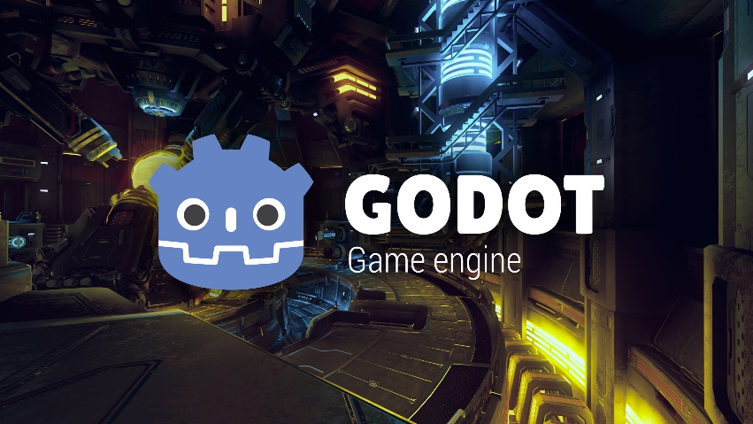

Şekil 3. 8 Godot Engine

* **2D ve 3D Desteği:** Godot, hem 2D hem de 3D oyunlar geliştirmek için kullanılabilir. Motor, her iki platform için de kapsamlı araçlar ve özellikler sunar.
* **Node Tabanlı Sistem:** Godot, oyun nesnelerini ve sahneleri oluşturmak için node tabanlı bir sistem kullanır. Bu sistem, kullanımı kolay ve esnek bir iş akışı sağlar.
* **Görsel Scripting:** Godot, görsel scripting dili ile kod yazmadan oyun mekanikleri oluşturabilirsiniz. Bu özellik, programlama bilgisi olmayanlar için idealdir.
* **C++ Scripting:** Daha fazla kontrol ve özelleştirme için C++ programlama dilini kullanarak kod yazabilirsiniz.
* **Fizik Simülasyonu:** Godot, gerçekçi fizik simülasyonları oluşturmak için Bullet fizik motorunu kullanır.
* **Animasyon Sistemi:** Godot, karakter animasyonları ve görsel efektler oluşturmak için güçlü bir animasyon sistemine sahiptir.
* **Yapay Zeka:** Godot, NPC davranışları ve oyun mekanikleri oluşturmak için temel yapay zeka araçları sunar.
* **Eklenti ve Araçlar:** Godot, iş akışınızı özelleştirmenize ve geliştirmenize olanak tanıyan geniş bir yelpazede eklentiler ve araçlar sunar.
* **Çok Platformlu Destek:** Godot, Windows, Mac, Linux, PlayStation, Xbox, Nintendo Switch ve mobil cihazlar dahil olmak üzere birçok platformda çalıştırılabilir.

**Artıları**

**Kullanıcı Dostu:** Godot, kullanımı kolay bir arayüze sahiptir ve programlama bilgisi olmayanlar tarafından bile kullanılabilir.

**Güçlü:** Godot, 2D ve 3D oyunlar geliştirmek için gereken tüm temel araçları ve özellikleri sunar.

**Ücretsiz ve Açık Kaynak Kodlu:** Godot'u ücretsiz olarak kullanabilir ve indirebilirsiniz. Motorun kaynak koduna da erişebilirsiniz.

**Geniş Topluluk:** Godot'un geniş ve aktif bir topluluğu vardır. Bu topluluk, size yardımcı olabilecek ve bilgi paylaşabilecek birçok kaynaktan oluşur.

**Eksileri**

**Bazı Özellikler Eksik:** Godot, Unreal Engine veya Unity gibi diğer oyun motorlarına kıyasla bazı gelişmiş özelliklerinden yoksundur.

**Daha Az Öğrenme Kaynağı:** Godot, diğer oyun motorlarına kıyasla daha az öğrenme kaynağına sahiptir.

**Daha Az Görsel Scripting Seçeneği:** Godot'un görsel scripting dili, diğer oyun motorlarının görsel scripting dillerine kıyasla daha az sayıda seçenek sunar.

**Performans Sorunları:** Godot, bazı durumlarda performans sorunlarına neden olabilir, özellikle büyük ve karmaşık oyunlar oluşturulurken. Bu, bazı geliştiriciler için bir dezavantaj olabilir.

**Daha Sınırlı Pazar Payı:** Diğer büyük oyun geliştirme platformlarına kıyasla, Godot'un pazar payı daha sınırlıdır. Bu, bazı geliştiriciler için oyunlarını pazarlamada ve dağıtmada zorluklar doğurabilir.

**Godot'un Kullanım Alanları**

**2D Oyun Geliştirme:** Platform oyunları, bulmaca oyunları, metroidvania oyunları gibi 2D oyunlar geliştirmek için kullanılabilir.

**3D Oyun Geliştirme:** FPS oyunları, RPG oyunları, açık dünya oyunları gibi 3D oyunlar geliştirmek için kullanılabilir.

**Eğlence:** Sanal gerçeklik deneyimleri, filmler, animasyonlar gibi alanlarda kullanılabilir.

**Eğitim:** Oyunlaştırma ve interaktif eğitim materyalleri oluşturmak için kullanılabilir.

* + 1. Fronstbite Engine

Frostbite Engine, DICE tarafından geliştirilen ve C++ programlama dili üzerine kurulu, son derece güçlü bir oyun motorudur. 2008 yılından bu yana Battlefield serisi gibi görsel olarak çarpıcı ve gerçekçi oyunlar oluşturmak için kullanılmaktadır. Frostbite, gerçekçi fizik simülasyonları, yüksek kaliteli görseller ve etkileşimli ortamlar oluşturmak için tasarlanmıştır.

* **Gerçek Zamanlı Görselleştirme:** Frostbite, fotogerçekçi görseller ve yüksek kare hızları sunar.
* **Fizik Simülasyonu:** Frostbite, gerçekçi fizik simülasyonları oluşturmak için Havok gibi gelişmiş fizik motorlarını kullanır.
* **Animasyon Sistemi:** Frostbite, karakter animasyonları, görsel efektler ve sinematikler oluşturmak için güçlü bir animasyon sistemine sahiptir.
* **Yapay Zeka:** Frostbite, NPC davranışları, oyun mekanikleri ve etkileşimli ortamlar oluşturmak için gelişmiş yapay zeka araçları sunar.
* **Eklenti ve Araçlar:** Frostbite, iş akışınızı özelleştirmenize ve geliştirmenize olanak tanıyan geniş bir yelpazede eklentiler ve araçlar sunar.
* **Çok Platformlu Destek:** Frostbite, Windows, Mac, Linux, PlayStation, Xbox ve mobil cihazlar dahil olmak üzere birçok platformda çalıştırılabilir.

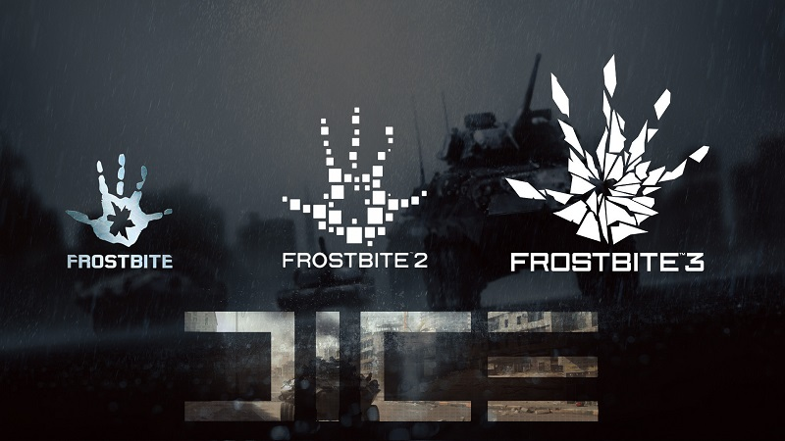

Şekil 3. 9 Frostbite Engine

**Artıları**

**Güçlü ve Gerçekçi:** Frostbite, en yüksek kalitede görsel deneyimi ve gerçekçi oyun mekanikleri sunan bir oyun motorudur.

**Geniş Kullanım Alanı:** Frostbite, FPS oyunları, RPG oyunları, spor oyunları ve simülasyonlar gibi birçok farklı türde oyun geliştirmek için kullanılabilir.

**Kapsamlı Araçlar:** Frostbite, oyun geliştiricilerinin ihtiyaç duyduğu tüm temel araçları ve özellikleri sunar.

**Büyük Topluluk:** Frostbite'ın geniş ve aktif bir topluluğu vardır. Bu topluluk, size yardımcı olabilecek ve bilgi paylaşabilecek birçok kaynaktan oluşur.

**Eksileri**

**Dik Öğrenme Eğrisi:** Frostbite, öğrenmesi ve kullanması zor bir oyun motorudur.

**Güçlü Bir Bilgisayar Gerektirir**: Frostbite'ı çalıştırmak için güçlü bir bilgisayara ihtiyacınız vardır.

**Ücretli Lisans:** Frostbite'ın ücretli bir lisansı vardır, bu da bazı kullanıcılar için pahalı olabilir.

**Frostbite'ın Kullanım Alanları**

**FPS Oyunları:** Battlefield serisi gibi birinci şahıs nişancı oyunları geliştirmek için idealdir.

**RPG Oyunları:** Dragon Age serisi gibi rol yapma oyunları geliştirmek için kullanılabilir.

**Spor Oyunları:** FIFA serisi gibi spor oyunları geliştirmek için kullanılabilir.

**Simülasyonlar:** Uçuş simülatörleri ve askeri simülasyonlar gibi simülasyonlar geliştirmek için kullanılabilir.

**Frostbite ile Yapılan Bazı Oyunlar**

**Battlefield Serisi:** Frostbite Engine, popüler Battlefield serisinin birçok oyununda kullanılmıştır. Battlefield 3, Battlefield 4 ve sonraki oyunlar, motorun güçlü grafik ve çok oyunculu yeteneklerinden yararlanmıştır.

**FIFA Serisi:** EA Sports'un popüler futbol simülasyon oyunu FIFA serisi, Frostbite Engine tarafından desteklenmektedir. FIFA 17 ve sonraki sürümler, motorun gerçekçi grafiklerini ve oyun mekaniğini kullanır.

**Star Wars Battlefront Serisi:** Star Wars Battlefront ve Star Wars Battlefront II, Frostbite Engine tarafından desteklenen bir diğer popüler oyundur. Bu oyunlar, Star Wars evreninin görsel açıdan etkileyici bir şekilde canlandırılmasını sağlar.

**Need for Speed Serisi:** Frostbite Engine, Need for Speed: Rivals ve sonraki serilerde de kullanılmıştır. Bu oyunlar, yüksek hızlı yarış oyunları için gelişmiş grafikler ve fizik motoru sağlar.

* + 1. M.U.G.E.N

M.U.G.E.N, tasarımına Elecbyte tarafından 1999'da Allegro oyun programlama kütüphanesi kullanılarak başlanan, 2 boyutlu bir dövüş oyun motorudur. Elecbyte, DOS, Linux, ve Windows işletim sistemleri için beta sürümlerini dağıtmıştır.

Oyun Motoru, herkese, karakter, sahne, ve diğer oyun nesnelerini, biçimi belirli metin dosyaları ve grafik ve ses derlemeleri aracılığı ile yaratma imkânı vermektedir, ve ayrıca oyun sırasında arka plan müziği olarak MP3 desteklemektedir. Motor, son derece güçlü ve esnek olup, Capcom tarafından üretilmiş "Street Fighter" ve SNK tarafından geliştirilmiş "King of Fighters" gibi birçok ticari 2 boyutlu dövüş oyununun benzer fonksiyonlarını içermekte ve kullanıma sunmaktadır.

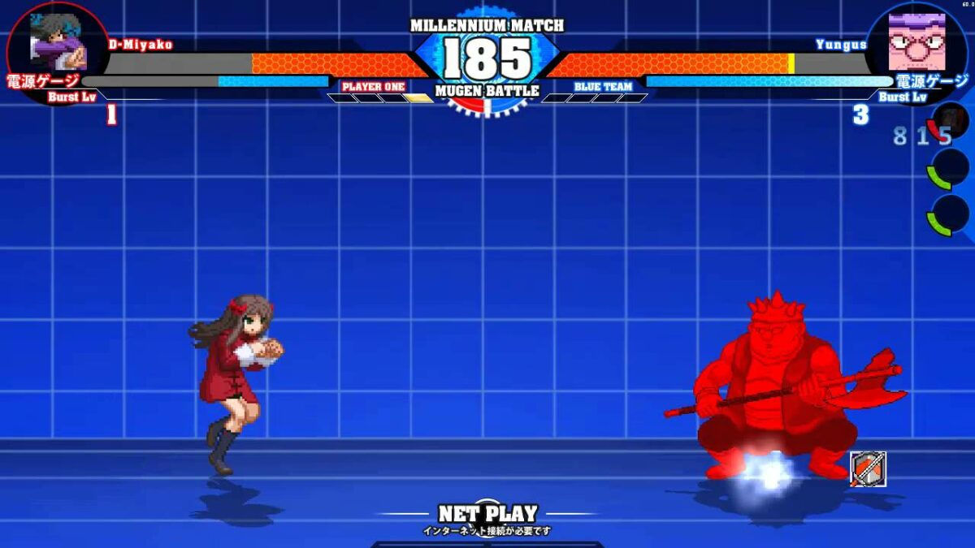

Şekil 3. 10 M.U.G.E.N

* **Grafik ve Ses Özelleştirme:** M.U.G.E.N, geliştiricilere kendi grafik ve ses dosyalarını kullanarak benzersiz karakterler ve sahneler oluşturma imkanı sunar. Kullanıcılar, önceden hazırlanmış grafikleri veya tamamen kendi tasarımlarını kullanabilirler.
* **Dövüş Mekaniği Ayarları:** Geliştiriciler, dövüş oyunlarının mekaniğini tamamen özelleştirebilirler. Hız, saldırı gücü, blok şiddeti ve diğer dövüş özellikleri gibi birçok parametre ayarlanabilir.
* **Scripting Desteği:** M.U.G.E.N, geliştiricilere dövüş mekaniği ve karakter davranışlarını programlamak için bir dizi script dili kullanma imkanı sağlar. Bu, geliştiricilerin oyunlarını daha da özelleştirmelerini ve karmaşık dövüş mekanikleri oluşturmalarını sağlar.
* **Çoklu Oyuncu Desteği:** Platform, çevrimiçi ve yerel çoklu oyuncu modlarını destekler. Bu, oyuncuların arkadaşlarıyla veya çevrimiçi topluluklarla dövüşebilmelerine olanak tanır.
* **Basit Kullanıcı Arayüzü:** M.U.G.E.N, kullanıcı dostu bir arayüze sahiptir ve yeni başlayanlar için bile kolayca kullanılabilir. Karakterlerin, sahnelerin ve oyun mekaniğinin düzenlenmesi için basit bir araç seti sunar.

**Artıları**

**Özelleştirilebilirlik:** M.U.G.E.N, kullanıcıların kendi dövüş oyunlarını oluşturmak için geniş özelleştirme seçenekleri sunar. Grafikler, karakterler, dövüş mekaniği ve hatta arayüz tamamen kişiselleştirilebilir.

**Geniş Topluluk Desteği:** M.U.G.E.N'in geniş bir kullanıcı topluluğu vardır ve bu topluluk, geliştiricilere yardımcı olmak için çeşitli forumlar, rehberler ve kaynaklar sunar. Bu, yeni başlayanların bile hızlıca öğrenmesini ve destek almasını sağlar.

**Ücretsiz ve Açık Kaynaklı:** M.U.G.E.N, ücretsiz ve açık kaynaklı bir platformdur, bu da herkesin erişebilir ve kullanabilir olduğu anlamına gelir. Geliştiriciler, projelerini özgürce oluşturabilir ve dağıtabilirler.

**Eksileri**

**Sınırlı Grafik ve Ses Kapasitesi:** M.U.G.E.N'in grafik ve ses özellikleri, ticari dövüş oyunu motorlarına kıyasla sınırlı olabilir. Bu, bazı geliştiricilerin daha karmaşık oyunlar oluşturmasını kısıtlayabilir.

**Teknik Destek Sınırları:** M.U.G.E.N, resmi olarak desteklenmeyen bir açık kaynaklı projedir, bu nedenle resmi teknik destek sınırlıdır. Geliştiriciler, sorunlarla başa çıkmak için genellikle topluluk forumlarına veya kaynaklara başvurmak zorundadırlar.

* + 1. HeroEngine

HeroEngine, MMORPG (Massively Multiplayer Online Role-Playing Game - Büyük Çok Oyunculu Online Rol Yapma Oyunu) geliştiricilerine özel olarak tasarlanmış bir oyun motoru ve geliştirme platformudur. Çok oyunculu oyunlar oluşturmak isteyen geliştiricilere kolaylık sağlamak için özel araçlar ve hizmetler sunar. HeroEngine, dinamik dünya oluşturma, karakter yaratma, senaryo yazma ve oyun içi ekonomi gibi birçok kritik özelliği içerir.



Şekil 3. 11 HeroEngine

* **Dinamik Dünya Oluşturma:** HeroEngine, büyük ve dinamik oyun dünyaları oluşturmak için geliştirilmiştir. Geliştiriciler, çeşitli araçlar ve özelliklerle geniş, detaylı ve etkileşimli oyun dünyaları tasarlayabilirler.
* **Çoklu Oyuncu Desteği:** Platform, binlerce oyuncunun aynı anda oynayabileceği büyük çaplı çok oyunculu oyunlar oluşturmak için tasarlanmıştır. Geliştiriciler, HeroEngine'in sunucu altyapısını kullanarak oyuncuları bir araya getirebilir ve etkileşimli deneyimler sağlayabilirler.
* **Özelleştirilebilir Karakter Yaratma:** HeroEngine, geliştiricilere geniş özelliklere ve seçeneklere sahip özelleştirilebilir karakter yaratma araçları sunar. Oyuncuların kendi benzersiz karakterlerini oluşturmalarına olanak tanır.
* **Senaryo Yazma ve Oyun İçi Ekonomi:** Geliştiriciler, oyun dünyasını zenginleştirmek ve derinleştirmek için senaryo yazma ve oyun içi ekonomi araçlarını kullanabilirler. Bu, oyunculara daha etkileyici ve derin bir oyun deneyimi sunar.
* **Topluluk Desteği ve Paylaşım:** HeroEngine, geliştiricilerin topluluk içinde işbirliği yapmasını ve kaynakları paylaşmasını sağlar. Geliştiriciler, platform üzerinde çalışan diğer kullanıcılarla fikir alışverişinde bulunabilir ve kaynakları paylaşabilirler.

**Artıları**

**Büyük Çaplı MMORPG Geliştirme:** HeroEngine, büyük ve etkileyici çok oyunculu oyunlar oluşturmak için özel olarak tasarlanmıştır. Binlerce oyuncunun aynı anda etkileşimde bulunabileceği büyük çaplı oyunlar geliştirmek için idealdir.

**Kolay Kullanım ve Araçlar:** Platform, geliştiricilere kolay kullanım ve kullanıcı dostu araçlar sunar. Bu, yeni başlayan geliştiricilerin bile hızla projelerine başlamasını sağlar.

**Topluluk ve Kaynak Paylaşımı:** HeroEngine, geniş bir topluluk ve kaynak paylaşımı ağına sahiptir. Geliştiriciler, platform üzerinde çalışan diğer kullanıcılarla işbirliği yapabilir ve deneyimlerini paylaşabilirler.

**Eksileri**

**Lisans Maliyeti:** HeroEngine'in kullanımı, lisans maliyeti gerektirir. Bu, bağımsız geliştiriciler ve küçük stüdyolar için maliyetli olabilir.

**Öğrenme Eğrisi:** HeroEngine, karmaşık bir platform olabilir ve yeni başlayan geliştiriciler için öğrenme eğrisi yüksek olabilir.

* + 1. TruVision 3D

**Truevision3D**, Sylvian Dupont tarafından geliştirilmiş popüler bir 3D geliştirme oyun motorudur.. Kolay kullanımı, birçok programlama diliyle uyumluluğu ve DirectX 9c SM3.0 desteği ile öne çıkan Truevision3D, oyun ve 3D uygulama geliştirme için tercih edilen bir araçtır.

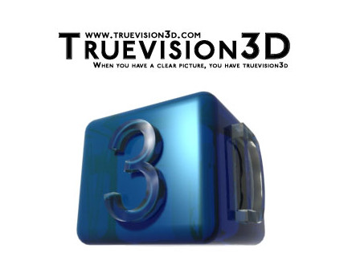

Şekil 3. 12 Truevision3D

**Özellikleri**

* **3B Grafikler**: Truevision3D, gelişmiş 3B grafikler sunar. Modelleme, animasyon, ışıklandırma, gölgelendirme ve efektler gibi temel grafik özelliklerini destekler.
* **Ses Entegrasyonu**: Oyunlara gerçekçi ses efektleri ve müzik eklemek için ses entegrasyonu sağlar. Farklı ses formatlarını destekler ve 3D ses efektlerini yönetmek için araçlar sunar.
* **Fizik Simülasyonu**: Truevision3D, nesneler arası çarpışma algılama ve fizik tabanlı animasyon gibi fizik simülasyonu özelliklerini içerir.
* **Ağ Özellikleri**: Çoklu oyuncu oyunlarını desteklemek için ağ özellikleri sunar. Oyuncular arasında iletişim kurma, çoklu oyuncu oyunları barındırma ve ağ üzerinden veri alışverişi yapma yeteneklerine sahiptir.
* **Kolay Kullanım**: Kullanımı kolay bir API ile gelir, bu da geliştirme sürecini hızlandırır.

**Artıları**

* Hızlı başlangıç için kullanıcı dostu arayüz.
* İyi 3B grafik desteği.
* Ses ve fizik entegrasyonu gibi ek özellikler.
* Belirli türde oyunlar için uygun maliyetli bir çözüm.

**Eksileri**

* Yetersiz belgeler ve topluluk desteği.
* Geliştirme sürecinin yavaş ilerlemesi ve güncellenmemesi.
* Sınırlı platform desteği (sadece Windows).
* Güncellenmeyen veya sınırlı özelliklere sahip olabilir.

**Tarihi:**

Truevision3D, 2003 yılında piyasaya sürüldü ve kısa bir süre popülerlik kazandı. Ancak, zamanla geliştirme sürecinde yavaşlama ve güncelleme eksikliği gibi sorunlarla karşılaştı. Bu durum, Truevision3D'nin popülerliğini azalttı ve diğer oyun motorlarına yönelme eğilimi oluşturdu. Sonuç olarak, Truevision3D'nin etkisi ve kullanımı azalmış olabilir.

* + 1. Torque 3D

**Torque3D Engine**, GarageGames tarafından geliştirilen ve halen aktif olarak geliştirilmeye devam eden açık kaynaklı bir 3D oyun motorudur. İlk olarak 2001 yılında Tribes 2 oyununu geliştirmek için kullanılmış ve o zamandan beri yüzlerce oyun ve uygulamada kullanılmıştır.

**Torque3D Engine'in Özellikleri**

* **Çoklu platform desteği:** Windows, macOS, Linux, PlayStation 3, PlayStation 4, Xbox 360, Xbox One, Wii ve Wii U dahil olmak üzere birçok platformda çalışır.
* **Kolay kullanımlı:** C++ programlama dili ile yazılmış olsa da, TorqueScript adı verilen basit bir betik dili ile de kullanılabilir. Bu sayede programlama bilgisine sahip olmayan kişiler bile Torque3D ile oyunlar ve uygulamalar oluşturabilir.
* **Güçlü grafikler:** DirectX 9, DirectX 11 ve OpenGL grafik motorlarını destekler. Bu sayede gerçekçi ve etkileyici görseller içeren oyunlar ve uygulamalar oluşturulabilir.
* **Geniş özellik yelpazesi:** Işıklandırma, gölgelendirme, animasyon, fizik motoru, ses ve partikül sistemi gibi birçok gelişmiş 3D geliştirme özelliği sunar.
* **Ücretsiz ve açık kaynaklı:** MIT lisansı altında lisanslanmıştır. Bu sayede geliştiriciler, Torque3D'nin kaynak kodunu inceleyebilir ve ihtiyaçlarına göre modifiye edebilirler.
* **Aktif topluluk:** Büyük ve aktif bir topluluğa sahiptir. Bu sayede geliştiriciler, sorunları çözmek ve bilgi edinmek için diğer geliştiricilerden yardım alabilirler.



Şekil 3. 13 Torque3D

**Torque3D Engine'in Artıları**

* **Kolay kullanımlı:** Özellikle yeni başlayanlar için öğrenmesi ve kullanması kolay bir motordur.
* **Çok platformlu:** Birçok platformda çalışması onu çok yönlü bir motor haline getirir.
* **Güçlü grafikler:** Gerçekçi ve etkileyici görseller içeren oyunlar ve uygulamalar oluşturmak için kullanılabilir.
* **Geniş özellik yelpazesi:** Geliştiricilerin ihtiyaç duydukları birçok özelliği sunar.
* **Ücretsiz ve açık kaynaklı:** Geliştiriciler için daha fazla özgürlük ve esneklik sunar.
* **Aktif topluluk:** Geliştiricilere yardımcı olabilecek büyük ve aktif bir topluluğa sahiptir.

**Torque3D Engine'in Eksileri**

* **Karmaşıklık:** Bazı gelişmiş özellikler yeni başlayanlar için zorlayıcı olabilir.
* **Performans:** Bazı durumlarda diğer motorlara kıyasla daha az performanslı olabilir.
* **Belgelere erişim:** Resmi belgeler biraz eksik olabilir.
* **Topluluk odaklı:** Ticari kullanımda bazı zorluklar yaşanabilir.

**Torque3D Engine Kullanım Örnekleri**

**Tribes 2:** 2001 yılında piyasaya sürülen birinci şahıs nişancılık oyunu.

**PlanetSide 2:** 2012 yılında piyasaya sürülen devasa çok oyunculu çevrimiçi nişancılık oyunu.

**Spyro Reignited Trilogy:** 2018 yılında piyasaya sürülen platform oyunu.

**DreadOut:** 2014 yılında piyasaya sürülen hayatta kalma korku oyunu.

**Zombie Night Terror:** 2013 yılında piyasaya sürülen yukarıdan aşağı bakış açılı hayatta kalma oyunu.

* + 1. Source Engine

**Source Engine**, Valve Corporation tarafından geliştirilen ve Half-Life 2, Counter-Strike: Global Offensive, Dota 2 ve Portal gibi birçok popüler oyunda kullanılan bir 3D oyun motorudur. İlk olarak 2004 yılında Half-Life 2'nin piyasaya sürülmesiyle birlikte tanıtılmış ve o zamandan beri oyun geliştirme endüstrisinde önemli bir standart haline gelmiştir.

**Source Engine'in Özellikleri:**

* **Çok platformlu:** Windows, macOS, Linux ve PlayStation 3, Xbox 360, PlayStation 5, Xbox Series X/S gibi birçok platformda çalışır.
* **Modüler yapı:** Modüler bir tasarıma sahiptir. Bu sayede geliştiriciler, yeni özellikler eklemek veya mevcut özellikleri değiştirmek için motorun kodunu kolayca değiştirebilirler.
* **Güçlü grafikler:** DirectX 9, DirectX 11 ve Vulkan grafik motorlarını destekler. Bu sayede gerçekçi ve etkileyici görseller içeren oyunlar ve uygulamalar oluşturulabilir.
* **Geniş özellik yelpazesi:** Işıklandırma, gölgelendirme, animasyon, fizik motoru, ses ve partikül sistemi gibi birçok gelişmiş 3D geliştirme özelliği sunar.
* **Yapay zeka:** Gelişmiş yapay zeka sistemleri oluşturmak için kullanılabilir.
* **Fizik motoru:** Gerçekçi fizik simülasyonları oluşturmak için kullanılabilir.



Şekil 3. 14 Source Engine

**Source Engine'in Artıları**

* **Modüler yapı:** Modüler yapısı sayesinde geliştiricilere esneklik ve özgürlük sunar.
* **Güçlü grafikler:** Gerçekçi ve etkileyici görseller içeren oyunlar ve uygulamalar oluşturmak için kullanılabilir.
* **Geniş özellik yelpazesi:** Geliştiricilerin ihtiyaç duydukları birçok özelliği sunar.
* **Büyük topluluk:** Büyük ve aktif bir topluluğa sahiptir. Bu sayede geliştiriciler, sorunları çözmek ve bilgi edinmek için diğer geliştiricilerden yardım alabilirler.
* **Ücretsiz ve açık kaynaklı:** MIT lisansı altında lisanslanmıştır. Bu sayede geliştiriciler, Source Engine'in kaynak kodunu inceleyebilir ve ihtiyaçlarına göre modifiye edebilirler.

**Source Engine'in Eksileri**

* **Karmaşıklık:** Bazı gelişmiş özellikler yeni başlayanlar için zorlayıcı olabilir.
* **Performans:** Bazı durumlarda diğer motorlara kıyasla daha az performanslı olabilir.
* **Belgelere erişim:** Resmi belgeler biraz eksik olabilir.

**Source Engine Kullanım Örnekleri**

**Half-Life 2:** 2004 yılında piyasaya sürülen birinci şahıs nişancılık oyunu.

**Counter-Strike: Global Offensive:** 2012 yılında piyasaya sürülen çok oyunculu birinci şahıs nişancılık oyunu.

**Dota 2:** 2013 yılında piyasaya sürülen çok oyunculu çevrimiçi savaş arenası oyunu.

**Portal:** 2007 yılında piyasaya sürülen bulmaca platform oyunu.

**Left 4 Dead 2:** 2009 yılında piyasaya sürülen birinci şahıs nişancılık ve hayatta kalma oyunu.

Source Engine, genellikle büyük oyun stüdyoları ve bağımsız geliştiriciler tarafından tercih edilen bir motor olmuştur. Yüksek kaliteli grafikler, güçlü fizik simülasyonu ve modlama desteği sayesinde, çeşitli türlerde oyunlar oluşturmak için esnek bir platform sunar.

* + 1. Rage Engine

**Rage Engine**, Rockstar Games tarafından geliştirilen ve Grand Theft Auto V, Red Dead Redemption 2 ve L.A. Noire gibi birçok popüler oyunda kullanılan bir 3D oyun motorudur. İlk olarak 2006 yılında Rockstar San Diego'nun Table Tennis oyunu için geliştirilmiş ve o zamandan beri Rockstar Games'in ana oyun motoru haline gelmiştir.

**Rage Engine'in Özellikleri**

* **Çok platformlu:** Windows, PlayStation 3, PlayStation 4, PlayStation 5, Xbox 360, Xbox One ve Xbox Series X/S gibi birçok platformda çalışır.
* **Gelişmiş grafikler:** DirectX 9, DirectX 11 ve Vulkan grafik motorlarını destekler. Bu sayede gerçekçi ve etkileyici görseller içeren oyunlar ve uygulamalar oluşturulabilir.
* **Geniş özellik yelpazesi:** Işıklandırma, gölgelendirme, animasyon, fizik motoru, ses ve partikül sistemi gibi birçok gelişmiş 3D geliştirme özelliği sunar.
* **Yapay zeka:** Gelişmiş yapay zeka sistemleri oluşturmak için kullanılabilir.
* **Açık dünya:** Geniş ve ayrıntılı açık dünya ortamları oluşturmak için özel olarak tasarlanmıştır.
* **Çok oyunculu:** Çok oyunculu oyunlar için desteğe sahiptir.



Şekil 3. 15 Rage Engine

**Rage Engine'in Artıları**

* **Gerçekçi grafikler:** Rage Engine, piyasadaki en gerçekçi ve etkileyici görsellerden bazılarını üretebilen güçlü bir grafik motorudur.
* **Geniş özellik yelpazesi:** Rage Engine, geliştiricilerin ihtiyaç duydukları birçok özelliği sunan kapsamlı bir motordur.
* **Açık dünya:** Rage Engine, geniş ve ayrıntılı açık dünya ortamları oluşturmak için özel olarak tasarlanmıştır.
* **Kanıtlanmış bir geçmişe sahip:** Rage Engine, Grand Theft Auto V ve Red Dead Redemption 2 gibi birçok ticari açıdan başarılı oyunda kullanılmıştır.

**Rage Engine'in Eksileri**

* **Karmaşıklık:** Rage Engine, öğrenmesi ve kullanması zor olabilecek karmaşık bir motordur.
* **Performans:** Rage Engine, yüksek donanım gereksinimleri olarak oldukça talepkar bir motordur.
* **Kapalı kaynaklı:** Rage Engine açık kaynaklı bir motor değildir, bu da geliştiricilerin kodunu değiştirmesini veya özelleştirmesini sınırlar.

**Rage Engine Kullanım Örnekleri**

**Grand Theft Auto V:** 2013 yılında piyasaya sürülen açık dünya aksiyon-macera oyunu.

**Red Dead Redemption 2:** 2018 yılında piyasaya sürülen açık dünya aksiyon-macera oyunu.

**L.A. Noire:** 2011 yılında piyasaya sürülen neo-noir dedektiflik oyunu.

**Max Payne 3:** 2012 yılında piyasaya sürülen üçüncü şahıs nişancılık oyunu.

**Bully:** 2006 yılında piyasaya sürülen açık dünya aksiyon-macera oyunu.

Rage Engine, Rockstar Games'in yıllar içinde geliştirdiği ve sürekli olarak güncellediği güçlü ve çok yönlü bir oyun motorudur. Rage Engine, Grand Theft Auto V ve Red Dead Redemption 2 gibi birçok ticari açıdan başarılı oyunda kullanılmıştır ve günümüzde de oyun geliştirmede önemli bir yere sahiptir. Güçlü ve çok yönlü bir 3D oyun motorudur. Gerçekçi grafikler, geniş özellik yelpazesi ve açık dünya desteği sunar. Ancak, karmaşıklığı, yüksek donanım gereksinimleri ve kapalı kaynaklı olması gibi bazı dezavantajları da vardır. Rage Engine'i kullanmayı düşünüyorsanız, oyun geliştirme hakkında iyi bir bilgi sahibi olmanız ve karmaşık kodlarla uğraşmaktan çekinmemeniz önemlidir.

* + 1. Refractor

**Refractor Engine**, Digital Illusions CE (DICE) tarafından geliştirilen ve Battlefield serisi gibi birçok popüler oyunda kullanılan bir 3D oyun motorudur. İlk olarak 1999 yılında Codename Eagle oyunu için geliştirilmiş ve o zamandan beri DICE'ın ana oyun motoru haline gelmiştir.

**Refractor Engine'in Özellikleri**

* **Çok platformlu:** Windows, PlayStation 2, PlayStation 3, PlayStation 4, Xbox, Xbox 360 ve Xbox One gibi birçok platformda çalışır.
* **Gerçekçi grafikler:** DirectX 9 ve DirectX 10 grafik motorlarını destekler. Bu sayede gerçekçi ve etkileyici görseller içeren oyunlar ve uygulamalar oluşturulabilir.
* **Geniş özellik yelpazesi:** Işıklandırma, gölgelendirme, animasyon, fizik motoru, ses ve partikül sistemi gibi birçok gelişmiş 3D geliştirme özelliği sunar.
* **Çok oyunculu:** Çok oyunculu oyunlar için desteğe sahiptir.
* **Modüler yapı:** Modüler bir tasarıma sahiptir. Bu sayede geliştiriciler, yeni özellikler eklemek veya mevcut özellikleri değiştirmek için motorun kodunu kolayca değiştirebilirler.

**Refractor Engine'in Artıları**

* **Kolay kullanımlı:** Refractor Engine, diğer bazı oyun motorlarına kıyasla daha kolay kullanımlı olarak kabul edilir.
* **Gerçekçi grafikler:** Refractor Engine, gerçekçi ve etkileyici görseller üretebilen güçlü bir grafik motorudur.
* **Geniş özellik yelpazesi:** Refractor Engine, geliştiricilerin ihtiyaç duydukları birçok özelliği sunan kapsamlı bir motordur.
* **Çok oyunculu:** Refractor Engine, çok oyunculu oyunlar için ideal bir motordur.
* **Modüler yapı:** Modüler yapısı sayesinde geliştiricilere esneklik ve özgürlük sunar.

**Refractor Engine'in Eksileri**

* **Performans:** Bazı durumlarda diğer motorlara kıyasla daha az performanslı olabilir.
* **Belgelere erişim:** Resmi belgeler eksik olabilir. Çünkü genellikle sadece DICE tarafından iç projelerinde kullanılmaktadır.
* **Kapalı kaynaklı:** Refractor Engine açık kaynaklı bir motor değildir, bu da geliştiricilerin kodunu değiştirmesini veya özelleştirmesini sınırlar.

**Refractor Engine Kullanım Örnekleri**

**Battlefield serisi:** Refractor Engine'in en çok tanınan kullanımı, Battlefield serisidir. Bu seri, çok oyunculu birinci şahıs nişancılık oyunlarıdır ve gerçekçi grafikleri, geniş haritaları ve yoğun savaşlarıyla bilinir.

**Mirror's Edge:** 2008 yılında piyasaya sürülen birinci şahıs aksiyon platform oyunu.

**Medal of Honor:** Warfighter:** 2012 yılında piyasaya sürülen birinci şahıs nişancılık oyunu.

**Star Wars Battlefront:** 2015 yılında piyasaya sürülen birinci şahıs nişancılık oyunu.

**Battalion 1944:** 2017 yılında piyasaya sürülen birinci şahıs nişancılık oyunu.

Refractor Engine, özellikle Battlefield serisi gibi çok oyunculu birinci şahıs nişancılık oyunları için uygun olan güçlü ve kullanımı kolay bir 3D oyun motorudur. Gerçekçi grafikleri, geniş özellik yelpazesi ve modüler yapısı ile öne çıkar.

Ancak, bazı durumlarda diğer motorlara kıyasla daha az performanslı olabileceğini ve kapalı kaynaklı bir motor olması nedeniyle geliştiricilerin kodunu değiştirmesini veya özelleştirmesini sınırlayabileceğini göz önünde bulundurmak önemlidir. Refractor Engine'i kullanmayı düşünüyorsanız, oyun geliştirme hakkında iyi bir bilgi sahibi olmanız ve karmaşık kodlarla uğraşmaktan çekinmemeniz önemlidir.

* 1. Grafik Araçları

Oyun yapım sürecinde, çeşitli grafik araçları kullanılarak görsel içeriklerin oluşturulması ve düzenlenmesi önemli bir rol oynar. Bu araçlar, oyun dünyasındaki nesnelerin modellemesinden başlayarak, animasyon, efektler, dokular ve son olarak oyunun görsel sunumu üzerine çalışmaları içerir. Her bir araç, farklı görsel öğelerin yaratılması ve düzenlenmesi için özel olarak tasarlanmıştır.

Modelleme yazılımları, karakterlerin, araçların, çevrelerin ve diğer nesnelerin 3B modellemesi için kullanılırken, içerik düzenleme ve montaj yazılımları, oyun içi materyallerin (resimler, videolar, sesler vb.) düzenlenmesi ve bir araya getirilmesi için kullanılır. Görüntüleme ve malzeme düzenleme yazılımları, dokuların oluşturulması ve düzenlenmesi, malzemelerin (yüzey özellikleri) ayarlanması ve görsel efektlerin uygulanması için kullanılır. Efekt ve animasyon yazılımları ise özel efektlerin oluşturulması, animasyonların düzenlenmesi ve karakterlerin hareketlerinin animasyonlaştırılması için kullanılır. Oyun yapım sürecinde, doğru grafik araçlarını seçmek, oyunun görsel kalitesini artırmak ve oyun deneyimini zenginleştirmek için önemlidir. Her bir aracın özellikleri, avantajları ve dezavantajları dikkate alınarak, projenin gereksinimlerine uygun olanları seçmek önemlidir.

Bu bölümde, oyun yapım sürecinde kullanılabilecek çeşitli grafik araçlarının incelenmesi ve karşılaştırılması yapılacaktır. Her bir aracın özellikleri, kullanım alanları ve projeye olan katkıları detaylı bir şekilde ele alınacak ve oyun geliştiricilere en uygun seçimi yapmaları için rehberlik edilecektir.

2. 4. 1. Modelleme ve Animasyon Yazılımları

Oyun yapım sürecinde, 3D modelleme yazılımları oyun dünyasındaki nesnelerin (karakterler, araçlar, çevreler, efektler vb.) oluşturulmasında kritik bir rol oynar. Oyun grafiklerinin ve görsel kalitesinin belirlenmesinde büyük öneme sahip olan bu yazılımlar, oyun deneyiminin temel taşlarını oluşturur.

3D modelleme, oyunun atmosferini, karakterlerin kişiliğini ve dünyasını yaratırken hayati bir rol oynar. Karakterlerin detaylı modellemesi, animasyonları ve mimari detayların oluşturulması, oyuncuları oyun dünyasına çekmek ve etkilemek için önemlidir. Bu nedenle, doğru 3D modelleme yazılımını seçmek, oyunun görsel kalitesini ve etkileşimini artırmak için çok önemlidir. Bu bölümde, oyun geliştirme sürecinde kullanılan en iyi 3D modelleme yazılımlarının incelenmesi ve karşılaştırılması yapılacaktır. Her yazılımın özellikleri, avantajları ve dezavantajları detaylı bir şekilde ele alınacak ve oyun geliştiricilere en uygun seçimi yapmaları için rehberlik edilecektir.

* + - 1. **Autodesk 3ds Max**

Autodesk 3ds Max, profesyonel 3D modelleme, animasyon ve rendering yazılımı olarak öne çıkar. Oyun geliştirme, film ve televizyon endüstrilerinde yaygın olarak kullanılan bu yazılım, geniş özellik seti ve esnek iş akışıyla dikkat çeker.

3ds Max, karmaşık nesnelerin ve sahnelerin modellemesi, detaylı animasyonlar oluşturulması ve gerçekçi görsellerin render edilmesi için kullanılır. Autodesk'un diğer ürünleriyle entegrasyonu sayesinde, tam bir üretim akışı sağlar ve büyük projelerin yönetimini kolaylaştırır.

Bu bölümde, Autodesk 3ds Max'in özelliklerine ve kullanım alanlarına genel bir bakış sunulacaktır. Yazılımın sağladığı olanaklar, profesyonel kullanıcılar ve oyun geliştirme stüdyoları için neden tercih edildiğini anlamak açısından incelenecektir.

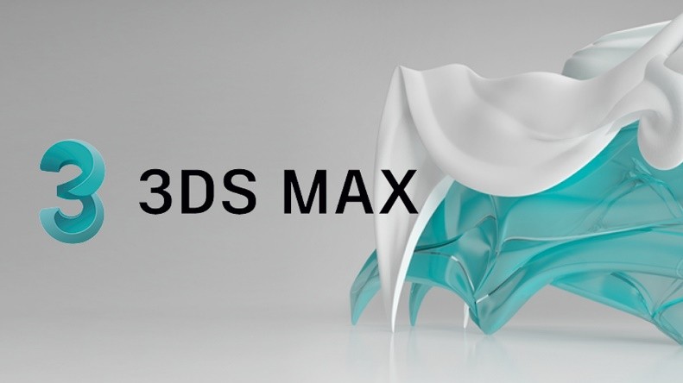

Şekil 3. 16 Autodesk 3ds Max

**Özellikler**

**Modelleme Aracı**: 3ds Max, karmaşık nesnelerin ve sahnelerin modellemesini sağlayan kapsamlı bir sete sahiptir. Modifikatörler, şekil düzenleyiciler ve yüzey düzenleyiciler gibi araçlarla detaylı modelleme yapabilirsiniz.

**Animasyon Araçları**: Karakter animasyonlarından mekanik hareketlere kadar geniş bir yelpazede animasyon oluşturma yeteneklerine sahiptir. Keyframe animasyonu, fizik tabanlı animasyon ve iş akışı otomasyonu gibi özellikler sunar.

**Rendering Motoru**: 3ds Max, gerçekçi görseller oluşturmak için gelişmiş rendering motorlarına sahiptir. Arnold, V-Ray ve Corona gibi seçeneklerle entegre edilebilir ve yüksek kaliteli sonuçlar elde etmenizi sağlar.

**Dinamik Simülasyonlar**: Fizik tabanlı simülasyonlar oluşturabilirsiniz. Bu, kumaş simülasyonu, sıvı simülasyonu, dinamik cisimlerin etkileşimi ve daha fazlasını içerir.

**Scripting ve Genişletilebilirlik**: 3ds Max, MaxScript adı verilen bir dahili betikleme diliyle kullanıcıların iş akışını otomatikleştirmelerini ve özelleştirmelerini sağlar. Ayrıca, üçüncü taraf eklentileri ve scriptlerle genişletilebilir.

**Artıları**

* Profesyonel bir araç olmasıyla, büyük projelerde ve endüstri standartlarını karşılayan işlerde yaygın olarak kullanılır.
* Modelleme, animasyon ve rendering için geniş özellik seti sunar.
* Karmaşık sahneleri ve detaylı nesneleri kolayca oluşturabilir ve düzenleyebilirsiniz.
* Geniş bir kullanıcı topluluğu ve çevrimiçi kaynaklara sahiptir, bu da destek ve öğrenme imkanları sağlar.
* Autodesk'un diğer ürünleriyle entegrasyonu sayesinde, tam bir üretim akışı sağlar.

**Eksileri**

* Öğrenme eğrisi dik olabilir, özellikle yeni başlayanlar için karmaşık olabilir.
* Profesyonel bir araç olması nedeniyle fiyatı yüksektir, bu da küçük stüdyolar veya bireysel kullanıcılar için erişilebilirliği azaltabilir.
* Bazı kullanıcılar için arayüzü biraz karmaşık ve kullanımı zor olabilir.
* Bazı özelliklerin stabilitesi ve performansı konusunda bazı sorunlar yaşanabilir, ancak bu güncellemelerle genellikle çözülür.

Autodesk 3ds Max, profesyonel 3D modelleme ve animasyon projeleri için güçlü bir araçtır ve büyük stüdyolar ve bağımsız geliştiriciler tarafından yaygın olarak kullanılır. Güçlü özellik seti ve genişletilebilirliği sayesinde, çeşitli endüstri dallarında başarılı projeler üretmek için tercih edilir.

* + - 1. **Blender**

Blender, açık kaynaklı ve ücretsiz bir 3D modelleme, animasyon ve rendering yazılımıdır. Hem yeni başlayanlar hem de profesyonel kullanıcılar tarafından tercih edilen bu yazılım, geniş bir özellik yelpazesi ve güçlü bir topluluk tarafından desteklenir. Blender, karmaşık nesnelerin ve sahnelerin modellemesi, detaylı animasyonlar oluşturulması ve yüksek kaliteli görsellerin render edilmesi için kullanılır. Esnek arayüzü ve geniş eklenti desteği sayesinde, farklı projelere uygun olarak özelleştirilebilir.

Bu bölümde, Blender'ın temel özelliklerine ve kullanım alanlarına genel bir bakış sunulacaktır. Yazılımın sağladığı olanaklar, kullanıcı dostu arayüzü ve güçlü eklenti ekosistemi sayesinde neden tercih edildiğini anlamak açısından incelenecektir.

**Özellikler**

**Modelleme Aracı**: Blender, çeşitli modelleme araçları sunar. Modifikatörler, şekil düzenleyiciler, yüzey düzenleyiciler ve çok daha fazlası ile karmaşık nesnelerin ve sahnelerin modellemesi kolaylaştırılır.

**Animasyon Araçları**: Blender, karakter animasyonlarından mekanik hareketlere kadar geniş bir yelpazede animasyon oluşturma yeteneklerine sahiptir. Keyframe animasyonu, rigging, inverse kinematics ve daha pek çok özelliği destekler.

**Rendering Motoru**: Blender, Cycles ve Eevee gibi güçlü rendering motorlarına sahiptir. Gerçekçi renderlar oluşturmak için Cycles, interaktif önizlemeler ve hızlı sonuçlar için Eevee tercih edilebilir.

**UV Düzenleme ve Doku Boyama**: Blender, UV düzenleme araçları ve doku boyama yetenekleri sunar. Bu özellikler sayesinde modellerinizi detaylandırabilir ve özelleştirebilirsiniz.

**Gelişmiş Efektler ve Simülasyonlar**: Yangın, duman, sıvılar, kumaşlar ve daha fazlası için gelişmiş efektler ve fizik tabanlı simülasyonlar oluşturabilirsiniz.

**Scripting ve Genişletilebilirlik**: Blender, Python programlama diliyle entegre edilmiş bir scripting arayüzüne sahiptir. Bu sayede kullanıcılar iş akışlarını özelleştirebilir ve genişletilebilirlik sağlayabilirler.

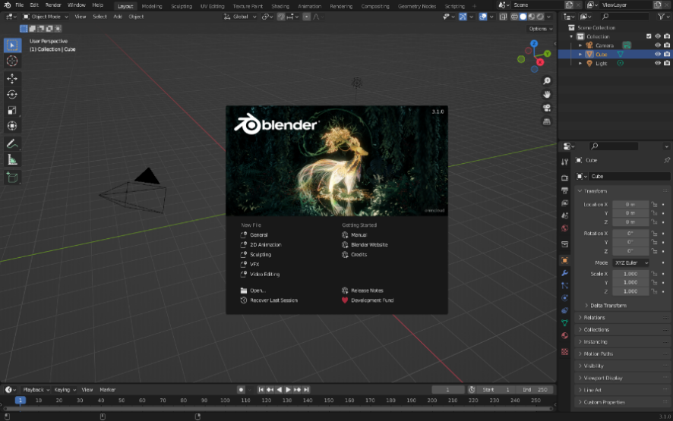

Şekil 3. 17 Blender

**Artıları**

* Ücretsiz ve açık kaynaklı olması, herkesin erişebilirliğini artırır ve geniş bir topluluğun desteğini sağlar.
* Kapsamlı bir özellik setine sahip olmasıyla, birçok farklı projede kullanılabilir.
* Güçlü rendering motorları ve gelişmiş efektler sayesinde yüksek kaliteli sonuçlar elde edilebilir.
* Kullanıcı dostu arayüzü ve geniş eğitim kaynakları, yeni başlayanlar için öğrenme sürecini kolaylaştırır.
* Genişletilebilirlik ve eklenti desteği, kullanıcıların ihtiyaçlarına göre özelleştirmeler yapmalarını sağlar.

**Eksileri**

* Öğrenme eğrisi dik olabilir, özellikle yeni başlayanlar için karmaşık olabilir.
* Bazı kullanıcılar için arayüzü alışılmadık olabilir ve bazı özelliklere ulaşmak zor olabilir.
* Performans ve stabilite bazı durumlarda sorun olabilir, özellikle büyük projelerde.

Blender, geniş özellik seti, güçlü topluluk desteği ve ücretsiz olmasıyla, 3D modelleme ve animasyon alanında etkileyici bir seçenek sunar.

* + - 1. **Autodesk Maya**

Autodesk Maya, profesyonel 3D modelleme, animasyon, simülasyon ve rendering yazılımıdır. Oyun geliştirme, film ve televizyon endüstrilerinde yaygın olarak kullanılan bu yazılım, geniş bir özellik yelpazesi ve endüstri standardı olarak kabul edilen bir arayüze sahiptir.

Maya, karmaşık nesnelerin ve sahnelerin modellemesi, karakter animasyonları oluşturulması, gerçekçi görsellerin render edilmesi ve dinamik simülasyonların oluşturulması gibi birçok alanda kullanılır. Autodesk'un diğer ürünleriyle entegrasyonu sayesinde, tam bir üretim akışı sağlar ve büyük projelerin yönetimini kolaylaştırır.

Bu bölümde, Autodesk Maya'nın temel özelliklerine ve kullanım alanlarına genel bir bakış sunulacaktır. Yazılımın sağladığı olanaklar, profesyonel kullanıcılar ve stüdyolar için neden tercih edildiğini anlamak açısından incelenecektir.

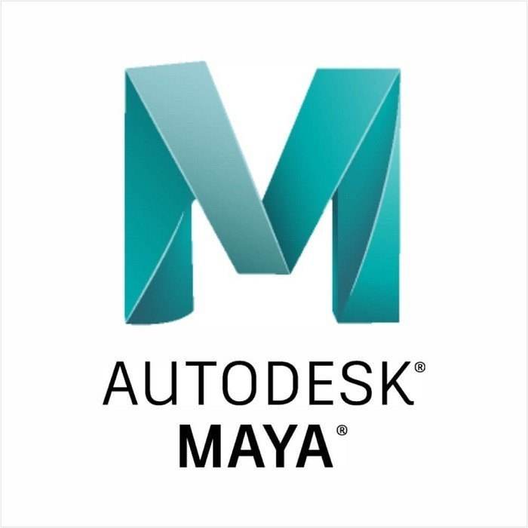

Şekil 3. 18 Autodesk Maya

**Özellikler**

**Modelleme Aracı**: Maya, karmaşık nesnelerin ve sahnelerin modellemesi için kapsamlı bir araç seti sunar. Polygon modelleme, NURBS modelleme, yüzey düzenleme ve daha fazlasını içerir.

**Animasyon Araçları**: Karakter animasyonlarından mekanik hareketlere kadar geniş bir yelpazede animasyon oluşturma yeteneklerine sahiptir. Keyframe animasyonu, rigging, inverse kinematics ve daha pek çok özelliği destekler.

**Rendering Motoru**: Maya, Arnold gibi güçlü rendering motorlarına sahiptir. Gerçekçi renderlar oluşturmak için gelişmiş ayarlar sunar ve yüksek kaliteli sonuçlar elde etmenizi sağlar.

**Simülasyon Araçları**: Maya, sıvılar, kumaşlar, saçlar, parçacık sistemleri ve daha fazlası için gelişmiş simülasyon araçları sunar. Bu özellikler sayesinde dinamik ve gerçekçi efektler oluşturabilirsiniz.

**UV Düzenleme ve Doku Boyama**: UV düzenleme araçları ve doku boyama yetenekleri, modellerinizi detaylandırmanıza ve özelleştirmenize olanak tanır.

**Scripting ve Genişletilebilirlik**: Maya, Python ve MEL (Maya Embeded Language) gibi dillerle entegre edilmiş bir scripting arayüzüne sahiptir. Bu sayede kullanıcılar iş akışlarını özelleştirebilir ve genişletilebilirlik sağlayabilirler.

**Artıları**

* Endüstri standardı olarak kabul edilen bir yazılımdır ve büyük stüdyolar tarafından yaygın olarak kullanılır.
* Kapsamlı bir özellik setine sahiptir ve karmaşık projelerde kullanılmak üzere tasarlanmıştır.
* Güçlü rendering motorları ve simülasyon araçları, yüksek kaliteli sonuçlar elde etmenizi sağlar.
* Autodesk'un diğer ürünleriyle entegrasyonu sayesinde, tam bir üretim akışı sağlar.
* Geniş bir kullanıcı topluluğu ve çevrimiçi kaynaklara sahiptir, bu da destek ve öğrenme imkanları sağlar.

**Eksileri**

* Öğrenme eğrisi dik olabilir, özellikle yeni başlayanlar için karmaşık olabilir.
* Profesyonel bir yazılım olması nedeniyle fiyatı yüksektir ve küçük stüdyolar veya bireysel kullanıcılar için erişilebilirliği azaltabilir.
* Bazı kullanıcılar için arayüzü alışılmadık olabilir ve bazı özelliklere ulaşmak zor olabilir.
* Performans ve stabilite bazı durumlarda sorun olabilir, özellikle büyük projelerde.
  + - 1. **Zbrush**

ZBrush, dijital heykeltraşlar ve sanatçılar için öncü bir 3D modelleme ve boyama yazılımıdır. Yüksek çözünürlüklü detaylı modelleme ve organik yüzeylerin oluşturulması için tasarlanmıştır. Oyun geliştirme, film ve animasyon endüstrilerinde yaygın olarak kullanılan bu yazılım, sanatçılara benzersiz bir esneklik ve yaratıcılık sunar. ZBrush, "Pixol" teknolojisiyle çalışır ve piksellere dayalı bir modelleme ve boyama işlemini destekler. Bu teknoloji, kullanıcılara çok yüksek detay seviyelerinde çalışma olanağı sağlar ve son derece gerçekçi sonuçlar elde etmelerini sağlar.

Bu bölümde, ZBrush'ın temel özelliklerine ve kullanım alanlarına genel bir bakış sunulacaktır. Yazılımın sağladığı olanaklar, sanatçılar ve dijital modelleme profesyonelleri için neden tercih edildiğini anlamak açısından incelenecektir.



Şekil 3. 19 ZBrush

**Özellikler**

**Dijital Heykeltraşlık**: ZBrush, dijital heykeltraşlık deneyimini benzersiz bir şekilde sunar. Sanatçılar, gerçek hayatta olduğu gibi kilden heykel yapar gibi modellerini oluşturabilirler. Bu, detaylı ve organik modellemelerin yapılmasını sağlar.

**Pixol Teknolojisi**: ZBrush'ın benzersiz özelliklerinden biri Pixol teknolojisidir. Geleneksel piksellerden farklı olan bu teknoloji, her pikselin derinlik ve materyal bilgisini içermesine izin verir. Bu sayede, yüksek detaylı modellemelerde çalışmak mümkün hale gelir.

**ZSphere ve ZModeler**: ZBrush, ZSphere ve ZModeler gibi güçlü modelleme araçlarına sahiptir. ZSphere'ler, organik yapıların hızlı bir şekilde oluşturulmasını sağlarken, ZModeler, daha geleneksel bir modelleme deneyimi sunar.

**Polypaint ve Doku Boyama**: ZBrush, Polypaint adı verilen bir özellikle birlikte gelir. Bu özellik, modele doğrudan renk verme ve detaylı boyama işlemleri için kullanılır. Ayrıca, doku boyama yetenekleri de sunar.

**Sculpting Brushes**: ZBrush, geniş bir yelpazede heykel fırçaları sunar. Bu fırçalar, modelleme işlemi sırasında detaylar eklemek, şekilleri değiştirmek ve yüzeyleri düzenlemek için kullanılır.

**Subtool Sistemi**: ZBrush, çoklu alt nesneleri (subtool'ları) destekler. Bu, farklı parçaları aynı projede çalışırken ayrı alt nesneler olarak yönetmeyi mümkün kılar.

**Sculptris Pro ve DynaMesh**: ZBrush, dinamik mesh oluşturma araçları olan Sculptris Pro ve DynaMesh'e sahiptir. Bu araçlar, modelleme sırasında dinamik olarak mesh'i değiştirme ve detayları ekleyerek modelin şeklini koruma imkanı sağlar.

**Artıları**

* Benzersiz dijital heykeltraşlık deneyimi sunar.
* Yüksek detaylı modellemelerde çalışmak için idealdir.
* ZBrush'ın Pixol teknolojisi, detaylı modellemelerde benzersiz bir esneklik sağlar.
* Güçlü modelleme araçları ve heykel fırçalarıyla birlikte gelir.
* Geniş bir kullanıcı topluluğu ve çevrimiçi kaynaklara sahiptir.

**Eksileri**

* Öğrenme eğrisi dik olabilir, özellikle yeni başlayanlar için karmaşık olabilir.
* Yüksek sistem gereksinimleri vardır, büyük projelerde stabilite sorunları yaşanabilir.
* Bazı kullanıcılar için arayüzü alışılmadık olabilir.

ZBrush, dijital heykeltraşlar ve sanatçılar için benzersiz bir 3D modelleme ve boyama deneyimi sunar. Benzersiz özellikleri ve güçlü araçlarıyla, organik ve detaylı modellemelerin yanı sıra karakter tasarımı ve dijital heykeller oluşturmak için ideal bir seçenektir.

* + - 1. **SketchUp**

SketchUp, kullanıcı dostu arayüzü ve hızlı modelleme yetenekleriyle bilinen popüler bir 3D modelleme yazılımıdır. Özellikle mimarlar, iç tasarımcılar, mühendisler ve inşaat profesyonelleri tarafından tercih edilir. Basit ve sezgisel arayüzü sayesinde, hızlı prototipler oluşturmak ve fikirleri hızla görselleştirmek için ideal bir araçtır. SketchUp'ın temel özelliği, basit geometrik şekillerle hızlıca 3D modeller oluşturabilme yeteneğidir. Bu, kullanıcıların hızlıca tasarımlarını hayata geçirmelerini sağlar ve iş akışlarını hızlandırır. Ayrıca, SketchUp'ın geniş kütüphanesi ve eklenti desteği, kullanıcıların projelerini özelleştirmelerine ve genişletmelerine olanak tanır.

Bu bölümde, SketchUp'ın temel özelliklerine ve kullanım alanlarına genel bir bakış sunulacaktır. Yazılımın sağladığı olanaklar, mimarlar ve iç tasarımcılar gibi profesyoneller için neden tercih edildiğini anlamak açısından incelenecektir.



Şekil 3. 20 SketchUp

**Özellikler**

**Basit Modelleme Arayüzü**: SketchUp, kullanıcı dostu bir arayüze sahiptir ve hızlıca 3D modeller oluşturmayı kolaylaştırır. Basit geometrik şekillerin hızlıca çizilmesi ve düzenlenmesi, tasarım sürecini hızlandırır.

**3D Modelleme**: SketchUp, basit geometrik şekillerle başlayarak, daha karmaşık 3D modeller oluşturmayı sağlar. Çeşitli çizim araçları ve düzenleme işlevleriyle, kullanıcılar istedikleri nesneleri kolayca oluşturabilirler.

**Kütüphane ve Eklenti Desteği**: SketchUp, geniş bir kütüphane ve eklenti desteği sunar. Bu, kullanıcıların hazırda bulunan nesneleri kullanarak projelerini hızlıca oluşturmalarına ve özelleştirmelerine olanak tanır.

**Gerçek Zamanlı İşbirliği**: SketchUp, bulut tabanlı bir platform olan Trimble Connect ile entegre olarak gerçek zamanlı işbirliği imkanı sağlar. Birden fazla kullanıcının aynı projede eş zamanlı olarak çalışmasını sağlar.

**Doku ve Malzeme Kullanımı**: SketchUp, gerçekçi görseller oluşturmak için doku ve malzeme kullanımı imkanı sağlar. Kullanıcılar, çeşitli doku ve malzemeleri projelerine ekleyerek detaylandırma yapabilirler.

**Render ve Görselleştirme**: SketchUp, kullanıcıların projelerini görselleştirmelerini sağlayan entegre bir render motoruna sahiptir. Proje render edildikten sonra, kullanıcılar gerçekçi görseller elde ederler.

**Artıları**

* Kullanıcı dostu arayüzü, yeni başlayanlar için hızlı öğrenme süreci sağlar.
* Hızlı modelleme yetenekleri, fikirlerin hızla prototiplenmesine olanak tanır.
* Geniş kütüphane ve eklenti desteği, projelerin özelleştirilmesini sağlar.
* Gerçek zamanlı işbirliği imkanı, ekip üyeleri arasında verimli çalışma sağlar.

**Eksileri**

* Karmaşık ve detaylı modeller için sınırlı işlevsellik sunar.
* Profesyonel düzeyde render ve görselleştirme seçenekleri sınırlı olabilir.
* Bazı kullanıcılar için daha gelişmiş 3D modelleme yetenekleri gerektiren projelerde yetersiz kalabilir.
  + 1. İçerik Düzenleme ve Montaj Yazılımları

Oyun yapımı, karmaşık bir süreçtir ve içerik düzenleme ve montaj, bu sürecin önemli bir aşamasını oluşturur. Bir video oyununun başarılı olabilmesi için görsellerin, seslerin, efektlerin ve diğer medya unsurlarının uyumlu bir şekilde bir araya getirilmesi gerekir. İşte bu noktada içerik düzenleme ve montaj yazılımları devreye girer. Oyun geliştiricileri, içerik düzenleme ve montaj yazılımlarını kullanarak oyunlarının görsel ve işitsel unsurlarını yönetirler. Bu yazılımlar, oyun sahnelerinin kurgulanması, animasyonların oluşturulması, karakter modellemelerinin düzenlenmesi, ses efektlerinin eklenmesi ve daha fazlası gibi işlemleri gerçekleştirmek için kullanılır.

Bu yazılımlar, geliştiricilere esneklik ve kontrol sağlar. Oyun yapım sürecinde, içerik düzenleme ve montaj, oyunun atmosferini, hikayesini ve genel deneyimini belirleyen unsurların oluşturulmasında kritik bir rol oynar.

Bu bölümde, oyun yapımında içerik düzenleme ve montaj yazılımlarının temel özelliklerine ve kullanım alanlarına genel bir bakış sunulacaktır. Bu yazılımların sağladığı olanaklar, oyun geliştiricileri için neden önemli olduğunu anlamak açısından incelenecektir.

* + - 1. **Adobe Photoshop**

Adobe Photoshop, fotoğraf düzenleme, grafik tasarımı ve diğer görsel işleme işlemleri için endüstri standardı bir yazılımdır. Programın geniş kapsamı ve derin işlevselliği nedeniyle, tamamen kapsamlı bir anlatı bir kitap kadar uzun olabilir, ancak oyun yapımında içerik düzenleme ve montaj için Photoshop'un sunduğu araçları ve işlevleri ele alalım:



Şekil 3. 21 Adobe Photoshop

**Grafik Tasarımı ve Oyun Arayüzleri:** Photoshop, oyun arayüzlerinin tasarlanması için ideal bir araçtır. Oyun menüleri, düğmeler, simgeler, arka planlar ve diğer grafik unsurları oluşturabilirsiniz. Vektör tabanlı şekiller, metin araçları, katman stilleri ve efektler gibi özelliklerle bu unsurları tasarlayabilirsiniz.

**Karakter ve Nesne Tasarımı:** Oyun karakterleri, araçlar, silahlar, araçlar ve diğer nesneleri tasarlamak için Photoshop kullanılabilir. Çizim araçları, dokular, renk paletleri ve katman yönetimi gibi özellikler, karmaşık ve detaylı tasarımlar oluşturmanıza olanak tanır.

**Sprite Animasyonları:** Oyunlarda kullanılan sprite animasyonlarını oluşturmak için Photoshop'u kullanabilirsiniz. Her kareyi ayrı bir katman olarak oluşturarak animasyonu hazırlayabilir, ardından animasyon penceresini kullanarak bunları düzenleyebilir ve önizleyebilirsiniz.

**Doku Oluşturma ve Düzenleme:** Oyun dünyaları için doku oluşturmak için Photoshop idealdir. Fırça araçları, doku filtreleri, dokuları düzenleme ve yeniden boyutlandırma yetenekleri ile karmaşık ve detaylı dokular oluşturabilirsiniz. Ayrıca, doku atlasları oluşturarak oyun performansını artırabilirsiniz.

**Önizleme ve Prototipleme:** Oyun içeriğinin önizlenmesi ve prototip oluşturulması için Photoshop kullanılabilir. Katmanlar arasında geçiş yaparak, oyun sahnelerinin ve arayüzlerinin tasarımını hızlı bir şekilde yapabilir ve oyunun görünümünü değerlendirebilirsiniz.

**Özel Efektler ve Parçacık Sistemleri:** Oyunlarda kullanılan özel efektler ve parçacık sistemleri için Photoshop'un efekt ve filtreleri kullanılabilir. Bu, ateş, su, duman, patlama gibi efektlerin oluşturulması için idealdir. Katman efektleri, renk ayarları ve bulanıklık efektleri gibi özelliklerle bu efektleri özelleştirebilirsiniz.

**UI/UX Tasarımı:** Oyun arayüzlerinin kullanıcı deneyimini iyileştirmek için Photoshop'u kullanabilirsiniz. Kullanıcı arayüzü (UI) ve kullanıcı deneyimi (UX) tasarımı için özelleştirilebilir düğmeler, menüler, geçişler ve animasyonlar oluşturabilirsiniz.

**Toplu İşlemler ve Otomasyon:** Photoshop, toplu işlemler ve otomasyon için otomatik eylemler oluşturmanıza olanak tanır. Bu, benzer görevleri hızlı bir şekilde gerçekleştirmenize ve iş akışınızı optimize etmenize yardımcı olabilir.

**Artılar**

* **Esneklik:** Photoshop, çeşitli grafik tasarım ve düzenleme işlemleri için çok yönlü bir araç seti sunar.
* **Geniş Kullanıcı Tabanı:** Photoshop, dünya çapında geniş bir kullanıcı tabanına sahiptir, bu da destek ve kaynakların kolayca bulunabilir olmasını sağlar.
* **Entegrasyon:** Diğer Adobe ürünleriyle (Illustrator, After Effects, vb.) entegre olabilir, böylece iş akışınızı optimize edebilirsiniz.
* **Yaratıcı Kontrol:** Kullanıcılar, her ayrıntıyı özelleştirebilir ve tasarım sürecinde tam kontrol sahibi olabilirler.
* **Gelişmiş Efektler:** Photoshop, karmaşık efektler oluşturmak için geniş bir filtre ve efekt yelpazesi sunar.

**Eksiler**

* **Öğrenme Eğrisi:** Photoshop'un tam potansiyelinden yararlanmak için zaman ve pratik gerektirebilir, bu da yeni kullanıcılar için başlangıçta biraz kafa karıştırıcı olabilir.
* **Fiyat:** Adobe Photoshop, abonelik tabanlı bir modelde sunulur, bu da bazı kullanıcılar için maliyetli olabilir.
* **Donanım Gereksinimleri:** Karmaşık tasarımlar ve yüksek çözünürlüklü dokular oluştururken, yeterli donanım gücüne ihtiyaç duyabilirsiniz.
* **Vektör Grafik Desteği:** Vektör grafiklerle çalışırken, diğer vektör tabanlı tasarım araçları kadar esnek olmayabilir.
* **Dosya Boyutları:** Yüksek çözünürlüklü grafikler ve dokular oluştururken, dosya boyutları hızla büyüyebilir, bu da depolama ve işleme gereksinimlerini artırabilir.

Bu özellikler, Photoshop'un oyun yapımında içerik düzenleme ve montaj süreçlerinde nasıl kullanılabileceğine dair genel bir bakış sunar. Photoshop'un esnekliği ve gücü, oyun geliştirme sürecinde önemli bir araç olmasını sağlar.

* + - 1. **Adobe After Effects**

After Effects, hareketli grafikler, görsel efektler, animasyonlar ve video düzenleme gibi işlemler için endüstri standardı bir yazılımdır. Özellikle oyun yapımında içerik düzenleme ve montaj süreçlerinde önemli bir rol oynar. After Effects'in oyun geliştirme sürecindeki rolü çeşitlidir. İlk olarak, animasyon yetenekleri sayesinde, oyunlar için hareketli karakterler, arayüz öğeleri ve arka planlar oluşturabilirsiniz. Bu, oyununuzun görsel olarak çekici ve dinamik olmasını sağlar. Ayrıca, After Effects'in efekt ve geçiş yetenekleri, oyununuzun atmosferini zenginleştirmenize ve oyunculara daha etkileyici bir deneyim sunmanıza olanak tanır. Patlama efektleri, hava efektleri, ateş efektleri ve daha fazlasıyla oyununuzu daha gerçekçi ve heyecan verici hale getirebilirsiniz. After Effects'in temel özellikleri ve kullanım alanları:



Şekil 3. 22 Adobe After Effects

**Kompozisyon ve Katmanlar:** After Effects, farklı görsel öğeleri (videolar, resimler, metinler, şekiller vb.) bir araya getirmek için kompozisyonlar oluşturmanıza olanak tanır. Bu öğeleri katmanlar halinde düzenleyebilir, zamanlama ayarları yapabilir ve efektler uygulayabilirsiniz.

**Animasyon ve Hareket Grafikleri:** After Effects, öğeleri hareket ettirmek, döndürmek, ölçeklendirmek ve animasyonlar oluşturmak için güçlü araçlar sunar. Keyframe animasyonları, yol animasyonları, deformasyonlar ve efektlerle karmaşık hareketler oluşturabilirsiniz.

**Görsel Efektler:** After Effects, geniş bir görsel efekt ve filtre koleksiyonuna sahiptir. Bu efektler arasında bulanıklık, keskinleştirme, renk düzeltme, ışık efektleri, patlama efektleri, ateş efektleri ve daha fazlası bulunur. Bu efektler, oyun içi sahneleri ve animasyonları zenginleştirmek için kullanılabilir.

**3D Entegrasyon:** After Effects, 3D modelleri ve sahneleri içe aktarabilir ve bunlarla etkileşimde bulunabilir. Bu, oyun içi 3D animasyonlarının oluşturulması ve entegre edilmesi için kullanışlıdır.

**Yeşil Ekran (Chroma Keying):** Yeşil ekran teknolojisi, After Effects'te entegre bir şekilde bulunur. Bu, yeşil veya mavi bir arka plan önünde çekilen videolardaki arka planı kaldırarak, farklı arka planlarla birleştirmenizi sağlar. Bu özellik, oyun içi videoların veya animasyonların düzenlenmesinde kullanılabilir.

**Dinamik Bağlantılar:** After Effects, Adobe'nin diğer ürünleriyle (Photoshop, Illustrator, Premiere Pro vb.) dinamik olarak entegre olabilir. Bu, birbirleriyle uyumlu şekilde çalışmanızı ve iş akışınızı optimize etmenizi sağlar.

**Expressions ve Scripting:** After Effects, expressions ve scripting gibi gelişmiş özellikleri destekler. Bu, karmaşık animasyonlar oluşturmak ve iş akışınızı otomatikleştirmek için kullanılabilir.

**Video Düzenleme ve Post-Prodüksiyon:** After Effects, video düzenleme ve post-prodüksiyon işlemleri için kullanılabilir. Bu, renk düzeltme, montaj, efekt ekleme, ses entegrasyonu ve çıktı hazırlama gibi işlemleri içerir.

**Artıları**

* **Esneklik:** After Effects, çeşitli medya türlerini içe aktarabilir ve bunları düzenleyebilir. Bu, oyun geliştiricilerinin farklı kaynakları kolayca bir araya getirmelerine olanak tanır.
* **Profesyonel Kalite:** After Effects, profesyonel kalitede animasyon ve efektler oluşturmanıza olanak tanır. Bu, oyununuza yüksek kalitede grafikler eklemenizi sağlar.
* **Adobe Ekosistemiyle Entegrasyon:** After Effects, diğer Adobe ürünleriyle (Photoshop, Illustrator vb.) entegre çalışabilir. Bu, farklı araçlar arasında veri alışverişi yapmanıza ve iş akışınızı optimize etmenize yardımcı olur.

**Eksileri**

* **Öğrenme Eğrisi:** After Effects, karmaşık bir programdır ve başlangıçta öğrenme eğrisi olabilir. Oyun geliştiricileri için bu, başlangıçta bazı zorluklarla karşılaşabilecekleri anlamına gelebilir.
* **Optimizasyon Zorlukları:** After Effects, oyun için optimize edilmemiştir. Bu nedenle, oluşturduğunuz içeriği oyun motoruna (Unity, Unreal Engine vb.) entegre etmek ve performansı optimize etmek için ek adımlar gerekebilir.
* **Yüksek Maliyet:** After Effects, Adobe Creative Cloud aboneliği gerektirir ve bazı durumlarda yüksek maliyetlidir. Küçük stüdyolar veya bağımsız geliştiriciler için bu maliyet kısıtlayıcı olabilir.

After Effects, oyun yapımında içerik düzenleme ve montaj süreçlerinde kullanılabilecek güçlü bir araçtır. Efektler, animasyonlar ve görsel öğelerin entegrasyonuyla oyun içi deneyimi zenginleştirmenize olanak tanır.

* + - 1. **Adobe Premiere Pro**

Premiere Pro, içerik düzenleme ve video montajı için endüstri standardı olan bir yazılımdır. Özellikle oyun yapımında, içerik düzenleme ve montaj süreçlerinde önemli bir rol oynar. Premiere Pro, oyun geliştirme sürecinde çeşitli işlemler için kullanılabilir ve birçok avantaj sunar.



Şekil 3. 23 Adobe Premiere Pro

**Premiere Pro'un Oyun Geliştirmedeki Rolü**

**Video Düzenleme:** Premiere Pro, oyun fragmanları, tanıtım videoları ve oynanış videoları gibi çeşitli video içeriklerinin düzenlenmesi için idealdir. Oyun geliştiricileri, oyunlarının tanıtımı için çeşitli video içeriklerini oluşturabilir ve düzenleyebilir.

**Görsel Efektler ve Renk Düzenleme:** Premiere Pro, çeşitli görsel efektlerin ve renk düzenleme filtrelerinin uygulanmasına olanak tanır. Bu, oyun videolarının görsel kalitesini artırabilir ve atmosferini zenginleştirebilir.

**Ses Entegrasyonu:** Premiere Pro, video içeriğinin yanı sıra ses içeriğinin de düzenlenmesine olanak tanır. Oyun müziği, ses efektleri ve diyaloglar gibi ses unsurları, videolarla senkronize bir şekilde düzenlenebilir.

**Yeşil Ekran (Chroma Keying):** Premiere Pro, yeşil ekran teknolojisini kullanarak arka planı kaldırma ve farklı arka planlarla birleştirme işlemlerini kolaylaştırır. Bu özellik, oyun içi videoların veya animasyonların düzenlenmesinde kullanılabilir.

**Dinamik Bağlantılar:** Premiere Pro, Adobe'nin diğer ürünleriyle (After Effects, Photoshop, Illustrator vb.) dinamik olarak entegre olabilir. Bu, farklı araçlar arasında veri alışverişi yapmanızı ve iş akışınızı optimize etmenizi sağlar.

**Artıları**

* **Esneklik:** Premiere Pro, çeşitli medya türlerini içe aktarabilir ve bunları düzenleyebilir. Bu, oyun geliştiricilerine çeşitli kaynakları kolayca bir araya getirme esnekliği sağlar.
* **Profesyonel Kalite:** Premiere Pro, profesyonel kalitede video düzenleme ve montaj işlemleri sunar. Bu, oyunlar için yüksek kaliteli tanıtım videoları ve içerikler oluşturmanızı sağlar.
* **Adobe Ekosistemiyle Entegrasyon:** Premiere Pro, diğer Adobe ürünleriyle entegre çalışabilir. Bu, farklı araçlar arasında veri alışverişi yapmanıza ve iş akışınızı optimize etmenize yardımcı olur.

**Eksileri**

* **Öğrenme Eğrisi:** Premiere Pro, karmaşık bir programdır ve başlangıçta öğrenme eğrisi olabilir. Oyun geliştiricileri için bu, başlangıçta bazı zorluklarla karşılaşabilecekleri anlamına gelebilir.
* **Performans ve Optimizasyon:** Büyük dosyaların ve projelerin düzenlenmesi bazen performans sorunlarına neden olabilir. Bu nedenle, optimize edilmemiş sistemlerde çalışırken bazı zorluklarla karşılaşılabilir.
* **Yüksek Maliyet:** Premiere Pro, Adobe Creative Cloud aboneliği gerektirir ve bazı durumlarda yüksek maliyetlidir. Küçük stüdyolar veya bağımsız geliştiriciler için bu maliyet kısıtlayıcı olabilir.

Premiere Pro, içerik düzenleme ve montaj süreçlerinde kullanılabilecek güçlü bir araçtır. Efektler, ses entegrasyonu ve yeşil ekran gibi özelliklerle oyun içi deneyimi zenginleştirmenize olanak tanır.

* + - 1. **Adobe Ilustration**

Adobe Illustrator, vektör tabanlı grafikler oluşturmak ve düzenlemek için endüstri standardı olan bir yazılımdır. Özellikle oyun geliştirme sürecinde, grafik tasarımı ve öğelerin oluşturulması için önemli bir araçtır. Illustrator, çeşitli vektör tabanlı grafiklerin oluşturulması, düzenlenmesi ve manipüle edilmesi için kullanılabilir.



Şekil 3. 24 Adobe Illustrator

**Adobe Illustrator'un Oyun Geliştirmedeki Rolü**

**Karakter Tasarımı:** Illustrator, oyunlar için karakterlerin tasarlanması için idealdir. Karakter tasarımları, vektör tabanlı olarak oluşturulabilir ve daha sonra oyun motoruna entegre edilebilir.

**Arayüz Tasarımı:** Oyun arayüzü, kullanıcıların oyun dünyasıyla etkileşimde bulunduğu önemli bir bileşendir. Illustrator, arayüz öğelerinin tasarımı için kullanılabilir, bu da oyunun kullanıcı deneyimini geliştirebilir.

**Logo ve İkon Tasarımı:** Oyunlar genellikle kendine özgü logolar ve simgelerle tanınır. Illustrator, oyunların marka kimliğini oluşturmak için kullanılabilir ve oyunun tanıtımı için logolar ve ikonlar oluşturabilir.

**Çevre Tasarımı:** Illustrator, oyunların arka planlarını ve çevresel öğelerini tasarlamak için kullanılabilir. Bu, oyun dünyasının atmosferini oluşturmak ve oyuncuları içine çekmek için önemlidir.

**Adobe Illustrator'un Özellikleri ve Kullanım Alanları**

**Vektör Tabanlı Çalışma:** Illustrator, vektör tabanlı bir yazılımdır, bu da tasarımların ölçeklenebilir ve yüksek kaliteli olmasını sağlar. Bu özellik, oyunların farklı ekran boyutlarına ve çözünürlüklerine uygun grafikler oluşturmak için idealdir.

**Çeşitli Çizim Araçları:** Illustrator, çeşitli çizim araçları sunar, bu da karmaşık ve detaylı grafiklerin oluşturulmasını kolaylaştırır. Kalemler, kalem araçları, şekil araçları ve kalemler gibi araçlarla çeşitli tasarımlar oluşturabilirsiniz.

**Renk ve Efektler:** Illustrator, zengin renk seçenekleri ve efektler sunar. Bu, grafiklerinizi renklendirmek, gölgelemek ve daha çarpıcı hale getirmek için kullanılabilir.

**Tipografi:** Illustrator, metin öğelerini kolayca düzenlemenize olanak tanır. Metin araçları, metin efektleri ve tipografi seçenekleriyle ilgili zengin bir özellik seti sunar.

**Entegrasyon:** Illustrator, diğer Adobe Creative Cloud uygulamalarıyla sorunsuz bir şekilde entegre olabilir. Bu, çalışmalarınızı diğer Adobe programlarıyla paylaşmanızı ve iş akışınızı optimize etmenizi sağlar.

**Artıları**

* **Esneklik:** Illustrator, vektör tabanlı olduğu için grafiklerinizi istediğiniz şekilde ölçekleyebilirsiniz. Bu, farklı ekran boyutlarına ve çözünürlüklere uygun grafikler oluşturmanızı sağlar.
* **Profesyonel Kalite:** Illustrator, profesyonel kalitede grafikler oluşturmanıza olanak tanır. Bu, oyunlarınıza yüksek kaliteli grafikler eklemenizi sağlar.
* **Adobe Ekosistemiyle Entegrasyon:** Illustrator, diğer Adobe ürünleriyle sorunsuz bir şekilde entegre olabilir. Bu, iş akışınızı optimize etmenizi ve diğer Adobe programlarıyla veri alışverişi yapmanızı sağlar.

**Eksileri**

* **Öğrenme Eğrisi:** Illustrator, karmaşık bir programdır ve başlangıçta öğrenme eğrisi olabilir. Başlangıçta bazı zorluklarla karşılaşabilirsiniz.
* **Yüksek Maliyet:** Illustrator, Adobe Creative Cloud aboneliği gerektirir ve bazı durumlarda yüksek maliyetlidir. Küçük stüdyolar veya bağımsız geliştiriciler için maliyet kısıtlayıcı olabilir.

Adobe Illustrator, oyun geliştirme sürecinde vektör tabanlı grafiklerin oluşturulması ve düzenlenmesi için güçlü bir araçtır. Karakter tasarımı, arayüz tasarımı, logo ve ikon tasarımı gibi birçok farklı kullanım alanıyla oyunlarınızın görsel kalitesini artırabilirsiniz.

* + 1. Görüntü ve Malzeme Düzenleme Yazılımları

Oyun yapımı sürecinde, görsel ve işitsel unsurların uyumlu bir şekilde bir araya getirilmesi, oyunun başarılı olması için hayati öneme sahiptir. Görüntü ve malzeme düzenleme yazılımları, bu unsurların oluşturulması, düzenlenmesi ve optimize edilmesi sürecinde önemli bir rol oynar. Bu yazılımlar, oyun geliştiricilerine esneklik ve kontrol sağlar, oyunun atmosferini, hikayesini ve genel deneyimini belirleyen unsurların oluşturulmasında kritik bir rol üstlenirler.

**Texture (Doku) Oluşturma ve Düzenleme:** Görüntü ve malzeme düzenleme yazılımları, oyunlarda kullanılan dokuların (textures) oluşturulması ve düzenlenmesi için kullanılır. Detaylı ve gerçekçi dokular, oyunun görsel kalitesini artırır.

**Materyal ve Shader Düzenleme:** Oyunlarda kullanılan malzemelerin (materials) ve shader'ların (görsel efektlerin) düzenlenmesi de bu yazılımların önemli bir parçasıdır. Bu, ışıklandırma, yansımalar, gölgeler ve diğer görsel efektlerin kontrol edilmesini sağlar.

**Modelleme ve UV Haritalama:** Bazı görüntü ve malzeme düzenleme yazılımları, 3D modelleme ve UV haritalama gibi işlemleri de destekler. Bu, oyun karakterleri ve nesneleri için detaylı düzenlemeler yapmayı mümkün kılar.

**Renk Düzenleme ve Renk Uyumu:** Renk paletlerinin ayarlanması, renk düzeltme işlemleri ve renk uyumu sağlanması da bu yazılımların temel işlevlerindendir. Bu, oyunun atmosferini ve görsel tarzını belirler.

**Optimizasyon ve Performans:** Görüntü ve malzeme düzenleme yazılımları, dosya boyutlarını azaltmak ve performansı artırmak için optimizasyon araçları sağlar. Bu, oyunların daha hızlı yüklenmesini ve daha akıcı bir deneyim sunmasını sağlar.

* + - 1. **Substance Painter**

Substance Painter, 3D modellemeleri boyamak, tekstürlenmek ve malzeme oluşturmak için endüstri standardı bir yazılımdır. 3D sanatçıları, oyun geliştiricileri ve görsel efekt sanatçıları tarafından yaygın olarak kullanılır. Yüksek kaliteli dokuların oluşturulması, gerçekçi malzemelerin simülasyonu ve hızlı iterasyon süreçleri için idealdir.

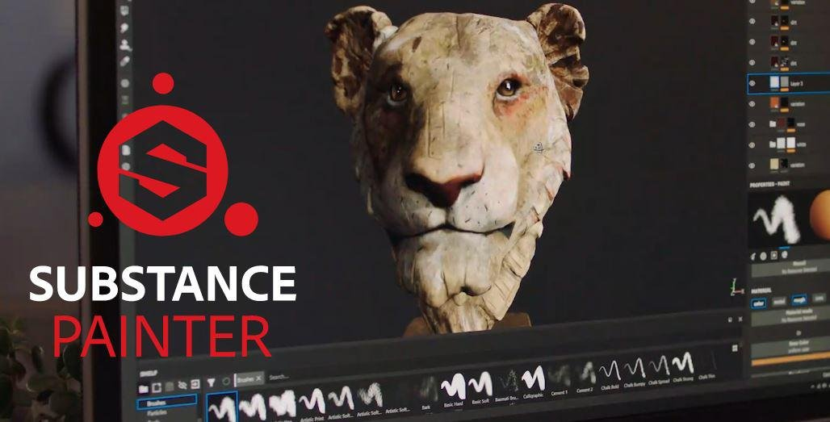

Şekil 3. 25 Substance Painter

**Gelişmiş Malzeme Sistemi:** Substance Painter, karmaşık malzemelerin (materials) oluşturulması ve düzenlenmesi için gelişmiş bir sistem sunar. Bu, gerçekçi görünümlü dokuların ve yüzeylerin oluşturulmasını sağlar.

**PBR (Physically Based Rendering) Uyumlu:** Substance Painter, PBR materyalleri destekler ve gerçekçi aydınlatma koşullarında doğru şekilde görüntülenir.

**Katman Tabanlı Düzenleme:** Katmanlar aracılığıyla non-destructive düzenleme yapabilirsiniz, böylece istediğiniz zaman geri dönüp değişiklik yapabilirsiniz.

**Smart Materials ve Smart Masks:** Akıllı materyaller ve maskeler, iş akışını hızlandırır ve karmaşık efektlerin kolayca uygulanmasını sağlar.

**Gerçek Zamanlı İterasyon:** Substance Painter, gerçek zamanlı önizleme ve hızlı iterasyon süreçleri sunar, böylece tasarım sürecini hızlandırır.

**Entegrasyon ve Uyumluluk:** Diğer 3D modelleme yazılımlarıyla (örneğin, Maya, Blender, 3ds Max) sorunsuz entegrasyon sağlar.

**Büyük Materyal Kütüphanesi:** Substance Source adlı geniş bir materyal kütüphanesine erişim sağlar, böylece projeleriniz için hızlıca kullanabileceğiniz çeşitli materyaller bulabilirsiniz.

**UV Haritalama ve Modelleme Aracı:** Substance Painter, UV haritalama ve bazı temel modelleme araçları içerir, böylece tek bir platformda iş akışınızı daha verimli hale getirebilirsiniz.

**Artıları**

* **Profesyonel Kalitede Sonuçlar:** Yüksek kaliteli, gerçekçi dokular ve malzemeler oluşturabilirsiniz, bu da oyunların görsel kalitesini artırır.
* **Kullanıcı Dostu Arayüz:** İnteraktif ve sezgisel bir arayüzü vardır, bu da yeni başlayanlar için bile hızlı bir şekilde öğrenmeyi sağlar.
* **Hızlı İterasyon Süreçleri:** Gerçek zamanlı önizleme sayesinde hızlıca değişiklik yapabilir ve sonuçları anında görebilirsiniz.
* **Profesyonel Destek ve Topluluk:** Substance Painter, güçlü bir kullanıcı topluluğuna ve profesyonel destek ekibine sahiptir, böylece sorunlarınızı çözmek ve yeni şeyler öğrenmek daha kolay olur.

**Eksileri**

* **Yüksek Öğrenme Eğrisi:** Bazı karmaşık özellikleri öğrenmesi zaman alabilir ve yeni kullanıcılar için dik bir öğrenme eğrisi oluşturabilir.
* **Yüksek Maliyet:** Profesyonel sürümleri yüksek maliyetlidir, bu da küçük ekipler veya bağımsız geliştiriciler için erişilebilirliği azaltabilir.
* **Yüksek Sistem Gereksinimleri:** Büyük projelerde yüksek sistem gereksinimleri olabilir, bu nedenle düşük güçlü bilgisayarlarda performans sorunları yaşanabilir.

Substance Painter, 3D modelleme ve görselleştirme alanında güçlü bir araç olarak kabul edilir. Yaratıcı kontrol, hızlı iterasyon süreçleri ve geniş materyal kütüphanesi sayesinde profesyonel kullanıcılar arasında popülerdir.

* + - 1. **Substance Designer**

Substance Designer, procedural (prosedürel) tekstürler oluşturmak için kullanılan endüstri standardı bir yazılımdır. 3D sanatçıları, oyun geliştiricileri ve görsel efekt sanatçıları tarafından yaygın olarak kullanılır. Karmaşık dokuların oluşturulması, gerçekçi malzemelerin simülasyonu ve dinamik içerik üretimi için idealdir.

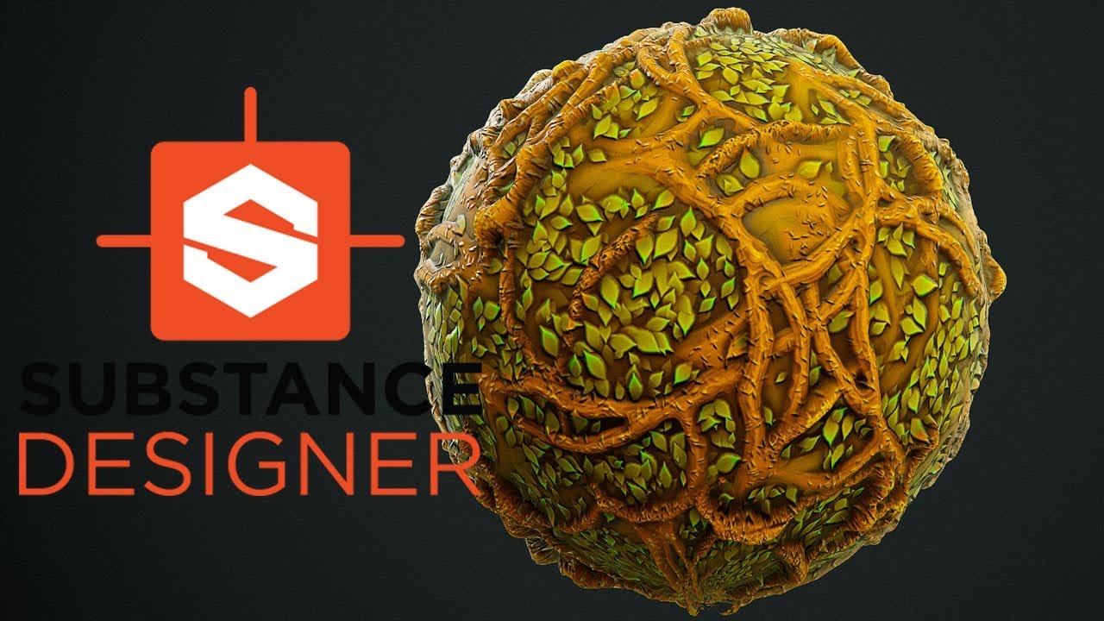

Şekil 3. 26 Substance Designer

**Procedural (Prosedürel) Tasarım:** Substance Designer, procedural workflow ile çalışır, yani tek bir dokuyu tekrar tekrar oluşturmak yerine, bir kez oluşturulan procedural bir dosya ile sonsuz sayıda benzersiz dokular üretebilirsiniz.

**Node-Based Workflow:** Substance Designer, node tabanlı bir arayüz kullanır, bu da kullanıcılara büyük esneklik ve kontrol sağlar. Her bir node, belirli bir işlevi temsil eder ve bu node'ları birbirine bağlayarak karmaşık tekstürler oluşturabilirsiniz.

**PBR (Physically Based Rendering) Uyumlu:** Substance Designer, PBR materyalleri destekler ve gerçekçi aydınlatma koşullarında doğru şekilde görüntülenir.

**İleri Düzey Malzeme Üretimi:** Substance Designer, gerçekçi malzemelerin simülasyonu için gelişmiş araçlar sunar. Bu, ahşap, metal, kumaş, taş gibi çeşitli malzemelerin oluşturulmasını sağlar.

**Dinamik İçerik Üretimi:** Substance Designer, kullanıcıların parametrik kontrollerle tekstürleri dinamik olarak değiştirmesine olanak tanır. Bu, farklı varyasyonlar oluşturmanızı ve içeriği özelleştirmenizi sağlar.

**Entegrasyon ve Uyumluluk:** Substance Designer, diğer 3D modelleme yazılımlarıyla (örneğin, Maya, Blender, 3ds Max) sorunsuz entegrasyon sağlar.

**Artıları**

* **Procedural Workflow:** Procedural tasarım, kullanıcılara sonsuz yaratıcılık ve esneklik sağlar, bu da bir dokuyu kolayca özelleştirmelerini ve uyarlamalarını sağlar.
* **Node-Based Arayüz:** Node tabanlı arayüz, karmaşık işlemleri daha anlaşılır hale getirir ve kullanıcılara daha fazla kontrol sağlar.
* **Yüksek Kaliteli Sonuçlar:** Substance Designer, yüksek kaliteli ve gerçekçi dokuların oluşturulmasını sağlar, bu da oyunların görsel kalitesini artırır.
* **PBR Uyumlu:** Substance Designer, PBR materyalleriyle uyumlu çalışır, bu da gerçekçi aydınlatma koşullarında doğru görüntülenmesini sağlar.
* **Dinamik İçerik Üretimi:** Parametrik kontrollerle tekstürlerin dinamik olarak değiştirilmesi, kullanıcıların daha hızlı ve verimli çalışmasını sağlar.

**Eksileri**

* **Yüksek Öğrenme Eğrisi:** Başlangıçta öğrenmesi zaman alabilir ve yeni kullanıcılar için dik bir öğrenme eğrisi oluşturabilir.
* **Yüksek Maliyet:** Profesyonel sürümleri yüksek maliyetlidir, bu da küçük ekipler veya bağımsız geliştiriciler için erişilebilirliği azaltabilir.

Substance Designer, procedural tekstürler oluşturmak ve dinamik içerik üretmek için güçlü bir araç olarak kabul edilir. Procedural workflow, node tabanlı arayüz, yüksek kaliteli sonuçlar ve PBR uyumluluğu, Substance Designer'ın oyun geliştirme sürecindeki önemini belirler.

* + - 1. **Quixel Suite**

Quixel Suite, 3D modellemeleri boyamak, tekstürlenmek ve malzeme oluşturmak için kullanılan bir yazılım paketidir. Özellikle oyun geliştirme endüstrisinde ve diğer görsel efekt projelerinde yaygın olarak kullanılır. Yüksek kaliteli dokuların oluşturulması, gerçekçi malzemelerin simülasyonu ve hızlı iş akışı için idealdir.

**Megascans Entegrasyonu:** Quixel Suite, Megascans kütüphanesine entegre olarak gelir. Bu, geniş bir yüksek kaliteli malzeme ve model kütüphanesine erişim sağlar.

**Dokuların ve Malzemelerin Oluşturulması:** Quixel Suite, dokuların ve malzemelerin oluşturulması için gelişmiş araçlar sunar. Bu, karmaşık efektlerin kolayca uygulanmasını sağlar.

**Fiziksel Tabanlı Render (PBR) Desteği:** Quixel Suite, PBR materyallerini destekler ve gerçekçi aydınlatma koşullarında doğru şekilde görüntülenir.

**Yüksek Kaliteli Sonuçlar:** Quixel Suite, yüksek kaliteli ve gerçekçi dokuların oluşturulmasını sağlar, bu da oyunların görsel kalitesini artırır.

**Akıllı Materyaller ve Filtreler:** Akıllı materyaller ve filtreler, iş akışını hızlandırır ve karmaşık efektlerin kolayca uygulanmasını sağlar.

**Gerçek Zamanlı Önizleme:** Quixel Suite, gerçek zamanlı önizleme özelliği sunar, bu da tasarım sürecini hızlandırır ve daha hızlı iterasyonlar yapılmasını sağlar.

**Quixel Designer:**Prosedürel materyaller oluşturmak için bir araç. Bu araç, tekrar eden materyaller oluşturmak veya rastgele varyasyonlar eklemek için idealdir.

**Quixel Nody:** Node tabanlı bir materyal oluşturma sistemi. Bu sistem, karmaşık materyalleri oluşturmak için daha fazla esneklik ve kontrol sağlar.

**Quixel Studio:**Tüm Quixel araçlarını tek bir arayüzde birleştiren bir araç. Bu araç, iş akışınızı optimize etmenize ve zamandan tasarruf etmenize yardımcı olur.

**Quixel Bridge:**Megascans kütüphanesine ve diğer 3. taraf kaynaklardan materyallere erişmenizi sağlayan bir araç. Bu araç, materyalleri hızlı ve kolay bir şekilde bulmanıza ve projelerinize aktarmanıza yardımcı olur.

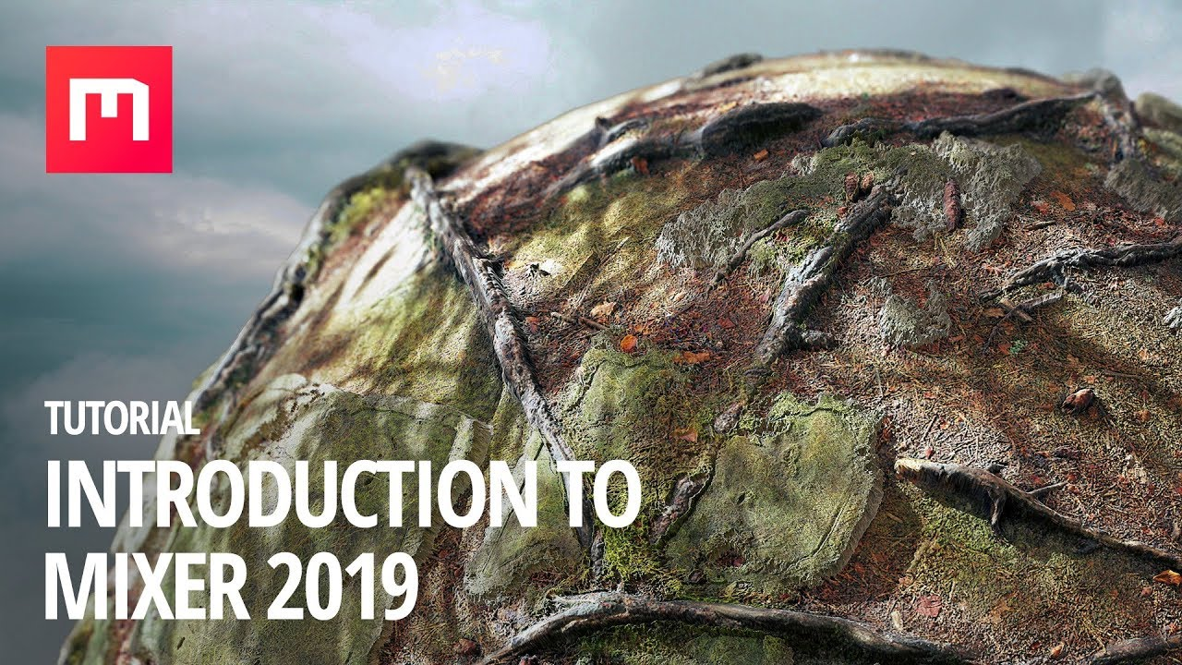

Şekil 3. 27 Quixel Suite

**Artıları**

* **Gerçekçi ve yüksek kaliteli materyaller ve modeller oluşturmayı kolaylaştırır.** Quixel Megascans kütüphanesi, gerçekçi materyaller oluşturmak için ihtiyacınız olan her şeyi size sunar. Quixel Painter ve Designer gibi araçlar, bu materyalleri daha da özelleştirmenize olanak tanır.
* **Kullanımı kolay arayüzler.** Quixel Suite'in araçları sezgisel ve kullanımı kolaydır. Bu, yeni başlayanlar için bile onları öğrenmeyi kolaylaştırır.
* **Geniş araç yelpazesi.** Quixel Suite, 3D modelleme ve tekstüreleme için ihtiyacınız olan her şeyi size sunar. Materyal oluşturma ve düzenleme, prosedürel materyaller oluşturma ve tüm araçlarınızı tek bir yerde yönetme gibi çeşitli araçlara erişiminiz vardır.
* **Sürekli güncellemeler ve yeni içerikler.** Quixel, ürünlerini sürekli olarak yeni araçlar ve içeriklerle güncelliyor. Bu, Quixel Suite'i her zaman en son teknolojiyle güncel tutmanızı sağlar.
* **3D sanatçılar için aktif bir topluluk.** Quixel, 3D sanatçılar için aktif bir topluluğa sahiptir. Bu topluluk, destek ve geri bildirim için harika bir kaynaktır.

**Eksileri**

* **Pahalı olabilir.** Quixel Suite, bireysel sanatçılar için oldukça pahalı olabilir. Abonelik planları aylık 20 ABD dolarından başlar ve 100 ABD dolarına kadar çıkar.
* **Bazı araçlar yeni başlayanlar için karmaşık olabilir.** Quixel Painter ve Nody gibi bazı araçlar, yeni başlayanlar için biraz karmaşık olabilir. Bu araçları kullanmayı öğrenmek biraz zaman ve çaba gerektirir.
* **Bazı 3. taraf araçlarla tam olarak entegre olmayabilir.** Quixel Suite, tüm 3. taraf araçlarla tam olarak entegre olmayabilir. Bu, bazı durumlarda iş akışınızı zorlaştırabilir.
  1. Proje Yönetimi ve Versiyon Kontrol Sistemleri

Oyun geliştirme, karmaşık ve çok aşamalı bir süreçtir. Bu süreçte, kodlama, sanat, tasarım, ses, test ve pazarlama gibi birçok farklı disiplin bir araya gelir. Projenin başarısını ve zamanında tamamlanmasını sağlamak için sağlam bir proje yapısına, etkili bir görev dağılımına ve güvenilir bir versiyon kontrol sistemine sahip olmak çok önemlidir.

**Versiyon Kontrol Sistemleri (VCS) Nedir?**

Versiyon kontrol sistemleri, yazılım geliştirme sürecinde dosyaların ve kodun yönetilmesini sağlayan yazılım araçlarıdır. Bu sistemler, geliştiricilerin projede yapılan değişiklikleri takip etmelerine, eski sürümlere geri dönmelerine, eş zamanlı olarak çalışmalarına ve projenin farklı versiyonlarını yönetmelerine olanak tanır. Oyun geliştirme sürecinde, versiyon kontrol sistemleri kodlama, sanat, ses ve diğer varlık dosyalarının yönetilmesinde kritik bir rol oynar.

**Dosya Takibi:** VCS, projede yapılan her değişikliği takip eder ve bu değişiklikleri dosya bazında saklar. Bu sayede geliştiriciler, projenin herhangi bir noktasına geri dönebilir ve geçmişte yapılan değişiklikleri inceleyebilir.

**Paralel Çalışma:** Birden fazla geliştiricinin aynı projede aynı anda çalışmasını sağlar. VCS, çakışan değişiklikleri yönetir ve uygun birleştirme işlemleri yaparak çatışmaları çözer.

**Sürüm Yönetimi:** Projede farklı versiyonların oluşturulmasını ve yönetilmesini sağlar. Bu, geliştiricilerin farklı özellikleri veya düzeltmeleri denemelerini ve yönetmelerini kolaylaştırır.

**Kolay Geri Alma:** Projede yapılan hatalı değişikliklerin geri alınmasını sağlar. VCS, eski sürümlere geri dönülmesini ve projenin istenmeyen değişikliklerden kurtarılmasını kolaylaştırır.

**Popüler Versiyon Kontrol Sistemleri:**

* **Git:** Git, dağıtık bir versiyon kontrol sistemi olup, hızlı, esnek ve dağıtık bir yapıya sahiptir. Git, açık kaynaklı bir yazılım olup, GitHub, GitLab ve Bitbucket gibi platformlarda yaygın olarak kullanılır.
* **Subversion (SVN):** Subversion, merkezi bir versiyon kontrol sistemi olup, dosyaların merkezi bir depoda saklandığı bir yapıya sahiptir. SVN, büyük projelerde ve kurumsal ortamlarda sıklıkla tercih edilir.
* **Mercurial:** Mercurial, dağıtık bir versiyon kontrol sistemi olup, Git'e benzer bir yapıya sahiptir. Mercurial, esnek ve kolay kullanılabilir bir arayüze sahip olup, küçük ve orta ölçekli projeler için idealdir.

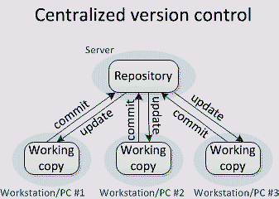

Şekil 3. 28 Versiyon Kontrol Sistemleri

**Proje Kodlama ve Yönetimi Sürecinde Versiyon Kontrol Sistemlerinin Önemi**

Versiyon kontrol sistemleri, oyun geliştirme sürecinde projenin yönetilmesi ve geliştirilmesi için kritik bir rol oynar. Bu sistemler, geliştiricilere işbirliği yapma, hata düzeltme, değişiklikleri takip etme ve projenin farklı versiyonlarını yönetme imkanı sunar. Ayrıca, VCS kullanımı, proje yönetimini daha organize ve verimli hale getirir ve geliştiriciler arasında iletişimi kolaylaştırır.

Versiyon kontrol sistemleri, oyun geliştirme sürecinde ekip içi işbirliğini ve projenin yönetimini sağlayan temel araçlardan biridir. Geliştiricilerin projede yapılan değişiklikleri izlemesi, geri alması ve paylaşması için gerekli altyapıyı sağlarlar. Bu sayede, projenin kalitesi artar, hataların önlenmesi kolaylaşır ve geliştirme süreci daha verimli hale gelir.

1. 5. 1. Git

Git, oyun geliştirme ekipleri arasında işbirliğini ve koordinasyonu kolaylaştıran, kod ve diğer oyun varlıklarının farklı sürümlerini takip etmek için kullanılan açık kaynaklı ve ücretsiz bir versiyon kontrol sistemidir (VCS). Bu raporda, Git'in oyun geliştirmede nasıl kullanılabileceğini ve raporunuz için detaylı bilgi sağlayacağız.



Şekil 3. 29 Git

**Git'in Avantajları**

**İşbirliği:** Farklı ekip üyelerinin aynı dosyalarda aynı anda çalışmasına izin verir.

**Geçmişe Dönüş:** Hata yapılırsa veya bir değişiklikten memnun kalmazsanız önceki sürümlere geri dönebilirsiniz.

**Takip:** Hangi değişikliklerin yapıldığını ve kim tarafından yapıldığını takip etmenizi sağlar.

**Belgelendirme:** Kodunuzun ve varlıklarınızın geçmişini belgelendirmenizi sağlar.

**Çatışma Çözümü:** Farklı ekip üyeleri aynı dosyada değişiklik yaparsa, Git bu değişiklikleri otomatik olarak birleştirebilir veya çatışmaları manuel olarak çözmenize yardımcı olabilir.

**Dal Çalışması:** Farklı fikirleri test etmek veya hataları düzeltmek için kod tabanınızın dallarını oluşturabilirsiniz.

**Yayınlama:** Oyununuzu farklı platformlarda yayınlamanıza yardımcı olacak etiketler ve dağıtım araçları sunar.

**Git'in Oyun Geliştirmedeki Kullanımı**

Git, oyun geliştirmenin birçok aşamasında kullanılabilir:

* **Kodlama:** Kod tabanınızı organize etmek ve farklı sürümlerini takip etmek için kullanılabilir. Bu, ekip üyelerinin birbirlerinin kodlarını kolayca gözden geçirmesine ve birleştirmesine olanak tanır.
* **Sanat ve Tasarım:** 3D modeller, doku haritaları, ses dosyaları ve diğer oyun varlıklarını takip etmek için kullanılabilir. Bu, ekip üyelerinin varlıkların en son sürümlerine erişmesine ve değişiklikleri takip etmesine olanak tanır.
* **Belgelendirme:** Oyun tasarımı belgeleri, kod belgeleri ve diğer teknik belgeler gibi oyunla ilgili belgeleri takip etmek için kullanılabilir. Bu, ekip üyelerinin en son bilgilere erişmesini ve değişiklikleri takip etmesini sağlar.
* **Hata Takibi:** Hataları ve sorunları takip etmek için kullanılabilir. Bu, ekip üyelerinin hataları atamasını, ilerlemeyi izlemesini ve çözümleri takip etmesini sağlar.

**Git'i Kullanmaya Başlamak**

Git'i kullanmaya başlamak oldukça kolaydır. Başlamak için aşağıdaki adımları izleyebilirsiniz:

**Git'i indirin ve yükleyin:** <https://git-scm.com/download/win> adresinden Git'i indirebilirsiniz.

**Depo (Repository) Oluşturma:** Git, projenin ana kopyasının saklandığı bir depo oluşturulur.

**Klonlama (Cloning):** Projeyi çalışma ortamına kopyalamak için depo klonlanır.

**Değişikliklerin İzlenmesi (Tracking Changes):** Projede yapılan değişiklikler takip edilir ve kaydedilir.

**Dallanma (Branching):** Farklı özelliklerin veya düzeltmelerin farklı dallarda geliştirilmesi için dallar oluşturulur.

**Birleştirme (Merging):** Farklı dallarda yapılan değişiklikler ana projeye birleştirilir.

**Geri Alma (Reverting):** Hatalı değişiklikler geri alınır ve projenin önceki bir sürümüne dönülür.

**Uzak Depo İşlemleri (Remote Operations):** Projeyi paylaşılan bir depoda saklamak ve işbirliği yapmak için uzak depo işlemleri yapılır.

**Popüler Git Araçları:**

* **SourceTree:** Windows ve macOS için ücretsiz bir Git istemci aracıdır.
* **GitHub:** Git depolarını barındırmak ve paylaşmak için popüler bir platformdur.
* **GitLab:** Git depolarını barındırmak ve paylaşmak için bir diğer popüler platformdur.
* **Bitbucket:** Git depolarını barındırmak ve paylaşmak için Atlassian tarafından sunulan bir platformdur.

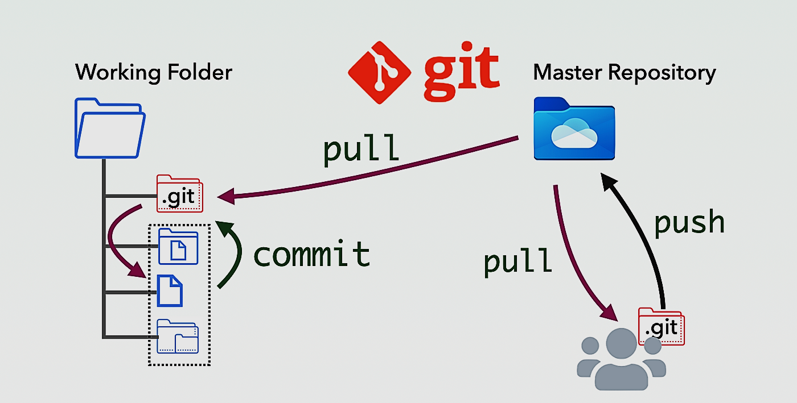

Şekil 3. 30 Git Çalışma Mantığı

**Git Komutları**

Git, farklı işlemleri gerçekleştirmek için kullanılan birçok komuta sahiptir. En yaygın kullanılan komutlardan bazıları şunlardır:

* **git init:** Bir Git deposu oluşturur.
* **git add:** Dosyaları bir sonraki taahhüte ekler.
* **git commit:** Değişiklikleri kaydeder ve bir taahhüt oluşturur.
* **git clone:** Uzak bir deponun bir kopyasını oluşturur.
* **git push:** Değişiklikleri uzak bir depoya gönderir.
* **git pull:** Uzak depodan değişiklikleri çeker.
* **git status:** Depo durumunu gösterir.
* **git log:** Taahhüt geçmişini gösterir.
* **git checkout:** Farklı taahhütlere veya dallara geçiş yapar.
* **git branch:** Dallar oluşturur, siler veya listeler.
* **git merge**: Farklı dalları birleştirir.

**Git Dallar (Branching):**

Dallar, kod tabanınızın farklı versiyonlarını temsil eden güçlü bir Git özelliğidir. Dallar şunlar için kullanılabilir:

* **Farklı fikirleri test etmek:** Yeni bir özellik üzerinde çalışırken ana kod tabanınızı etkilemeden denemeler yapabilirsiniz.
* **Hataları düzeltmek:** Bir hata giderirken ana kod tabanınızı bozma riski olmadan düzeltmeler yapabilirsiniz.
* **Paralel çalışma:** Ekip üyeleri aynı anda farklı görevler üzerinde çalışabilirler.

Git, yazılım geliştirme projelerinin yönetilmesi için güçlü ve esnek bir araçtır. Doğru kullanıldığında, projelerin daha organize bir şekilde yönetilmesini sağlar, işbirliği yapmayı kolaylaştırır ve geliştirme sürecini daha verimli hale getirir. Yüksek performansı, esnekliği ve geniş kullanıcı tabanıyla Git, yazılım geliştirme dünyasında yaygın olarak tercih edilen bir versiyon kontrol sistemidir.

* + 1. Subversion

Subversion (SVN), kod, belge ve diğer veri türleri için açık kaynaklı bir versiyon kontrol sistemidir (VCS). İşbirliğini ve koordinasyonu kolaylaştırmak için tasarlanmıştır. SVN, tek bir dosyanın veya bir projedeki tüm dosyaların geçmişini takip etmenizi sağlar. Bu sayede değişiklikleri izleyebilir, hataları geri alabilirsiniz ve farklı sürümler arasında karşılaştırma yapabilirsiniz.

**SVN'nin Avantajları**

**İşbirliği:** Farklı ekip üyeleri aynı dosyalarda aynı anda çalışabilir.

**Geçmişe Dönüş:** Hata yapılırsa veya bir değişiklikten memnun kalmazsanız önceki sürümlere geri dönebilirsiniz.

**Takip:** Hangi değişikliklerin yapıldığını ve kim tarafından yapıldığını takip etmenizi sağlar.

**Belgelendirme:** Kodunuzun ve varlıklarınızın geçmişini belgelendirmenizi sağlar.

**Çatışma Çözümü:** Farklı ekip üyeleri aynı dosyada değişiklik yaparsa, SVN bu değişiklikleri otomatik olarak birleştirebilir veya çatışmaları manuel olarak çözmenize yardımcı olabilir.

**Dal Çalışması:** Farklı fikirleri test etmek veya hataları düzeltmek için kod tabanınızın dallarını oluşturabilirsiniz.

**Yayınlama:** Projenizi farklı platformlarda yayınlamanıza yardımcı olacak etiketler ve dağıtım araçları sunar.



Şekil 3. 31 Subversion

**SVN'nin Kullanımı**

SVN, kodlama, sanat, tasarım ve belge yazımı gibi çeşitli alanlarda kullanılabilir. SVN'nin en temel işlevleri şunlardır:

* **Depo Oluşturma:** Projeniz için bir SVN deposu oluşturmak, değişikliklerinizi takip etmek için merkezi bir yer oluşturur.
* **Dosya Ekleme ve Taahhüt Etme:** Depozitonuza dosya eklemek ve değişikliklerinizi kaydetmek için komutlar kullanabilirsiniz.
* **Güncelleme:** Deponuzdaki en son değişiklikleri bilgisayarınıza indirmek için komutlar kullanabilirsiniz.
* **Geri Alma:** Hata yaparsanız, önceki bir sürüme geri dönebilirsiniz.
* **Çatışma Çözümü:** Farklı ekip üyeleri aynı dosyada değişiklik yaparsa, SVN bu değişiklikleri otomatik olarak birleştirebilir veya çatışmaları manuel olarak çözmenize yardımcı olabilir.
* **Dal Çalışması:** Farklı fikirleri test etmek veya hataları düzeltmek için kod tabanınızın dallarını oluşturabilirsiniz.
* **Yayınlama:** Projenizi farklı platformlarda yayınlamanıza yardımcı olacak etiketler ve dağıtım araçları kullanabilirsiniz.

**SVN Kullanmak için Gerekli Araçlar**

* **Subversion İstemcisi:** SVN komutlarını çalıştırmak için bir istemciye ihtiyacınız vardır. Windows için TortoiseSVN, macOS için Subversion Client XCode ve Linux için Subversion CLI gibi birçok ücretsiz istemci mevcuttur.
* **SVN Sunucusu:** Depozitonuzu barındırmak için bir SVN sunucusuna ihtiyacınız vardır. Apache Subversion gibi birçok ücretsiz sunucu mevcuttur.

**SVN'nin Oyun Geliştirmedeki Kullanımı**

SVN, oyun geliştirme ekipleri arasında işbirliğini ve koordinasyonu kolaylaştırmak için ideal bir araçtır. SVN'nin oyun geliştirmede kullanımı şunları içerir:

* **Kodlama:** Kod tabanınızı organize etmek ve farklı sürümlerini takip etmek için kullanılabilir. Bu, ekip üyelerinin birbirlerinin kodlarını kolayca gözden geçirmesine ve birleştirmesine olanak tanır.
* **Sanat ve Tasarım:** 3D modeller, doku haritaları, ses dosyaları ve diğer oyun varlıklarını takip etmek için kullanılabilir. Bu, ekip üyelerinin varlıkların en son sürümlerine erişmesine ve değişiklikleri takip etmesine olanak tanır.
* **Belgelendirme:** Oyun tasarımı belgeleri, kod belgeleri ve diğer teknik belgeler gibi oyunla ilgili belgeleri takip etmek için kullanılabilir. Bu, ekip üyelerinin en son bilgilere erişmesini ve değişiklikleri takip etmesini sağlar.
* **Hata Takibi:** Hataları ve sorunları takip etmek için kullanılabilir. Bu, ekip üyelerinin hataları atamasını, ilerlemeyi izlemesini ve çözümleri takip etmesini sağlar.
  1. Temel Mekanikler ve Prototip Geliştirme

Oyun geliştirmenin temel aşamalarından biri, oyunun temel mekaniklerini ve prototipini oluşturmaktır. Bu aşamada, oyunun ana fikirleri somutlaştırılır, oynanışın temel unsurları tasarlanır ve basit bir oyun modeli oluşturulur.

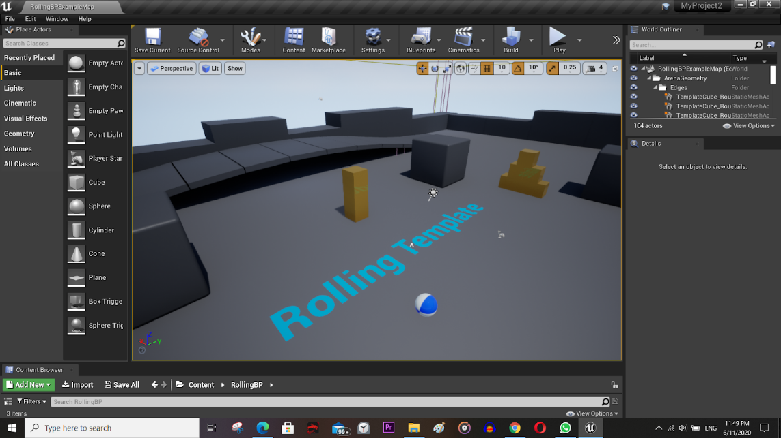

Şekil 3. 32 Prototip Geliştirme

**Temel Mekanikler Nedir?**

Temel mekanikler, oyunun temel oynanışını oluşturan ve oyuncunun deneyimini şekillendiren unsurlardır. Bu mekanikler, oyunun türüne ve konseptine göre değişir, ancak bazı yaygın örnekler şunlardır:

* **Hareket:** Oyuncu karakterinin nasıl hareket edebileceği ve oyun dünyasında nasıl dolaşabileceği.
* **Savaş:** Oyuncu karakterinin düşmanlarla nasıl savaşabileceği ve onları nasıl yenebileceği.
* **Bulmaca:** Oyuncunun çözmek için bulmacalar ve zorluklar ile nasıl karşılaşacağı.
* **Kaynak Yönetimi:** Oyuncunun kaynakları nasıl toplayabileceği ve kullanabileceği.
* **Hikaye Anlatımı:** Oyunun hikayesinin nasıl anlatılacağı ve oyuncunun hikayeyle nasıl etkileşime girebileceği.

**Prototip Geliştirme Nedir?**

Prototip geliştirme, oyunun temel mekaniklerini ve oynanışını test etmek için oluşturulan basit bir oyun modelidir. Prototip, oyunun görsel ve sesli unsurlarını tam olarak yansıtmasa da, temel oynanışın nasıl hissedileceğini ve işleyeceğini göstermesi için yeterli olmalıdır.

**Prototip Geliştirmenin Faydaları:**

* **Fikirlerin Test Edilmesi:** Prototip, oyunun temel mekaniklerinin ve oynanışının işe yarayıp yaramadığını test etmek için harika bir yoldur. Bu sayede, geliştiriciler tasarım hatalarını erken aşamada belirleyebilir ve gerekli değişiklikleri yapabilirler.
* **Geri Bildirim Toplama:** Prototip, oyunculara ve diğer testçilere gösterilerek onlardan geri bildirim almak için kullanılabilir. Bu geri bildirim, oyunu geliştirmek ve daha iyi bir hale getirmek için kullanılabilir.
* **Motivasyon Artırma:** Prototip oluşturmak, oyun geliştiriciler için motivasyon kaynağı olabilir. Oyunun somut bir halini görmek, geliştirmeye devam etmek için teşvik edici olabilir.

**Prototip Geliştirme Aşamaları:**

1. **Tasarım:** Oyunun temel mekaniklerini ve oynanışını tasarlamak.
2. **Planlama:** Prototipin nasıl oluşturulacağını ve hangi araçların kullanılacağını planlamak.
3. **Geliştirme:** Prototipi programlamak ve görsel ve sesli unsurlarını oluşturmak.
4. **Test:** Prototipi test etmek ve hataları ayıklamak.
5. **Geri Bildirim:** Oyunculara ve diğer testçilere prototipi göstererek onlardan geri bildirim almak.
6. **Tekrarlama:** Gerekirse, prototipi tasarlamak, planlamak, geliştirmek, test etmek ve geri bildirim almak için adımları tekrarlamak.

**Prototip Geliştirme Araçları:**

* **Oyun Motorları:** Unity, Unreal Engine, Godot gibi oyun motorları, prototip geliştirmek için idealdir. Bu motorlar, oyun nesneleri oluşturmak, animasyonlar oluşturmak, fizik simülasyonları eklemek ve oyun mantığını programlamak için araçlar sunar.
* **Basit Programlama Dilleri:** Python, JavaScript gibi basit programlama dilleri de prototip geliştirmek için kullanılabilir. Bu diller, karmaşık oyunlar oluşturmak için ideal olmasa da, temel mekanikleri test etmek için yeterli olabilir.
* **2D Grafik Tasarım Araçları:** Adobe Photoshop, GIMP gibi 2D grafik tasarım araçları, prototipler için basit görseller oluşturmak için kullanılabilir.
* **3D Modelleme Araçları:** Blender, Maya gibi 3D modelleme araçları, prototipler için basit 3D modeller oluşturmak için kullanılabilir.
  1. Grafik ve Modelleme

Oyun geliştirme sürecinin önemli bir aşaması olan Grafik ve Modelleme, oyunun görsel unsurlarının oluşturulması ve tasarlanmasını içerir. Bu aşama, oyunun grafik motoruyla uyumlu olarak karakterlerin, ortamların, nesnelerin ve efektlerin modellenmesi, dokuların oluşturulması, animasyonların hazırlanması ve daha fazlasını kapsar.

**K**

* 7. 1. Modelleme

Oyun geliştirmede modelleme, oyun dünyasını oluşturan 3D modellerin tasarlanması ve üretilmesi aşamasıdır. Bu modeller, karakterler, nesneler, ortamlar ve oyunun diğer görsel öğelerini temsil eder. Etkileyici ve tutarlı modeller, oyunun genel estetiğini, atmosferini ve oynanış deneyimini önemli ölçüde etkileyebilir.

**Modelleme Süreci:**

Modelleme süreci, modelin karmaşıklığına ve kullanılan araçlara bağlı olarak değişebilse de genellikle aşağıdaki adımları içerir:

**1. Konsept Tasarımı:**

* Modelin genel şeklinin ve görünümünün belirlenmesi.
* Kavramsal çizimlerin veya eskizlerin oluşturulması.
* Referans fotoğrafları ve görsellerin toplanması.

**2. Model Oluşturma:**

* Seçilen modelleme yazılımında modelin temel şeklinin oluşturulması.
* Poligonlar, kenarlar ve köşeler kullanılarak modelin hacminin ve detaylarının eklenmesi.
* Modelleme teknikleri arasında:
  + **Çokgen Modelleme:** Basit poligonlar kullanarak modelleme.
  + **Alt Yüzey Modelleme:** Daha yumuşak ve yuvarlak modeller oluşturmak için NURBS veya Subdivision Surface gibi teknikler kullanma.
  + **Heykel Modelleme:** ZBrush gibi yazılımlar kullanarak kil şekillendirmeye benzeyen bir teknikle modelleme.

**3. Doku Oluşturma:**

* Modellerin yüzeylerine renk, ayrıntı ve doku eklemek için dokuların oluşturulması.
* Fotoğraflar, çizimler veya prosedürel dokular kullanma.
* Doku düzenleme yazılımları (Photoshop, Substance Painter) kullanma.

**4. UV Haritalama:**

* Dokuların modellere doğru şekilde uygulanmasını sağlamak için UV haritalarının oluşturulması.
* UV haritaları, dokuların modelin yüzeyine nasıl sarılacağını belirler.

**5. Animasyon (Opsiyonel):**

* Karakterlerin, nesnelerin veya diğer görsel öğelerin hareketlerinin oluşturulması.
* Anahtar kare animasyon, ters kinematik ve prosedürel animasyon gibi tekniklerin kullanımı.
* Animasyon yazılımları (Maya, Blender, MotionBuilder) kullanma.

**Nesnelerin Modellemesi:**

Oyun dünyasındaki nesneler, oyuncunun etkileşim kurabileceği veya ortamın bir parçası olarak var olabilecek öğelerdir.

* **Nesne modellemede önemli noktalar şunlardır:**
  + Nesnelerin fonksiyonlarını ve oyun mekaniğini nasıl etkileyeceğini düşünmek önemlidir. Örneğin, bir kapı açılabilir veya kilitlenebilir olmalıysa, modelleme aşamasında bu özellik göz önünde bulundurulmalıdır.
  + Nesnelerin boyutları ve ölçekleri oyun dünyasına ve oyuncu karakterine göre doğru orantılı olmalıdır.
  + Düşük poligonlu nesneler çoğunlukla uzaktan görülecek nesneler için tercih edilirken, yakından etkileşimde bulunulacak nesneler için daha yüksek poligonlu modeller kullanılabilir.

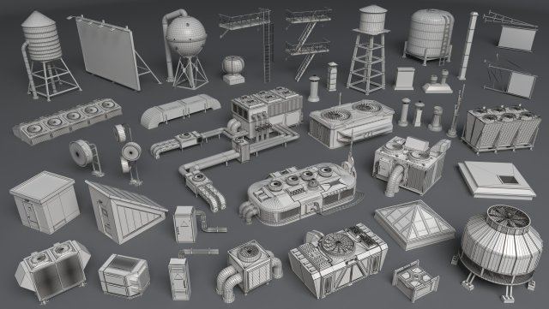

Şekil 3. 33 Nesne Modellemeleri

**Ortamların Modellemesi:**

Oyun dünyasının tamamı bir ortam olarak düşünülebilir. Bu ortam, geniş açık alanlar, kapalı mekanlar veya çeşitli kombinasyonlardan oluşabilir.

* **Ortam modellemede önemli noktalar şunlardır:**
  + Oyunun türüne ve atmosferine uygun ortam tasarımları yapmak gerekir. Örneğin, bir korku oyunu için karanlık ve ürpertici bir ortam, bir platform oyunu için ise renkli ve canlı bir ortam tasarımı tercih edilebilir.
  + Büyük oyun dünyaları oluşturmak için prosedürel modelleme teknikleri kullanılabilir. Bu teknikler, oyun motoru tarafından otomatik olarak oluşturulan araziler, bitki örtüsü gibi öğeleri içerir.
  + Ortamın performansını optimize etmek için LOD (Level of Detail) tekniği kullanılabilir. Bu teknik, uzaktaki nesnelerin daha az detaylı modelleri kullanılarak oyunun akıcılığını artırır.

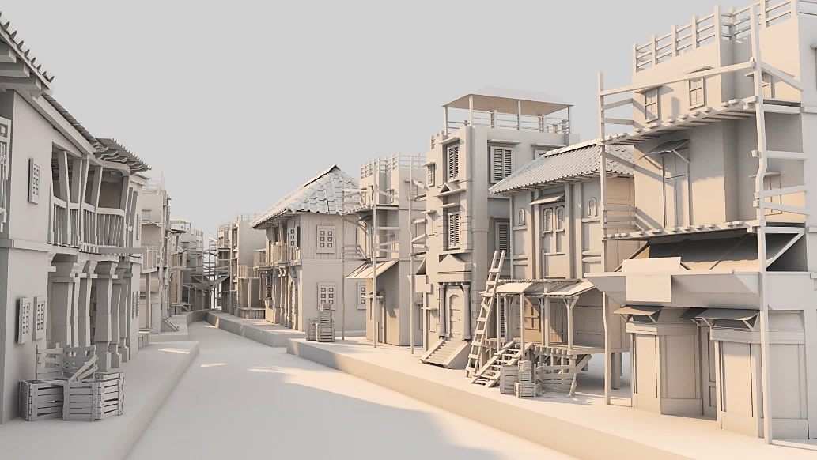

Şekil 3. 34 Ortam Modellemeleri

**Karakterlerin Modellemesi:**

Karakterler, oyuncunun kontrol ettiği veya oyun dünyasında var olan NPC'ler (Non-Player Character) olabilir.

* **Karakter modellemede önemli noktalar şunlardır:**
  + Karakterlerin tasarımı, oyunun hikayesi ve teması ile uyumlu olmalıdır.
  + Karakterlerin anatomisi ve hareket kabiliyetleri gerçekçi veya stilize edilmiş bir yaklaşıma göre modellenebilir.
  + Karakter animasyonları akıcı, doğal ve oyun mekaniğine uygun şekilde oluşturulmalıdır.
  + Karakterlerin yüz ifadeleri (facial expressions) ve duyguları animasyonlar aracılığıyla oyuncuya aktarılmalıdır.

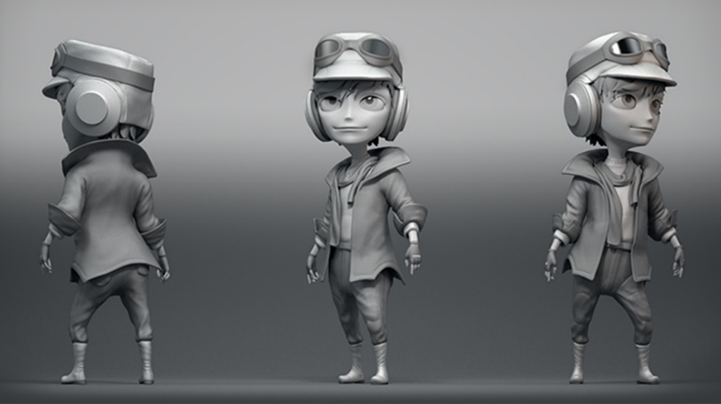

Şekil 3. 35 Karakter Modellemeleri

**Modelleme Teknikleri:**

Oyun modellemede kullanılan çeşitli teknikler vardır. En yaygın kullanılanlardan bazıları şunlardır:

* **Çokgen Modelleme:** Bu, oyunlarda en yaygın kullanılan tekniktir ve basit poligonlar kullanarak modeller oluşturmayı içerir.
* **Alt Yüzey Modelleme:** Daha yumuşak ve yuvarlak modeller oluşturmak için NURBS veya Subdivision Surface gibi teknikler kullanır.
* **Heykel Modelleme:** ZBrush gibi yazılımlar kullanarak kil şekillendirmeye benzeyen bir teknikle modelleme.
* **Prosedürel Modelleme:** Algoritmalar kullanarak modeller oluşturma.

**Modelleme Araçları:**

Oyun modellemede kullanılan birçok farklı yazılım aracı vardır. En popülerlerinden bazıları şunlardır:

* **Maya:** Profesyoneller tarafından sıkça kullanılan güçlü bir 3D modelleme ve animasyon yazılımıdır.
* **Blender:** Ücretsiz ve açık kaynaklı bir 3D modelleme, heykeltraşlık, animasyon, renderleme ve kompozisyon yazılımıdır.
* **3ds Max:** Autodesk tarafından geliştirilmiş ve oyun geliştirmede yaygın olarak kullanılan bir 3D modelleme ve animasyon yazılımıdır.
* **ZBrush:** Heykeltraşlık ve organik modelleme için özel olarak tasarlanmış bir 3D modelleme yazılımıdır.
* **Substance Painter:** Materyaller ve dokular oluşturmak için kullanılan bir 3D modelleme ve tekstüre etme aracıdır.
* **Modo:** Karakter modelleme ve animasyon için özel olarak tasarlanmış bir araç.

**Modelleme Örnekleri**

**Super Mario Odyssey'de:** Renkli ve karikatürize karakter modelleri, basit poligonlar ve dokular kullanılarak oluşturulmuştur.

**God of War'da:** Gerçekçi ve ayrıntılı karakter modelleri, yüksek çözünürlüklü dokular ve karmaşık geometri kullanılmıştır.

**Horizon Zero Dawn'da:** Robotik dinozorlar ve fantastik ortamlar, prosedürel modelleme ve fotogerçekçi dokular kullanılarak oluşturulmuştur.

**Modelleme İpuçları:**

* **Referans kullanın:** Gerçekçi modeller oluşturmak için her zaman referans fotoğrafları veya görselleri kullanın.
* **Basit başlayın:** Karmaşık modellere geçmeden önce basit modellerle başlayın.
* **Poligon sayısını optimize edin:** Performansı ve dosya boyutunu optimize

**Modellemede Dikkat Edilmesi Gerekenler**

**Oyun Motoru Uyumluluğu:** Modelleme yazılımında oluşturulan modellerin seçilen oyun motorunda (Unreal Engine, Unity gibi) sorunsuz bir şekilde çalıştığından emin olun. Farklı oyun motorlarının kendine özgü dosya formatları ve sınırlamaları olabilir.

**Topoloji:** Modelin yapısı olan topoloji, modelin deformasyon (şekil değiştirme) ve animasyon sırasında düzgün bir şekilde hareket etmesini sağlar. Dengeli ve temiz bir topoloji, hem görsel kaliteyi hem de oyun performansını olumlu yönde etkiler.

**UV Haritalama:** Doku haritalarının modellere düzgün bir şekilde uygulanması için doğru UV haritaları oluşturmak önemlidir. Çarpık veya üst üste binen UV haritaları, dokuların yüzeylerde düzgün görünmemesine neden olabilir.

**Performans:** Oyunun performansını etkilememek için modelleme aşamasında poligon sayısını ve doku boyutlarını optimize etmek gerekir. Düşük poligon sayısı ve sıkıştırılmış dokular, oyunun daha akıcı bir şekilde çalışmasını sağlar.

**LOD (Level of Detail):** Farklı mesafelerden bakıldığında modelin karmaşıklık seviyesini değiştirmek için LOD kullanın. Uzaktaki modellerin daha az poligon içermesi, oyun performansını iyileştirir.

**Modellemede İş Akışı Optimizasyonu**

**Modüler Tasarım:** Karmaşık ortamları veya nesneleri, daha küçük ve tekrar kullanılabilir modüllerden oluşturmak, modelleme süresini kısaltabilir ve verimliliği artırabilir.

**Prosedürel Modelleme:** Tekrar eden nesneler için prosedürel modelleme tekniklerini kullanmak, zamandan ve emekten tasarruf sağlar. Örneğin, bir oyun motoru tarafından oluşturulan ağaçlar ve bitkiler kullanılabilir.

**Mirror Tool:** Modelin simetrik kısımlarını yalnızca bir tarafını modellenek ve diğer tarafı ayna yansıması olarak oluşturmak için Mirror Tool kullanılabilir.

**Kitaplık Kullanımı:** Ücretsiz veya ticari olarak temin edilebilen hazır model kütüphanelerinden yararlanmak, basit nesnelerin modelleme süresini kısaltabilir.

Oyun geliştirmede modelleme, oyunun görsel dünyasını oluşturan temel taşlardan biridir. Etkileyici ve verimli bir modelleme süreci için doğru teknikleri kullanmak, modelleme yazılımlarına hakim olmak ve iş akışını optimize etmek önemlidir. Bu sayede, oyununuzun görsel kalitesini artırırken aynı zamanda oyun performansını da en üst düzeye çıkarabilirsiniz.

* + 1. Animasyon

Oyun geliştirmede animasyon, oyun dünyasındaki karakterlerin, nesnelerin ve diğer görsel öğelerin hareketlerinin oluşturulması aşamasıdır. Etkileyici ve tutarlı animasyonlar, oyunun gerçekçiliğini, oynanış deneyimini ve hikayesini önemli ölçüde etkileyebilir.

* **Karakter Animasyonu:** Oyun karakterlerinin animasyonları, karakterlerin hareketlerini ve davranışlarını gerçekçi hale getirmek için kullanılır. Bu, yürüme, koşma, zıplama, savaşma ve diğer hareketlerin animasyonlarını içerir.
* **Nesne Animasyonu:** Oyun içindeki nesnelerin animasyonları da önemlidir. Bu, kapıların açılması, araçların hareket etmesi, patlayıcıların patlaması gibi çeşitli nesnelerin hareketlerini içerebilir.

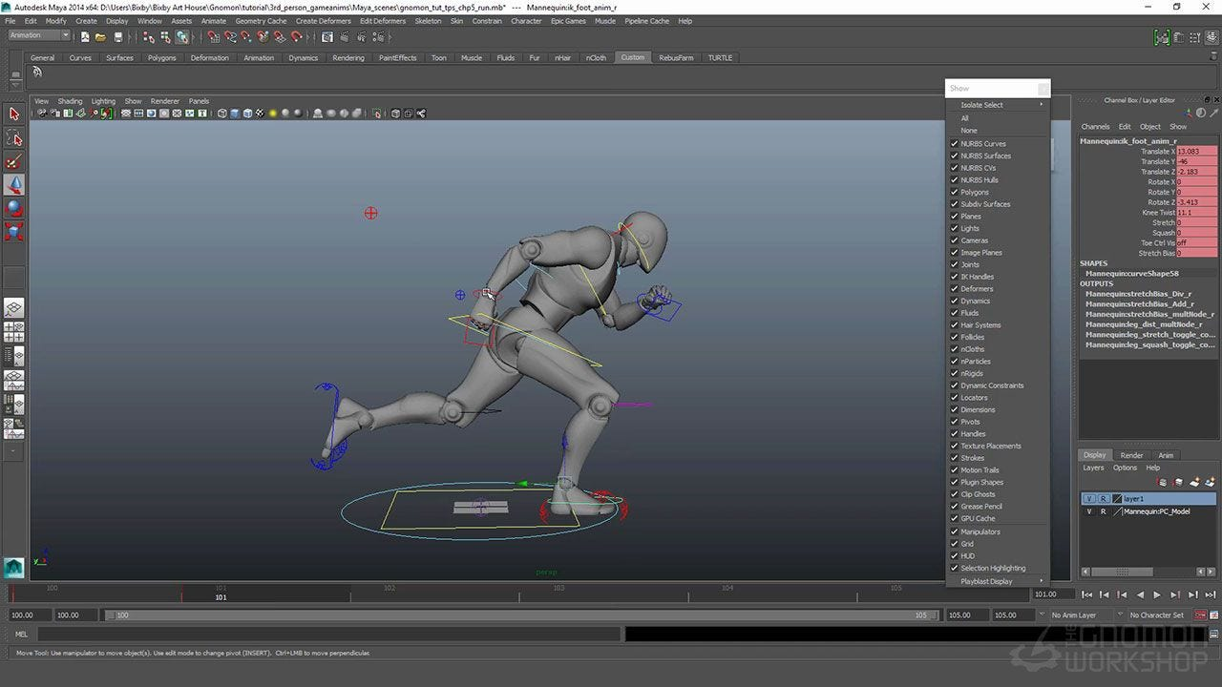

Şekil 3. 36 Animasyon

**Animasyon Aşamaları**

Animasyon süreci, animasyona olan karmaşıklık seviyesine ve kullanılan araçlara bağlı olarak değişebilse de genellikle aşağıdaki adımları içerir:

**1. Planlama ve Tasarım:** Animasyon süreci, genellikle oyunun erken aşamalarında planlama ve tasarım aşamasıyla başlar. Bu aşamada, oyun tasarımcıları, karakter tasarımcıları ve animatörler, oyunun hikayesi ve oynanışıyla uyumlu animasyonlar üzerinde çalışırlar. Karakterlerin hareketlerinin, duygularının ve davranışlarının nasıl olacağına dair bir vizyon oluşturulur.

**2. Hareket Yakalama (Motion Capture):** Büyük ölçekli oyun üretimlerinde, karakter animasyonları sıklıkla hareket yakalama teknolojisi kullanılarak oluşturulur. Bu teknoloji, gerçek dünyadaki bir aktörün veya hayvanın hareketlerini dijital olarak kaydetmek için özel sensörler ve kameralar kullanır. Bu, daha gerçekçi ve doğal karakter animasyonları elde etmek için kullanılan etkili bir yöntemdir.

**3. El İle Animasyon:** Bazı durumlarda, karakter animasyonları el ile oluşturulur. Bu yöntemde, animatörler, karakterin hareketlerini el ile çizerek veya dijital olarak oluşturarak kare kare animasyonlar oluştururlar. Bu yöntem, özellikle karikatür tarzı oyunlarda veya belirli efektlerde kullanılır.

**4. Rigging ve Skelet (Skeleton) Oluşturma:** Animasyon sürecinde bir sonraki adım, karakterlerin riggingi ve skeletinin oluşturulmasıdır. Bu, karakterin hareketini sağlayan bir iskelet yapısının oluşturulmasıdır. Animatörler, karakterin her bir parçasına (kollar, bacaklar, baş vb.) bir iskelet ekler ve bu iskelet üzerine kontrol noktaları veya kontroller yerleştirir.

**5. Animasyon Olarak Kaydetme:** Animatörler, karakterin hareketlerini oluşturduktan sonra, bu hareketleri dijital ortamda kaydederler. Bu kayıtlar, karakterlerin hareketlerinin ve animasyonlarının oyun motoruna (game engine) aktarılmasını sağlar. Bu aşamada, animasyon dosyaları genellikle farklı formatlarda (örneğin FBX veya Maya dosyaları) kaydedilir.

**6. Entegrasyon ve Test:** Oluşturulan animasyonlar, oyun motoruna entegre edilir ve test edilir. Bu aşamada, animasyonların doğru şekilde çalıştığından ve karakterlerin hareketlerinin akıcı olduğundan emin olunur. Animasyonlar, oyunun diğer unsurlarıyla (fizik motoru, ses efektleri vb.) uyumlu olmalıdır.

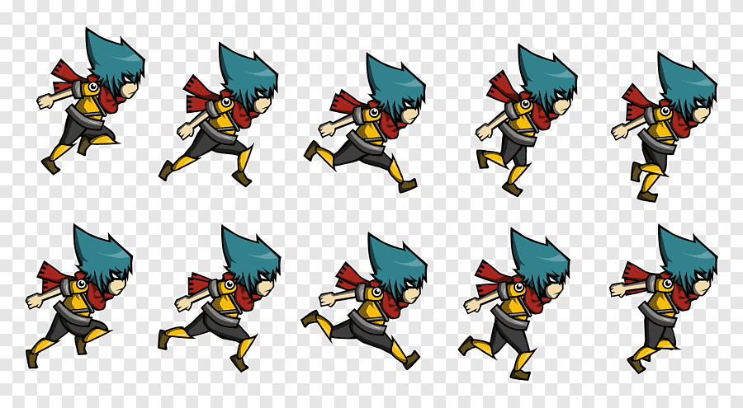

Şekil 3. 37 Karakter Animasyonları

**Animasyon Teknikleri**

Oyun animasyonunda kullanılan çeşitli teknikler vardır. En yaygın kullanılanlardan bazıları şunlardır:

**Anahtar Kare Animasyon:** En basit ve en yaygın kullanılan animasyon tekniklerinden biridir.

**Ters Kinematik:** Karakterlerin veya nesnelerin daha doğal ve gerçekçi hareketler yapmasını sağlamak için eklemlerin otomatik olarak konumlandırılması.

**Prosedürel Animasyon:** Algoritmalar kullanarak animasyonların otomatik olarak oluşturulması.

**Hareket Yakalama (motion capture):** Gerçek bir kişinin veya nesnenin hareketlerini kaydetmek ve bunları animasyona dönüştürmek için bir teknik.

**Fizik Simülasyonu:** Karakterlerin veya nesnelerin gerçekçi bir şekilde hareket etmesini ve etkileşime girmesini sağlamak için fizik yasalarının kullanılması.

**Animasyon Araçları:**

Oyun animasyonunda kullanılan birçok farklı yazılım aracı vardır. En popülerlerinden bazıları şunlardır:

* **Maya:** Profesyonel 3D modelleme, animasyon ve render için bir araç.
* **Blender:** Ücretsiz ve açık kaynaklı bir 3D modelleme, animasyon ve render aracı.
* **3ds Max:** Profesyonel 3D modelleme, animasyon ve render için bir araç.
* **MotionBuilder:** Karakter animasyonu için özel olarak tasarlanmış bir araç.
* **Unreal Engine:** Oyun geliştirme için bir oyun motoru ve animasyon araçları içerir.
* **Unity:** Oyun geliştirme için bir oyun motoru ve animasyon araçları içerir.

**Animasyon Örnekleri**

**Super Mario Odyssey'de:** Basit ve karikatürize animasyonlar, oyunun eğlenceli ve sevimli atmosferini yansıtır.

**God of War'da:** Gerçekçi ve ayrıntılı animasyonlar, oyunun epik ve dramatik atmosferini pekiştirir.

**Horizon Zero Dawn'da:** Dinamik ve karmaşık animasyonlar, oyunun canlı ve tehlikeli dünyasını yansıtır.

**Animasyonda Dikkat Edilmesi Gerekenler**

**Gerçekçilik:** Animasyonlar, oyun dünyasının fiziksel yasalarına ve karakterlerin anatomisine uygun olmalıdır.

**Oynanışa Entegrasyon:** Animasyonlar, oyunun oynanış mekanikleri ile sorunsuz bir şekilde entegre edilmelidir. Örneğin, bir dövüş oyununda saldırı animasyonları, saldırı menzilini ve hasar verme yeteneğini doğru bir şekilde yansıtmalıdır.

**Performans:** Animasyonlar, oyunun akıcı bir şekilde çalışmasını engelleyecek kadar karmaşık olmamalıdır. Düşük kare hızı ve gecikme, oyun deneyimini olumsuz etkileyebilir.

**Duygu ve Atmosfer:** Animasyonlar, oyunun hikayesini anlatmaya ve istenilen atmosferi yaratmaya yardımcı olmalıdır. Karakterlerin hareketleri ve ifadeleri, duygularını ve kişiliklerini yansıtmalıdır.

**Animasyon İş Akışı Optimizasyonu**

**Hareket Kütüphaneleri:** Animasyon sürelerini kısaltmak için tekrarlayan hareketler için önceden oluşturulmuş hareket kütüphanelerinden yararlanmak.

**Mimik Sistemleri:** Yüz animasyonlarını basitleştirmek için yüzdeki kas hareketlerini kontrol eden mimik sistemlerini kullanmak.

**Prosedürel Animasyon:** Uygun durumlarda, özellikle arka plan karakterleri veya nesneler için prosedürel animasyon tekniklerini kullanmak.

**Yerleştirme Araçları:** Karakterleri ve nesneleri oyun dünyasına hızlı bir şekilde yerleştirmek için oyun motoru tarafından sağlanan yerleştirme araçlarını kullanmak.

Oyun geliştirmede animasyon, oyunun hayat bulmasını sağlayan önemli bir unsurdur. Etkileyici ve tutarlı animasyonlar, oyunun oynanış deneyimini, hikayesini ve atmosferini güçlendirir. Animatörler, doğru teknikleri kullanarak, iş akışlarını optimize ederek ve oyunun diğer yönleriyle uyum içinde çalışarak oyun dünyasına hayat verebilirler.

* + 1. Dokular ve Materyaller

Dokular ve materyaller, bir oyunun görsel kalitesini belirleyen önemli unsurlardır. Karakterlerin, nesnelerin, arkaplanların ve diğer varlıkların yüzeylerini oluşturan bu unsurlar, oyun dünyasının gerçekçiliğini ve etkileyiciliğini artırır.

* **Dokular:** Oyun objelerinin ve ortamlarının dokuları, görsel gerçekçiliği artırmak için kullanılır. Bu, taşlar, ahşaplar, metal, kumaşlar gibi farklı malzemelerin dokularını içerir.
* **Materyaller:** Objelerin ve ortamların fiziksel özelliklerini belirlemek için materyaller kullanılır. Bu, parlaklık, yansıma, opaklık, saydamlık gibi özelliklerin tanımlanmasını içerir.

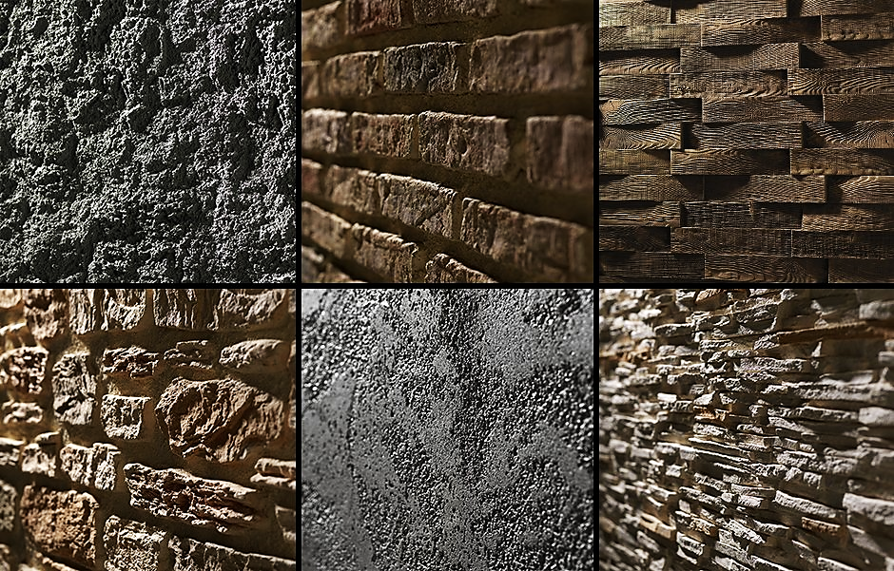

Şekil 3. 38 Doku ve Materyal Örnekleri

Oyun geliştirme sürecinde dokular ve materyallerin oluşturulması ve uygulanması, aşağıdaki adımları içerir:

**1. Dokuların Oluşturulması:** Dokular, bir nesnenin veya yüzeyin dış görünümünü tanımlayan görüntülerdir. Örneğin, tahta, metal, kumaş, deri gibi malzemelerin doku görüntüleri oluşturulabilir. Dokular, genellikle özel yazılımlar kullanılarak oluşturulur. Örneğin, Adobe Photoshop, Substance Painter veya Quixel gibi yazılımlar, gerçekçi dokular oluşturmak için yaygın olarak kullanılır.

**2. Normal Haritalar ve Yüzey Detayları:** Normal haritalar, bir nesnenin yüzeyindeki detayları simüle etmek için kullanılan özel görüntülerdir. Normal haritalar, bir nesnenin düz yüzeyini daha gerçekçi ve detaylı hale getirir. Örneğin, bir taş duvarın yüzeyindeki çatlaklar veya doku detayları, normal haritalar kullanılarak oluşturulabilir.

**3. Materyallerin Tanımlanması:** Materyaller, bir nesnenin yüzey özelliklerini (örneğin, parlaklık, yansıma, yansıtma, şeffaflık vb.) belirleyen özel ayarlar ve parametrelerdir. Materyaller, genellikle oyun motorunun materyal editörü veya 3D modelleme yazılımları aracılığıyla tanımlanır. Örneğin, bir metal yüzey materyali, metalin parlak, yansıtıcı ve pürüzsüz görünmesini sağlayacak şekilde yapılandırılabilir.

**4. PBR (Physically Based Rendering) Materyalleri:** Günümüzde yaygın olarak kullanılan bir yaklaşım, fiziksel olarak tabanlı ışıklandırma (PBR) materyallerinin kullanılmasıdır. PBR, gerçek dünyadaki malzemelerin ışıkla etkileşimini daha doğru bir şekilde simüle etmeyi amaçlar. Bu yaklaşım, oyun dünyasının daha gerçekçi ve inandırıcı görünmesini sağlar.

**5. Materyallerin Uygulanması:** Oluşturulan dokular ve materyaller, oyun içindeki nesnelere ve karakterlere uygulanır. Bu genellikle 3D modelleme yazılımları veya oyun motorunun materyal editörü aracılığıyla yapılır. Her nesne veya karakter için uygun materyaller seçilir ve uygulanır.

**6. Optimize Edilmiş Dokular ve Materyaller:** Oyun geliştirme sürecinde, performansı artırmak için dokular ve materyaller sık ​​sık optimize edilir. Bu, dosya boyutlarının küçültülmesi, yüksek çözünürlüklü dokuların düşük çözünürlüklü versiyonlarıyla değiştirilmesi veya gereksiz detayların kaldırılması gibi yöntemleri içerebilir. Bu optimizasyonlar, oyunun daha akıcı çalışmasını ve daha hızlı yüklenmesini sağlar.

Dokular ve materyaller, bir oyunun görsel kalitesini belirleyen önemli unsurlardır. Bu unsurların doğru bir şekilde oluşturulması ve uygulanması, oyunun daha gerçekçi ve etkileyici görünmesini sağlar. Oyun geliştirme sürecinde dokular ve materyaller, dikkatli planlama, yetenekli sanatçılar ve uygun yazılımların kullanımını gerektirir.

**Dokular**

* **Tipleri:**
  + **Fotoğraf Dokular:** Gerçek nesnelerin fotoğraflarından oluşturulan dokular.
  + **El Boyama Dokular:** Sanatçılar tarafından elle çizilen dokular.
  + **Prosedürel Dokular:** Algoritmalar kullanarak oluşturulan dokular.
  + **Normal Haritalar:** Yalnızca aydınlatma ve gölgelendirmeyi etkileyen, yüzey ayrıntılarını simüle eden dokular.
* **Formatlar:**
  + **JPEG:** Yaygın olarak kullanılan bir sıkıştırılmış görüntü formatı.
  + **PNG:** Daha yüksek kalitede bir görüntü formatı, ancak daha büyük dosya boyutları ile.
  + **DDS:** Özellikle oyunlarda kullanılan optimize edilmiş bir görüntü formatı.
* **Uygulama:**
  + **UV Haritalama:** Dokuların modellere doğru şekilde uygulanmasını sağlamak için UV haritaları kullanılır.
  + **Doku Düzenleme Araçları:** Photoshop, Substance Painter gibi araçlar dokuları oluşturmak ve düzenlemek için kullanılır.

**Materyaller**

* **Özellikler:**
  + **Renk:** Materyalin temel rengi.
  + **Albedo:** Materyalin ne kadar ışık yansıttığını belirler.
  + **Pürüzlülük:** Materyalin ne kadar pürüzlü veya pürüzsüz olduğunu belirler.
  + **Metallik:** Materyalin ne kadar metalik olduğunu belirler.
  + **Normal Harita:** Materyalin yüzeyindeki ayrıntıları simüle eder.
  + **Gölgeler:** Materyalin nasıl aydınlatılacağını ve gölgelendirileceğini belirler.
* **Oluşturma:**
  + **Materyal Düzenleme Araçları:** Maya, Unreal Engine, Unity gibi araçlar materyalleri oluşturmak ve düzenlemek için kullanılır.
  + **Shader'ler:** Materyallerin görsel özelliklerini tanımlayan program kodlarıdır.

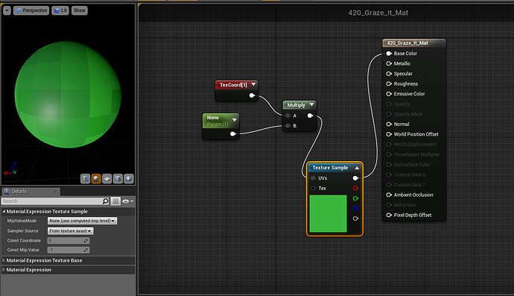

Şekil 3. 39 Doku, Materyal Tasarımı

**Dokular ve Materyallerde Dikkat Edilmesi Gerekenler**

**Gerçekçilik:** Dokular ve materyaller, oyun dünyasının gerçek dünyadaki nesnelerle tutarlı görünmesini sağlamalıdır.

**Performans:** Dokular ve materyaller, oyunun akıcı bir şekilde çalışmasını engelleyecek kadar karmaşık olmamalıdır.

**Sanatsal Stil:** Dokular ve materyaller, oyunun genel sanatsal stilini ve atmosferini yansıtmalıdır.

**Uyumluluk:** Dokular ve materyaller, kullanılan oyun motoru veya platformla uyumlu olmalıdır.

**Dokular ve Materyallerde İş Akışı Optimizasyonu:**

**Dokuların Tekrar Kullanımı:** Mümkün olduğunca dokuları tekrar kullanın ve farklı modeller arasında paylaşın.

**Doku Sıkıştırma:** Dokuları dosya boyutlarını küçültmek için sıkıştırma tekniklerini kullanın.

**Prosedürel Dokular:** Tekrarlayan dokular için prosedürel dokular kullanın.

**Optimizasyon Araçları:** Dokular ve materyallerin performansını optimize etmek için oyun motoru tarafından sağlanan araçları kullanın.

Oyun geliştirmede dokular ve materyaller, oyun dünyasının görsel kalitesini ve atmosferini önemli ölçüde etkileyen önemli unsurlardır. Sanatçılar ve teknik uzmanlar, doğru teknikleri kullanarak, iş akışlarını optimize ederek ve oyunun diğer yönleriyle uyum içinde çalışarak, oyuncuların etkileyici ve inandırıcı bir oyun dünyasıyla etkileşim kurmasını sağlayabilirler.

* + 1. Efektler ve İllüstrasyonlar

Efektler ve illüstrasyonlar, bir oyunun görsel çekiciliğini artıran ve oyun dünyasını canlandıran önemli unsurlardır. Patlayan ateş topundan, yağmur damlalarına, büyülü büyülerden, büyülü manzaralara kadar, efektler ve illüstrasyonlar, oyuncuların deneyimini zenginleştiren ve etkileyen çeşitli görsel öğeler sağlar.

* **Partikül Efektleri:** Oyunlarda kullanılan patlama, duman, ateş, su gibi partikül efektleri, oyunun görsel kalitesini artırır ve oyun dünyasını daha canlı hale getirir.
* **Işıklandırma ve Gölgelendirme:** Oyunun aydınlatması ve gölgelendirme efektleri, atmosferi ve gerçekçiliği büyük ölçüde etkiler. Doğru ışıklandırma ve gölgelendirme, oyunun görsel kalitesini artırır ve atmosferini iyileştirir.



Şekil 3. 40 Partikül Efektleri

Oyun geliştirme sürecinde efektler ve illüstrasyonlar, aşağıdaki adımları içerir:

**1. Tasarım ve Planlama:** Efektler ve illüstrasyonlar, genellikle oyunun tasarım ve planlama aşamasında başlar. Oyun tasarımcıları ve sanatçılar, oyunun atmosferini ve hikayesini dikkate alarak, kullanılacak efektler ve illüstrasyonlar hakkında kararlar verirler. Bu aşamada, efektlerin türleri, renk paletleri, animasyonlar ve diğer özellikler belirlenir.

**2. Ön Görselleştirme (Previsualization):** Efektler ve illüstrasyonlar için ön görselleştirme aşaması, oluşturulacak görsel öğelerin bir önceden görselleştirilmesini sağlar. Bu aşamada, kavramsal sanatçılar ve görsel efekt sanatçıları, efektlerin ve illüstrasyonların nasıl görüneceğine dair ön taslaklar ve animasyonlar oluştururlar. Bu, son efektin veya illüstrasyonun nasıl olacağına dair bir fikir verir ve geliştirme sürecinin ilerleyen aşamalarında rehberlik sağlar.

**3. Efekt Oluşturma:** Efektlerin ve illüstrasyonların oluşturulması, genellikle özel yazılımlar ve araçlar kullanılarak yapılır. Örneğin, ateş, duman, su, patlama, parıltı ve diğer görsel efektler, 3D modelleme ve animasyon yazılımları kullanılarak oluşturulabilir. Ayrıca, bazı efektler, özel efekt kütüphanelerinden veya dış kaynaklardan da alınabilir.

**4. Animasyon ve Entegrasyon:** Oluşturulan efektler ve illüstrasyonlar, oyun motoruna veya geliştirme ortamına entegre edilir. Bu aşamada, efektlerin veya illüstrasyonların animasyonları belirlenir ve oyun dünyasına veya karakterlere uygulanır. Animasyonlar, efektlerin etkili bir şekilde hareket etmesini ve canlılık kazanmasını sağlar.

**5. Optimizasyon ve İyileştirme:** Oyun geliştirme sürecinde, efektler ve illüstrasyonlar sık ​​sık optimize edilir ve iyileştirilir. Bu, dosya boyutlarının küçültülmesi, efektlerin performansını artıran ayarlamaların yapılması ve gereksiz detayların kaldırılması gibi yöntemleri içerir. Bu optimizasyonlar, oyunun daha akıcı çalışmasını ve daha hızlı yüklenmesini sağlar.

**6. Test ve Geri Bildirim:** Oluşturulan efektler ve illüstrasyonlar, test edilir ve geri bildirim alınır. Bu aşamada, efektlerin veya illüstrasyonların performansı, görsel kalitesi ve uyumluluğu dikkatlice incelenir. Oyun testlerinde, oyuncuların tepkileri ve geri bildirimleri göz önünde bulundurularak, efektler ve illüstrasyonlar üzerinde gerekli düzeltmeler yapılır.

Efektler ve illüstrasyonlar, bir oyunun görsel çekiciliğini artıran ve oyun dünyasını canlandıran önemli unsurlardır. Bu unsurların doğru bir şekilde oluşturulması ve uygulanması, oyunun daha etkileyici ve unutulmaz bir deneyim sunmasını sağlar. Oyun geliştirme sürecinde efektler ve illüstrasyonlar, dikkatli planlama, yetenekli sanatçılar ve uygun yazılımların kullanımını gerektirir.

**Efektler ve İllüzyonların Oyun Geliştirme Sürecindeki Rolü:**

Efektler ve illüzyonlar, oyun geliştirme sürecinin her aşamasında yer alır. Genel olarak şu aşamalarda kullanılır:

* **Konsept Tasarımı:** Kavramsal çizimler ve eskizler oluştururken efektlerin ve illüzyonların nasıl kullanılacağı planlanır.
* **Level Tasarımı:** Oyun seviyelerinin tasarımı sırasında efektler ve illüzyonların oyuncuları yönlendirmek, zorluk oluşturmak ve hikayeyi anlatmak için stratejik olarak yerleştirilmesi yapılır.
* **Programlama:** Oyun motorunda efektlerin ve illüzyonların davranışlarını kontrol eden kodlar yazılır.
* **Sanat ve Ses Tasarımı:** Görsel efektler, parçacık efektleri, ses efektleri ve müzik oluşturulur.
* **Testaj ve İyileştirme:** Efektlerin ve illüzyonların performansı ve görsel uyumu test edilir ve gerekirse iyileştirilir.

**Efekt Türleri**

**Görsel Efektler (VFX):** Patlamalar, sihirli büyüler, karakter animasyonları ve çevresel etkiler gibi görsel öğeleri içerir.

**Parçacık Efektleri:** Duman, ateş, su ve yapraklar gibi küçük parçacıkların simülasyonunu içerir.

**Ses Efektleri:** Karakterlerin sesleri, silahların sesleri, müzik ve diğer sesleri içerir.

**Işıklandırma Efektleri:** Oyun ortamının atmosferini ve ruh halini oluşturmak için ışık ve gölgeleri kullanır.

**Haptik Efektler:** Oyuncuların oyun dünyasıyla etkileşimlerini fiziksel geri bildirimle geliştirmek için titreşim ve diğer duyusal efektleri kullanır.

**Efekt Oluşturma Teknikleri**

**3D Modelleme ve Animasyon:** Maya, Blender gibi 3D modelleme ve animasyon araçları kullanarak görsel efektler oluşturmak.

**Parçacık Sistemleri:** Unity, Unreal Engine gibi oyun motorlarındaki parçacık sistemleri kullanarak parçacık efektleri oluşturmak.

**Ses Tasarımı:** Adobe Audition, FL Studio gibi ses düzenleme yazılımları kullanarak ses efektleri oluşturmak.

**Programlama:** Görsel efektleri ve illüzyonları kontrol etmek için oyun motorlarında shader'lar ve kodlar kullanmak.

**İleri Efekt Teknikleri:**

* **Yıkım Simülasyonu:** Gerçekçi yıkım efektleri oluşturmak için oyun motorlarında bulunan fizik simülasyonları kullanılabilir.
* **Hava Durumu Simülasyonu:** Yağmur, kar ve sis gibi hava koşullarını simüle etmek için oyun motorları kullanılabilir.
* **Sanal Gerçeklik (VR) ve Artırılmış Gerçeklik (AR) Efektleri:** VR ve AR oyunlarında, oyuncuların içinde bulundukları ortamı daha gerçekçi ve etkileşimli hale getirmek için özel efektler kullanılabilir.

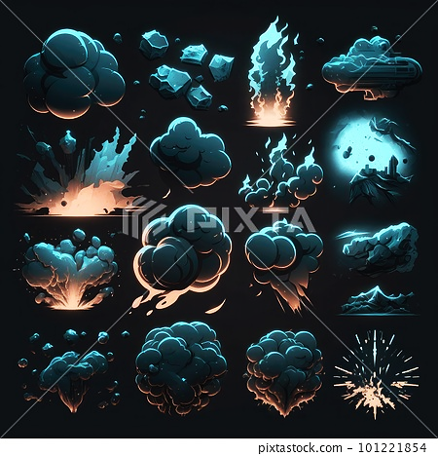

Şekil 3. 41 Efekt Örnekleri

**Efektler ve İllüzyonlarda Dikkat Edilmesi Gerekenler:**

* **Gerçekçilik:** Efektler ve illüzyonlar, oyun dünyasının fiziksel yasalarına ve görsel gerçekçilik ilkelerine uygun olmalıdır.
* **Performans:** Efektler ve illüzyonlar, oyunun akıcı bir şekilde çalışmasını engelleyecek kadar karmaşık olmamalıdır.
* **Sanatsal Stil:** Efektler ve illüzyonlar, oyunun genel sanatsal stilini ve atmosferini yansıtmalıdır.
* **Duygusal Etki:** Efektler ve illüzyonlar, oyuncularda heyecan, korku, neşe veya diğer duyguları uyandırmak için kullanılabilir.

**Efektler ve İllüzyonlarda İş Akışı Optimizasyonu:**

* **Önceden Hazırlanmış Efektler:** Mümkün olduğunca önceden hazırlanmış efektleri ve illüzyonları kullanın ve farklı ortamlarda tekrar kullanın.
* **Prosedürel Efektler:** Tekrarlayan efektler için prosedürel efekt sistemlerini kullanın.
* **Performans Optimizasyonu:** Oyun motoru tarafından sağlanan araçları kullanarak efektlerin ve illüzyonların performansını optimize edin.
* **İşbirliği:** Sanatçılar, programcılar ve ses tasarımcıları arasında yakın bir işbirliği kurun.
  + 1. Aydınlatma ve Gölgelendirme

Aydınlatma ve gölgelendirme, bir oyunun atmosferini ve görsel kalitesini belirleyen kritik unsurlardır. Doğru aydınlatma ve gölgelendirme teknikleri, oyun dünyasını daha gerçekçi, derinlemesine ve etkileyici hale getirir.

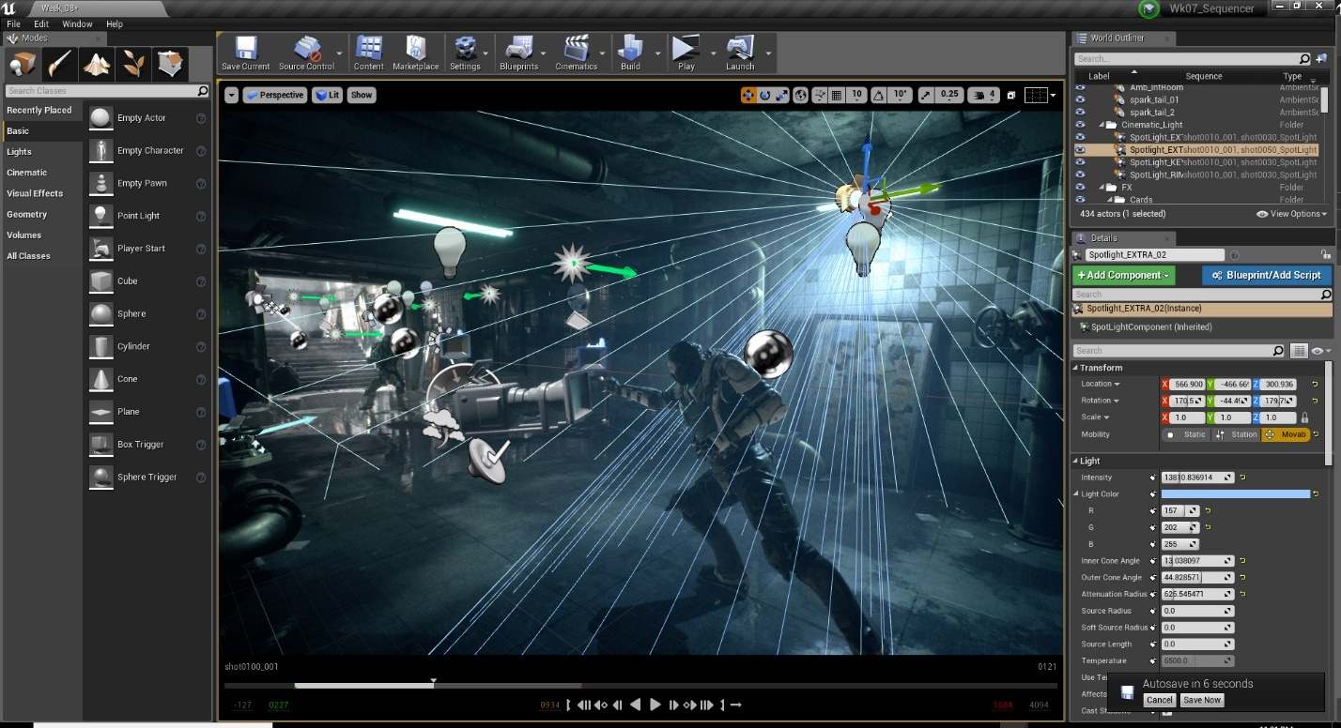

Şekil 3. 42 Aydınlatma ve Gölgelendirme

Oyun geliştirme sürecinde aydınlatma ve gölgelendirme, aşağıdaki adımları içerir:

**1. Ortam ve Atmosferin Belirlenmesi:** Aydınlatma ve gölgelendirme süreci, oyunun genel ortamı ve atmosferiyle başlar. Oyunun teması, hikayesi ve atmosferi dikkate alınarak, aydınlatma ve gölgelendirme stilinin belirlenmesi önemlidir. Örneğin, karanlık ve gizemli bir ortamda, loş ve dramatik bir aydınlatma stili tercih edilebilir.

**2. Işık Kaynaklarının Yerleştirilmesi:** Aydınlatma süreci, oyun dünyasındaki ışık kaynaklarının (güneş, lambalar, meşaleler, ay gibi) yerleştirilmesiyle devam eder. Işık kaynakları, oyunun sahnesini aydınlatır ve atmosferi oluşturur. Işık kaynaklarının konumu, yoğunluğu, rengi ve açısı, oyunun atmosferini ve hissini belirler.

**3. Gölgelerin Oluşturulması:** Işık kaynaklarından gelen ışık, nesnelerin ve karakterlerin gölgelerini oluşturur. Gölgeler, oyun dünyasına derinlik ve hacim katarken, atmosferin gerçekçiliğini artırır. Gölgelerin oluşturulması için gerçek zamanlı gölgelendirme teknikleri veya önceden hesaplanmış gölgelendirme teknikleri kullanılabilir.

**4. Materyal ve Yüzey Ayarları:** Gölgelendirme süreci, nesnelerin ve yüzeylerin materyal ve gölgelendirme ayarlarının yapılmasıyla devam eder. Bu ayarlar, nesnelerin ve yüzeylerin nasıl ışıklandırılacağını ve gölgelendirileceğini belirler. Materyal özellikleri, yüzeyin parlaklık, yansıma, yansıtma ve şeffaflık gibi özelliklerini kontrol eder.

**5. Global Işıklandırma ve Atmosferik Efektler:** Bazı oyun motorları, global ışıklandırma ve atmosferik efektler gibi özel ayarlar sağlar. Global ışıklandırma, oyun dünyasında genel bir aydınlatma sağlar ve atmosferik efektler, oyunun havasını ve hissini geliştirir. Bu özellikler, oyunun görsel kalitesini artırır ve atmosferini zenginleştirir.

**6. Optimize ve Performans İyileştirmeleri:** Oyun geliştirme sürecinde, aydınlatma ve gölgelendirme sık ​​sık optimize edilir ve performans iyileştirmeleri yapılır. Bu, gölgelerin çözünürlüğünün düşürülmesi, ışıklandırmanın basitleştirilmesi veya gereksiz ışık kaynaklarının kaldırılması gibi yöntemleri içerebilir. Bu optimizasyonlar, oyunun daha akıcı çalışmasını ve daha hızlı yüklenmesini sağlar.

Aydınlatma ve gölgelendirme, bir oyunun atmosferini ve görsel kalitesini belirleyen önemli unsurlardır. Bu unsurların doğru bir şekilde uygulanması, oyunun daha gerçekçi, derinlemesine ve etkileyici bir deneyim sunmasını sağlar.

**Aydınlatma Türleri**

**Doğal Işık:** Güneş, ay ve yıldızlar gibi doğal kaynaklardan gelen ışık.

**Yapay Işık:** Ampuller, mumlar, meşaleler gibi insan yapımı ışık kaynakları.

**Ambiyans Işığı:** Bir sahnedeki tüm nesneleri eşit şekilde aydınlatan ışık.

**Yönlü Işık:** Belirli bir yönden gelen ve nesnelerin gölgelenmesine neden olan ışık.

**Noktasal Işık:** Bir noktadan yayılan ve nesnelerin gölgelenmesine neden olan ışık.

**Alan Işığı:** Belirli bir alandan yayılan ve nesnelerin yumuşak bir şekilde aydınlanmasını sağlayan ışık.

**Gölgelendirme Teknikleri**

**Gölge Haritalama:** Işık kaynaklarından gelen gölgeleri nesnelerin yüzeylerine yansıtmak için kullanılan bir teknik.

**Normal Haritalama:** Bir nesnenin yüzeyindeki küçük ayrıntıları simüle etmek için kullanılan bir teknik.

**Kenar Gölgelendirme:** Nesnelerin kenarlarında daha koyu gölgeler oluşturmak için kullanılan bir teknik.

**Yumuşak Gölgelendirme:** Nesnelerin etrafında daha yumuşak ve doğal gölgeler oluşturmak için kullanılan bir teknik.

**İleri Aydınlatma Teknikleri**

**Ray Tracing:** Işığın gerçek dünyadaki davranışını simüle ederek en gerçekçi aydınlatma ve gölgelendirme efektlerini oluşturmak için kullanılan gelişmiş bir tekniktir. Ancak, ray tracing hesaplama gücü açısından oldukça yoğundur ve genellikle üst seviye oyunlarda kullanılır.

**Yüksek Dinamik Aralıklı Görüntüleme (HDRI):** Gerçek dünyadaki gibi geniş bir ışık aralığını simüle ederek daha doğal ve gerçekçi bir aydınlatma elde etmek için kullanılan bir tekniktir.

**Prosedürel Gölgelendirme:** Aydınlatma koşulları değiştikçe gölgelendirmeyi gerçek zamanlı olarak hesaplayan bir tekniktir. Bu teknik özellikle büyük oyun dünyaları veya dinamik olarak değişen ortamlar için faydalıdır.

**Aydınlatma ve Gölgelendirmede Dikkat Edilmesi Gerekenler:**

* **Gerçekçilik:** Işık ve gölge kullanımı, oyun dünyasının fiziksel yasalarına ve görsel gerçekçilik ilkelerine uygun olmalıdır.
* **Atmosfer:** Aydınlatma ve gölgelendirme, oyunun atmosferini ve ruh halini yaratmak için stratejik olarak kullanılmalıdır.
* **Performans:** Aydınlatma ve gölgelendirme, oyunun akıcı bir şekilde çalışmasını engelleyecek kadar karmaşık olmamalıdır.
* **Sanatsal Stil:** Aydınlatma ve gölgelendirme, oyunun genel sanatsal stilini ve estetiğini yansıtmalıdır.

**Sanatsal Seçimler ve Aydınlatma Tasarımı:**

Aydınlatma ve gölgelendirme, sadece teknik beceri değil aynı zamanda sanatsal yetenek de gerektirir. Sanatçılar, oyunun hikayesini, atmosferini ve oynanışını vurgulamak için aydınlatmayı stratejik olarak kullanmalıdırlar.

* Korku oyunlarında, karanlık ve loş aydınlatma kullanılarak oyuncuların gerilim hissi yaşaması sağlanabilir.
* Bulmaca oyunlarında, gizli nesneleri vurgulamak için ışık kullanılabilir.
* Bir platform oyununda, zıplama noktalarını aydınlatarak oyuncuların yönlendirilmesi sağlanabilir.

**Aydınlatma ve Gölgelendirmede İş Akışı Optimizasyonu:**

* **Önceden Hazırlanmış Aydınlatma:** Mümkün olduğunca önceden hazırlanmış aydınlatma ve gölgelendirme profilleri kullanın ve farklı ortamlarda tekrar kullanın.
* **Işık Haritalama:** Karmaşık aydınlatma senaryoları için ışık haritalama tekniklerini kullanın.
* **Performans Optimizasyon Araçları:** Oyun motoru tarafından sağlanan performans optimizasyon araçlarını kullanarak aydınlatma ve gölgelendirmenin performansını optimize edin.
* **İşbirliği:** Sanatçılar ve programcılar arasında yakın bir işbirliği kurun.

Formun Üstü

* + 1. Grafik Motoru ve Entegrasyon

Grafik motoru, bir oyunun görsel ve grafiksel unsurlarını oluşturmak ve yönetmek için kullanılan yazılım bileşenidir. Oyun geliştirme sürecinde grafik motoru seçimi ve entegrasyonu, oyunun görsel kalitesini, performansını ve genel deneyimini büyük ölçüde etkiler.

* **Grafik Motoru Seçimi:** Modelleme sürecinde, seçilen grafik motoruyla uyumlu çalışılmalıdır. Grafik motoru, oyunun görsel işlemesini sağlar ve modellemelerin, dokuların ve efektlerin oyun içinde nasıl görüneceğini belirler.
* **Entegrasyon:** Modellemeler, dokular ve efektler, grafik motoruna entegre edilir. Bu süreçte, modelleme dosyaları, dokular ve materyaller grafik motoruna aktarılır ve oyun içinde kullanılmak üzere ayarlanır.

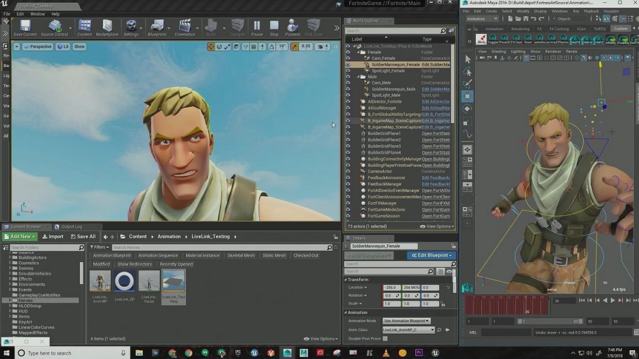

Şekil 3. 43 Grafik Motoru ve Entegrasyon

İşte grafik motoru seçimi ve entegrasyon sürecinin detayları:

**1. Grafik Motoru Seçimi:** Oyun geliştirme süreci genellikle bir grafik motoru seçimiyle başlar. Grafik motoru, oyunun görüntüleme, ışıklandırma, animasyon, fizik simülasyonu ve diğer görsel özelliklerini oluşturmak ve yönetmek için kullanılır. Popüler grafik motorları arasında Unreal Engine, Unity, CryEngine, Frostbite ve Lumberyard bulunmaktadır. Oyunun gereksinimlerine, ekibin beceri seviyelerine ve bütçeye göre uygun bir grafik motoru seçilir.

**2. Grafik Motorunun Ayarlanması:** Seçilen grafik motoru, oyunun gereksinimlerine göre ayarlanır ve yapılandırılır. Bu, grafik motorunun render ayarlarının, grafik efektlerinin, fizik motorunun ve diğer önemli bileşenlerin yapılandırılmasını içerir. Ayrıca, oyunun platformlarına (PC, konsol, mobil cihazlar vb.) uygun olarak grafik ayarlarının yapılması da önemlidir.

**3. Modelleme ve Animasyon Entegrasyonu:** Grafik motoruna entegre edilecek olan karakterler, nesneler ve diğer görsel öğelerin modellemesi ve animasyonları entegrasyon sürecinin önemli bir parçasını oluşturur. Modellemeler genellikle popüler 3D modelleme yazılımlarında (örneğin, Blender, Maya, 3ds Max) oluşturulur ve daha sonra grafik motoruna aktarılır. Animasyonlar da aynı şekilde oluşturulur ve grafik motoruna entegre edilir.

**4. Materyal ve Gölgelendirme Entegrasyonu:** Grafik motoruna entegre edilen nesnelerin ve karakterlerin materyal ve gölgelendirme ayarları yapılır. Bu, materyal özelliklerinin belirlenmesi, gölgelerin oluşturulması ve aydınlatma efektlerinin entegrasyonunu içerir. Materyal ve gölgelendirme ayarları, oyunun görsel kalitesini ve atmosferini belirleyen önemli unsurlardır.

**5. Efektler ve Partikül Sistemleri Entegrasyonu:** Grafik motoruna, oyunun atmosferini zenginleştiren efektler ve partikül sistemleri entegre edilir. Bu, patlama efektleri, yağmur damlaları, duman, ateş, su efektleri ve diğer görsel efektlerin entegrasyonunu içerir. Efektler, oyunun görsel çekiciliğini artırır ve oyuncu deneyimini zenginleştirir.

**6. Performans ve Optimizasyon:** Grafik motoruna entegre edilen görsel öğelerin performansı ve optimize edilmesi önemlidir. Bu, gereksiz detayların kaldırılması, düşük performanslı cihazlar için uyumluluk testleri yapılması ve grafik motorunun optimize edilmesini içerir. Performans ve optimizasyon, oyunun akıcılığını ve performansını artırmak için kritik öneme sahiptir.

**7. Test ve İyileştirme:** Grafik motoruna entegre edilen görsel öğeler, dikkatlice test edilir ve gerekirse iyileştirmeler yapılır. Bu aşamada, entegre edilen grafik öğelerin doğru çalıştığından ve istenilen görsel kaliteyi sağladığından emin olunur. Grafik motorunun performansı ve grafik öğelerinin uyumu test edilir. Oyunun farklı platformlarda (PC, konsol, mobil cihazlar) test edilmesi ve performansının değerlendirilmesi önemlidir. Grafik motoru ve entegrasyon sürecindeki testler, grafik hatalarını belirlemek ve düzeltmek için kullanılır. Ayrıca, oyuncu geri bildirimleri ve test sonuçlarına dayanarak, grafik öğeler üzerinde iyileştirmeler yapılır ve son rötuşlar uygulanır.

**8. Sürekli Güncelleme ve İyileştirme:** Grafik motoru ve entegrasyon süreci, oyun geliştirme sürecinin bir parçası olarak sürekli olarak güncellenir ve iyileştirilir. Grafik motoru geliştiricileri, yeni teknolojilerin ve tekniklerin uygulanması için çalışır ve sürekli olarak grafik motorunu günceller. Ayrıca, oyuncu geri bildirimleri ve teknik sorunlar da dikkate alınarak, grafik motorunun ve entegrasyonunun iyileştirilmesi için düzenli olarak güncellemeler yayınlanır.

**Popüler Grafik Motorları**

**Unity:** Kullanımı kolay, çok yönlü ve geniş bir platform yelpazesini destekleyen bir oyun motorudur. 2D ve 3D oyunlar, mobil oyunlar, VR/AR oyunları ve daha fazlası için kullanılabilir.

**Unreal Engine:** Üst düzey grafikler ve karmaşık oyun mekanikleri sunan güçlü bir oyun motorudur. AAA oyunlar, film efektleri ve VR/AR deneyimleri için idealdir.

**Godot:** Ücretsiz ve açık kaynaklı bir oyun motorudur. 2D ve 3D oyunlar, mobil oyunlar ve masaüstü oyunları için kullanılabilir.

**CryEngine:** Gerçekçi grafikler ve büyük oyun dünyaları için optimize edilmiş bir oyun motorudur. AAA oyunlar ve simülasyonlar için idealdir.

**Grafik Motoru Entegrasyonu:**

Grafik motorunu seçtikten sonra, 3D modeller, dokular, materyaller ve animasyonlar gibi tüm görsel öğeleri motorun içine entegre etmeniz gerekir. Bu entegrasyon süreci şu adımları içerir:

* **Modellerin İçe Aktarılması:** 3D modellerinizi Maya, Blender veya 3ds Max gibi 3D modelleme yazılımlarından grafik motoruna aktarmanız gerekir.
* **Dokuların Uygulaması:** Modellerinize dokular ekleyerek yüzey detaylarını ve renkleri tanımlamanız gerekir.
* **Materyallerin Oluşturulması:** Farklı materyaller (metal, ahşap, kumaş vb.) için gerçekçi görsel efektler oluşturmak için materyaller oluşturmanız gerekir.
* **Animasyonların Eklenmesi:** Karakterlerinizin ve nesnelerinizin hareketlerini animasyonlar ekleyerek tanımlamanız gerekir.
* **Aydınlatma ve Gölgelendirme:** Oyun dünyanızın atmosferini ve gerçekçiliğini geliştirmek için ışık ve gölge efektleri eklemeniz gerekir.

**Entegrasyon Araçları:**

Grafik motorları, 3D modeller, dokular ve diğer görsel öğeleri içe aktarmayı ve yönetmeyi kolaylaştıran çeşitli entegrasyon araçları sunar. Bu araçlar, entegrasyon sürecini daha hızlı ve verimli hale getirmeye yardımcı olabilir.

**Entegrasyon İpuçları:**

* **Standardizasyon:** Görsel öğelerinizin (modeller, dokular, materyaller vb.) adlandırma ve organizasyon kurallarını oluşturun.
* **Veri Optimize Edilmesi:** Performansı optimize etmek için grafik motoruna yüklenen 3D modellerin ve dokuların boyutunu ve karmaşıklığını optimize edin.
* **Test ve Hata Ayıklama:** Entegrasyon süreci boyunca görsel öğelerinizin doğru şekilde çalıştığından emin olmak için oyununuzu düzenli olarak test edin ve hata ayıklayın.

Grafik motoru ve entegrasyon süreci, bir oyunun görsel kalitesini, performansını ve genel deneyimini büyük ölçüde etkileyen kritik bir aşamadır. Doğru bir grafik motoru seçimi, uygun ayarlamalar ve entegrasyon sürecinin doğru yürütülmesi, oyunun başarısını ve etkisini artırabilir. Oyun geliştirme sürecinde grafik motoru ve entegrasyon sürecine önem vermek, oyunun görsel kalitesini ve oyuncu deneyimini en üst düzeye çıkarmak için kritik öneme sahiptir.

* + 1. Optimizasyon

Grafik ve modelleme optimizasyonu, bir oyunun görsel kalitesini korurken performansını artırmayı veya tutmayı amaçlayan kritik bir süreçtir. Özellikle büyük ve karmaşık oyun dünyalarında, grafik ve modelleme optimizasyonu, oyunun akıcılığını ve performansını sağlamak için hayati öneme sahiptir.

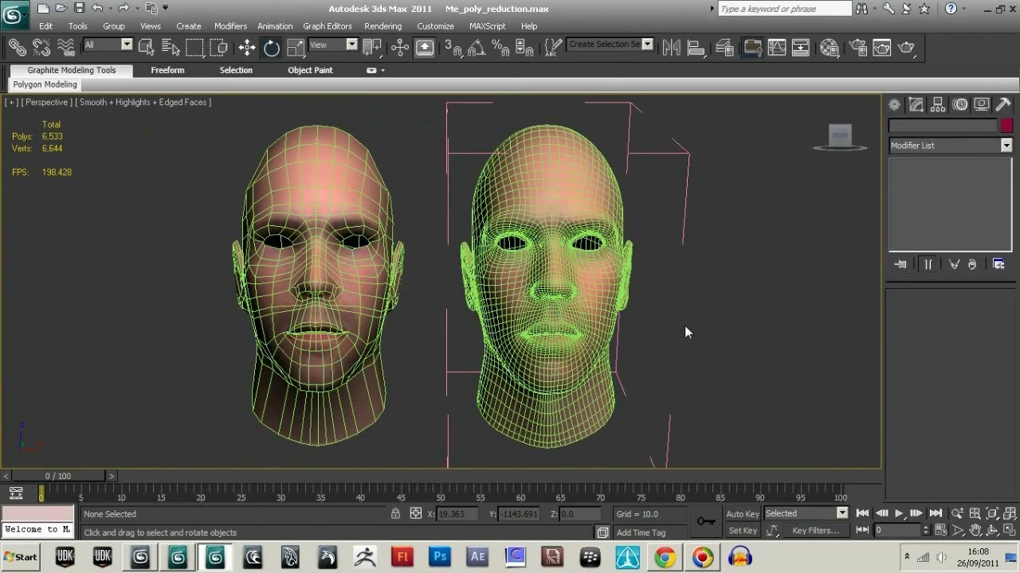

Şekil 3. 44 Optimizasyon

İşte bu sürecin detayları:

**1. Polygon Sayısının Azaltılması:** Oyun dünyasındaki nesnelerin ve karakterlerin detay düzeyi, genellikle polygon sayısıyla doğrudan ilişkilidir. Daha fazla polygon, daha fazla işlem gücü ve bellek kullanımı demektir. Bu nedenle, grafik ve modelleme optimizasyonunda, gereksiz detayların kaldırılması ve polygon sayısının azaltılması önemlidir. Bununla birlikte, bu azaltma işlemi oyunun görsel kalitesini etkilemeden dikkatlice yapılmalıdır.

**2. LOD (Level of Detail) Kullanımı:** LOD, bir nesnenin uzaklıkla ilişkili olarak detay seviyesini değiştiren bir tekniktir. Uzakta olan nesneler için daha düşük detay seviyeleri kullanılarak performans iyileştirilir. Bu, oyuncunun dikkatini çekmeyen nesnelerin detaylarının azaltılması ve kaynakların verimli kullanılması anlamına gelir.

**3. Texture Atlases (Doku Atlasları) Kullanımı:** Texture atlasları, birden fazla dokunun tek bir büyük doku haritasında birleştirilmesini sağlayan bir tekniktir. Bu, bellek kullanımını ve GPU yükünü azaltırken dokuların tekrarlanmasını azaltır. Özellikle mobil oyun geliştirme süreçlerinde sıkça kullanılan bir optimizasyon yöntemidir.

**4. Shader Optimizasyonu:** Shaderlar, nesnelerin ve karakterlerin görünümünü belirleyen programlardır. Shader optimizasyonu, shaderların karmaşıklığını azaltarak performansı artırmayı amaçlar. Gereksiz hesaplamaların kaldırılması, tekrarlanan hesaplamaların azaltılması ve daha verimli shaderlar oluşturulması bu sürecin önemli adımlarıdır.

**5. Parçacık Sistemleri ve Efektlerin Optimizasyonu:** Oyunlarda kullanılan parçacık sistemleri ve efektler, performansı olumsuz yönde etkileyebilir. Bu nedenle, parçacık sistemleri ve efektlerin optimize edilmesi önemlidir. Partikül sayısının kontrol altında tutulması, efektlerin karmaşıklığının azaltılması ve gereksiz efektlerin kaldırılması bu optimizasyon sürecinin bir parçasıdır.

**6. Animasyon Optimizasyonu:** Oyunlarda kullanılan animasyonlar, oyun performansını etkileyebilir. Bu nedenle, animasyonların optimize edilmesi önemlidir. Animasyonların düşük polygonlu versiyonlarının kullanılması, gereksiz animasyonların kaldırılması ve animasyon geçişlerinin iyileştirilmesi bu sürecin bir parçasıdır.

**7. Test ve İyileştirme:** Grafik ve modelleme optimizasyonu süreci, dikkatlice test edilir ve gerekirse iyileştirmeler yapılır. Bu süreçte, oyunun farklı platformlarda (PC, konsol, mobil cihazlar) test edilmesi ve performansının değerlendirilmesi önemlidir. Grafik ve modelleme optimizasyonunda elde edilen sonuçlar, performans artışı sağlamak ve oyunun akıcılığını korumak için kullanılır.

Grafik ve modelleme optimizasyonu, bir oyunun görsel kalitesini korurken performansını artırmayı veya tutmayı amaçlayan kritik bir süreçtir. Doğru optimizasyon teknikleri kullanılarak, oyunun akıcılığı ve performansı artırılabilir ve oyunculara daha iyi bir deneyim sunulabilir.

**Optimizasyon Hedefleri:**

**Performans:** Oyunun kare hızı (FPS) ve çerçeve gecikmesi gibi performans ölçütlerini optimize etmek.

**Hafıza Kullanımı:** Oyunun bellek kullanımı ve sistem kaynakları üzerindeki yükünü optimize etmek.

**Görsel Kalite:** Oyunun görsel kalitesini en üst düzeye çıkarırken performansı korumak.

**Optimizasyon Teknikleri**

**Model Optimizasyonu:** Modellerin poligon sayısını ve geometrik karmaşıklığını azaltmak.

**Dokuların Optimizasyonu:** Dokuların boyutunu ve çözünürlüğünü optimize etmek, sıkıştırma teknikleri kullanmak.

**Materyallerin Optimizasyonu:** Materyallerin karmaşıklığını ve kullanılan gölgelendirme tekniklerini optimize etmek.

**Aydınlatma ve Gölgelendirmenin Optimizasyonu:** Işık kaynaklarının sayısını ve karmaşıklığını azaltmak, gölgelendirme tekniklerini optimize etmek.

**Kod Optimizasyonu:** Oyun motorunun ve oyun kodunun performansını optimize etmek.

**LOD (Level of Detail):** Uzaktaki nesnelerin daha az detaylı modelleri kullanarak performansı artırmak.

**Instancing:** Birden fazla nesneye aynı anda aynı materyali uygulayarak performansı artıran bir tekniktir.

**Occlusion Culling:** Görünmeyen nesnelerin işlenmesini engellemek için kullanılan bir teknik.

**Optimizasyon Araçları:**

Grafik motorları ve oyun geliştirme araçları, geliştiricilerin performansı analiz etmelerine ve optimize etmelerine yardımcı olan çeşitli araçlar sunar. Bu araçlar şunları içerebilir:

**Performans Profilleri:** Hangi oyun öğelerinin en fazla kaynak kullandığını belirlemek için kullanılan araçlar.

**Hafıza Analiz Araçları:** Oyunun bellek kullanımını izlemek ve sızıntıları tespit etmek için kullanılan araçlar.

**Frame Rate Analiz Araçları:** Oyunun kare hızını ve çerçeve gecikmesini izlemek için kullanılan araçlar.

* **Unity Profiler:** Unity oyun motoru için entegre edilmiş bir performans profilleme aracıdır. CPU, GPU ve bellek kullanımı gibi oyunun performansını etkileyen unsurları analiz etmenizi sağlar.
* **Unreal Engine Profiler:** Unreal Engine oyun motoru için entegre edilmiş bir performans profilleme aracıdır. Unity Profiler'a benzer şekilde CPU, GPU ve bellek kullanımı gibi oyunun performansını etkileyen unsurları analiz etmenizi sağlar.
* **NVIDIA Nsight Systems:** NVIDIA grafik kartları için optimize edilmiş bir performans profilleme aracıdır. CPU, GPU ve bellek kullanımı gibi oyunun performansını etkileyen unsurları analiz etmenizi ve NVIDIA GPU'nun nasıl kullanıldığını görmenizi sağlar.
* **AMD Radeon Profiler:** AMD grafik kartları için optimize edilmiş bir performans profilleme aracıdır. NVIDIA Nsight Systems'a benzer şekilde CPU, GPU ve bellek kullanımı gibi oyunun performansını etkileyen unsurları analiz etmenizi ve AMD GPU'nun nasıl kullanıldığını görmenizi sağlar.
* **Glacier Engine Profiler:** Glacier Engine oyun motoru için entegre edilmiş bir performans profilleme aracıdır. Unity Profiler ve Unreal Engine Profiler'a benzer şekilde CPU, GPU ve bellek kullanımı gibi oyunun performansını etkileyen unsurları analiz etmenizi sağlar.
* **Occlusion Culling Editor:** Görünmeyen nesnelerin işlenmesini engellemek için kullanılan bir teknik olan occlusion culling'i ayarlamak ve optimize etmek için kullanılan bir araçtır.
* **Texture Compression Tools:** Dokuların boyutunu ve çözünürlüğünü optimize etmek ve sıkıştırmak için kullanılan araçlardır.
* **Model Optimization Tools:** Modellerin poligon sayısını ve geometrik karmaşıklığını azaltmak için kullanılan araçlardır.

**Optimizasyon İpuçları:**

* **Erken ve Sık Optimizasyon:** Oyun geliştirme sürecinin başından itibaren optimizasyon yapmaya başlayın ve oyununuzun her aşamasında optimize etmeye devam edin.
* **Performansı Düzenli Olarak Test Edin:** Oyununuzu farklı platformlarda ve sistemlerde test edin ve performansını izleyin.
* **Hedef Platformları Belirleyin:** Oyununuzu hangi platformlarda yayınlayacağınızı belirleyin ve optimizasyon çabalarınızı bu platformlara odaklayın.
* **Sanat Yönetmeni ile İşbirliği Yapın:** Sanat yönetmeni ile birlikte çalışarak görsel kaliteyi ve performansı dengelemek için birlikte kararlar verin.
* **Profiling Araçlarını Kullanın:** Performansı analiz etmek ve optimize etmek için profiling araçlarını ve diğer araçları kullanın.

Oyun geliştirmede optimizasyon, oyunun başarısı için büyük öneme sahiptir. Geliştiriciler, farklı optimizasyon tekniklerini kullanarak, uygun araçları kullanarak ve sanat yönetmeni ile işbirliği yaparak görsel açıdan etkileyici ve akıcı bir oyun deneyimi sunan optimize edilmiş oyunlar geliştirebilirler.

* 1. Programlama ve Oyun Mekaniği Geliştirme

Grafik ve modelleme işlemlerinin tamamlanması, oyun geliştirme sürecinin sadece yarısıdır. Oyunu hayata geçirmek için kodlama ve oyun mekaniği geliştirme aşamaları da büyük önem taşır. Bu aşamada, oyunun işleyişi, kuralları ve etkileşimli öğeleri tasarlanır ve programlanır.

1. 8. 1. Kodlama Dilleri ve Araçları

Oyun geliştirme, yaratıcı ve teknik yeteneklerin birleştiği karmaşık bir süreçtir. Bu sürecin temel taşlarından biri, kullanılan kodlama dilleridir. Oyunların kalitesi, performansı ve platform uyumluluğu, büyük ölçüde kullanılan programlama dillerinin ve teknolojilerin doğru seçimine bağlıdır. Geliştirici ekipler, projenin gereksinimlerine, hedeflenen platformlara ve teknik sınırlamalara göre en uygun programlama dillerini seçmelidir.

Kodlama dilleri, oyun motorları ve geliştirme araçları ile entegre çalışarak, oyunların görsel kalitesini, oynanış dinamiklerini ve genel performansını belirler. Farklı dillerin sunduğu avantajlar ve dezavantajlar, geliştiricilerin proje bazında doğru tercih yapmalarını gerektirir. Bu raporda, oyun geliştirme sürecinde yaygın olarak kullanılan kodlama dillerini, bu dillerin özelliklerini ve oyun projesine göre nasıl seçilmeleri gerektiğini ayrıntılı olarak ele alacağız.

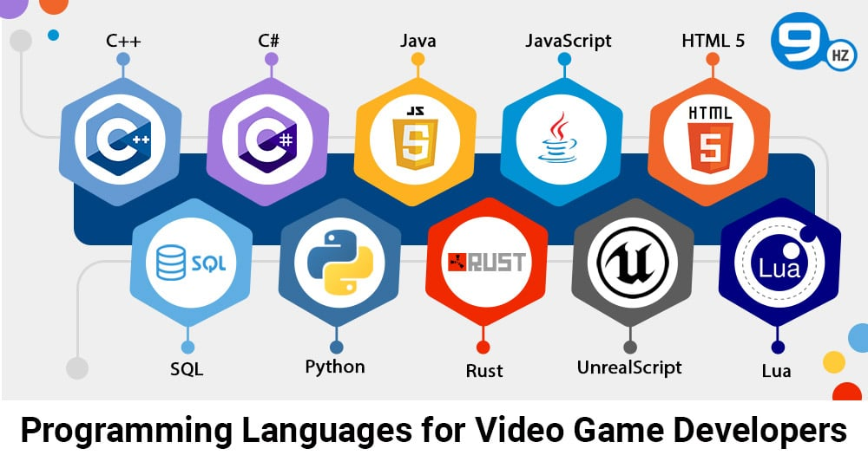

Şekil 3. 45 Kodlama Dilleri

**Kodlama:** Kodlama, oyunun ana işlevlerini ve sistemlerini oluşturmak için programlama dilleri (C++, C#, Java, Python vb.) kullanma işlemidir. Oyun motorları (Unity, Unreal Engine, Godot vb.), kodlama işlemini kolaylaştıran ve oyun geliştirmeye özel araçlar ve kütüphaneler sunan

platformlardır.

**Kodlama Dillerinin Genel Özellikleri:**

1. **C++:** C++ dili, performans ve düşük seviyeli bellek yönetimi gerektiren oyunlar için tercih edilen bir dildir. Özellikle Unreal Engine gibi güçlü oyun motorları ile uyumluluğu, C++'ı büyük ve karmaşık projeler için ideal kılar. Yüksek performans gereksinimi olan oyunlar ve AAA kalitesindeki projelerde sıkça kullanılır.
2. **C#:** C# dili, Unity oyun motoru ile entegre çalışması sayesinde popülerlik kazanmıştır. C#, öğrenmesi ve kullanması nispeten kolay olan bir dildir ve hem 2D hem de 3D oyun projeleri için uygundur. C#, hızlı geliştirme süreçleri ve geniş topluluk desteği sunar.
3. **JavaScript/TypeScript:** Web tabanlı oyunlar ve hafif mobil oyunlar için ideal olan JavaScript ve TypeScript, özellikle HTML5 ile birlikte kullanıldığında güçlü bir araç haline gelir. Phaser gibi oyun kütüphaneleri ile uyumluluğu, bu dilleri küçük ve orta ölçekli oyun projeleri için cazip kılar.
4. **Python:** Python, prototipleme ve küçük ölçekli oyun projeleri için kullanışlıdır. Pygame gibi kütüphanelerle desteklenen Python, hızlı geliştirme ve kolay öğrenme avantajları sunar. Ancak performans gereksinimleri yüksek olan projelerde genellikle tercih edilmez.
5. **Lua:** Lua dili, oyun motorlarına ve platformlara gömülü betik dili olarak sıkça kullanılır. Özellikle Roblox ve Corona SDK gibi platformlarla entegrasyonu, Lua'yı esnek ve hafif oyun projeleri için ideal kılar.

**Proje Gereksinimlerine Göre Dil Seçimi**

Oyun geliştirme sürecinde doğru programlama dilini seçmek, projenin başarısı için kritik bir adımdır. Her oyun projesi farklı gereksinimlere, hedeflere ve sınırlamalara sahiptir. Bu nedenle, geliştiricilerin proje gereksinimlerine göre en uygun dili seçmeleri büyük önem taşır. İşte oyun projelerinde dil seçiminde dikkate alınması gereken ana faktörler ve bu faktörlere göre yapılacak dil seçimleri:

**1. Performans ve Karmaşıklık**

Yüksek performans gereksinimleri ve karmaşık oyun mekanikleri, güçlü ve esnek bir programlama dili gerektirir. Bu tür projelerde dil seçimi, oyun motorlarının performansını optimize edebilmek için çok önemlidir.

* **C++:** Performans ve bellek yönetimi açısından üstün yeteneklere sahip olan C++, büyük ve karmaşık oyun projelerinde (örneğin AAA oyunlar) tercih edilir. Unreal Engine gibi güçlü oyun motorları, C++ ile derinlemesine entegrasyon sunar, bu da düşük seviyeli optimizasyon ve kontrol imkanı sağlar. C++'ın geniş kütüphane ve araç desteği, geliştiricilere esneklik ve güç sunar.

**2. Hızlı Prototipleme ve Geliştirme**

Bazı projelerde, hızlı bir şekilde prototip oluşturma ve geliştirme süreci önemlidir. Bu tür projeler için öğrenmesi ve kullanması kolay, hızlı geliştirme sağlayan diller tercih edilir.

* **C#:** Unity oyun motoru ile entegre çalışması sayesinde C#, hızlı prototipleme ve geliştirme süreçlerinde sıkça kullanılır. Unity'nin sunduğu araçlar ve geniş topluluk desteği, C#'ı hem yeni başlayanlar hem de deneyimli geliştiriciler için cazip hale getirir. C# ayrıca hem 2D hem de 3D projeler için uygundur, bu da onu çok yönlü bir seçenek yapar.
* **Python:** Basit ve okunabilir bir söz dizimine sahip olan Python, hızlı prototipleme için idealdir. Pygame gibi kütüphanelerle desteklenen Python, küçük ölçekli oyun projeleri ve eğitim amaçlı projelerde tercih edilir. Ancak, performans açısından sınırlamaları vardır.

**3. Platform Uyumluluğu**

Hedef platformlar, dil seçiminde belirleyici bir faktördür. Oyunların hangi platformlarda (PC, konsol, mobil cihazlar, web) çalışacağı, dilin ve oyun motorunun seçimini doğrudan etkiler.

* **JavaScript/TypeScript:** Web tabanlı oyunlar için idealdir. HTML5 ile birlikte kullanılan JavaScript ve TypeScript, Phaser gibi oyun kütüphaneleriyle uyumlu çalışarak hızlı ve etkili web oyunları geliştirilmesini sağlar. WebGL desteği ile 2D ve 3D oyunların tarayıcı tabanlı olarak çalışmasını sağlar.
* **Lua:** Lua, özellikle mobil ve gömülü sistemlerde yaygın olarak kullanılır. Corona SDK gibi oyun motorları ve Roblox platformu, Lua betik dili ile entegrasyon sağlar. Lua, hafif yapısı ve kolay öğrenilebilirliği ile mobil oyun geliştirmede tercih edilir.
* **Swift ve Kotlin:** Mobil platformlara özgü oyun geliştirme için Swift (iOS) ve Kotlin (Android) kullanılır. Native mobil oyunlar geliştirmek isteyenler için bu diller, platforma özel optimizasyon ve performans avantajları sunar.

**4. Topluluk ve Destek:**

Geniş bir topluluk ve güçlü dokümantasyon desteği, geliştiricilerin karşılaştıkları sorunları hızlıca çözmelerine ve projeyi daha verimli bir şekilde ilerletmelerine yardımcı olur.

* **C#:** Unity'nin geniş topluluk desteği ve kapsamlı dokümantasyonu, C#'ı popüler bir seçenek haline getirir. Unity'nin sunduğu öğrenme kaynakları ve örnek projeler, özellikle yeni başlayanlar için büyük bir avantajdır.
* **JavaScript/TypeScript:** Web geliştirici topluluğu, JavaScript ve TypeScript için geniş bir destek ağı sunar. Stack Overflow, GitHub ve çeşitli forumlar, bu dillerde karşılaşılan sorunlara çözüm bulmayı kolaylaştırır.

**5. Geliştirici Ekibinin Deneyimi:**

Geliştirici ekibinin hangi dillere ve araçlara aşina olduğu da dil seçiminde önemli bir faktördür. Ekibin deneyim seviyesine uygun bir dil seçimi, geliştirme sürecini hızlandırır ve daha verimli hale getirir.

* **C++ ve C#:** Deneyimli oyun geliştiriciler, genellikle C++ ve C# gibi güçlü dillerde yetkin olabilir. Bu dillerdeki deneyim, proje gereksinimlerine uygun optimizasyonlar yapmayı ve yüksek kaliteli oyunlar geliştirmeyi kolaylaştırır.
* **Python ve Lua:** Daha az deneyimli ekipler veya hızlı öğrenme gerektiren projeler için Python ve Lua gibi diller, basit yapıları ve geniş dokümantasyonları ile ideal olabilir.
  + - 1. **C++**

C++, oyun geliştirme dünyasında geniş çapta kullanılan ve büyük bir itibara sahip bir programlama dilidir. Performansı, esnekliği ve düşük seviyeli kontrol yetenekleri, onu özellikle büyük ve karmaşık oyun projeleri için ideal kılar.

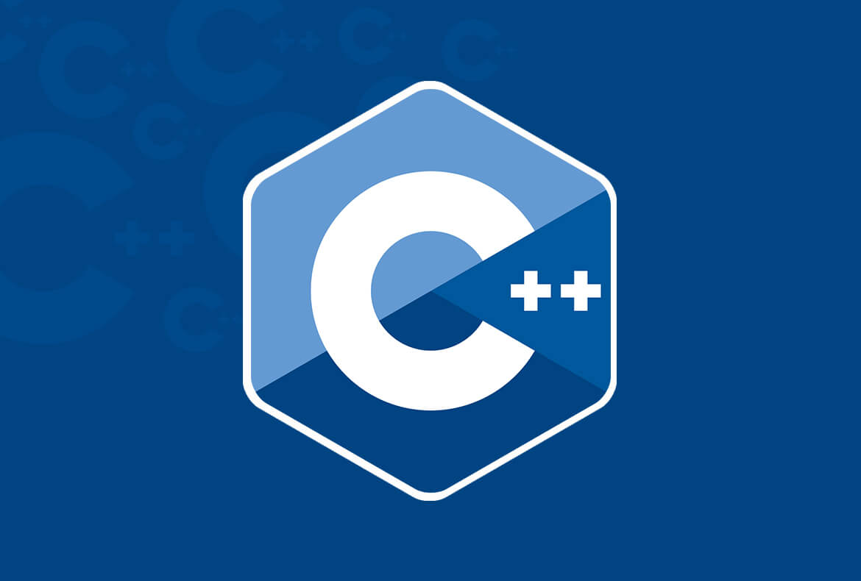

Şekil 3. 46 C++

**1. Tarihçe ve Temel Özellikler:**

C++, Bjarne Stroustrup tarafından 1980'lerde geliştirilmiş ve C dilinin üzerine eklenmiş nesne yönelimli özelliklerle donatılmıştır. C dilinin hız ve verimliliğini korurken, nesne yönelimli programlamanın (OOP) avantajlarını sunar. Bu özellikler, C++'ı hem sistem programlama hem de yüksek performans gerektiren uygulamalar için uygun kılar.

**2. Performans ve Düşük Seviye Kontrol:**

C++, bellek yönetimi ve donanım erişimi üzerinde doğrudan kontrol sağlar. Bu, performans kritik uygulamalar için idealdir:

* **Bellek Yönetimi:** C++, manuel bellek yönetimi (malloc/free veya new/delete) sağlar, bu da geliştiricilere bellek kullanımını optimize etme ve kontrol etme imkanı verir.
* **Düşük Seviye Erişim:** Dil, donanım seviyesinde işlemler yapmayı kolaylaştırır, bu da oyun motorlarının grafik kartları, işlemciler ve diğer donanım bileşenleri ile doğrudan etkileşime geçmesini sağlar.

**3. Oyun Motorları ile Entegrasyon:**

C++, birçok popüler oyun motoru ile doğrudan entegre çalışır:

* **Unreal Engine:** C++ ile güçlü bir entegrasyona sahip olan Unreal Engine, yüksek performans gereksinimleri ve AAA oyun projeleri için idealdir. Unreal Engine, C++'ın sunduğu düşük seviyeli kontrol ve optimizasyon olanaklarını tam anlamıyla kullanır.
* **CryEngine:** Yine C++ üzerine kurulu olan CryEngine, yüksek kaliteli grafikler ve performans için optimize edilmiştir.
* **Source Engine:** Valve tarafından geliştirilen bu motor, birçok popüler oyunun temelini oluşturur ve C++ ile genişletilebilir.

**4. Gelişmiş Oyun Mekanikleri ve Fizik Simülasyonları:**

C++, karmaşık oyun mekanikleri ve fizik simülasyonları oluşturmak için idealdir:

* **Fizik Motorları:** Bullet, PhysX ve Havok gibi fizik motorları, C++ ile yazılmıştır ve oyun dünyasında gerçekçi fiziksel etkileşimler sağlar.
* **AI (Yapay Zeka):** Karmaşık AI algoritmaları ve yapay zeka davranışları, C++ ile verimli bir şekilde yazılabilir ve optimize edilebilir.

**5. Araç ve Kütüphane Desteği:**

C++, oyun geliştirme sürecini kolaylaştıran geniş bir araç ve kütüphane ekosistemine sahiptir:

* **STL (Standart Şablon Kütüphanesi):** Veri yapıları ve algoritmalar için zengin bir kütüphane sunar.
* **Boost:** C++'ı genişleten güçlü kütüphaneler sunar ve birçok oyun geliştirme projesinde kullanılır.
* **DirectX ve OpenGL:** Grafik API'leri, C++ ile yüksek performanslı grafikler ve görsel efektler oluşturmayı sağlar.

**6. Çoklu Platform Desteği:**

C++, çoklu platform desteği sunar, bu da oyunların farklı platformlarda çalışmasını sağlar:

* **PC (Windows, Linux, Mac):** C++, tüm ana işletim sistemlerinde çalışır ve çok platformlu geliştirme için uygundur.
* **Konsollar (PlayStation, Xbox):** C++, oyun konsolları için tercih edilen dildir ve donanım seviyesinde optimizasyon imkanı sunar.
* **Mobil (iOS, Android):** C++ ile yazılmış oyun motorları ve kütüphaneler, mobil cihazlarda yüksek performans sağlar.

**7. Zorluklar ve Öğrenme Eğrisi:**

C++, güçlü ve esnek bir dil olmasına rağmen, öğrenme eğrisi dik ve zorlukları fazladır:

* **Manuel Bellek Yönetimi:** Bellek yönetimi, bellek sızıntıları ve bellek yönetim hataları gibi sorunlarla karşılaşma riskini artırır.
* **Kompleksite:** Dilin karmaşıklığı ve geniş özellik seti, yeni başlayanlar için zorlu olabilir.
* **Debugging:** C++, düşük seviyeli bir dil olduğundan, hata ayıklama (debugging) ve sorun giderme süreci daha karmaşık olabilir.

**8. Topluluk ve Destek:**

C++, büyük ve aktif bir geliştirici topluluğuna sahiptir:

* **Forumlar ve Topluluklar:** Stack Overflow, GitHub ve çeşitli C++ forumları, geliştiricilerin karşılaştıkları sorunlara çözümler bulmalarına yardımcı olur.
* **Eğitim Kaynakları:** C++ ile ilgili çok sayıda kitap, online kurs ve tutorial bulunmaktadır.

**C++'nin Dezavantajları:**

* **Zorluk Derecesi:** C++, öğrenmesi ve kullanması diğer dillere kıyasla daha zor bir dildir. Hafıza yönetimi ve pointer kullanımı gibi konularda dikkatli olunması gerekir.
* **Hata Ayıklama Zorluğu:** C++ kodunda hataları bulmak ve düzeltmek diğer dillere göre daha zor olabilir.
* **Daha Az Taşınabilirlik:** C++ kodunun farklı platformlara taşınması diğer dillere göre daha zor olabilir.

**C++'nin Oyun Geliştirmede Kullanım Alanları:**

**3D Oyun Motorları:** C++, Unity, Unreal Engine ve Godot gibi popüler oyun motorlarının temelini oluşturur.

**Bağımsız Oyunlar:** C++, birçok bağımsız oyun geliştiricisi tarafından tercih edilen bir dildir.

**Hızlı Oyunlar:** FPS oyunları, yarış oyunları ve strateji oyunları gibi hızlı tepki süresi gerektiren oyunlar için idealdir.

**Gerçek Zamanlı Simülasyonlar:** Uçuş simülatörleri, araba simülatörleri ve fiziksel simülasyonlar gibi gerçek zamanlı işlemler gerektiren oyunlar için uygundur.

**Popüler C++ Oyun Geliştirme Kütüphaneleri:**

**SFML:** 2D oyun geliştirme için popüler bir kütüphanedir.

**SDL:** Çok platformlu oyun geliştirme için kullanılan bir kütüphanedir.

**Ogre:** 3D oyun geliştirme için popüler bir kütüphanedir.

**Bullet Physics:** Fizik simülasyonları için kullanılan bir kütüphanedir.

**AI4ME:** Yapay zeka sistemleri geliştirmek için kullanılan bir kütüphanedir.

C++, oyun geliştirme dünyasında vazgeçilmez bir dil olup, performans, esneklik ve düşük seviyeli kontrol yetenekleri sunar. Büyük ve karmaşık oyun projeleri, yüksek performans gereksinimleri ve geniş araç/kütüphane desteği ile C++, oyun geliştiriciler için ideal bir seçenektir. Ancak, dilin zorlukları ve öğrenme eğrisi göz önünde bulundurulmalı ve bu doğrultuda stratejik bir yaklaşım benimsenmelidir.

* + - 1. **C#**

C#, oyun geliştirme dünyasında popüler bir dil olup, özellikle Unity oyun motoru ile olan güçlü entegrasyonu sayesinde geniş bir kullanım alanına sahiptir. C#, esnekliği, kolay öğrenilebilirliği ve geniş araç desteği ile oyun geliştiriciler için çekici bir seçenektir.

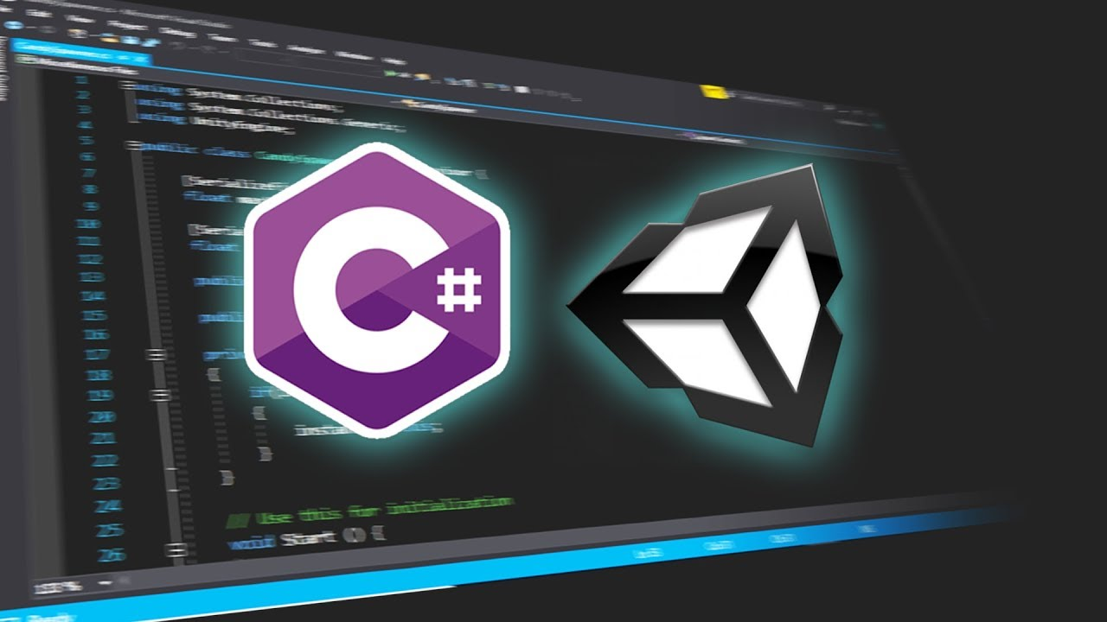

Şekil 3. 47 C#

**1. Tarihçe ve Temel Özellikler:**

C#, Microsoft tarafından 2000 yılında Anders Hejlsberg liderliğinde geliştirilen bir programlama dilidir. Başlangıçta .NET Framework için tasarlanan C#, zamanla çok platformlu bir dil haline gelmiştir. Nesne yönelimli programlama (OOP) özellikleri, modern syntax ve güçlü araç desteği ile dikkat çeker.

**2. Unity ile Entegrasyon:**

C#, Unity oyun motorunun ana programlama dili olarak bilinir. Unity, 2D ve 3D oyunlar geliştirmek için güçlü ve kullanıcı dostu bir oyun motorudur:

* **Kolay Öğrenme Eğrisi:** Unity ve C#, oyun geliştirmeye yeni başlayanlar için bile hızlı bir öğrenme süreci sunar. Unity'nin kullanıcı dostu arayüzü ve kapsamlı dokümantasyonu, geliştiricilerin projelerini hızla hayata geçirmelerine yardımcı olur.
* **Geniş Topluluk Desteği:** Unity'nin geniş kullanıcı tabanı, forumlar, tutoriallar ve online kurslarla doludur. Bu, geliştiricilerin karşılaştıkları sorunları çözmelerini ve projelerini geliştirmelerini kolaylaştırır.

**3. Performans ve Verimlilik:**

C#, performans açısından oldukça verimli bir dildir ve Unity ile birlikte kullanıldığında optimize edilmiş oyunlar geliştirmek mümkündür:

* **Garbage Collection:** C# dilinde bellek yönetimi otomatik olarak yapılır, bu da bellek sızıntıları ve bellek yönetim hataları riskini azaltır. Ancak, garbage collection işlemlerinin performansa etkisi olabileceğinden, dikkatli kullanım ve optimizasyon gerektirir.
* **IL2CPP:** Unity, C# kodunu native (yerel) kodlara dönüştüren IL2CPP teknolojisi sunar. Bu, performansı artırır ve oyunların farklı platformlarda daha hızlı çalışmasını sağlar.

**4. Oyun Mekanikleri ve Fizik Simülasyonları:**

C#, oyun mekaniği ve fizik simülasyonları oluşturmak için güçlü ve esnek bir dil sunar:

* **Fizik Motoru:** Unity'nin entegre fizik motoru (Nvidia PhysX), C# ile sorunsuz çalışır ve gerçekçi fiziksel etkileşimler sağlar.
* **AI (Yapay Zeka):** Unity'de C# kullanarak karmaşık yapay zeka sistemleri ve NPC (non-player character) davranışları oluşturmak mümkündür.

**5. Araç ve Kütüphane Desteği:**

C#, oyun geliştirme sürecini kolaylaştıran geniş bir araç ve kütüphane ekosistemine sahiptir:

* **Asset Store:** Unity Asset Store, oyun geliştirme sürecini hızlandırmak için kullanılabilecek çok çeşitli araçlar, kütüphaneler ve hazır varlıklar sunar.
* **C# Kütüphaneleri:** .NET ekosisteminde bulunan zengin kütüphane desteği, oyun geliştirme sürecinde farklı ihtiyaçlara yönelik çözümler sunar.

**6. Çoklu Platform Desteği:**

C#, Unity ile birlikte kullanıldığında çoklu platform desteği sunar:

* **PC (Windows, Linux, Mac):** Unity ve C# ile yazılmış oyunlar, tüm ana işletim sistemlerinde çalışabilir.
* **Konsollar (PlayStation, Xbox, Nintendo Switch):** Unity, oyun konsolları için geniş destek sunar ve C# ile yazılan oyunları bu platformlara kolayca taşıyabilir.
* **Mobil (iOS, Android):** Unity'nin mobil platform desteği sayesinde, C# ile yazılan oyunlar iOS ve Android cihazlarda performanslı bir şekilde çalışır.
* **Web:** WebGL desteği sayesinde Unity oyunları, tarayıcı üzerinden çalışabilir ve C# kodu web tabanlı oyunlarda kullanılabilir.

**7. Zorluklar ve Öğrenme Eğrisi:**

C#, öğrenmesi ve kullanması nispeten kolay bir dildir, ancak bazı zorluklar da içerir:

* **Garbage Collection:** Bellek yönetimi otomatik olsa da, garbage collection işlemleri dikkatli yönetilmezse performans düşüşlerine neden olabilir. Bu nedenle, bellek kullanımı ve optimizasyon konularında bilgi sahibi olmak önemlidir.
* **Performans Optimizasyonu:** C#, yüksek performans gerektiren projelerde dikkatli optimizasyon gerektirir. Performans sorunları, uygun algoritmalar ve veri yapıları kullanılarak minimize edilmelidir.

**8. Topluluk ve Destek:**

C#, geniş ve aktif bir geliştirici topluluğuna sahiptir:

* **Unity Forumları ve Unity Answers:** Geliştiriciler, Unity'nin resmi forumlarında ve Unity Answers platformunda diğer kullanıcılarla etkileşime geçebilir ve destek alabilir.
* **Online Kaynaklar:** C# ve Unity ile ilgili çok sayıda tutorial, kitap ve online kurs bulunmaktadır. Bu kaynaklar, geliştiricilerin hızlı bir şekilde öğrenmelerine ve projelerini geliştirmelerine yardımcı olur.

**C#'nin Dezavantajları:**

* **C++ Kadar Hızlı Değil:** C++, bazı durumlarda C#'den daha hızlı olabilir. Ancak, Unity'nin optimizasyon araçları ve C#'nin performans odaklı özellikleri ile bu fark minimuma indirilebilir.
* **Bazı Platformlarda Kısıtlamalar:** C#, bazı platformlarda (iOS gibi) ek araçlar ve kütüphanelere ihtiyaç duyabilir.

**C#'nin Oyun Geliştirmede Kullanım Alanları:**

**2D ve 3D Oyunlar:** C#, Unity ile 2D ve 3D oyunlar geliştirmek için ideal bir dildir.

**Mobil Oyunlar:** Unity ile C# kullanarak kolayca mobil oyunlar geliştirebilirsiniz.

**Bağımsız Oyunlar:** C#, birçok bağımsız oyun geliştiricisi tarafından tercih edilen bir dildir.

**Eğitim Oyunları:** C#, etkileşimli ve eğitici oyunlar geliştirmek için kullanılabilir.

**Popüler C# Oyun Geliştirme Kütüphaneleri:**

**Unity'nin Yerleşik Kütüphaneleri:** UI, fizik, ses, ağ ve grafik gibi alanlarda geliştirmeyi kolaylaştıran kütüphaneler.

**Microsoft .NET Framework:** C# ile geliştirmeyi genişleten ve birçok araç sunan bir çerçevedir.

**NaughtyKit:** 2D oyun geliştirmeye özel bir kütüphane.

**Fungus:** Hikaye odaklı oyunlar geliştirmek için kullanılan bir kütüphane.

C#, oyun geliştirme dünyasında popüler ve güçlü bir programlama dili olup, özellikle Unity oyun motoru ile olan entegrasyonu sayesinde geniş bir kullanım alanına sahiptir. Kolay öğrenilebilirliği, geniş topluluk desteği ve çoklu platform desteği, C#'ı hem yeni başlayanlar hem de deneyimli geliştiriciler için cazip hale getirir. Performans ve bellek yönetimi konularında dikkatli optimizasyon yapıldığında, C# ile yüksek kaliteli ve performanslı oyunlar geliştirmek mümkündür.

* + - 1. **Javascript**

JavaScript, web tabanlı oyun geliştirme için popüler ve güçlü bir programlama dilidir. Özellikle HTML5 ve çeşitli oyun kütüphaneleri ile entegrasyonu sayesinde, tarayıcı tabanlı oyunlar oluşturmak için yaygın olarak kullanılır.

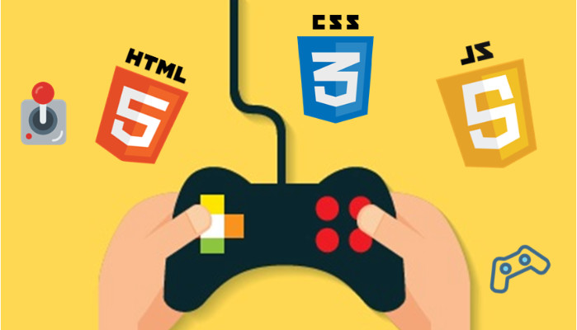

Şekil 3. 48 Javascript

**1. Tarihçe ve Temel Özellikler:**

JavaScript, 1995 yılında Netscape tarafından geliştirilen, başlangıçta web sayfalarına dinamik özellikler eklemek için tasarlanmış bir programlama dilidir. Zamanla gelişerek, geniş çapta kabul görmüş ve modern web geliştirme ekosisteminin temel taşlarından biri haline gelmiştir. JavaScript'in temel özellikleri arasında dinamik, zayıf tipli ve yorumlanan bir dil olması yer alır.

**2. Web Tabanlı Oyun Geliştirme:**

JavaScript, web tabanlı oyun geliştirme için ideal bir dil olup, HTML5 ve Canvas API ile birlikte kullanıldığında güçlü oyunlar oluşturulabilir:

* **HTML5 Canvas API:** JavaScript, HTML5 Canvas API ile birlikte kullanılarak, 2D oyunların tarayıcı üzerinde çalışmasını sağlar. Canvas, grafiklerin ve animasyonların çizilmesi için bir tuval sağlar.
* **WebGL:** Daha karmaşık ve performans gerektiren 3D oyunlar için WebGL kullanılabilir. WebGL, JavaScript ile birlikte çalışan ve donanım hızlandırmalı grafikler sağlayan bir API'dir.

**3. Popüler Oyun Kütüphaneleri ve Çatılar:**

JavaScript, oyun geliştirme sürecini kolaylaştıran birçok kütüphane ve çatı (framework) sunar:

* **Phaser:** Phaser, 2D oyunlar için popüler ve güçlü bir oyun kütüphanesidir. Basit oyunlardan karmaşık projelere kadar geniş bir yelpazede oyun geliştirme imkanı sunar.
* **Three.js:** Three.js, 3D grafikler oluşturmak için yaygın olarak kullanılan bir JavaScript kütüphanesidir. WebGL üzerine inşa edilmiştir ve karmaşık 3D sahneleri kolayca oluşturmanıza olanak tanır.
* **Babylon.js:** Babylon.js, başka bir güçlü 3D oyun motorudur ve hem 3D hem de VR/AR oyunlar geliştirmek için kullanılabilir. WebGL'i kullanarak yüksek performanslı grafikler sunar.

**4. Performans ve Verimlilik:**

JavaScript, yorumlanan bir dil olduğu için performans açısından bazı sınırlamalara sahiptir. Ancak, modern tarayıcıların performans optimizasyonları ve gelişmiş JavaScript motorları (V8 gibi) sayesinde, performans büyük ölçüde iyileşmiştir:

* **Performans Optimizasyonu:** JavaScript'te performans optimizasyonu için dikkat edilmesi gereken konular arasında etkin bellek yönetimi, sıkça kullanılan kod parçalarının optimize edilmesi ve animasyonların verimli bir şekilde yönetilmesi yer alır.
* **Asm.js ve WebAssembly:** Performansın kritik olduğu durumlarda, JavaScript kodunu daha düşük seviyeli dillerle entegre etmek mümkündür. Asm.js ve WebAssembly, yüksek performans gerektiren uygulamalarda kullanılabilir.

**5. Platform ve Tarayıcı Desteği:**

JavaScript, tüm modern tarayıcılarda çalışabilen bir dildir ve bu da geniş bir kullanıcı tabanına ulaşmayı sağlar:

* **Tarayıcı Uyumluluğu:** JavaScript, Chrome, Firefox, Safari, Edge ve diğer modern tarayıcılarda sorunsuz bir şekilde çalışır.
* **Mobil Destek:** Mobil tarayıcılar da JavaScript destekler, bu da mobil uyumlu oyunlar geliştirmenizi sağlar. Ayrıca, PhoneGap veya Cordova gibi çerçevelerle, JavaScript oyunları mobil uygulamalara dönüştürülebilir.

**6. Topluluk ve Destek:**

JavaScript, geniş ve aktif bir geliştirici topluluğuna sahiptir:

* **Forumlar ve Topluluklar:** Stack Overflow, GitHub ve çeşitli JavaScript forumları, geliştiricilerin karşılaştıkları sorunlara çözümler bulmalarına yardımcı olur.
* **Dokümantasyon ve Kaynaklar:** JavaScript ve ilgili kütüphaneler için kapsamlı dokümantasyon ve çok sayıda eğitim kaynağı bulunmaktadır.

**7. Öğrenme Eğrisi ve Geliştirici Deneyimi:**

JavaScript, öğrenmesi ve kullanması nispeten kolay bir dildir:

* **Basit Syntax:** JavaScript'in syntax'ı basit ve okunabilirdir, bu da yeni başlayanlar için ideal bir öğrenme ortamı sağlar.
* **Dinamik ve Esnek:** JavaScript'in dinamik yapısı, hızlı prototipleme ve geliştirme süreçlerini kolaylaştırır.

**8. Diğer Araçlar ve Entegrasyonlar:**

JavaScript, oyun geliştirme sürecini destekleyen çeşitli araçlar ve entegrasyonlarla birlikte gelir:

* **Visual Studio Code:** JavaScript geliştirme için popüler bir IDE olan Visual Studio Code, güçlü eklenti desteği ve yerleşik hata ayıklama araçları sunar.
* **Node.js:** JavaScript'in sunucu tarafında çalışmasını sağlayan Node.js, oyun geliştirme sürecinde backend hizmetler için kullanılabilir.
* **Socket.io:** Çok oyunculu oyunlar için gerçek zamanlı iletişim sağlayan Socket.io, JavaScript ile sorunsuz bir şekilde çalışır.

**JavaScript'in Dezavantajları:**

* **Performans:** JavaScript, diğer oyun geliştirme dillerine kıyasla daha az performanslı olabilir. Özellikle karmaşık 3D oyunlar için uygun olmayabilir.
* **Güvenlik:** JavaScript, web tabanlı bir dil olması nedeniyle güvenlik açıklarına karşı daha savunmasız olabilir.
* **Mobil Oyunlar:** JavaScript, mobil oyun geliştirmede bazı platformlarda kısıtlamalara sahip olabilir.

**JavaScript'in Oyun Geliştirmede Kullanım Alanları:**

**2D Oyunlar:** JavaScript, platform oyunları, bulmaca oyunları ve rol yapma oyunları gibi 2D oyunlar geliştirmek için idealdir.

**Tarayıcı Tabanlı Oyunlar:** JavaScript, tarayıcılarda çalışan ve yükleme gerektirmeyen oyunlar geliştirmek için kullanılabilir.

**Mobil Oyunlar:** JavaScript, HTML5 ve Cordova gibi araçlar ile mobil oyunlar geliştirmek için kullanılabilir.

**Eğitim Oyunları:** JavaScript, etkileşimli ve eğitici oyunlar geliştirmek için kullanılabilir.

**Sosyal Oyunlar:** JavaScript, çok oyunculu ve çevrimiçi oyunlar geliştirmek için kullanılabilir.

**Popüler JavaScript Oyun Geliştirme Kütüphaneleri:**

* **Phaser:** 2D oyun geliştirme için popüler bir çerçevedir.
* **Pixi.js:** 2D oyun geliştirme için yüksek performanslı bir JavaScript kütüphanesidir.
* **Three.js:** 3D oyun geliştirme için popüler bir JavaScript kütüphanesidir.
* **Babylon.js:** 3D ve 2D oyun geliştirme için bir JavaScript motorudur.
* **JSGameKit:** JavaScript oyun geliştirmeyi kolaylaştıran bir araç setidir.

JavaScript, özellikle web tabanlı oyun geliştirme için güçlü ve esnek bir programlama dilidir. HTML5, Canvas API, WebGL ve çeşitli oyun kütüphaneleri ile birlikte kullanıldığında, hem 2D hem de 3D oyunlar oluşturmak mümkündür. Geniş topluluk desteği, çoklu platform uyumluluğu ve öğrenme kolaylığı, JavaScript'i oyun geliştiriciler için cazip bir seçenek haline getirir. Performans optimizasyonları ve modern tarayıcıların sunduğu gelişmiş JavaScript motorları ile JavaScript, yüksek performans gerektiren oyun projelerinde bile etkili bir şekilde kullanılabilir.

* + - 1. **Python**

Python, esnekliği, okunabilirliği ve geniş kütüphane desteği ile tanınan popüler bir programlama dilidir. Oyun geliştirme bağlamında Python, prototip oluşturma, öğrenme kolaylığı ve bazı özel oyun motorları ve kütüphanelerle entegrasyonu sayesinde tercih edilen bir dildir.

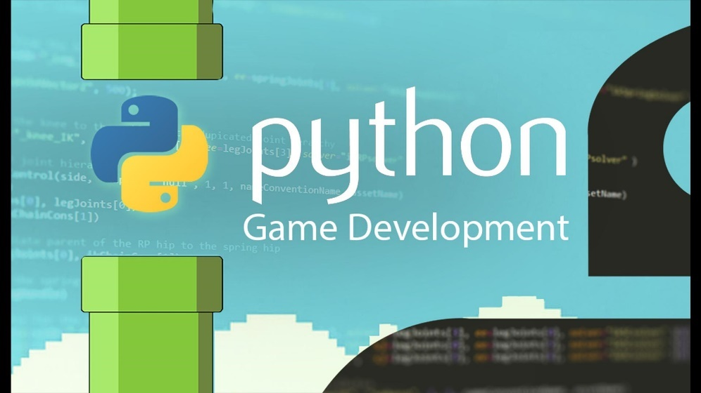

Şekil 3. 49 Python

**1. Tarihçe ve Temel Özellikler:**

Python, Guido van Rossum tarafından 1991 yılında geliştirildi. Python, basit ve okunabilir syntax'ı, dinamik tip sistemi ve geniş standart kütüphanesi ile bilinir. Python, çok amaçlı bir dil olarak geniş bir yelpazede kullanım alanına sahiptir, bunlardan biri de oyun geliştirmedir.

**2. Kolay Öğrenme ve Prototip Oluşturma:**

Python, öğrenmesi ve kullanması kolay bir dildir. Bu nedenle, oyun geliştirmeye yeni başlayanlar ve hızlı prototip oluşturmak isteyenler için idealdir:

* **Okunabilirlik:** Python'un syntax'ı, doğal dil yapısına yakın olup, kodun okunmasını ve anlaşılmasını kolaylaştırır.
* **Hızlı Prototip:** Python, hızlı prototipleme ve geliştirme süreçlerini destekler. Bu, oyun geliştiricilerin fikirlerini hızlıca hayata geçirmelerini sağlar.

**3. Popüler Oyun Kütüphaneleri ve Motorları:**

Python, oyun geliştirme sürecini kolaylaştıran çeşitli kütüphaneler ve oyun motorları sunar:

* **Pygame:** Pygame, Python için en popüler 2D oyun geliştirme kütüphanelerinden biridir. Basit oyunlardan karmaşık projelere kadar geniş bir yelpazede oyunlar oluşturmak için kullanılabilir.
* **Pyglet:** Pyglet, OpenGL tabanlı grafikler ve multimedya uygulamaları geliştirmek için kullanılan bir kütüphanedir. Pyglet, yüksek performanslı 2D ve 3D oyunlar oluşturmak için uygundur.
* **Godot Engine:** Godot Engine, çoklu platform destekli ve ücretsiz bir oyun motorudur. Godot'un GDScript adlı özel bir dili olsa da, Python benzeri syntax'a sahip olup, Python ile entegrasyon da desteklenir.
* **Panda3D:** Panda3D, Python ve C++ tabanlı bir 3D oyun motorudur. Yüksek performanslı 3D oyunlar ve simülasyonlar geliştirmek için kullanılır.

**4. Performans ve Verimlilik:**

Python, yorumlanan bir dil olduğundan, C++ gibi derlenen dillere kıyasla performans açısından bazı sınırlamalara sahiptir. Ancak, doğru araçlar ve tekniklerle bu sınırlamalar aşılabilir:

* **CPython:** Python'un standart yorumlayıcısı olan CPython, performans optimizasyonları ve geniş kütüphane desteği ile gelir.
* **Cython:** Cython, Python kodunu C koduna dönüştürerek, performansı artırır. Performans kritik kısımlar Cython ile optimize edilebilir.
* **PyPy:** PyPy, Python için alternatif bir yorumlayıcı olup, Just-In-Time (JIT) derleme ile performansı önemli ölçüde artırır.

**5. Çoklu Platform Desteği:**

Python, çoklu platform desteği sunar ve yazılan oyunların farklı işletim sistemlerinde çalışmasını sağlar:

* **PC (Windows, Linux, Mac):** Python, tüm ana işletim sistemlerinde çalışır ve çok platformlu geliştirme için uygundur.
* **Mobil:** Python, Kivy ve BeeWare gibi kütüphanelerle mobil oyun geliştirme imkanı sunar. Ancak, performans açısından bazı sınırlamalar olabilir.
* **Web:** Brython ve Pyjs gibi araçlar, Python kodunu JavaScript'e dönüştürerek web tabanlı oyunlar oluşturmanıza olanak tanır.

**6. Topluluk ve Destek:**

Python, geniş ve aktif bir geliştirici topluluğuna sahiptir:

* **Forumlar ve Topluluklar:** Stack Overflow, GitHub, Reddit ve çeşitli Python forumları, geliştiricilerin karşılaştıkları sorunlara çözümler bulmalarına yardımcı olur.
* **Dokümantasyon ve Kaynaklar:** Python ve ilgili kütüphaneler için kapsamlı dokümantasyon ve çok sayıda eğitim kaynağı bulunmaktadır. Bu, yeni başlayanların ve deneyimli geliştiricilerin hızlı bir şekilde öğrenmelerine ve projelerini geliştirmelerine yardımcı olur.

**7. Öğrenme Eğrisi ve Geliştirici Deneyimi:**

Python, öğrenmesi ve kullanması oldukça kolay bir dildir:

* **Basit Syntax:** Python'un syntax'ı, doğal dil yapısına yakın olup, kodun okunmasını ve anlaşılmasını kolaylaştırır.
* **Dinamik ve Esnek:** Python'un dinamik yapısı, hızlı prototipleme ve geliştirme süreçlerini kolaylaştırır.

**8. Diğer Araçlar ve Entegrasyonlar:**

Python, oyun geliştirme sürecini destekleyen çeşitli araçlar ve entegrasyonlarla birlikte gelir:

* **IDLE ve PyCharm:** Python geliştirme için popüler IDE'lerdir. PyCharm, özellikle oyun geliştirme ve proje yönetimi için güçlü özellikler sunar.
* **Version Control:** Git ve GitHub gibi sürüm kontrol sistemleri, Python projelerinde sorunsuz bir şekilde kullanılabilir.
* **Test ve Debugging:** Python, yerleşik test ve debugging araçları ile oyun geliştirme sürecinde hata ayıklamayı ve test yapmayı kolaylaştırır.

**Python'un Dezavantajları**

* **Performans:** Python, diğer oyun geliştirme dillerine kıyasla daha az performanslı olabilir. Özellikle karmaşık 3D oyunlar için uygun olmayabilir.
* **Hız:** Python, derlenen bir dil olmadığı için diğer dillere göre daha yavaş olabilir.
* **Mobil Oyunlar:** Python, mobil oyun geliştirmede bazı platformlarda kısıtlamalara sahip olabilir.

**Python'un Oyun Geliştirmede Kullanım Alanları:**

**2D Oyunlar:** Python, platform oyunları, bulmaca oyunları ve rol yapma oyunları gibi 2D oyunlar geliştirmek için idealdir.

**Eğitim Oyunları:** Python, etkileşimli ve eğitici oyunlar geliştirmek için kullanılabilir.

**Prototip Oluşturma:** Python, hızlı ve kolay bir şekilde oyun prototipleri oluşturmak için kullanılabilir.

**Basit 3D Oyunlar:** Python, basit 3D oyunlar geliştirmek için kullanılabilir.

**Oyunlaştırma:** Python, web siteleri ve uygulamalara oyunlaştırma öğeleri eklemek için kullanılabilir.

**Popüler Python Oyun Geliştirme Kütüphaneleri:**

* **Pygame:** 2D oyun geliştirme için popüler bir kütüphanedir.
* **Kivy:** Çok platformlu oyun geliştirme için bir kütüphanedir.
* **Panda3D:** 3D oyun geliştirme için bir oyun motorudur.
* **Godot:** 2D ve 3D oyun geliştirme için açık kaynaklı bir oyun motorudur.
* **Unreal Engine:** Python ile uzantıları kullanılarak oyun geliştirmeye izin veren bir oyun motorudur.

Python, oyun geliştirme dünyasında esnekliği, okunabilirliği ve geniş kütüphane desteği ile önemli bir yere sahiptir. Özellikle 2D oyun geliştirme, hızlı prototip oluşturma ve eğitim amaçlı projeler için idealdir. Geniş topluluk desteği, çoklu platform uyumluluğu ve öğrenme kolaylığı, Python'u oyun geliştiriciler için cazip bir seçenek haline getirir. Performans açısından bazı sınırlamaları olsa da, doğru araçlar ve tekniklerle bu sınırlamalar aşılabilir ve Python ile yüksek kaliteli oyunlar geliştirmek mümkündür.

* + - 1. **Lua**

Lua, özellikle oyun geliştirme alanında popüler olan hafif ve esnek bir betik dilidir. C tabanlı olması ve kolay entegrasyonu sayesinde oyun motorları ve uygulamalarda yaygın olarak kullanılır.



Şekil 3. 50 Lua

**1. Tarihçe ve Temel Özellikler:**

Lua, 1993 yılında Brezilya'da PUC-Rio Üniversitesi'nde geliştirildi. Hafif, genişletilebilir ve yerleşik betik yazma yetenekleri sunan bir dil olarak tasarlandı. Lua'nın temel özellikleri arasında basit syntax, hızlı çalışma süresi ve düşük bellek kullanımı yer alır.

**2. Oyun Motorları ile Entegrasyon:**

Lua, birçok popüler oyun motoru ile entegre edilmiştir, bu da onu oyun geliştirme için ideal bir dil haline getirir:

* **Corona SDK:** Corona SDK, mobil oyunlar ve uygulamalar geliştirmek için yaygın olarak kullanılan bir framework'tür ve Lua ile programlanır. Kullanıcı dostu arayüzü ve geniş topluluk desteği ile bilinir.
* **Love2D:** Love2D, Lua ile yazılmış açık kaynaklı bir 2D oyun motorudur. Basit ve hızlı prototipleme için idealdir.
* **Defold:** Defold, çoklu platform oyun geliştirme için kullanılan bir oyun motorudur ve Lua ile programlanır. Kullanıcı dostu arayüzü ve güçlü özellikleri ile bilinir.
* **Cocos2d-x:** Cocos2d-x, çoklu platform destekli bir oyun geliştirme framework'üdür ve Lua ile programlanabilir. Hem 2D hem de 3D oyunlar geliştirmek için uygundur.
* **Roblox:** Roblox, Lua ile programlanır ve kullanıcıların kendi oyunlarını yaratmalarına ve paylaşmalarına olanak tanıyan popüler bir platformdur.

**3. Performans ve Verimlilik:**

Lua, yüksek performans ve düşük bellek kullanımı ile bilinir. C tabanlı yapısı sayesinde hızlıdır ve birçok platformda sorunsuz çalışır:

* **Hafif ve Hızlı:** Lua, minimal bellek kullanımı ve hızlı çalışma süresi ile performans açısından oldukça etkilidir.
* **Kolay Genişletilebilirlik:** Lua, C/C++ ile kolayca genişletilebilir ve bu sayede performans kritik kısımlar native kod ile optimize edilebilir.

**4. Basit ve Esnek Syntax:**

Lua, öğrenmesi ve kullanması oldukça kolay bir syntax'a sahiptir. Bu, hem yeni başlayanlar hem de deneyimli geliştiriciler için idealdir:

* **Kolay Öğrenilebilir:** Lua'nın syntax'ı basit ve okunabilirdir, bu da öğrenme eğrisini azaltır.
* **Esnek:** Lua, dinamik bir dil olup, değişken tipleri ve veri yapıları üzerinde büyük esneklik sağlar.

**5. Genişletilebilirlik ve Entegrasyon:**

Lua, C/C++ ile kolayca entegre edilebilir, bu da onu oyun motorları ve diğer uygulamalarda betik dili olarak kullanılmak için ideal hale getirir:

* **C ile Entegrasyon:** Lua, C API'si ile kolayca genişletilebilir. Bu, oyun motorlarının Lua'yı dahili betik dili olarak kullanmasına olanak tanır.
* **Genişletilebilirlik:** Lua'nın modüler yapısı, geliştiricilerin dilin işlevselliğini kolayca genişletmesine olanak tanır.

**6. Topluluk ve Destek:**

Lua, aktif ve geniş bir topluluğa sahiptir:

* **Forumlar ve Topluluklar:** Lua için çeşitli forumlar ve topluluklar bulunmaktadır. Bu topluluklar, geliştiricilerin karşılaştıkları sorunlara çözümler bulmalarına yardımcı olur.
* **Dokümantasyon ve Kaynaklar:** Lua'nın resmi dokümantasyonu kapsamlıdır ve dilin öğrenilmesi ve kullanılması için çok sayıda kaynak sunar.

**7. Çoklu Platform Desteği:**

Lua, çoklu platform desteği sunar ve çeşitli işletim sistemlerinde çalışabilir:

* **PC (Windows, Linux, Mac):** Lua, tüm ana işletim sistemlerinde çalışır ve çok platformlu geliştirme için uygundur.
* **Mobil (iOS, Android):** Lua, Corona SDK ve Defold gibi oyun motorları aracılığıyla mobil platformlarda kullanılabilir.
* **Konsollar ve Gömülü Sistemler:** Lua, düşük bellek kullanımı ve yüksek performansı sayesinde gömülü sistemler ve oyun konsollarında da kullanılabilir.

**8. Eğitim ve Prototip Oluşturma:**

Lua, eğitim amaçlı projeler ve hızlı prototip oluşturma için mükemmeldir:

* **Eğitim:** Lua, basit syntax'ı ve öğrenme kolaylığı ile eğitim amaçlı projelerde yaygın olarak kullanılır.
* **Hızlı Prototip:** Lua, hızlı prototip oluşturma ve test süreçleri için idealdir.

**Lua'nın Dezavantajları:**

* **Güvenlik:** Lua, diğer dillere kıyasla daha az güvenli bir dildir. Bu nedenle, güvenli kodlama uygulamalarına dikkat etmek önemlidir.
* **Tip Sistemi:** Lua dinamik bir tip sistemine sahiptir, bu da hata ayıklamayı zorlaştırabilir.
* **Performans:** Karmaşık 3D oyunlar için Lua, diğer oyun geliştirme dillerine kıyasla daha az performanslı olabilir.

**Lua'nın Oyun Geliştirmede Kullanım Alanları:**

**2D Oyunlar:** Lua, platform oyunları, bulmaca oyunları ve rol yapma oyunları gibi 2D oyunlar geliştirmek için idealdir.

**Mobil Oyunlar:** Lua, hafif ve hızlı olması nedeniyle mobil oyunlar için oldukça popülerdir.

**Oyun Motorları:** Lua, Unity, Unreal Engine ve CryEngine gibi birçok popüler oyun motorunda kullanılır.

**Modlar:** Lua, birçok popüler oyuna modlar eklemek için kullanılır.

**Eğitim Oyunları:** Lua, etkileşimli ve eğitici oyunlar geliştirmek için kullanılabilir.

**Popüler Lua Oyun Geliştirme Kütüphaneleri:**

* **Love:** 2D oyun geliştirme için popüler bir çerçevedir.
* **Corona SDK:** Mobil oyun geliştirme için bir platformdur.
* **Solar2D:** 2D ve 3D oyun geliştirme için bir oyun motorudur.
* **Gidero:** 2D oyun geliştirme için bir oyun motorudur.
* **MoonScript:** Lua için bir meta programlama dilidir.

Lua, oyun geliştirme dünyasında esnekliği, hafifliği ve genişletilebilirliği ile öne çıkan bir betik dilidir. Birçok popüler oyun motoru ve platform ile entegrasyonu, geniş topluluk desteği ve öğrenme kolaylığı, Lua'yı oyun geliştiriciler için cazip bir seçenek haline getirir. Performans açısından da oldukça etkili olan Lua, özellikle mobil ve gömülü sistemlerde tercih edilir. Lua ile oyun geliştirmek, hızlı prototip oluşturma ve dinamik oyun mekanikleri geliştirme süreçlerini kolaylaştırır.

* + - 1. **Java**

Java, platform bağımsızlığı, geniş kütüphane desteği ve güçlü topluluğu ile tanınan popüler bir programlama dilidir. Oyun geliştirme bağlamında da Java, özellikle mobil oyunlar ve çapraz platform projeleri için tercih edilen bir dildir.

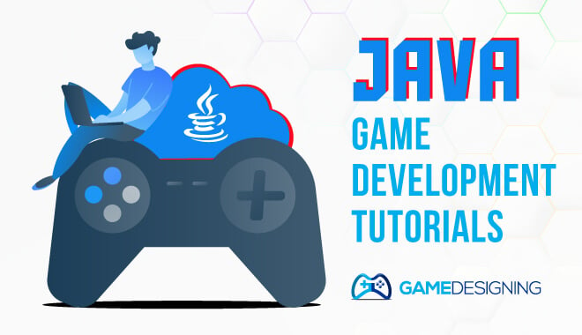

Şekil 3. 51 Java

**1. Tarihçe ve Temel Özellikler:**

Java, 1995 yılında Sun Microsystems tarafından geliştirilen ve şu anda Oracle tarafından sürdürülen bir programlama dilidir. Java'nın "bir kez yaz, her yerde çalıştır" felsefesi, onu platform bağımsız uygulamalar geliştirmek için ideal bir dil haline getirir. Java, nesne yönelimli, sınıf tabanlı ve hem statik hem de dinamik tip sistemine sahip bir dildir.

**2. Platform Bağımsızlığı ve JVM:**

Java'nın en büyük avantajlarından biri platform bağımsızlığıdır. Java Virtual Machine (JVM) sayesinde, Java ile yazılmış kodlar herhangi bir platformda çalıştırılabilir:

* **JVM:** Java kodları, JVM üzerinde çalıştırılır. Bu, farklı işletim sistemlerinde aynı Java kodunun çalışmasını sağlar.
* **Çapraz Platform Desteği:** Java'nın platform bağımsızlığı, oyun geliştiricilerinin oyunlarını farklı platformlarda (Windows, macOS, Linux) çalıştırabilmesini sağlar.

**3. Popüler Oyun Motorları ve Kütüphaneleri:**

Java, oyun geliştirme sürecini kolaylaştıran çeşitli oyun motorları ve kütüphaneler sunar:

* **LibGDX:** LibGDX, Java ile yazılmış açık kaynaklı bir oyun geliştirme framework'üdür. Hem 2D hem de 3D oyunlar için güçlü özellikler sunar ve çoklu platform desteği sağlar.
* **jMonkeyEngine:** jMonkeyEngine, Java tabanlı bir 3D oyun motorudur. Yüksek performanslı 3D oyunlar geliştirmek için kullanılır.
* **LWJGL (Lightweight Java Game Library):** LWJGL, OpenGL, OpenAL ve OpenCL gibi düşük seviyeli API'lere erişim sağlayarak, yüksek performanslı oyunlar geliştirmek için kullanılır.
* **Processing:** Processing, görsel sanatlar ve oyunlar için kullanılan Java tabanlı bir geliştirme ortamıdır. Özellikle eğitim amaçlı projelerde yaygındır.

**4. Performans ve Verimlilik:**

Java, yorumlanan bir dil olmasına rağmen, JVM optimizasyonları ve Just-In-Time (JIT) derleyici sayesinde yüksek performans sunar:

* **JIT Derleme:** JVM, Java bytecode'u çalışma zamanında makine koduna çevirerek, performansı artırır.
* **Garbage Collection:** Java, otomatik bellek yönetimi (garbage collection) ile bellek sızıntılarını minimize eder ve bellek yönetimini kolaylaştırır.
* **Native Kütüphaneler:** JNI (Java Native Interface) kullanarak, performans kritik kısımlar native kod ile optimize edilebilir.

**5. Mobil Oyun Geliştirme:**

Java, özellikle Android oyun geliştirme için en popüler dillerden biridir:

* **Android SDK:** Android uygulama ve oyun geliştirme için resmi olarak Java kullanılır. Android Studio, Java ile oyun geliştirme sürecini destekler.
* **Çoklu Platform Mobil Desteği:** Java, LibGDX ve diğer oyun motorları ile mobil oyunlar geliştirmek için kullanıldığında, oyunların hem Android hem de iOS platformlarında çalışmasını sağlar.

**6. Topluluk ve Destek:**

Java, geniş ve aktif bir geliştirici topluluğuna sahiptir:

* **Forumlar ve Topluluklar:** Stack Overflow, GitHub, Reddit ve çeşitli Java forumları, geliştiricilerin karşılaştıkları sorunlara çözümler bulmalarına yardımcı olur.
* **Dokümantasyon ve Kaynaklar:** Java'nın resmi dokümantasyonu kapsamlıdır ve dilin öğrenilmesi ve kullanılması için çok sayıda kaynak sunar.

**7. Öğrenme Eğrisi ve Geliştirici Deneyimi:**

Java, nispeten öğrenmesi kolay ve kullanımı rahat bir dildir:

* **Nesne Yönelimli Programlama:** Java, nesne yönelimli programlama ilkelerine dayanır ve bu da oyun geliştirme süreçlerinde modüler ve yeniden kullanılabilir kod yazmayı kolaylaştırır.
* **IDE Desteği:** IntelliJ IDEA, Eclipse ve NetBeans gibi güçlü IDE'ler, Java geliştirme sürecini kolaylaştırır ve hızlandırır.
* **Hata Ayıklama ve Test:** Java, güçlü hata ayıklama ve test araçlarına sahiptir, bu da oyun geliştirme sürecinde önemli bir avantajdır.

**8. Genişletilebilirlik ve Entegrasyon:**

Java, genişletilebilir ve diğer dillerle entegrasyonu kolay olan bir dildir:

* **Modüler Yapı:** Java'nın modüler yapısı, büyük oyun projelerinde bile kodun yönetimini ve genişletilmesini kolaylaştırır.
* **Entegrasyon:** JNI kullanarak, Java ile yazılmış oyunlar C/C++ kütüphaneleri ile entegre edilebilir, bu da performans kritik kısımların optimize edilmesine olanak tanır.

**Java'nın Dezavantajları:**

* **Hız:** Java, derlenen bir dil olmadığı için bazı diğer programlama dillerine kıyasla daha yavaş olabilir.
* **Hafıza Kullanımı:** Java, diğer dillere kıyasla daha fazla bellek kullanabilir.
* **Giriş Seviyesi Zorluk:** Java'nın başlangıç ​​eğrisi, C# veya Python gibi diğer dillere kıyasla biraz daha yüksek olabilir.

Java, oyun geliştirme dünyasında esnekliği, platform bağımsızlığı ve geniş kütüphane desteği ile önemli bir yere sahiptir. Özellikle mobil oyunlar ve çapraz platform projeleri için tercih edilir. Yüksek performans, güçlü topluluk desteği ve öğrenme kolaylığı, Java'yı oyun geliştiriciler için cazip bir seçenek haline getirir. Java ile oyun geliştirmek, genişletilebilir ve modüler yapısı sayesinde, büyük ve karmaşık projelerde bile etkili bir şekilde yönetilebilir. Performans optimizasyonları ve modern araçlar ile Java, yüksek kaliteli oyunlar geliştirmek için güçlü bir araçtır.

1. 8. 2. Oyun Mekaniği Geliştirme

Oyun mekaniği, oyunun temel kurallarını ve işleyişini tanımlayan bir kavramdır. Bu mekanikler, oyuncunun oyun dünyasıyla nasıl etkileşime gireceğini, puanlama sistemini, zorluk seviyesini ve oyunun genel akışını belirler. Kodlama ve Oyun Mekanikleri İnşa Etme Aşamaları:

**1. Programlama Dilleri Seçimi:**

Oyun mekaniği ve kodlama aşamasında kullanılacak programlama dili, oyun motoruna ve geliştirme platformuna göre seçilir. Yaygın olarak kullanılan diller şunlardır:

* **C++:** Unreal Engine gibi güçlü oyun motorları tarafından kullanılır. Performans açısından üstündür ve düşük seviyeli kontroller sunar.
* **C#:** Unity oyun motorunda yaygın olarak kullanılır. Yüksek seviyeli ve kullanımı kolaydır.
* **Java:** Android oyunları için tercih edilir. Çapraz platform desteği sunar.
* **Lua:** Hafif ve esnek bir betik dili olarak, çeşitli oyun motorları ve uygulamalarda kullanılır.
* **JavaScript:** Web tabanlı oyun geliştirme için idealdir.
* **Python:** Prototip oluşturma ve bazı özel oyun motorları için kullanılır.

**2. Oyun Mekaniklerinin Tanımlanması ve Kodlanması:**

Oyun mekanikleri, oyuncunun oyun dünyası ile nasıl etkileşime gireceğini belirleyen kurallardır. Bu mekanikler şu alanları kapsar:

* **Karakter Hareketi:** Karakterin yürüme, koşma, zıplama gibi hareketleri programlanır. Bu genellikle fizik motorları ve animasyon sistemleri ile entegre edilir.
* **Kamera Kontrolleri:** Oyuncunun oyun dünyasını nasıl göreceğini belirleyen kamera kontrolleri kodlanır. Farklı oyun türleri için farklı kamera sistemleri kullanılır (örneğin, birinci şahıs, üçüncü şahıs).
* **Fizik ve Çarpışma:** Nesnelerin birbirleriyle etkileşimleri ve fiziksel davranışları programlanır. Bu aşamada fizik motorları (örneğin, Box2D, Bullet) kullanılır.
* **Oyun Döngüsü:** Oyun döngüsü, oyunun sürekli olarak çalışmasını ve her karede güncellenmesini sağlar. Bu döngü, kullanıcı girdilerini işler, oyun mekaniğini günceller ve grafiklerin yeniden çizilmesini sağlar.

**3. Yapay Zeka ve Karakter Kontrolleri:**

Oyun içindeki NPC'lerin (Non-Player Characters) davranışları ve karar verme süreçleri programlanır. Yapay zeka, oyunun zorluk seviyesini ve oynanabilirliğini etkileyen önemli bir bileşendir:

* **Pathfinding:** NPC'lerin oyun dünyasında nasıl hareket edeceği belirlenir. A* algoritması gibi pathfinding algoritmaları kullanılır.
* **Karar Verme:** NPC'lerin duruma göre nasıl davranacaklarını belirleyen durum makineleri veya davranış ağaçları programlanır.
* **Düşman AI:** Düşman karakterlerin oyuncuya karşı nasıl davranacağı ve saldıracağı programlanır.

**4. Kullanıcı Arayüzü (UI) ve Girdi Yönetimi:**

Oyuncunun oyunla etkileşimini sağlayan kullanıcı arayüzü ve girdi yönetimi kodlanır:

* **UI Elemanları:** Menü, sağlık çubuğu, skor tabloları gibi UI elemanları tasarlanır ve kodlanır. Bu elemanlar genellikle UI framework'leri veya araçları kullanılarak oluşturulur.
* **Girdi Yönetimi:** Klavye, fare, gamepad gibi cihazlardan gelen girdiler işlenir ve oyundaki karakter veya nesnelere aktarılır.

**5. Oyun Mantığı ve Sistemleri:**

Oyun mekaniği, temel oyun mantığı ve çeşitli sistemlerin entegrasyonunu içerir:

* **Görev ve Hedefler:** Oyuncunun oyun içinde tamamlaması gereken görevler ve hedefler programlanır.
* **Envanter ve Eşya Sistemi:** Oyuncunun topladığı eşyaları yönetebileceği envanter sistemi oluşturulur.
* **Sağlık ve Hasar Sistemi:** Karakterlerin sağlık durumları ve hasar aldıklarında nasıl tepki verecekleri belirlenir.

**6. Ağ ve Çok Oyunculu Sistemler:**

Çok oyunculu oyunlar için ağ kodlaması ve oyuncuların birbirleriyle etkileşimi programlanır:

* **Sunucu ve İstemci:** Oyun sunucusu ve istemci arasındaki iletişim kodlanır. Bu, genellikle TCP/IP veya UDP protokolleri kullanılarak yapılır.
* **Senkranizasyon:** Çok oyunculu oyunlarda, tüm oyuncuların aynı oyun dünyasında senkronize kalmasını sağlamak için senkranizasyon mekanizmaları kullanılır.
* **Oyun Lobicileri:** Oyuncuların bir araya gelip oyun başlatabileceği lobiciler oluşturulur.

**7. Test ve Hata Ayıklama:**

Kodlama sürecinin önemli bir parçası da test ve hata ayıklamadır:

* **Birleştirme Testleri:** Farklı oyun mekaniklerinin birlikte nasıl çalıştığı test edilir.
* **Birim Testleri:** Her bir oyun bileşeni ayrı ayrı test edilerek, doğru çalıştığından emin olunur.
* **Profiling ve Performans Analizi:** Oyunun performansı analiz edilir ve optimizasyonlar yapılır.

**Kodlama ve Oyun Mekaniği Geliştirmede Kullanılan Araçlar:**

* **Programlama Dilleri:** C++, C#, Java, Python gibi genel amaçlı programlama dilleri veya oyun geliştirmeye özel diller (C#, Lua vb.)
* **Oyun Motorları:** Unity, Unreal Engine, Godot gibi oyun geliştirmeye özel platformlar
* **IDE'ler (Integrated Development Environment):** Kod yazmak, derlemek ve hata ayıklamak için kullanılan yazılımlar (Visual Studio, Eclipse, IntelliJ IDEA vb.)
* **Versiyon Kontrol Sistemleri:** Kod değişikliklerini takip etmek ve geri dönmek için kullanılan sistemler (Git, SVN, Mercurial vb.)
* **Hata Ayıklama Araçları:** Kodda oluşan hataları bulmak ve düzeltmek için kullanılan araçlar
* **Performans Analiz Araçları:** Oyunun performansını ve bellek kullanımını optimize etmek için kullanılan araçlar

**Kodlama ve Oyun Mekaniği Geliştirme İpuçları:**

* **Basit Başlayın:** Karmaşık mekaniklere dalmadan önce basit bir oyunla başlayın.
* **Modüler Tasarım:** Kodunuzu modüler bir şekilde tasarlayın ve her modül belirli bir işlevi yerine getirsin.
* **Yorumlama Kullanın:** Kodunuzu yorumlayarak daha sonra geri dönüp anlayabilmenizi kolaylaştırın.
* **Sık Sık Test Edin:** Kodunuzu sık sık test edin ve hataları erkenden düzeltin.
* **Geri Bildirim Alın:** Diğer oyun geliştiricilerinden ve oyunculardan geri bildirim alın ve oyununuzu geliştirmek için kullanın.

**Oyun Mekaniği Türleri:**

Oyunlar, farklı türlere özgü mekaniklere sahiptir. Ancak bazı temel mekanik türleri sıklıkla karşımıza çıkar:

* **Hareket Mekanikleri:** Karakterlerin hareket kabiliyetlerini, fizik kurallarını ve kamera kontrolünü tanımlayan mekaniklerdir. (Örn: yürüme, zıplama, platform mekanikleri)
* **Savaş Mekanikleri:** Saldırı, savunma, hasar sistemi ve yapay zeka (AI) ile kontrol edilen düşmanların davranışlarını tanımlayan mekaniklerdir. (Örn: silahların kullanımı, can ve mana yönetimi)
* **Yetenek Sistemleri:** Karakterlerin özel yeteneklerini, güçlendirmeleri ve yükseltmeleri tanımlayan mekaniklerdir. (Örn: karakter gelişimi, yetenek ağacı)
* **Envanter ve Ekonomi Yönetimi:** Oyun içi eşyaların toplanması, kullanılması ve ticaret sistemini tanımlayan mekaniklerdir. (Örn: para birimi, eşya yönetimi)
* **Bulmaca Çözme Mekanikleri:** Oyuncunun çözmesi gereken bulmacaları ve mantık oyunlarını tanımlayan mekaniklerdir. (Örn: fiziksel bulmacalar, zamanlamaya dayalı bulmacalar)
  + 1. Kodlarla Oyun Mekanikleri Örnekleri

**1. Karakter Hareketi**

Bir karakterin oyun dünyasında nasıl hareket edeceğini kodlamak, temel oyun mekaniğidir. Aşağıda, basit bir karakter hareketi örneği bulunmaktadır.

**Örnek: Karakterin Yatay Hareketi**

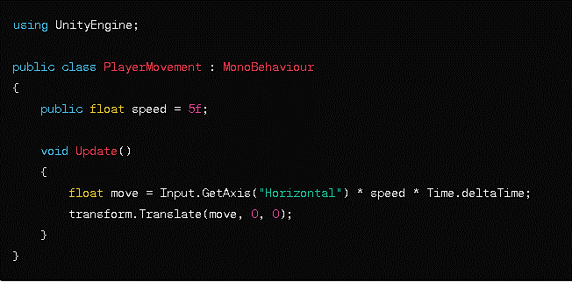

Şekil 3. 52 Karakter Mekaniği

**Açıklama:**

* **speed**: Karakterin hareket hızı.
* **Input.GetAxis("Horizontal")**: Yatay eksendeki girişleri (sol ve sağ ok tuşları veya A ve D tuşları) okur.
* **transform.Translate**: Karakterin pozisyonunu günceller.

**2. Zıplama Mekaniği**

Karakterin zıplama mekaniklerini eklemek, oyunlara dinamiklik kazandırır.

**Örnek: Karakterin Zıplaması**

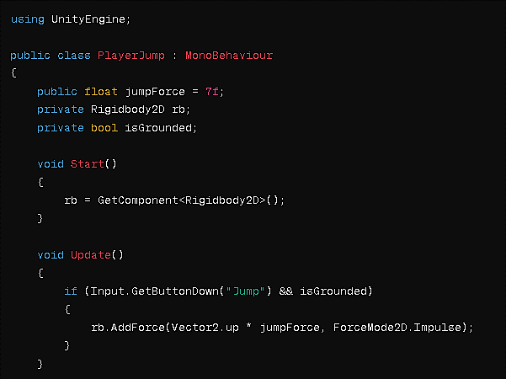

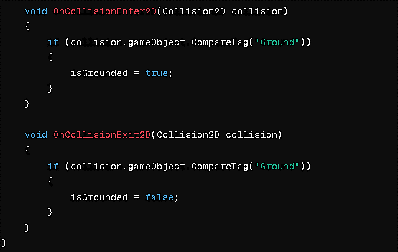

Şekil 3. 53 Zıplama Mekaniği

**Açıklama:**

* **jumpForce**: Zıplama kuvveti.
* **Rigidbody2D**: Karakterin fiziksel etkileşimlerini yönetir.
* **isGrounded**: Karakterin zemine değip değmediğini kontrol eder.

**3. Çarpışma Tespiti**

Oyun mekaniğinin bir başka önemli parçası, çarpışma tespitidir. Bu, karakterin düşmanlarla veya nesnelerle çarpışmasını yönetir.

**Örnek: Çarpışma Tespiti**

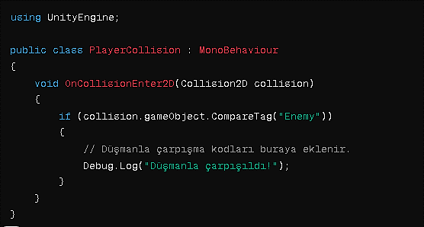

Şekil 3. 54 Çarpışma Mekaniği

**Açıklama:**

* **OnCollisionEnter2D**: Karakterin başka bir nesneyle çarpıştığında çağrılır.
* **CompareTag("Enemy")**: Çarpışılan nesnenin "Enemy" etiketi olup olmadığını kontrol eder.

**4. Eşya Toplama Mekaniği**

Karakterin oyun dünyasında eşya toplaması, sık kullanılan bir oyun mekaniğidir.

**Örnek: Eşya Toplama**

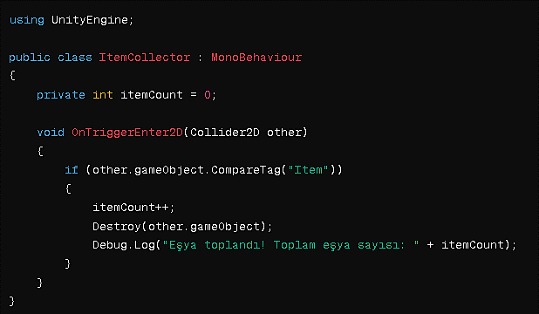

Şekil 3. 55 Eşya Toplama Mekaniği

**Açıklama:**

* **itemCount**: Toplanan eşya sayısını tutar.
* **OnTriggerEnter2D**: Karakter bir eşya ile temas ettiğinde çağrılır.
* **Destroy**: Eşyayı yok eder.

**5.** **Düşman Yapay Zekası**

Düşmanların oyuncuya belirli bir şekilde tepki vermesi, oyun mekaniği açısından önemlidir.

**Örnek: Basit Düşman Takip Mekaniği**

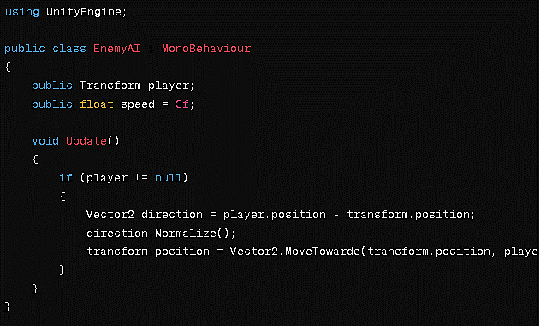

Şekil 3. 56 Düşman Yapay Zekası Mekaniği

**Açıklama:**

* **player**: Takip edilecek oyuncu nesnesi.
* **speed**: Düşmanın hareket hızı.
* **Vector2.MoveTowards**: Düşmanın oyuncuya doğru hareket etmesini sağlar.

**6. Sağlık Sistemi**

Oyuncunun ve düşmanların sağlık sistemlerini yönetmek, oyun mekaniği için kritiktir.

**Örnek: Sağlık Sistemi**

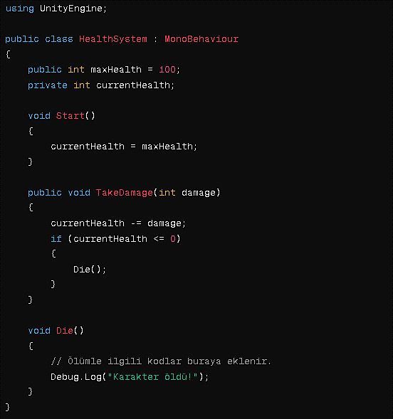

Şekil 3. 57 Sağlık Sistemi Mekaniği

**Açıklama:**

* **maxHealth**: Karakterin maksimum sağlığı.
* **currentHealth**: Anlık sağlık durumu.
* **TakeDamage**: Karakter hasar aldığında çağrılır.
* **Die**: Karakterin ölmesi durumunda çağrılır.

**7. Seviye Geçişleri**

Bir oyunda farklı seviyeler arasında geçiş yapmak, oyunun akışını sağlar. Bu örnekte, bir karakterin belirli bir noktaya ulaştığında bir sonraki seviyeye geçişini göstereceğim.

**Örnek: Seviye Geçişi**

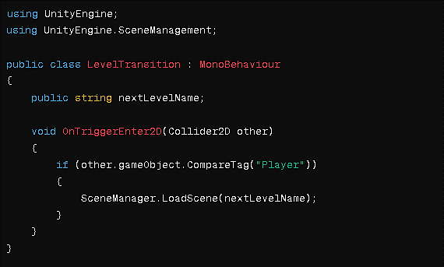

Şekil 3. 58 Level(seviye) Mekaniği

**Açıklama:**

* **nextLevelName**: Geçiş yapılacak seviyenin adı.
* **SceneManager.LoadScene**: Belirtilen seviyeyi yükler.

**8. Temel Kullanıcı Arayüzü (UI) Elemanları**

Oyunlarda kullanıcı arayüzü, oyunculara bilgi verir ve oyunun oynanışını kolaylaştırır. Bu örnek, sağlık göstergesi gibi temel bir UI elemanının nasıl oluşturulacağını gösterir.

**Örnek: Sağlık Göstergesi**

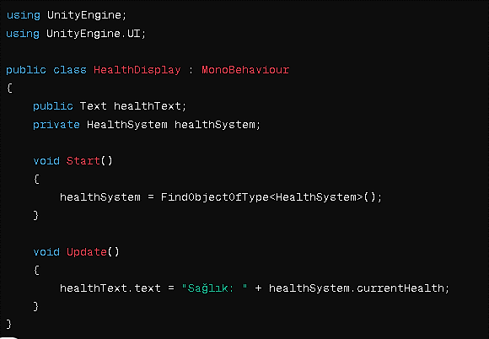

Şekil 3. 59 Sağlık Göstergesi Mekaniği

**Açıklama:**

* **healthText**: Sağlık bilgilerini göstermek için kullanılan UI Text elemanı.
* **healthSystem**: Sağlık sisteminden alınan anlık sağlık bilgileri.

**9. Ses Efektleri ve Müzik**

Ses efektleri ve müzik, oyun deneyimini zenginleştirir. Bu örnek, ses efektlerinin nasıl ekleneceğini ve kullanılacağını gösterir.

**Örnek: Ses Efektleri**

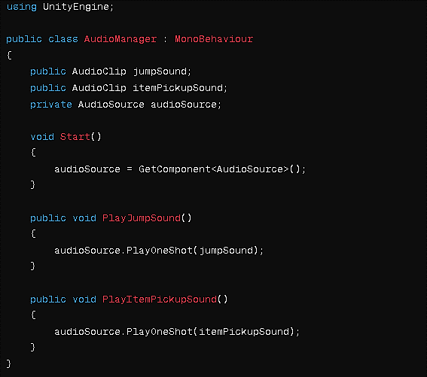

Şekil 3. 60 Ses ve Müzik Mekaniği

**Açıklama:**

* **AudioClip**: Ses dosyalarını temsil eder.
* **AudioSource**: Ses çalma işlemlerini gerçekleştirir.
* **PlayOneShot**: Belirli bir ses efektini çalar.

**10. Kamera Kontrolleri**

Bu kod, kameranın bir karakteri yumuşak bir şekilde takip etmesini sağlar. **LateUpdate** metodunda, kamera hedefe göre konumlandırılır ve yumuşak geçiş sağlanır.

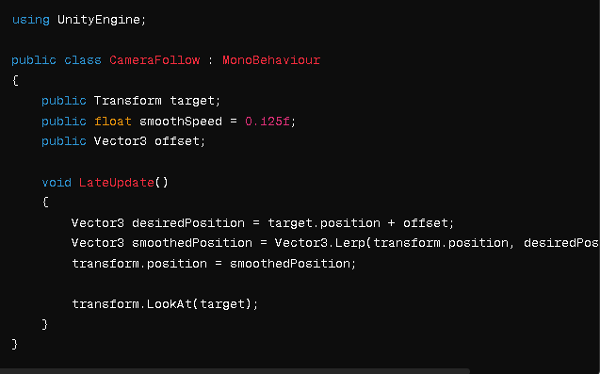

Şekil 3. 61 Kamera Kontrolleri Mekaniği

* 1. Ses Tasarımı ve Müzik

Oyun geliştirmenin önemli bir bileşeni olan ses tasarımı ve müzik, oyunun atmosferini, duygusunu ve etkileyiciliğini büyük ölçüde belirler. Oyun geliştirme sürecinde ses tasarımı ve müzik, oyunun genel deneyimini zenginleştirmek için kullanılır ve oyuncuların duyularını etkileyerek daha derin bir bağ kurmalarını sağlar.



Şekil 3. 62 Ses Tasarımı Ortamı

**Ses Tasarımı**

Ses tasarımı, oyunun tüm ses öğelerini (diyaloglar, ses efektleri, ortam sesleri) kapsar ve bunları bir araya getirerek oyunun dünyasını ve atmosferini oluşturur. Oyun geliştiricileri, ses tasarımı için ses tasarımcıları, foley sanatçıları ve ses mühendisleri ile birlikte çalışabilirler.

* **Efektler ve Sesler:** Ses tasarımı, oyunun içindeki çeşitli efektler ve seslerin oluşturulmasını içerir. Bu, silah sesleri, patlamalar, doğa sesleri, araç motorları, karakter hareketleri gibi çeşitli seslerin tasarımını ve entegrasyonunu kapsar.
* **Atmosfer ve Ortam:** Ses tasarımı, oyunun atmosferini ve ortamını oluşturmak için önemlidir. Doğru seslerin kullanılması, oyuncuların oyun dünyasına daha fazla dalmalarını sağlar ve oyunun duygusal etkisini artırır.
* **Karakter Sesleri:** Oyun karakterlerinin sesleri, karakterlerin kişiliklerini ve duygularını yansıtmak için önemlidir. Karakter diyalogları, ses efektleri ve vokal performanslar, karakterlerin inandırıcılığını artırır ve hikâyeye derinlik katar.

**Ses Tasarımının Önemi**

* Oyunun atmosferini ve ruh halini oluşturur.
* Hikayeyi ve karakterleri ilerletir.
* Oynanışı daha heyecan verici ve sürükleyici hale getirir.
* Oyuncuları oyuna dahil eder.
* Oyunun markasını ve kimliğini oluşturur.

**Ses Tasarımı Örnekleri**

**Super Mario Bros.'ta:** Mantar Krallığı'nın sevimli ve fantastik atmosferini yaratan ikonik ses efektleri ve müzikler.

**Metal Gear Solid'te:** Gerilim ve gizem duygusu yaratan sessiz ortamlar ve gizli sesler.

**Uncharted'da:** Egzotik yerleri ve heyecan verici maceraları yansıtan atmosferik sesler ve müzikler.

**Müzik**

Müzik, oyunun duygusal etkisini ve atmosferini pekiştirmek için kullanılır. Oyun geliştiricileri, oyunun müziklerini orijinal olarak bestelemek veya lisanslı müzikler kullanmak için besteciler ve müzisyenlerle birlikte çalışabilirler.

**Müzik Kullanımının Amaçları**

* Oyunun duygusal etkisini ve atmosferini belirler.
* Hikayeyi ve karakterleri ilerletir.
* Oynanışın temposunu ve heyecanını artırır.
* Oyunun markasını ve kimliğini oluşturur.
* Oyuncuların duygusal tepkilerini yönlendirir.

**Müzik Kullanım Örnekleri**

**The Legend of Zelda'da:** Her bölgeye ve duruma özel, ikonik ve duygusal müzikler.

**Final Fantasy'de:** Destansı hikayeyi ve karakterleri anlatan orkestra müziği.

**Grand Theft Auto'da:** Farklı radyo istasyonları ve müzik türleri ile oyunun çeşitliliğini ve atmosferini yansıtan müzikler.

**Ses Tasarımı ve Müzikte Dikkat Edilmesi Gerekenler:**

* **Hedef kitle:** Oyunun türü, hedef kitlesi ve teması, ses tasarımı ve müzik seçimini etkilemelidir.
* **Denge:** Seslerin ve müziğin birbirini gölgelemeden ve oyuncunun dikkatini dağıtmadan dengeli bir şekilde kullanılması önemlidir.
* **Tutarlılık:** Ses tasarımı ve müzik, oyunun genel atmosferi ile tutarlı olmalıdır.
* **Duygusal Etki:** Ses tasarımı ve müzik, oyuncunun duygusal tepkilerini yönlendirmek ve oyuna dahil etmek için kullanılmalıdır.
* **Teknik Kalite:** Seslerin ve müziğin yüksek kalitede olması ve oyun platformuna uygun formatta olması önemlidir.

**Ses Tasarımı ve Müzik Araçları:**

* **Ses Düzenleme Yazılımları:** Pro Tools, Logic Pro, FL Studio gibi.
* **Müzik Prodüksiyon Yazılımları:** Ableton Live, Cubase, GarageBand gibi.
* **Ses Efektleri Kütüphaneleri:** Sound Ideas, Freesound gibi.
* **Müzik Kütüphaneleri:** AudioJungle, Pond5 gibi.

**Ses Tasarımı ve Müziğin Oyun Geliştirme Sürecindeki Rolü**

* **Erken Aşamalarda Planlama:** Ses tasarımı ve müzik, oyun geliştirme sürecinin erken aşamalarında planlanmalıdır. Bu, oyunun atmosferini, duygusunu ve etkileyiciliğini belirlemek için önemlidir.
* **Dinamik ve Etkileşimli Deneyimler:** Oyunlar genellikle dinamik ve etkileşimli deneyimler sunar. Ses tasarımı ve müzik, bu deneyimleri güçlendirmek ve oyuncuların duygusal tepkilerini yönlendirmek için kullanılır.
* **Optimizasyon ve Performans:** Ses tasarımı ve müzik, oyunun optimizasyonu ve performansı açısından önemlidir. Bu, düşük sistem gereksinimlerine sahip ve yüksek performanslı ses efektleri ve müzikler oluşturmayı içerir.
* **Hikaye Anlatımı ve Karakter Gelişimi:** Ses tasarımı ve müzik, oyunun hikayesini anlatmak ve karakter gelişimini vurgulamak için kullanılır. Doğru sesler ve müzikler, oyun dünyasını daha inandırıcı hale getirir ve oyuncuların duygusal bağ kurmasını sağlar.

Ses tasarımı ve müzik, oyun geliştirme sürecinin önemli bir parçasıdır ve oyunun genel deneyimini büyük ölçüde etkiler. Doğru seslerin ve müziklerin kullanılması, oyunun atmosferini zenginleştirir, oyuncuların duygusal bağını güçlendirir ve unutulmaz bir oyun deneyimi sağlar.

* 1. Test ve Kalite Güvencesi

Oyun geliştirme sürecinin önemli bir aşaması olan test ve kalite güvencesi, oyunun kararlılığını, performansını ve oynanabilirliğini sağlamak için kritik bir rol oynar. Bu aşama, oyunun çeşitli yönlerini test etmek ve hataları tespit etmek için çeşitli araçlar ve stratejiler kullanır. Oyun geliştiricileri, oyunlarını piyasaya sürmeden önce çeşitli testlerden geçirmek zorundadır. Bu testler, oyunun teknik performansını, oynanabilirliğini, kullanıcı deneyimini ve genel kalitesini değerlendirmeyi amaçlar. Test ve kalite güvencesi süreçleri, alfa ve beta testlerinden, kullanıcı testlerine, performans testlerinden, uyumluluk testlerine kadar geniş bir yelpazeyi kapsar. Bu süreçler, oyunun hatalarını ve eksikliklerini belirlemek ve düzeltmek için önemli bir fırsat sunar.

Bu bölümde, oyun geliştiricilerine, test ve kalite güvencesi süreçlerini daha iyi anlamalarına ve oyunlarını daha kaliteli bir şekilde piyasaya sürmelerine yardımcı olacak önemli bilgi ve kaynaklar sunulacaktır. Ayrıca, test ve kalite güvencesi süreçlerinde kullanılan en iyi uygulamalar ve araçlar incelenerek, oyun geliştiricilerinin bu süreçleri etkili bir şekilde yönetmelerine yardımcı olmaya çalışılacak.

1. 10. 1. Test ve Kalite Güvencesi Türleri
          1. **Fonksiyonel Testler**

Fonksiyonel testler, oyunun temel fonksiyonlarını ve oynanabilirliğini test etmek için kullanılır. Bu testler, oyunun her bir özelliğini ve mekaniğini kontrol eder ve beklenen şekilde çalışıp çalışmadığını belirler. Örneğin, karakter kontrolleri, silah sistemleri, yapay zeka davranışları gibi temel oyun özellikleri bu testlerde incelenir.

**Fonksiyonel Testlerin Amaçları**

* Oyunun tüm işlevlerinin ve özelliklerinin doğru şekilde çalıştığını doğrulamak.
* Oyun mekaniklerinin ve kurallarının tutarlı ve adil olduğunu doğrulamak.
* Oyunun farklı platformlarda ve cihazlarda sorunsuz çalıştığını doğrulamak.
* Oyunun kullanıcı arayüzünün ve kontrollerinin kullanımı kolay ve sezgisel olduğunu doğrulamak.
* Oyunun performansının ve kararlılığının tatmin edici olduğunu doğrulamak

**Fonksiyonel Test Türleri:**

* **Birim Testleri:** Birim testleri, yazılımın en küçük bileşenlerinin (fonksiyonlar, metodlar, modüller) doğru şekilde çalışıp çalışmadığını değerlendirmek için yapılan testlerdir. Bu testlerde, her bir bileşen ayrı ayrı test edilir ve beklenen sonuçlarla karşılaştırılır.
* **Entegrasyon Testleri:** Entegrasyon testleri, yazılım bileşenlerinin bir araya getirilip doğru şekilde çalışıp çalışmadığını değerlendirmek için yapılan testlerdir. Bu testlerde, birimler bir araya getirilir ve farklı bileşenler arasındaki etkileşimler test edilir.
* **Sistem Testleri:** Sistem testleri, yazılımın tümünün (veya önemli bir bölümünün) doğru şekilde çalışıp çalışmadığını değerlendirmek için yapılan testlerdir. Bu testlerde, oyunun farklı özellikleri ve mekanikleri test edilir ve kullanıcı deneyimi simüle edilir.
* **Kabul Testleri (UAT):** Kabul testleri, yazılımın son kullanıcılar tarafından kabul edilip edilmediğini değerlendirmek için yapılan testlerdir. Bu testlerde, oyunun son kullanıcılar tarafından gerçek dünya senaryoları altında test edilmesi ve onaylanması sağlanır.

**Oyun Geliştirmede Fonksiyonel Test Örnekleri**

* Bir platform oyununda bir karakterin platformdan düşmeden platformlar arasında zıplayabildiğini doğrulamak.
* Bir rol yapma oyununda bir karakterin bir canavarla savaşabildiğini, ona hasar verebildiğini ve ganimet toplayabildiğini doğrulamak.
* Bir bulmaca oyununda bir bulmacanın mantıklı olduğunu ve çözülebilir olduğunu doğrulamak.
  + - 1. **Performans Testleri**

Performans testleri, oyunun donanım gereksinimlerini karşıladığından ve istikrarlı bir şekilde çalıştığından emin olmak için kullanılır. Bu testler, oyunun optimize edilmiş bir şekilde çalışıp çalışmadığını, akıcı bir kare hızı sağlayıp sağlamadığını ve yüksek yoğunluklu sahnelerde bile performansın düşmediğini belirler.

**Performans Testlerinin Amaçları**

* Oyunun genel performansını ve yanıt süresini değerlendirmek.
* Oyunun farklı platformlarda ve cihazlarda nasıl performans gösterdiğini karşılaştırmak.
* Oyunun donma, gecikme veya çökme gibi performans sorunlarını tespit etmek.
* Oyunun bellek, CPU ve GPU gibi sistem kaynaklarını nasıl kullandığını analiz etmek.
* Oyunun performansının kullanıcı yükü altında nasıl değiştiğini test etmek.

**Performans Test Türleri**

* **Yük Testleri:** Yük testleri, sistemin belirli bir yük altında nasıl davrandığını belirlemek için yapılan testlerdir. Bu testlerde, sisteme belirli bir kullanıcı sayısı veya belirli bir iş yükü uygulanır ve sistemin tepkisini ölçmek için performans ölçütleri incelenir.
* **Dayanıklılık Testleri:** Dayanıklılık testleri, sistemin uzun süreli yük altında nasıl davrandığını ve kaynakların sürdürülebilirliğini belirlemek için yapılan testlerdir. Bu testlerde, sisteme uzun süreli bir yük uygulanır ve sistemin stabilitesi ve kaynak kullanımı incelenir.
* **Yüksek Performans Testleri:** Yüksek performans testleri, sistemin maksimum kapasitesini ve sınırlarını belirlemek için yapılan testlerdir. Bu testlerde, sisteme maksimum yük uygulanır ve performans sınırları ölçülür.
* **Stres Testleri:** Stres testleri, sistemin kritik sınırlarını belirlemek ve aşırı koşullar altında nasıl davrandığını görmek için yapılan testlerdir. Bu testlerde, sisteme aşırı yük uygulanır ve sistemin kırılma noktası belirlenir.

**Oyun Geliştirmede Performans Testi Örnekleri**

* Birden fazla oyuncunun aynı anda bir çevrimiçi oyunda oynayabildiklerini ve oyunun gecikme veya donma yaşamadığını doğrulamak.
* Bir mobil oyunda oyunun farklı pil seviyelerinde sorunsuz bir şekilde çalıştığını ve pil ömrünün tatmin edici olduğunu doğrulamak.
* Bir yüksek çözünürlüklü oyunun güçlü bir grafik kartında sorunsuz bir şekilde çalıştığını ve kare hızının tatmin edici olduğunu doğrulamak.

**Performans Test Araçları**

* **JProfiler:** Java oyunları için bir performans profilleme aracıdır.
* **Perfetto:** Google tarafından geliştirilmiş bir oyun performans profilleme aracıdır.
* **Visual Studio Profiler:** Microsoft tarafından geliştirilmiş bir performans profilleme aracıdır.
* **GameBench:** Oyun performansını ve pil ömrünü test etmek için bir araçtır.
* **LoadRunner:** Büyük ölçekli yük testi için bir araçtır.
  + - 1. **Hata Ayıklama ve Hata İzleme**

Hata ayıklama ve hata izleme, oyunun geliştirme sürecinde karşılaşılan hataları belirlemek ve düzeltmek için kullanılır. Geliştiriciler, hata raporları alır ve bu hataları gidermek için çalışırlar. Ayrıca, hata takip sistemleri kullanılarak hataların durumu ve önceliği izlenir.

**Hata Ayıklama:** Hata ayıklama, bir programdaki hataları ve hataları bulma ve düzeltme sürecidir. Bu işlem, kodda hataları bulmak, hataların nedenini belirlemek ve hataları düzeltmek için çeşitli araçlar ve teknikler kullanmayı içerir.

**Hata Ayıklama Araçları**

* **Kod düzenleyiciler:** Birçok kod düzenleyici, hataları bulmak ve düzeltmek için hata ayıklama araçları ve özellikleri sunar.
* **Hata ayıklayıcılar:** Hata ayıklayıcılar, kodun satır satır yürütülmesine, değişkenlerin değerlerinin izlenmesine ve hata noktaları ayarlanmasına olanak tanır.
* **Statik analiz araçları:** Statik analiz araçları, kodda potansiyel hataları ve hataları otomatik olarak bulmaya yardımcı olabilir.

**Hata Ayıklama Teknikleri**

* **Tekrarlama:** Hatanın tekrarlanmasını sağlamak için kodun belirli bir bölümünü tekrar tekrar çalıştırın.
* **İzleme:** Hata meydana geldiğinde değişkenlerin değerlerini ve kodun yürütülmesini izleyin.
* **Bölme ve fethetme:** Hatanın kaynağını belirlemek için kodun bir kısmını izole edin ve test edin.
* **Tahmin ve kontrol:** Hatanın nedeninin ne olduğunu tahmin edin ve ardından bu tahmini doğrulamak veya yanlışlamak için testler gerçekleştirin.

**Hata İzleme:** Hata izleme, hatalar ve hatalar meydana geldikçe bunları yakalamak ve izlemek için bir sistemdir. Bu işlem, hataların ne zaman, nerede ve neden meydana geldiğini belirlemeye yardımcı olur

.

**Hata İzleme Sistemleri**

* **Hata izleme araçları:** Hata izleme araçları, hataların otomatik olarak yakalanmasını ve raporlanmasını sağlar.
* **Hata raporlama formları:** Kullanıcıların hataları manuel olarak bildirmesine olanak tanıyan formlar.
* **Hata izleme günlükleri:** Hatalar ve hatalar meydana geldikçe otomatik olarak oluşturulan günlükler.
  + - 1. **Uyumluluk Testleri**

Uyumluluk testleri, oyunun farklı platformlarda (PC, konsol, mobil vb.) ve farklı cihazlarda (farklı işletim sistemleri, ekran çözünürlükleri, donanım yapılandırmaları vb.) sorunsuz bir şekilde çalıştığından emin olmak için kullanılır. Bu testler, oyunun tüm hedef kitlesi için erişilebilir ve kullanılabilir olduğundan emin olur.

**Uyumluluk Testlerinin Amaçları**

* Oyunun farklı platformlarda (PC, mobil, konsol) sorunsuz bir şekilde çalıştığını doğrulamak.
* Oyunun farklı işletim sistemlerinde (Windows, macOS, Linux, Android, iOS) uyumlu olduğunu doğrulamak.
* Oyunun farklı donanım konfigürasyonlarında (farklı işlemciler, grafik kartları, RAM miktarları) çalıştığını doğrulamak.
* Oyunun farklı ekran çözünürlüklerinde ve boyutlarında doğru şekilde görüntülendiğini doğrulamak.
* Oyunun farklı giriş aygıtlarıyla (klavye, fare, gamepad, dokunmatik ekran) uyumlu olduğunu doğrulamak.

**Uyumluluk Test Türleri**

**İşletim Sistemi Uyumluluk Testi:** Oyunun farklı işletim sistemlerinde çalıştığını test eder.

**Donanım Uyumluluk Testi:** Oyunun farklı donanım konfigürasyonlarında çalıştığını test eder.

**Platform Uyumluluk Testi:** Oyunun farklı platformlarda çalıştığını test eder.

**Çözünürlük Uyumluluk Testi:** Oyunun farklı ekran çözünürlüklerinde ve boyutlarında doğru şekilde görüntülendiğini test eder.

**Giriş Aygıtı Uyumluluk Testi:** Oyunun farklı giriş aygıtlarıyla uyumlu olduğunu test eder.

**Oyun Geliştirmede Uyumluluk Testi Örnekleri:**

* Bir PC oyununun Windows 10, macOS ve Linux'ta sorunsuz bir şekilde çalıştığını doğrulamak.
* Bir mobil oyunun Android ve iOS cihazlarda farklı ekran boyutlarında ve çözünürlüklerde doğru şekilde görüntülendiğini doğrulamak.
* Bir konsol oyununun PlayStation 4, Xbox One ve Nintendo Switch'te farklı kontrolcüleri desteklediğini doğrulamak.
* Bir VR oyununun farklı VR kulaklıklarıyla uyumlu olduğunu ve VR deneyimini sorunsuz bir şekilde sunduğunu doğrulamak.
* Bir çevrimiçi oyunun farklı internet bağlantı türleri (kablolu, kablosuz) ve farklı internet hızlarında sorunsuz bir şekilde oynanabildiğini doğrulamak.
  + - 1. **Çevrimiçi ve Ağ Testleri**

Çevrimiçi ve ağ testleri, oyunun çevrimiçi modlarını ve çok oyunculu özelliklerini test etmek için kullanılır. Bu testler, sunucu performansını, ağ gecikmesini ve bağlantı istikrarını değerlendirir ve çevrimiçi deneyimin sorunsuz olduğundan emin olur.

**Çevrimiçi ve Ağ Testlerinin Amaçları**

* Oyunun sunucularla sorunsuz bir şekilde bağlantı kurabildiğini ve bağlantıyı koruyabildiğini doğrulamak.
* Oyunun diğer oyuncularla gecikme veya donma yaşamadan etkileşime girebildiğini doğrulamak.
* Oyunun ağ kaynaklarını (bant genişliği, CPU, bellek) verimli bir şekilde kullandığını doğrulamak.
* Oyunun ağ güvenliğini ve bütünlüğünü sağladığını doğrulamak.
* Oyunun farklı ağ koşullarında (yüksek ve düşük bant genişliği, farklı gecikme süreleri) çalıştığını doğrulamak.

**Çevrimiçi ve Ağ Test Türleri:**

**İşlevsellik Testi:** Oyunun çevrimiçi çok oyunculu modunun tüm işlevlerinin ve özelliklerinin doğru şekilde çalıştığını test eder.

**Yük Testi:** Oyunun sunucularının ne kadar kullanıcı yükünü kaldırabileceğini test eder.

**Stres Testi:** Oyunun sunucularının aşırı yük altında nasıl performans gösterdiğini test eder.

**Dayanıklılık Testi:** Oyunun sunucularının uzun süreli çalışmada nasıl performans gösterdiğini test eder.

**Güvenlik Testi:** Oyunun ağ güvenliğini ve bütünlüğünü test eder.

**Oyun Geliştirmede Çevrimiçi ve Ağ Testi Örnekleri:**

* Bir çevrimiçi aksiyon oyununda birden fazla oyuncunun aynı anda sorunsuz bir şekilde oynayabildiklerini ve oyunun gecikme veya donma yaşamadığını doğrulamak.
* Bir çevrimiçi rol yapma oyununda oyuncuların birbirleriyle ticaret yapabildiklerini, eşya değiştirebildiklerini ve birlikte görevleri tamamlayabildiklerini doğrulamak.
* Bir çevrimiçi strateji oyununda oyuncuların birbirleriyle savaşabildiklerini, ordularını yönetebildiklerini ve haritanın kontrolünü ele geçirebildiklerini doğrulamak.
* Bir mobil oyunda oyunun farklı internet bağlantı türleri (kablolu, kablosuz, 3G, 4G, 5G) ile sorunsuz bir şekilde çalıştığını doğrulamak.
* Bir çevrimiçi oyunun sunucularının siber saldırılara karşı korumalı olduğunu ve oyuncuların verilerinin güvende olduğunu doğrulamak.

**Çevrimiçi ve Ağ Test Araçları:**

* **JMeter:** Java platformu için açık kaynaklı bir yük testi aracıdır.
* **LoadRunner:** Büyük ölçekli yük testi için bir araçtır.
* **Locust:** Python programlama dili için açık kaynaklı bir yük testi aracıdır.
* **Wireshark:** Ağ trafiğini analiz etmek için bir araçtır.
* **Nmap:** Ağ güvenliğini tarayabilmek ve güvenlik açıklarını tespit edebilmek için bir araçtır.
  + - 1. **Oyun Testi Toplulukları ve Beta Sürümler**

Oyun testi toplulukları ve beta sürümleri, oyunun geniş bir oyuncu kitlesi tarafından test edilmesini sağlar. Geliştiriciler, beta sürümlerini yayınlayarak geri bildirim alır ve oyuncuların deneyimlerini dikkate alarak geliştirmeler yaparlar. Bu süreç, oyunun çeşitli cihazlarda ve kullanıcı koşullarında test edilmesini sağlar. Oyun testi toplulukları, oyun geliştiricilerin oyunlarını test etmeye ve geri bildirimde bulunmaya istekli oyunculardan oluşan gruplardır. Bu topluluklar genellikle forumlar, sohbet odaları veya sosyal medya grupları aracılığıyla organize edilir. Oyun geliştiriciler, oyunlarının test edilmesi için bu topluluklara katılmaya ve oyuncuların geri bildirimlerini toplamaya teşvik edilir.

**Oyun Testi Topluluklarının Faydaları**

* Farklı bakış açıları ve geri bildirimler sağlar.
* Gerçek kullanıcıların ihtiyaçlarını ve isteklerini daha iyi anlamanıza yardımcı olur.
* Hataları ve kusurları erken aşamada tespit etmenizi sağlar.
  + 1. Test ve Kalite Güvencesi Araçları
       1. **Unity test**

Unity Test Framework (Unity Test Çerçevesi), Unity oyun motoru için özel olarak geliştirilmiş bir test çerçevesidir. Bu çerçeve, Unity projelerinde oyunların ve uygulamaların test edilmesini sağlamak için kullanılır.

**Özellikler**

**Test Yazma Kolaylığı:** Unity Test Framework, kolayca yazılabilen ve yönetilebilen testler oluşturmayı sağlar. Geliştiriciler, testleri kod içine dahil ederek oyun mekaniğini ve özelliklerini test edebilirler.

**Test Kapsamı:** Unity Test Framework, birçok farklı test senaryosunu kapsayacak şekilde esnek bir yapı sunar. Örneğin, oyun nesnelerinin davranışlarını, kullanıcı girişlerini, oyun mekaniğini ve daha fazlasını test etmek için kullanılabilir.

**Otomatik Test Çalıştırma:** Unity Test Framework, otomatik test çalıştırma özelliği sunar. Bu özellik sayesinde, geliştiriciler test sürecini otomatikleştirebilir ve tekrarlayan testleri kolayca yürütebilirler.

**Grafik Kullanıcı Arayüzü (GUI) Desteği:** Unity Test Framework, bir GUI aracılığıyla testlerin oluşturulmasını, düzenlenmesini ve yönetilmesini sağlar. Bu, geliştiricilerin test sürecini daha verimli bir şekilde yönetmelerine yardımcı olur.

**Birim ve Entegrasyon Testleri:** Unity Test Framework, hem birim testlerini (individual components) hem de entegrasyon testlerini (multiple components working together) destekler. Bu, oyunun farklı bileşenlerini ayrı ayrı ve bir arada test etme imkanı sağlar.

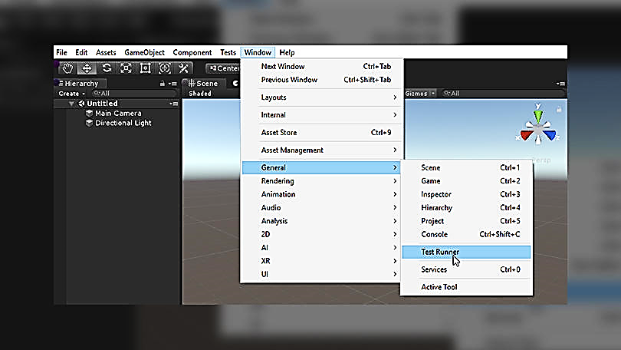

Şekil 3. 63 Unity Test Runner

**Artılar**

* **Entegrasyon Kolaylığı:** Unity Test Framework, Unity'nin entegrasyonuyla mükemmel bir şekilde çalışır. Unity projesine kolayca entegre edilebilir ve kullanılabilir.
* **Esneklik:** Unity Test Framework, esnek bir yapıya sahiptir ve çeşitli test senaryolarını destekler. Bu, geliştiricilere farklı ihtiyaçlara uygun testler oluşturma esnekliği sağlar.
* **Topluluk Desteği:** Unity Test Framework, geniş bir kullanıcı topluluğuna sahiptir. Bu sayede, geliştiriciler bir sorunla karşılaştıklarında kolayca yardım alabilir ve çözümler bulabilirler.

**Eksiler**

* **Daha Karmaşık Test Senaryoları İçin Sınırlı:** Unity Test Framework, karmaşık test senaryolarını desteklese de, bazı durumlarda yetersiz kalabilir. Özellikle büyük ölçekli ve karmaşık projelerde test senaryolarını yönetme konusunda bazı zorluklar yaşanabilir.
* **Tamamlanmamış Özellikler:** Bazı kullanıcılar, Unity Test Framework'ün henüz eksik veya tamamlanmamış bazı özelliklere sahip olduğunu belirtir. Bu durum, geliştiricilerin test sürecini optimize etmelerini zorlaştırabilir.

**Unity Test ile Test Türleri**

* **Birim Testi:** Tek bir sınıfın veya fonksiyonun işlevselliğini test eder.
* **Entegrasyon Testi:** Farklı sınıfların veya modüllerin bir araya gelerek nasıl çalıştığını test eder.
* **Uçtan Uca Testi:** Kullanıcı tarafından görünen tüm işlevleri test eder.

**Unity Test Araçları**

* **Test Runner:** Testleri çalıştırmak ve sonuçları görüntülemek için kullanılır.
* **Assert:** Testlerin beklendiği gibi çalıştığını doğrulamak için kullanılır.
* **Arrange:** Test verilerini oluşturmak ve test ortamını hazırlamak için kullanılır.
* **Act:** Test edilen kodun çalıştırılması için kullanılır.

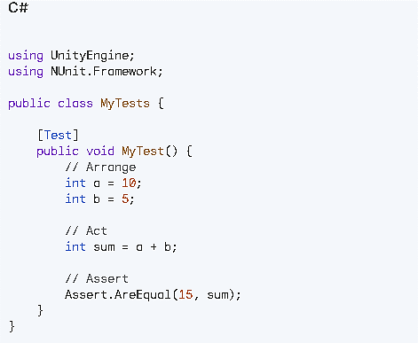

Şekil 3. 64 Unity Test Kod Örneği

Bu örnekte, MyTest fonksiyonu iki sayının toplamının doğru şekilde hesaplandığını test eder. Assert.AreEqual yöntemi, test sonucunun beklenen değerle (15) eşleşip eşleşmediğini kontrol eder.

Unity Test Framework, Unity geliştiricileri için güçlü bir test aracıdır ve oyunların kalitesini ve istikrarını sağlamak için önemli bir rol oynar. Geliştiriciler, bu çerçeveyi kullanarak oyunlarını test edebilir, hataları belirleyebilir ve kaliteyi artırabilirler.

* + - 1. **Unreal Engine Test**

Unreal Test Framework, oyun geliştirme sürecinde kullanılan bir test çerçevesidir. Bu çerçeve, otomatik ve manuel testlerin oluşturulması, yönetilmesi ve çalıştırılmasını sağlar. Oyun mekaniğini, performansı, uyumluluğu ve diğer önemli özellikleri test etmek için kullanılabilir. Geliştiriciler, Blueprint veya C++ tabanlı testler oluşturabilir ve bu testleri oyunlarının geliştirme sürecinde kullanabilirler. Unreal Test Framework, oyunların kalitesini artırmak ve istikrarını sağlamak için önemli bir araçtır.

**Oyun İşlevselliğinin Test Edilmesi:** Unreal Test Framework, oyunun temel işlevlerini test etmek için kullanılır. Bu, oyun mekaniğinin, kullanıcı girişlerinin, oyun nesnelerinin davranışlarının ve diğer temel özelliklerin doğru çalışıp çalışmadığını doğrulamak için kullanılır.

**Performans Testleri:** Unreal Test Framework, oyunun performansını test etmek için kullanılabilir. Bu, oyunun kare hızını, bellek kullanımını, GPU ve CPU performansını test etmeyi sağlar. Bu, oyunun optimize edilmiş bir şekilde çalışıp çalışmadığını belirlemek için önemlidir.

**Otomatik Testler:** Unreal Test Framework, otomatik testlerin oluşturulması, yönetilmesi ve çalıştırılmasını sağlar. Bu, tekrar eden görevleri otomatikleştirmek ve hataları hızlı bir şekilde tespit etmek için kullanılabilir.

**Gelişmiş Hata Ayıklama:** Unreal Test Framework, oyun geliştiricilerine gelişmiş hata ayıklama araçları sağlar. Bu, test sırasında ortaya çıkan hataları tanımlamak, izlemek ve çözmek için kullanılabilir. Bu, oyunun istenen şekilde çalışmasını sağlamak için önemlidir.

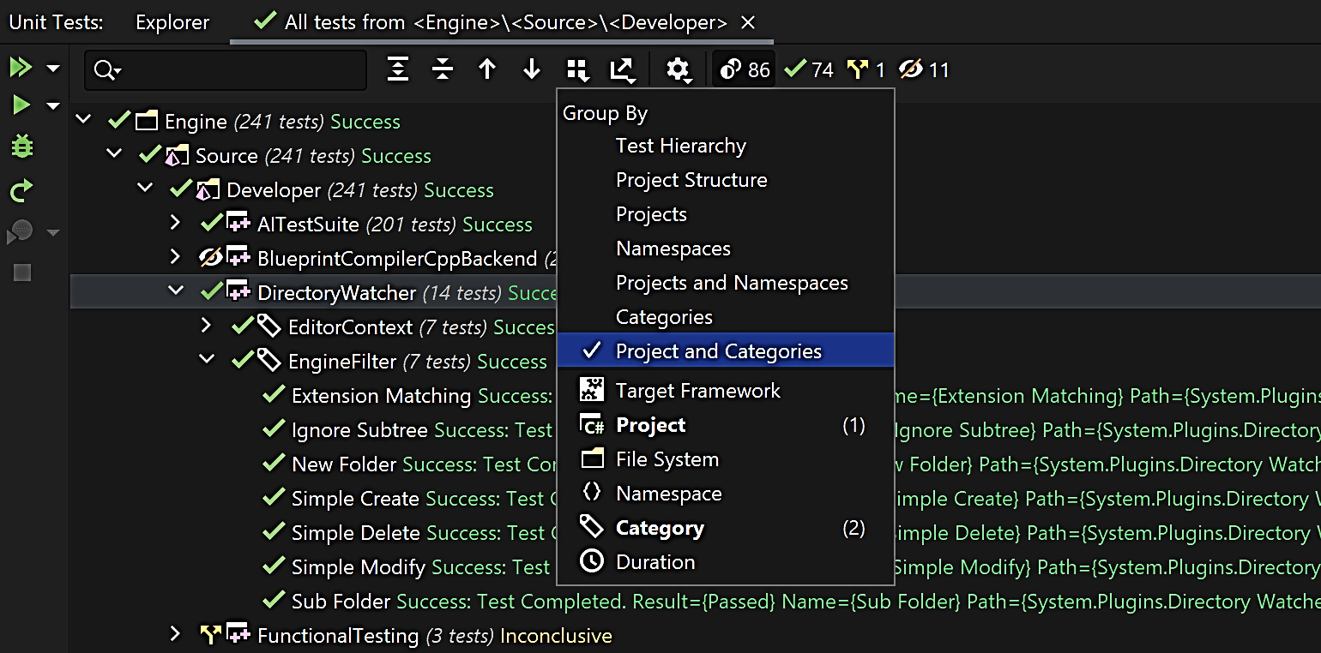

Şekil 3. 65 Unreal Engine Test Runner

**Artılar**

* **Zaman Tasarrufu:** Otomatik testler, manuel testlere kıyasla zaman tasarrufu sağlar.
* **Hata Azaltma:** Testler, hataları erken aşamada tespit etmeye ve düzeltmeye yardımcı olur.
* **Kalite Artışı:** Oyunun genel kalitesini ve güvenilirliğini artırır.
* **Daha Hızlı Teslimat:** Geliştirme sürecini hızlandırır ve oyunun daha hızlı piyasaya sürülmesine yardımcı olur.
* **Entegrasyon Kolaylığı:** Unreal Test Framework, Unreal Engine ile mükemmel bir şekilde entegre olur. Bu, geliştiricilerin oyunlarını kolayca test etmelerini sağlar.
* **Esneklik:** Unreal Test Framework, farklı test senaryolarını destekleyen esnek bir yapıya sahiptir. Bu, farklı oyun mekaniği ve özelliklerini test etmek için kullanılabilir.
* **Topluluk Desteği:** Unreal Engine, geniş bir kullanıcı topluluğuna sahiptir. Bu, Unreal Test Framework ile ilgili sorunlarınızı çözmek ve en iyi uygulamaları paylaşmak için bir topluluk bulmanıza yardımcı olabilir.

**Eksiler**

* **Karmaşıklık:** Unreal Test Framework'ü kullanmak bazı durumlarda karmaşık olabilir, özellikle büyük ve karmaşık projelerde. Bu, geliştiricilerin bazı zorluklarla karşılaşabileceği anlamına gelir.
* **Tamamlanmamış Özellikler:** Bazı kullanıcılar, Unreal Test Framework'ün henüz tamamlanmamış veya eksik bazı özelliklere sahip olduğunu belirtir. Bu, bazı durumlarda kullanıcıların beklentilerini karşılamakta zorlanabileceği anlamına gelir.

**Unreal Engine Test ile Test Türleri**

* **Birim Testi:** Tek bir sınıfın veya fonksiyonun işlevselliğini test eder.
* **Entegrasyon Testi:** Farklı sınıfların veya modüllerin bir araya gelerek nasıl çalıştığını test eder.
* **Uçtan Uca Testi:** Kullanıcı tarafından görünen tüm işlevleri test eder.

**Unreal Engine Test Araçları**

* **Test Runner:** Testleri çalıştırmak ve sonuçları görüntülemek için kullanılır.
* **Assert:** Testlerin beklendiği gibi çalıştığını doğrulamak için kullanılır.
* **Arrange:** Test verilerini oluşturmak ve test ortamını hazırlamak için kullanılır.
* **Act:** Test edilen kodun çalıştırılması için kullanılır.

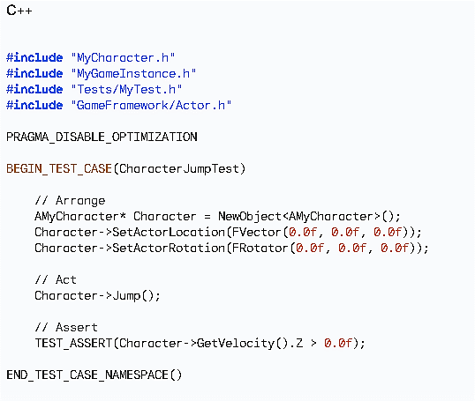

Şekil 3. 66 Unreal Engine Test Kod Örneği

Unreal Engine'de basit bir 2D platform oyunu için bir birim testi örneği yer almaktadır. Bu test, oyuncunun karakterinin zıplama fonksiyonunu doğru şekilde çalışıp çalışmadığını kontrol eder.

Unreal Test Framework, oyun geliştiricilerine oyunlarını test etme ve kaliteyi sağlama konusunda güçlü bir araç sağlar. Bu çerçeve, oyunun işlevselliğini, performansını ve kararlılığını doğrulamak ve geliştirmek için önemli bir rol oynar.

* + - 1. **AutoIt**

AutoIt, Windows tabanlı sistemlerde otomasyon ve test senaryoları oluşturmak için kullanılan bir otomasyon dili ve aracıdır. AutoIt, kullanıcı etkileşimini otomatikleştirmek ve tekrarlanan görevleri gerçekleştirmek için tasarlanmıştır.

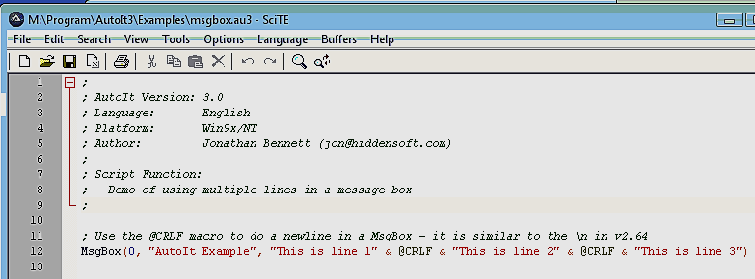

Şekil 3. 67 Autolt Test Runner

**Özellikler**

**Otomatik Görev Yürütme:** AutoIt, kullanıcı etkileşimini otomatikleştirmek için kullanılır. Fare tıklamaları, klavye girişleri ve pencere işlemleri gibi çeşitli görevleri otomatik olarak gerçekleştirebilir.

**GUI Otomasyonu:** AutoIt, Windows uygulamalarının grafiksel kullanıcı arayüzleri üzerinde otomasyon yapmayı sağlar. Bu, bir uygulamanın kullanıcı arayüzüyle etkileşime geçmek ve otomatik test senaryoları oluşturmak için kullanılabilir.

**Kolay Öğrenme Eğrisi:** AutoIt, basit ve anlaşılır bir sözdizimine sahiptir, bu da öğrenme eğrisini düşürür. Kullanıcılar, hızlı bir şekilde temel otomasyon görevlerini gerçekleştirmeyi öğrenebilirler.

**Dahili Fonksiyonlar:** AutoIt, dosya işlemleri, ağ etkileşimi, sistem bilgilerini alma gibi birçok dahili işlev sağlar. Bu, çeşitli otomasyon senaryolarını kolayca gerçekleştirmeyi sağlar.

AutoIt, oyun geliştirme sürecinde test ve kalite güvencesi için kullanılabilecek bir araçtır. Ancak, AutoIt'in özellikle oyun geliştirme bağlamında bazı sınırlamaları ve avantajları vardır.

**Avantajlar**

* **Kullanım Kolaylığı:** AutoIt, basit ve anlaşılır bir dil kullanır ve kullanımı kolaydır. Bu, oyun geliştiricilerinin otomasyon senaryolarını hızlı bir şekilde oluşturmasını sağlar.
* **Grafiksel Kullanıcı Arayüzü Otomasyonu:** AutoIt, Windows tabanlı uygulamaların grafiksel kullanıcı arayüzlerini otomatikleştirmek için idealdir. Bu, oyunun grafiksel kullanıcı arayüzünü test etmek ve senaryoları oluşturmak için kullanılabilir.
* **Farklı Görevlerin Otomatikleştirilmesi:** AutoIt, fare tıklamaları, klavye girişleri, pencere işlemleri ve diğer birçok görevin otomatikleştirilmesini sağlar. Bu, tekrar eden görevleri otomatikleştirmek ve test sürecini hızlandırmak için kullanılabilir.

**Sınırlamalar**

* **Platform Sınırlamaları:** AutoIt, sadece Windows tabanlı sistemlerde çalışır. Bu nedenle, farklı platformlarda çalışan oyunlar için uygun değildir.
* **Karmaşık Oyun Senaryoları:** Bazı karmaşık oyun senaryolarını otomatize etmek ve yönetmek AutoIt ile zor olabilir. Özellikle büyük ölçekli ve karmaşık oyun projeleri için, daha spesifik araçlar tercih edilebilir.
* **Performans Testleri:** AutoIt, oyunların performans testlerini yapmak için genellikle kullanılmaz. Karmaşık performans senaryolarını otomatize etmek ve sonuçları doğru bir şekilde analiz etmek için daha spesifik araçlar gerekebilir.

AutoIt, Windows platformunda otomasyon ve test için kullanışlı ve güçlü bir araçtır. Basit ve kullanımı kolay arayüzü, onu farklı beceri seviyelerindeki kullanıcılar için ideal hale getirir. AutoIt, oyun testleri, GUI testi, veri girişi, dosya yönetimi ve daha fazlası dahil olmak üzere çeşitli otomasyon ihtiyaçları için kullanılabilir. Oyun geliştirme sürecinde belirli senaryoları otomatikleştirmek ve bazı temel testleri yapmak için kullanılmasına rağmen daha karmaşık test senaryoları ve performans testleri için daha spesifik araçların tercih edilmesi tavsiye edilir.

* + - 1. **Selenium**

Selenium, web tabanlı uygulamaların otomatik test edilmesi için kullanılan bir açık kaynaklı test otomasyon aracı ve çerçevesidir. Ancak, oyun geliştirme bağlamında, Selenium'un kullanımı sınırlı olabilir çünkü oyunlar genellikle web uygulamaları değildir. Bununla birlikte, web tabanlı oyunlar veya oyunlarla ilgili web bileşenlerinin test edilmesi gereken durumlarda Selenium kullanılabilir.

**Özellikler**

**Çapraz Tarayıcı Uyumluluğu:** Selenium, farklı tarayıcılarda (Chrome, Firefox, Safari, vb.) çalışabilme yeteneğine sahiptir. Bu, oyunun farklı tarayıcılarda tutarlı bir şekilde çalışıp çalışmadığını kontrol etmek için kullanılabilir.

**Web Elementlerine Erişim:** Selenium, web sayfalarındaki farklı öğelere (butonlar, metin kutuları, linkler, vb.) erişebilir ve bu öğeler üzerinde çeşitli işlemler yapabilir. Bu, kullanıcı etkileşimlerini otomatikleştirmek için kullanılabilir.

**Yazılım Test Otomasyonu:** Selenium, web uygulamalarının kullanıcı etkileşimlerini otomatikleştirmek için kullanılır. Bu, otomasyon senaryoları oluşturarak oyunun kullanıcı deneyimini test etmeyi sağlar.

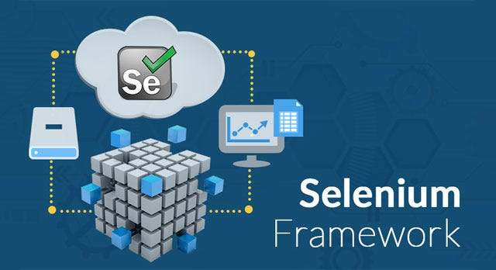

Şekil 3. 68 Selenium Framework

**Artılar**

* **Açık Kaynak Kodlu:** Selenium, açık kaynak kodlu bir araçtır ve ücretsiz olarak kullanılabilir. Bu, kullanıcıların maliyeti düşürür ve topluluk desteği sayesinde sürekli olarak geliştirilir.
* **Geniş Kullanım Alanı:** Selenium, web tabanlı uygulamaların test edilmesi için yaygın olarak kullanılan bir araçtır. Bu, kullanıcıların web tabanlı oyunlar veya oyun bileşenleri üzerinde test senaryoları oluşturmasını sağlar.
* **Kolay Entegrasyon:** Selenium, farklı programlama dilleriyle entegre edilebilir. Bu, geliştiricilerin tercih ettikleri dili kullanarak test senaryoları oluşturmalarına olanak tanır.

**Eksiler**

* **Karmaşık Oyun Senaryoları:** Bazı karmaşık oyun senaryolarını otomatize etmek ve yönetmek Selenium ile zor olabilir. Özellikle oyunların grafiksel kullanıcı arayüzleri üzerinde otomasyon yapmak karmaşık olabilir.
* **Performans Testleri:** Selenium, oyunların performans testlerini yapmak için genellikle kullanılmaz. Karmaşık performans senaryolarını otomatize etmek ve sonuçları doğru bir şekilde analiz etmek için daha spesifik araçlar gerekebilir.

**Selenium ile Test Türleri**

* **İşlevsel Test:** Oyunun tüm özelliklerinin ve işlevlerinin doğru şekilde çalıştığını doğrulamayı amaçlar.
* **Performans Testi:** Oyunun performansını, hızını ve kararlılığını değerlendirmeyi amaçlar.
* **Kullanılabilirlik Testi:** Oyunun kullanıcı dostu ve anlaşılması kolay olduğunu doğrulamayı amaçlar.
* **Uyumluluk Testi:** Oyunun farklı tarayıcılar ve işletim sistemlerinde sorunsuz çalıştığını doğrulamayı amaçlar.

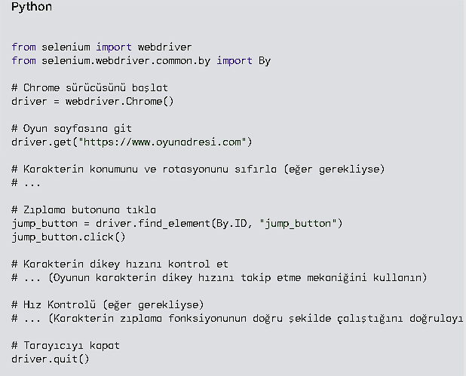

Şekil 3. 69 Selenium Test Kod Örneği

Yukarıda, Selenium kullanarak basit bir web tabanlı oyunda karakterin zıplama fonksiyonunu test eden daha basit bir kod örneği yer almaktadır.

Selenium, web tabanlı oyunlar veya oyunlarla ilgili web bileşenlerinin test edilmesi gerektiğinde kullanılabilir. Ancak, karmaşık oyun senaryoları ve performans testleri için daha spesifik araçların tercih edilmesi tavsiye edilir.

Pazarlama ve Dağıtım

Oyun geliştirme süreci, oyunun ilk fikrinden başlayıp pazarlanmasına ve dağıtımına kadar uzanan karmaşık bir süreçtir. Bu sürecin son aşamaları, oyunun potansiyel kitlesine ulaşmasını ve ticari bir başarı elde etmesini sağlamak için kritik önem taşır. Bu aşamalarda, oyun tanıtımı ve pazarlama stratejileri, oyunu pazarlamak ve satışları artırmak için kullanılır. Oyun geliştirme süreci, modern dijital çağın en heyecan verici ve dinamik alanlarından biridir. Ancak, bir oyunun başarısı sadece oyunun kalitesiyle değil, aynı zamanda etkili bir pazarlama ve dağıtım stratejisiyle de yakından ilişkilidir. Oyun geliştiricileri, oyunlarını milyonlarca oyuncuya ulaştırmak ve potansiyel oyuncuları çekmek için stratejik bir pazarlama ve dağıtım planı oluşturmak zorundadır. İlk olarak, pazarlama ve dağıtımın oyun geliştirme sürecindeki rolünü ve önemini açıklayarak başlayacağız. Ardından, etkili bir pazarlama ve dağıtım stratejisi oluşturmak için temel adımları ve en iyi uygulamaları inceleyeceğiz. Oyun geliştiricileri, rekabetçi bir pazarda başarılı olmak için oyunlarını doğru bir şekilde tanıtmak ve hedef kitlelerine ulaşmak zorundadır. Bu süreç, doğru platformları seçmekten, sosyal medya kampanyaları oluşturmaya, basın bültenleri dağıtmaktan, topluluk yönetimine kadar geniş bir yelpazeyi kapsar. Ayrıca, oyunun dağıtımı da stratejik bir planlama gerektirir; çünkü oyuncuların oyunu kolayca erişebilmesi ve edinebilmesi gerekir.

Bu bölüm, oyun geliştiricilerinin pazarlama ve dağıtım stratejilerini optimize etmelerine yardımcı olacak önemli ipuçları ve kaynaklar sunacaktır. Ayrıca, dijital pazarlama trendleri, oyuncu davranışları ve oyun endüstrisindeki güncel gelişmeleri de ele alarak daha kapsamlı bir anlayış sağlayacaktır. Sonuç olarak, pazarlama ve dağıtım stratejileri, bir oyunun başarısında kritik bir rol oynar. Bu bölümde, oyun geliştiricilerine, oyunlarını geniş kitlelere duyurmak ve başarılı bir şekilde dağıtmak için gerekli bilgi ve araçları sağlamayı amaçlamaktadır. Oyun geliştirme sürecinin bu önemli yönünü ele alarak, oyun endüstrisindeki yenilikçi ve başarılı projelere ilham vermeyi umuyoruz.

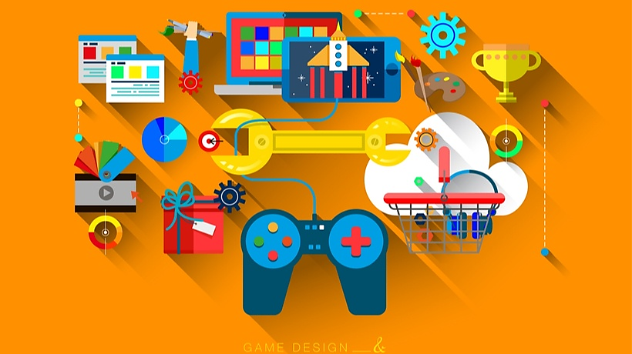

Şekil 4. 1 Pazarlama ve Dağıtım

**Pazarlama ve Dağıtım Aşamaları**

**1. Ön Pazarlama:**

* Hedef kitleyi belirleme ve analiz etme
* Oyunun ana mesajını ve değer önerisini geliştirme
* Oyunun web sitesi ve sosyal medya hesaplarını oluşturma
* İlk fragman ve tanıtım materyalleri oluşturma
* Oyun medyası ve etkileyicileri ile iletişime geçme

**2. Lansman Öncesi:**

* Beta testi ve erken erişim programları düzenleme
* Oyun incelemeleri ve önizlemeleri için basın kopyalarını dağıtma
* Oyunun pazarlama kampanyasını başlatma
* Reklamcılık, halkla ilişkiler ve sosyal medya pazarlama gibi çeşitli pazarlama kanallarını kullanma
* Oyunun lansman tarihi ve fiyatı hakkında bilgi verme

**3. Lansman:**

* Oyunun resmi lansmanını gerçekleştirme
* Lansman etkinlikleri ve promosyonlar düzenleme
* Oyunu dijital ve fiziksel perakendecilerde dağıtma
* Oyuncu geri bildirimlerini toplama ve oyunun güncellemelerini yayınlama

**4. Lansman Sonrası:**

* Oyunu pazarlamaya ve desteklemeye devam etme
* Oyun içi satın alımlar, ek içerik ve genişletmeler gibi yeni gelir akışları oluşturma
* Oyuncu topluluğuyla etkileşime girme ve geri bildirim toplama
* Oyunun uzun vadeli başarısını sürdürmek için stratejiler geliştirme

1. 1. Oyun Tanıtımı ve Pazarlama Stratejileri

Oyun tanıtımı ve pazarlama stratejileri, oyunun türüne, hedef kitlesine ve bütçesine bağlı olarak değişir. Bazı yaygın stratejiler şunlardır:

**Dijital Pazarlama:** Oyunun web sitesi, sosyal medya hesapları, e-posta pazarlama ve çevrimiçi reklamlar aracılığıyla tanıtımı.

**Geleneksel Pazarlama:** Televizyon, radyo, basılı medya ve açık hava reklamları gibi geleneksel pazarlama kanallarının kullanımı.

**Etki Pazarlama:** Oyunun tanıtımı için oyuncular, oyun yayıncıları ve diğer etkileyicilerle iş birliği yapmak.

**İçerik Pazarlama:** Oyun blogları, videolar ve makaleler gibi oyunla ilgili içerikler oluşturmak ve paylaşmak.

**Topluluk Pazarlama:** Oyun forumları, sohbet odaları ve sosyal medya grupları aracılığıyla oyuncu topluluğuyla etkileşime girmek.

**Başarılı bir oyun tanıtımı ve pazarlama kampanyası için:**

* Hedef kitlenizi ve oyununuzun ana mesajını net bir şekilde tanımlamanız önemlidir.
* Doğru pazarlama kanallarını seçmeniz ve bütçenizi etkili bir şekilde kullanmanız gerekir.
* Oyununuzla ilgili ilgiyi ve heyecanı korumak için yüksek kaliteli içerikler oluşturmanız ve paylaşmanız gerekir.
* Oyuncu topluluğuyla etkileşime girmeniz ve geri bildirimlerini dikkate almanız gerekir.

Oyun tanıtımı ve pazarlama, oyun geliştirme sürecinin son aşamalarında yer alır ve oyunun lansmanını ve satışlarını desteklemeyi amaçlar. Başarılı bir oyun tanıtımı ve pazarlama kampanyası, doğru stratejiler ve uygulamalarla gerçekleştirilebilir.

**1. Hedef Kitlenizi Tanımlayın:**

* Oyununuz kimlere hitap ediyor?
* Demografik bilgileri, ilgi alanları ve oyun alışkanlıkları nelerdir?
* Oyununuzun hangi platformlarda oynayacaklar?
* Oyununuzdan ne bekliyorlar?

Hedef kitlenizi ne kadar iyi tanırsanız, onlara hitap eden daha etkili pazarlama mesajları ve içerikler oluşturabilirsiniz.

**2. Oyununuzun Ana Mesajını Belirleyin:**

* Oyununuzun sunduğu en önemli ve çekici özellik nedir?
* Oyununuzu diğerlerinden ayıran nedir?
* Hedef kitlenizin neden oyununuzu oynaması gerektiğine dair ikna edici bir mesaj oluşturun.

Ana mesajınız, tüm pazarlama materyallerinizde ve iletişimlerinizde tutarlı bir şekilde yer almalıdır.

**3. Pazarlama Kanallarınızı Seçin:**

* Hedef kitlenizin zamanını nerede geçirdiğini belirleyin.
* Dijital pazarlama, geleneksel pazarlama, influencer pazarlama, içerik pazarlama ve topluluk pazarlama gibi çeşitli kanalları kullanabilirsiniz.
* Her kanaldan en iyi şekilde nasıl yararlanacağınızı planlayın ve bütçenizi buna göre dağıtın.

**4. Yüksek Kaliteli İçerikler Oluşturun:**

* Oyununuzu tanıtmak ve ilgi çekmek için ilgi çekici ve bilgilendirici içerikler oluşturun.
* Fragmanlar, tanıtım videoları, blog yazıları, makaleler, infografikler ve oyun içi ekran görüntüleri gibi farklı içerik türlerini kullanın.
* İçeriklerinizin profesyonel ve oyununuzun tarzına uygun olduğundan emin olun.

**5. Oyuncu Topluluğuyla Etkileşime Girin:**

* Oyun forumları, sohbet odaları ve sosyal medya grupları gibi platformlarda oyuncu topluluğuyla bağlantı kurun.
* Oyununuzla ilgili geri bildirimlerini dinleyin ve yanıtlayın.
* Topluluğu heyecanlı ve oyuna dahil tutmak için özel etkinlikler ve promosyonlar düzenleyin.

**6. Verileri Analiz Edin ve Adaptasyon Sağlayın:**

* Pazarlama kampanyanızın performansını izlemek için analitik araçlar kullanın.
* Hangi stratejilerin işe yaradığını ve hangilerinin iyileştirilmesi gerektiğini belirleyin.
* Gerekirse planlarınızı ve stratejilerinizi buna göre uyarlayın.

**7. Bütçenizi Doğru Yönetin:**

* Pazarlama bütçenizi dikkatli bir şekilde planlayın ve takip edin.
* Paranızın karşılığını en iyi şekilde almak için her kanaldan en iyi şekilde yararlanın.
* Gerekirse bütçenizi optimize etmek için stratejilerinizi ve planlarınızı uyarlayın.

**8. Uzmanlardan Yardım Alın:**

* Gerekirse oyun tanıtımı ve pazarlama konusunda uzmanlardan yardım almaktan çekinmeyin.
* Bu alanda deneyimli kişiler size rehberlik edebilir ve en iyi sonuçları almanızı sağlayabilir.

**Başarılı Oyun Tanıtımı ve Pazarlama Örnekleri:**

* **Minecraft:** Minecraft, viral videolar, aktif bir oyuncu topluluğu ve yaratıcı içerikler aracılığıyla organik bir şekilde popülerlik kazandı.
* **Fortnite:** Fortnite, ilgi çekici fragmanlar, özel etkinlikler ve popüler kültürle entegrasyonlar kullanarak büyük bir başarı elde etti.
* **Among Us:** Among Us, Twitch ve YouTube gibi platformlarda yayıncılar tarafından popüler hale getirilerek büyük bir kitleye ulaştı.

Oyun tanıtımı ve pazarlama, oyun geliştirme sürecinin önemli bir parçasıdır. Doğru stratejiler ve uygulamalarla, oyununuzu potansiyel kitlesine ulaştırabilir, satışları artırabilir ve oyununuzun uzun vadeli başarısını sağlayabilirsiniz.

* 1. Dağıtım Platformları

Oyun geliştiricileri için oyunlarını hedef kitleye ulaştırmanın en önemli yollarından biri, doğru dağıtım platformlarını seçmek ve bu platformlar aracılığıyla oyunlarını sunmaktır. Dağıtım platformları, oyunların dijital olarak yayınlanması, satılması ve dağıtılması için kullanılan çevrimiçi mağazalardır. Bu platformlar, oyun geliştiricilerinin oyunlarını geniş bir oyuncu kitlesine sunmasını sağlar ve oyunlarını pazarlama ve satış için bir vitrin haline getirir.

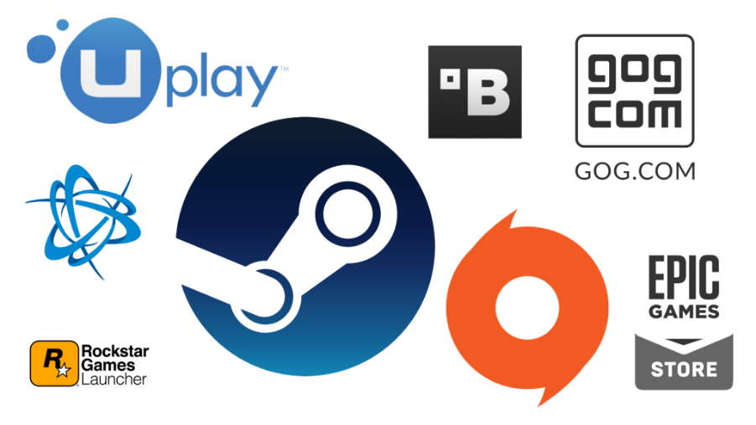

Şekil 4. 2 Oyun Platformları

**1. Steam**

Steam, Valve Corporation tarafından geliştirilen ve işletilen popüler bir dijital dağıtım platformudur. Steam, dünya çapında milyonlarca kullanıcıya sahip geniş bir oyuncu kitlesine ulaşmayı sağlar. Geliştiriciler, Steam üzerinden oyunlarını yayınlayabilir, satışa sunabilir ve oyuncularla etkileşime geçebilir. Steam'in güçlü topluluk özellikleri ve geniş oyun kütüphanesi, birçok geliştiricinin tercih ettiği bir platform haline gelmiştir.

**2. Epic Games Store**

Epic Games Store, Epic Games tarafından geliştirilen ve işletilen bir dijital dağıtım platformudur. Epic Games Store, geliştiricilere rekabetçi bir gelir paylaşımı modeli sunar ve özellikle bağımsız geliştiriciler için çekici bir seçenek olabilir. Platform, yüksek görünürlük sağlayarak oyunların keşfedilmesini kolaylaştırır ve geniş bir oyuncu kitlesine erişim sağlar.

**3. GOG (Good Old Games)**

GOG, CD Projekt tarafından işletilen bir dijital dağıtım platformudur. GOG, özellikle DRM'siz oyunlar sunmasıyla bilinir ve oyuncular arasında popülerdir. GOG, geliştiricilere adil bir gelir paylaşımı sunar ve özellikle bağımsız geliştiriciler için çekici bir seçenek olabilir.

**4. Microsoft Store**

Microsoft Store, Microsoft'un işlettiği bir dijital dağıtım platformudur. Platform, Windows tabanlı oyunları ve uygulamaları yayınlamak için kullanılır. Microsoft Store, Windows 10 ve Xbox kullanıcılarına erişim sağlar ve geliştiricilere geniş bir platform sunar.

**5. PlayStation Store**

PlayStation Store, Sony Interactive Entertainment tarafından işletilen bir dijital dağıtım platformudur. PlayStation Store, PlayStation konsolları için dijital oyun ve içerik satın almayı sağlar. PlayStation Store, PlayStation kullanıcılarının geniş bir kütüphaneye erişim sağlamasının yanı sıra geliştiricilere PlayStation platformunda oyunlarını yayınlama imkanı sunar.

**6. Nintendo eShop**

Nintendo eShop, Nintendo'nun işlettiği dijital dağıtım platformudur. Platform, Nintendo Switch ve diğer Nintendo konsolları için dijital oyun ve içerik satın almayı sağlar. Nintendo eShop, Nintendo kullanıcılarına geniş bir oyun seçeneği sunar ve geliştiricilere Nintendo platformunda oyunlarını yayınlama imkanı sağlar.

**7. Mobil App Mağazaları (App Store, Google Play Store)**

Mobil app mağazaları, mobil oyun geliştiricilerinin oyunlarını yayınlamak ve dağıtmak için kullandıkları popüler platformlardır. App Store (iOS) ve Google Play Store (Android), mobil oyun geliştiricilerinin geniş bir kullanıcı kitlesine erişim sağlamasını sağlar.

Bu dağıtım platformları, oyun geliştiricilerine oyunlarını yayınlama, satma ve pazarlama konusunda geniş bir altyapı sunar. Her platformun kendine özgü avantajları ve dezavantajları bulunur ve geliştiriciler, oyunlarının gereksinimlerine ve hedeflerine uygun platformları seçerler.

* 1. Gelir Modelleri ve Monetizasyon

Oyun geliştiricileri için gelir modelleri ve monetizasyon stratejileri, oyunlarını pazarlama ve dağıtım sürecinde önemli bir rol oynar. Doğru gelir modelini seçmek, oyunun başarılı bir şekilde finanse edilmesini sağlamanın yanı sıra, uzun vadeli gelir ve kullanıcı memnuniyeti sağlama açısından da önem teşkil eder. Oyun geliştiricilerinin kullanabileceği bazı popüler gelir modelleri:

**1. Satın Alma Modeli**

Satın alma modeli, oyuncuların oyunu bir defaya mahsus bir ücret karşılığında satın aldıkları geleneksel bir gelir modelidir. Oyuncular, oyunu satın alarak tam erişim elde ederler ve genellikle herhangi bir ek ücret ödemeden oyunun tüm içeriğine erişim sağlarlar. Bu model, özellikle premium ve AAA oyunlar için yaygın olarak kullanılır.

**2. Ücretsiz İndirme ve İç Satın Alma (Free-to-Play ve In-App Purchases)**

Ücretsiz indirme ve iç satın alma modeli, oyuncuların oyunu ücretsiz olarak indirebilecekleri ve oynayabilecekleri ancak oyun içindeki ek içerikler, güçlendirmeler veya kozmetik öğeler gibi ekstra öğeler için gerçek para ödemeleri gereken bir gelir modelidir. Bu model, özellikle mobil oyunlar ve çevrimiçi çok oyunculu oyunlar için popülerdir.

**3. Abonelik Modeli**

Abonelik modeli, oyuncuların belirli bir abonelik ücreti karşılığında oyunlara erişim sağladığı bir gelir modelidir. Oyuncular, abonelik hizmetine abone olduklarında, hizmetin kütüphanesindeki tüm oyunlara veya belirli bir seçkiye erişim elde ederler. Bu model, oyunculara geniş bir oyun kütüphanesine erişim sağlar ve geliştiricilere düzenli bir gelir akışı sağlar.

**4. Reklam Modeli**

Reklam modeli, oyuncuların oyun içindeki reklamları izleyerek veya etkileşimde bulunarak belirli ödüller veya içeriklere erişim elde ettiği bir gelir modelidir. Bu model, özellikle ücretsiz mobil oyunlar ve çevrimiçi tarayıcı tabanlı oyunlar için yaygın olarak kullanılır.

**5. Sponsorluklar ve İş Ortaklıkları**

Sponsorluklar ve iş ortaklıkları, oyun geliştiricilerinin oyunlarını belirli markalarla veya şirketlerle işbirliği yaparak finanse etmelerini sağlayan bir gelir modelidir. Bu model, markaların oyun içi reklamlar, etkinlikler veya özel içerikler için geliştiricilere ödeme yapmasını içerebilir.

Bu gelir modelleri, oyun geliştiricilerinin oyunlarını finanse etme ve gelir elde etme stratejilerini belirlemelerine yardımcı olabilir. Ancak, doğru gelir modelini seçmek, oyunun türüne, hedef kitleye ve pazarlama stratejisine bağlı olarak değişebilir. Önemli olan, oyuncuların değerine odaklanmak ve onların memnuniyetini ve deneyimini en üst düzeye çıkarmak için uygun bir gelir modeli seçmektir.

Kaynakça

1. Oyun nedir?: <https://xn--sacmalk-wfb.gen.tr/dijital-oyun-nedir>
2. Oyun geliştirme nedir?: <https://bilginc.com/tr/blog/oyun-geli-sti-rme-i-ci-n-en-i-yi-programlama-di-lleri-5814>
3. Oyun geliştiricisi kimdir?: <https://www.kariyer.net/pozisyonlar/oyun+gelistirici/nedir>
4. Oyun geliştirme aşamaları: <https://www.3dmadmax.com/nasil_yapilir/oyun-nasil-yapilir-tum-oyun-gelistirme-sureci>
5. Oyun türleri ve platformlar: <https://www.vodafone.com.tr/freezone/blog/oyun-turleri-nelerdir>

<https://zoccos.com/oyun-turkleri-nedir>

<https://pinglestudio.com/blog/industry-news/whats-the-most-popular-gaming-platform-in-2023>

1. Oyun nasıl yapılır: <https://www.3dmadmax.com/nasil_yapilir/oyun-nasil-yapilir-tum-oyun-gelistirme-sureci/>
2. Video oyunları tarihi: <https://tr.wikipedia.org/wiki/Video_oyunlar%C4%B1_tarihi>
3. Oyun endüstrisinin evrimi: <https://strongbosses.com/2023/05/oyun-endustrisinin-evrimi.html>
4. Oyun endüstrisinde pazar analizi: <https://www.mordorintelligence.com/industry-reports/global-gaming-market>

<https://exactitudeconsultancy.com/tr/raporlar%C4%B1/38267/oyun-pazar%C4%B1>

1. Oyun geliştirme süreci: <https://osmandoner.files.wordpress.com/2019/12/c387evik-yaklac59fc4b1m-ve-pratikleri.pdf>
2. Geleneksel ve agile yaklaşım: <https://osmandoner.files.wordpress.com/2019/12/c387evik-yaklac59fc4b1m-ve-pratikleri.pdf>

<https://www.jengal.com/tr/blog/agile-metodoloji-nedir>

1. Proje yönetimi ve süreçler: <https://kolaydokuman.com/2020/proje-ekibi-rolleri-ve-sorumluluklari.html>
2. Kavram ve tasarım: <https://www.3dmadmax.com/nasil_yapilir/oyun-nasil-yapilir-tum-oyun-gelistirme-sureci>
3. Geliştirme başlangıcı ve planlama: <https://en.wikipedia.org/wiki/Video_game_development>

<https://level-design.org/?cat=122>

<https://unity.com/how-to/beginner-video-game-resources>

1. Oyun Motorları: <https://www.perforce.com/blog/vcs/most-popular-game-engines#unreal>

<https://en.wikipedia.org/wiki/Game_engine>

<https://www.incredibuild.com/blog/top-gaming-engines-you-should-consider>

<https://www.perforce.com/blog/vcs/most-popular-game-engines>

<https://gamerant.com/best-video-game-engines-ranked/>

1. Unreal Engine: <https://en.wikipedia.org/wiki/Unreal_Engine>
2. Unity: <https://hackr.io/blog/unity-vs-unreal-engine>
3. <https://en.wikipedia.org/wiki/Unity_(game_engine)>
4. Unity ve Unreal Engine: <https://hackr.io/blog/unity-vs-unreal-engine>
5. Cryengine: <https://www.cryengine.com>
6. <https://tr.wikipedia.org/wiki/CryEngine>
7. Godot: <https://godotengine.org>

<https://en.wikipedia.org/wiki/Godot_(game_engine)>

1. frostbite Engine: <https://en.wikipedia.org/wiki/Frostbite_(game_engine)>
2. Source Engine: <https://en.wikipedia.org/wiki/Source_%28game_engine%29>
3. <https://developer.valvesoftware.com/wiki/Source>
4. Torque3D: <https://en.wikipedia.org/wiki/Torque_%28game_engine%29>
5. <https://torque3d.org/>
6. Rage Engine: <https://en.wikipedia.org/wiki/Rockstar_Advanced_Game_Engine>
7. <https://www.incredibuild.com/glossary/rockstar-advanced-game-engine-rage>
8. Oyun testleri: <https://riseuplabs.com/game-qa-testing-ultimate-guide/>

Refractor: <https://battlefield.fandom.com/wiki/Refractor>

1. Modelleme ve animasyon yazılımları: <https://www.movavi.com/tr/learning-portal/free-3d-animation-software.html>

<https://www.autodesk.com.tr/solutions/3d-modeling-software>

<https://www.techradar.com/best/best-3d-modelling-software>

<https://www.autodesk.com/solutions/3d-animation-software>

<https://www.perforce.com/blog/vcs/overview-3d-animation-software-and-animation-tools>

<https://www.eaxprts.com/list-of-10-best-software-for-3d-animation-and-modeling/>

<https://www.adobe.com/creativecloud/tools/3d-animation-software.html>

<https://academyofanimatedart.com/3d-animation-software-for-beginners/>

1. Oyun geliştirmede kodlama dilleri: <https://bilginc.com/tr/blog/oyun-geli-sti-rme-i-ci-n-en-i-yi-programlama-di-lleri-5814/#:~:text=Bu%20fakt%C3%B6rlere%20dayanarak%2C%20oyun%20geli%C5%9Ftirme,taraf%C4%B1ndan%20g%C3%BC%C3%A7l%C3%BC%20bir%20deste%C4%9Fe%20sahiptir>.

<https://methodtr.com/blog/oyun-gelistirme-icin-en-iyi-programlama-dilleri>

<https://appfellas.dev/yazi/oyun-gelistirme-icin-en-iyi-programlama-dilleri-nelerdir>

<https://web.cs.hacettepe.edu.tr/~bgenc/courses/bco653/lectures/lecture3/lecture_3_3.pdf>

1. Oyun geliştirme araçları: <https://web.cs.hacettepe.edu.tr/~bgenc/courses/bco653/slides/s2/w3/w3.pdf>

<https://www.theseus.fi/bitstream/handle/10024/97038/PradipNeupaneThesis.pdf;jsessionid=9B000828B608EDA54E47F1A4D9FFA665?sequence=1>

1. Oyun Motorları: <https://www.perforce.com/resources/vcs/game-engine-overview>

<https://drawandcode.com/learning-zone/what-is-a-game-engine/>

1. Oyun programlama giriş:

<https://web4.ensiie.fr/~bouyer/GPFGEA/GameEngine.pdf>

1. Oyun programlama:

<https://terrorgum.com/tfox/books/introductionto3dgameprogrammingwithdirectx12.pdf>

<https://theswissbay.ch/pdf/Gentoomen%20Library/Game%20Development/Programming/3D%20Game%20Programming%20All%20In%20One.pdf>

<https://canvas.projekti.info/ebooks/Game%20Coding%20Complete%20-%204th%20Edition.pdf>

1. Oyun istatistikleri ek: <https://griffingp.com/wp-content/uploads/2024/02/2023-Games-Development-Report.pdf>
2. Oyun testleri: <https://qatestlab.com/assets/Guide-Game.pdf>

<https://computernote.wordpress.com/wp-content/uploads/2011/04/course-technology-game-testing-all-in-one-feb20051.pdf>

<https://astqb.org/assets/documents/ISTQB_CT_GaMe_Syllabus_v1.0.1.pdf>

<https://www.theseus.fi/bitstream/handle/10024/505977/Game%20Testing%20Automation%20Guidance.pdf?sequence=2&isAllowed=y>